

FACULTAD DE INGENIERÍA

**CARRERA DE INGENIERÍA DE SISTEMAS COMPUTACIONALES**

**INFORME DE PROYECTO FINAL**

“IMPACTO DE UN SISTEMA WEB EN EL PROCESO DE VENTAS DE LA PANADERÍA TANTA LIMA, 2025”

**Autores:**

* ARROYO CARRASCO, ALVARO IVAN (100%)
* FLORES AGUILAR, NICOLE FABIANA (100%)
* INFANTES ASUNCION, LILIA SHEILA (100%)
* SANTIAGO CARAZA, LUIS MIGUEL (100%)
* VILLANUEVA BARANDIARAN, ADRIAN JORGE (100%)

**Curso:**

CAPSTONE PROJECT SISTEMAS

**Docente del Curso:**

CINTHIA JEANETTE CALDERON AQUIÑO

Lima – Perú

2025-2

**Índice de Contenido**

I. RESUMEN 11

II. INTRODUCCIÓN 12

2.1. Motivación del proyecto 12

2.2. Hallazgo 12

III. ANÁLISIS DEL PROBLEMA 13

3.1. Antecedentes 13

3.2. Identificación y formulación del problema 16

3.2.1. Diagrama de Pareto 17

3.2.2. Diagrama de Ishikawa 17

3.2.3. Formulación de las preguntas 18

3.3. Definición de variables 20

3.4. Definición de objetivos 21

3.4.1. Objetivo General 21

3.4.2. Objetivos Específicos 21

3.5. Población 21

3.6. Muestra 22

3.7. Matriz de dimensiones e indicadores 23

3.8. Matriz de consistencia 24

3.9. Técnicas de recolección, procesamiento de datos 26

3.10. Técnicas de validación y confiabilidad de datos 27

3.11. Procedimiento 28

IV. HERRAMIENTAS DE INGENIERÍA 33

V. GENERACIÓN DE SOLUCIONES 40

5.1. Alternativas de solución 40

5.2. Identificación y descripción de todas las restricciones, criterios, riesgos y limitaciones. 42

5.3. Generación y análisis de múltiples soluciones 43

5.4. Análisis de los contextos y su impacto 44

5.4.1. Social 44

5.4.2. Cultural 45

5.4.3. Económico 45

5.4.4. Político 45

5.4.5. Legal 46

5.4.6. Medio Ambiente 46

5.4.7. Seguridad 46

5.4.8. Matriz comparativa de los impactos de las soluciones 47

5.5. Importancia del proyecto 47

5.6. Diseño de la alternativa seleccionada 48

5.7. Business Case 54

5.8. Cronograma del proyecto y EDT del proyecto 62

5.9. Plan de gestión de riesgos 64

5.9.1. Roles y responsabilidades 64

5.9.2. Presupuesto de riesgos 64

5.9.3. Matriz de riesgo 65

5.10. Plan de gestión de interesados 66

5.10.1. Registro de interesados 66

5.10.2. Alcance e impacto del proyecto sobre los interesados 67

5.11. Presupuesto del proyecto 67

5.12. Plan de seguridad 69

5.13. Plan de calidad 71

VI. Metodología de desarrollo a utilizar 76

6.1. Desarrollo de la metodología 76

6.2. Pruebas de calidad 90

6.2.1. Pruebas unitarias 90

6.2.2. Pruebas de aceptación 103

6.3. Despliegue 107

6.4. Resultados de medición de variable independiente 108

6.5. Toma de datos 111

VII. RESULTADOS: EVALUACIÓN OPERATIVA Y ECONÓMICA 113

7.1. Análisis de viabilidad técnica y tecnológica 113

7.2. Análisis de la viabilidad (de diferente tipo) y/o beneficio económico 115

7.3. Uso de indicadores y ratios 116

7.4. Análisis de sostenibilidad 118

7.5. Discusión de resultados 119

7.6. Resultados en base de los objetivos del proyecto 121

7.6.1. Resultados del Objetivo específico 1 121

7.6.2. Resultados del Objetivo específico 2 123

7.6.3. Resultados del Objetivo específico 3 125

7.6.4. Resultados del Objetivo específico 4 128

7.6.5. Resultados del Objetivo específico 5 130

7.6.6. Resultados del Objetivo General 133

7.6.7. Resultados de la visita a cachimbos 134

7.6.8. Resultados de la validación de usuarios finales 134

VIII. RECOMENACIONES FINALES 142

8.1. Discusiones 142

8.2. Conclusiones 143

8.3. Recomendaciones respaldadas por información y análisis 144

IX. COMPROMISO ÉTICO EN EL EJERCICIO PROFESIONAL 145

9.1. Consecuencia de la falta de ética 145

9.2. Compromiso ético personal 146

9.3. Importancia del ejercicio ético a nivel profesional 149

X. Referencias 151

XI. Anexos 153

**Índice de Tablas**

Tabla 1.TABLA DE PROBLEMAS 19

Tabla 2.Matriz de dimensiones e indicadores 23

Tabla 3.Matriz de consistencia 24

Tabla 4.Comparación de metodologías 33

Tabla 5.Comparación de estándares de ingeniería 34

Tabla 6.Requerimientos funcionales 38

Tabla 7.Requerimientos no funcionales 39

Tabla 8.Matriz de requisitos versus soluciones existentes y nueva propuesta 41

Tabla 9.Comparación de la solución elegida con las otras soluciones 43

Tabla 10.Matriz comparativa de los impactos de las soluciones 47

Tabla 11.Matriz de trazabilidad de requerimientos 57

Tabla 12.Cronograma del proyecto y EDT del proyecto 62

Tabla 13.Matriz Equipo Scrum 64

Tabla 14.Presupuesto de riesgos 64

Tabla 15.Matriz de riesgo 65

Tabla 16.Matriz registro de interesados 66

Tabla 17.Matriz de alcance e impacto del proyecto sobre los interesados 67

Tabla 18.Matriz de identificación de activos críticos 69

Tabla 19.Matriz del plan de respuesta ante incidentes 70

Tabla 20.Matriz de implementación de medidas 71

Tabla 21.Matriz de criterios de calidad del producto 72

Tabla 22.Matriz de criterios de calidad del proceso 73

Tabla 23.Matriz base de calidad del proyecto 75

Tabla 24.Matriz de casos de pruebas de la gestión de inventario 103

Tabla 25.Matriz de casos de pruebas de la gestión de pedidos 104

Tabla 26.Matriz de casos de pruebas del login y registro 106

Tabla 27.Matriz resultado de las pruebas unitarias 109

Tabla 28.Matriz resultados de pruebas de aceptación 109

Tabla 29.Matriz análisis inferencial de la Hipótesis general 137

Tabla 30.Matriz de análisis inferencial de la Hipótesis específica 1 138

Tabla 31.Matriz de análisis inferencial de la hipótesis específica 2 138

Tabla 32.Matriz de análisis inferencial de la hipótesis específica 3 139

Tabla 33.Matriz de análisis inferencial de la hipótesis específica 4 140

Tabla 34.Matriz de análisis inferencial de la hipótesis específica 5 140

Tabla 35.Matriz Síntesis Global de la Contrastación de Hipótesis 141

**Índice de Figuras**

Figura 1.Diagrama de Pareto de la ineficiencia en el proceso de ventas 17

Figura 2.Diagrama de Ishikawa sobre la ineficiencia en el proceso de ventas 17

Figura 3.Matriz de confiabilidad del instrumento 33

Figura 4.Diagrama general de casos de uso del sistema 50

Figura 5.Diagrama de diseño de clases 50

Figura 6.Diagrama físico de la base de datos 51

Figura 7.Diagrama de paquetes de la arquitectura de software 52

Figura 8.Login 52

Figura 9.Catálogo de productos 53

Figura 10.Carrito 54

Figura 11.Panel de administración y generación de reportes 54

Figura 12.Flujograma del proceso actual 61

Figura 13.Flujograma del proceso propuesto 61

Figura 14.Prepuesto de proyecto 1 67

Figura 15.Prepuesto de proyecto 2 68

Figura 16.Prepuesto de proyecto 3 68

Figura 17.Cronograma del producto 78

Figura 18.Interfaz de la sección productos del apartado administrativo 79

Figura 19.Interfaz del catálogo de productos 80

Figura 20.Interfaz carrito de compra 81

Figura 21.Comprobante de compra electrónica 82

Figura 22.Interfaz de pedidos de los clientes 83

Figura 23.Interfaz de edición del pedido 83

Figura 24.Notificación del estado del pedido 84

Figura 25.Interfaz de la sección dashboard del apartado administrativo 85

Figura 26.Interfaz de la sección Reportes BI del apartado administrativo 85

Figura 27.Reporte exportado en un archivo Excel 86

Figura 28.Interfaz de registro de usuario 86

Figura 29.Interfaz de inicio de sesión (clientes y administradores) 87

Figura 30.Código de la función agregar producto 90

Figura 31.Código de la función eliminar y actualizar producto parte 1 91

Figura 32.Código de la función eliminar y actualizar producto parte 2 91

Figura 33.Código de testo de la función agregar producto sin imagen 92

Figura 34.Código de testo de la función agregar producto con imagen 92

Figura 35.Código de testeo de la función eliminar producto 93

Figura 36.Código de testo de la función actualizar producto 93

Figura 37.Resultado del testeo de las funciones de gestión de inventario 94

Figura 38.Código de las funciones getCart(), SaveCart(), eliminar producto y actualizar cantidad del carrito 95

Figura 39.Código de la función agregar producto al carrito 95

Figura 40.Código de testeo de la función agregar producto al carrito 96

Figura 41.Código de testo de eliminar y actualizar la cantidad del producto del carrito 96

Figura 42.Resultado del testeo de las funciones del carrito de compras 97

Figura 43.Código de la función autenticar parte 1 98

Figura 44.Código de la función autenticar parte 2 98

Figura 45.Código de testeo de la función autenticar parte 1 99

Figura 46.Código de testeo de la función autenticar parte 2 99

Figura 47.Resultado del testeo de la función de inicio de sesión 100

Figura 48.Código de la función agregar usuario 101

Figura 49.Código de testeo de la función agregar usuario de manera exitosa 101

Figura 50.Código de testeo de la función agregar usuario de manera errónea 102

Figura 51.Resultado del testeo de la función de la creación de cuenta 102

Figura 52.Datos del cuestionario de clientes 111

Figura 53.Datos del cuestionario de trabajadores 112

Figura 54.Nivel de satisfacción de los clientes con la usabilidad y la atención recibida 122

Figura 55.Percepción del personal de ventas sobre la usabilidad y la atención al cliente 123

Figura 56.Nivel de satisfacción de los clientes respecto a la funcionalidad del sistema web 124

Figura 57.Percepción del personal de ventas sobre la funcionalidad y registro de ventas 125

Figura 58.Nivel de percepción de los clientes sobre la seguridad y gestión de inventario 126

Figura 59.Percepción del personal de ventas sobre la seguridad y gestión de inventario 127

Figura 60.Nivel de satisfacción de los clientes respecto a la accesibilidad y métodos de pago. 129

Figura 61.Percepción del personal de ventas sobre la accesibilidad y métodos de pago. 130

Figura 62.Nivel de satisfacción de los clientes sobre la fidelización generada por el sistema web 131

Figura 63.Comparación de clientes nuevos y recurrentes después de la implementación del sistema 132

Figura 64.Síntesis global de indicadores 133

Figura 65.Nivel de aceptación del sistema web por parte de los clientes 135

Figura 66.Nivel de aceptación del sistema web por parte del personal de ventas 136

**Índice de anexos**

Anexo 1.Modelo de negocio 153

Anexo 2.Planes, cronogramas y estimaciones 154

Anexo 3.Plantillas de planes 162

Anexo 4.Elaboración de casos de uso, plan de iteraciones, documento de validación, modelo de dominio y diseño 176

Anexo 5.Plan de desarrollo de software 181

Anexo 6.Documentos validados y plan de seguridad integral 195

Anexo 7.Valores ética profesional, normal deontología profesional y criterios de aceptación 199

Anexo 8.Mediciones de control de calidad, plantilla historias de usuario y plantilla de casos de prueba 204

Anexo 9.Despliegue y Documentación del Plan de Calidad de Software 218

Anexo 10.Plan para la dirección del proyecto 221

Anexo 11.Scrum Taskboard 253

# RESUMEN

El presente informe de investigación tiene como propósito determinar el impacto de un sistema web en el proceso de ventas de la Panadería Tanta, Lima 2025. El estudio se desarrolló bajo un enfoque cuantitativo, de tipo aplicada y diseño cuasiexperimental, con la aplicación de un pretest y un postest a una muestra de 218 clientes y 10 trabajadores. El sistema web fue diseñado e implementado con el objetivo de optimizar las cinco dimensiones del proceso de ventas: atención al cliente, registro de ventas, gestión de inventario, métodos de pago y fidelización de clientes. Para su desarrollo se emplearon tecnologías de código abierto como PHP, MySQL y JavaScript, además de principios de usabilidad, seguridad y accesibilidad web. Los resultados descriptivos demostraron una mejora significativa en todos los indicadores establecidos. La atención al cliente redujo su tiempo promedio de respuesta a 2.4 segundos; la exactitud de registros de ventas alcanzó un 98.5 %; los quiebres de inventario disminuyeron en 60 %; el tiempo promedio de procesamiento de pagos fue de 3.5 segundos; y la tasa de fidelización aumentó a 44.3 %. Posteriormente, el análisis inferencial mediante la prueba t de Student para muestras relacionadas (α = 0.05) evidenció diferencias estadísticamente significativas entre el pretest y el postest (p < 0.05), aceptándose la hipótesis general y las cinco hipótesis específicas. Se concluye que la implementación del sistema web influyó de manera positiva y significativa en la mejora integral del proceso de ventas, incrementando la eficiencia operativa, la exactitud de la información, la seguridad de los datos y la satisfacción de los clientes, consolidando la competitividad y sostenibilidad tecnológica de la Panadería Tanta.

**Palabras Clave:** Sistema web, proceso de ventas, panadería, Scrum, PHP.

# INTRODUCCIÓN

## Motivación del proyecto

La motivación principal surge de la necesidad de modernizar el proceso de ventas de la Panadería Tanta Lima, dado que actualmente la gestión se realiza de manera tradicional, lo que limita la eficiencia en la atención al cliente y reduce las oportunidades de expansión. La implementación de un sistema web busca optimizar la toma de pedidos, mejorar la experiencia de compra y ampliar el alcance de la panadería a nuevos clientes mediante canales digitales, asegurando un servicio más ágil y competitivo en un mercado cada vez más orientado a la tecnología.

## Hallazgo

* **Procesos de venta desorganizados**

Las transacciones se registran de manera manual, lo que genera pérdida de datos y dificulta un control confiable de los ingresos.

* **Control de inventario poco confiable**

No existe un seguimiento en tiempo real del stock de postres y panes, provocando tanto quiebres como excedentes que generan pérdidas.

* **Limitada comunicación entre el personal de venta**

La coordinación entre los empleados no es eficiente debido a la ausencia de un soporte digital que facilite la organización y seguimiento de los pedidos en tiempo real.

* **Demoras en la atención al cliente**

La ausencia de un sistema ágil retrasa el proceso de compra en horas pico, afectando la experiencia del cliente.

# ANÁLISIS DEL PROBLEMA

## Antecedentes

Arévalo Salas, M. M., Colonio Caballero, J. D., y García Terrones, L. (2023), en su tesis titulada “La transformación digital y la satisfacción al cliente en la Pastelería San Antonio - San Borja 2023”, tuvieron como objetivo determinar el impacto de la transformación digital en la satisfacción de los clientes de dicha pastelería. La metodología aplicada fue de enfoque cuantitativo, utilizando encuestas a los clientes y un análisis estadístico de la información recolectada. Entre los principales resultados se encontró que el 78 % de los encuestados percibió que la implementación de herramientas digitales mejoró significativamente la calidad del servicio y su experiencia de compra. Se concluyó que la digitalización tiene una influencia positiva en la satisfacción y fidelización de los consumidores. Este antecedente es relevante para el presente proyecto, pues evidencia que la incorporación de soluciones digitales en negocios tradicionales como panaderías y pastelerías puede fortalecer la relación con los clientes y brindar ventajas competitivas en el mercado local.

Pacahuala, P. A. & Ybarra, S. A. (2023), en su tesis titulada “Diseño e implementación de un sistema web para mejorar la gestión del proceso de ventas en una empresa de capacitación en liderazgo, Lima 2023”, tuvieron como objetivo determinar cómo el sistema web influye en la gestión del proceso de ventas. La metodología fue de enfoque cuantitativo, con diseño preexperimental aplicado a una población de 23 empleados del área de ventas durante el primer trimestre del 2023. Se emplearon técnicas de observación y cuestionarios tipo Likert. Entre los principales resultados se encontró que la organización mejoró del 53.7 % al 89 %, y que los reportes se entregaron más eficientemente, pasando de una variación de -2.4 % a +4.5 %. Con un valor p de 0.486, se concluyó que el sistema web fue altamente relevante como herramienta informativa para mejorar la gestión del proceso de ventas, demostrando ser una guía efectiva para los cursos ofrecidos a través de la plataforma virtual. Además, se estableció que será una herramienta valiosa para nuevos usuarios. Este antecedente resulta sumamente pertinente para el presente proyecto, ya que proporciona evidencia clara y cuantitativa de cómo un sistema web aporta mejoras operativas en panaderías, microempresas o negocios locales, particularmente en la administración de ventas.

Suarez-Alvarez, A. & Cabanillas-Carbonell, M. (2024), en su artículo titulado “Web System Based on a Service Architecture to Improve the Management of the Sales Process after COVID-19”, tuvieron como objetivo evaluar el impacto de un sistema web —basado en una arquitectura de servicios— sobre la gestión del proceso de ventas, la satisfacción del cliente y el volumen de productos vendidos. La metodología fue cuantitativa con diseño pre-experimental, aplicando el sistema a una población de 70 clientes, de los cuales se obtuvo una muestra de 41 clientes, utilizando SPSS para analizar indicadores clave de desempeño (KPIs). Entre los principales resultados se encontró que el grado de efectividad en la atención del proceso de ventas aumentó en 69,39 %, el número de productos vendidos creció en 142,27 % y el grado de satisfacción del cliente se incrementó en 143,23 %. Se concluyó que la implementación del sistema web basado en servicios produce mejoras sustanciales en efectividad operativa, ventas y experiencia del cliente. Este antecedente es sumamente pertinente para el presente proyecto, ya que proporciona evidencia concreta y cuantitativa de cómo un sistema web puede transformar los procesos de venta, lo cual es especialmente valioso para extrapolar al contexto de una panadería como Tanta, donde se busca optimizar atención al cliente, aumentar ventas y elevar niveles de satisfacción.

AlQershi, N., Mokhtar, S. S. M., y Bin Abas, Z. (2020), en su artículo titulado “Innovative CRM and Performance of SMEs: The Moderating Role of Relational Capital”, tuvieron como objetivo analizar cómo el uso innovador de la gestión de relaciones con clientes (CRM) influye en el rendimiento de las pequeñas y medianas empresas manufactureras en Yemen, considerando además el papel moderador del capital relacional. La investigación se desarrolló bajo un enfoque cuantitativo, aplicando encuestas a 284 pymes manufactureras y utilizando el modelo de ecuaciones estructurales (PLS-SEM) para el análisis de datos. Entre los principales resultados se encontró que la dimensión enfoque en clientes clave tuvo un efecto positivo significativo sobre el rendimiento empresarial (β = 0.539, p < 0.001), al igual que el CRM basado en tecnología (β = 0.103, p < 0.041), mientras que la organización CRM no mostró un impacto directo significativo. Asimismo, se evidenció que el capital relacional fortalece la relación entre el CRM tecnológico y el rendimiento, así como entre la organización CRM y el desempeño, actuando como un moderador clave. Se concluyó que el aprovechamiento de herramientas tecnológicas de CRM, junto con una adecuada gestión de las relaciones externas de la empresa, puede potenciar los resultados de las pymes. Este antecedente es relevante para el presente proyecto, ya que demuestra que la incorporación de funcionalidades digitales en la gestión de clientes contribuye directamente a mejorar la eficiencia y competitividad de negocios locales, lo cual guarda relación con el impacto esperado de un sistema web en la atención y fidelización de clientes de panaderías.

Salah, A. A. y Ayyash, M. (2024), en su artículo titulado “E-commerce adoption by SMEs and its effect on marketing performance: An extended TOE framework with AI integration, innovation culture, and customer tech-savviness”, tuvieron como objetivo examinar los factores que influyen en la adopción del comercio electrónico en pequeñas y medianas empresas y su impacto en el desempeño del marketing. La metodología fue de tipo empírico, aplicando encuestas a pymes en Palestina y utilizando el marco TOE ampliado, que incluye dimensiones tecnológicas, organizacionales y del entorno, integrando además variables como la inteligencia artificial, la cultura de innovación y el nivel tecnológico de los clientes. Los resultados mostraron que la adopción de comercio electrónico se ve positivamente influenciada por la integración de IA, la innovación organizacional, la presión competitiva y la influencia de los socios comerciales, lo que repercute favorablemente en el rendimiento del marketing. Se concluyó que la transformación digital en pymes depende tanto de factores internos como externos y que su implementación adecuada potencia el crecimiento empresarial. Este antecedente es relevante para el presente proyecto, ya que evidencia cómo la digitalización de los procesos de ventas, apoyada en herramientas tecnológicas y culturales, puede mejorar la competitividad de una panadería como Tanta en el mercado.

## Identificación y formulación del problema

En la panadería Tanta, ubicada en Lima en el distrito de carabayllo, el proceso de ventas presenta diversas deficiencias que afectan la eficiencia operativa y la satisfacción de los clientes. Actualmente, el negocio gestiona sus ventas de forma manual, lo cual genera errores en el registro de pedidos, retrasos en la atención al cliente, problemas en la actualización del inventario y limitaciones en los métodos de pago. Estas dificultades repercuten directamente en la capacidad del negocio para responder a las necesidades del mercado, limitando su competitividad frente a panaderías que ya cuentan con sistemas web de ventas.

Al analizar el proceso de ventas de la panadería Tanta mediante sus principales indicadores, se evidencian diversas limitaciones que afectan directamente su eficiencia. En lo referente a la atención al cliente, se presentan largas filas, tiempos de espera elevados y la ausencia de un canal digital de pedidos que agilice el servicio. En el registro de ventas, los problemas se reflejan en errores de facturación, la falta de un sistema estandarizado y la inexistencia de reportes en tiempo real que permitan un adecuado seguimiento de las operaciones. De igual modo, la gestión de inventario resulta deficiente debido a la desactualización del stock, la pérdida de productos por desabastecimiento o sobrestock y la falta de integración con el proceso de ventas. A esto se suma la limitación en los métodos de pago, donde predomina el uso exclusivo de efectivo, generando lentitud en el cierre de caja y sin opciones de integración con medios digitales. Finalmente, en cuanto a la fidelización de clientes, se evidencia una baja recurrencia de compra, la inexistencia de programas de fidelización y una comunicación postventa insuficiente, lo que limita la construcción de relaciones duraderas con los consumidores.

Estas causas evidencian que la panadería enfrenta un proceso de ventas ineficiente, el cual no permite aprovechar las oportunidades de digitalización ni responder a las expectativas de los clientes.

### Diagrama de Pareto

1. Diagrama de Pareto de la ineficiencia en el proceso de ventas

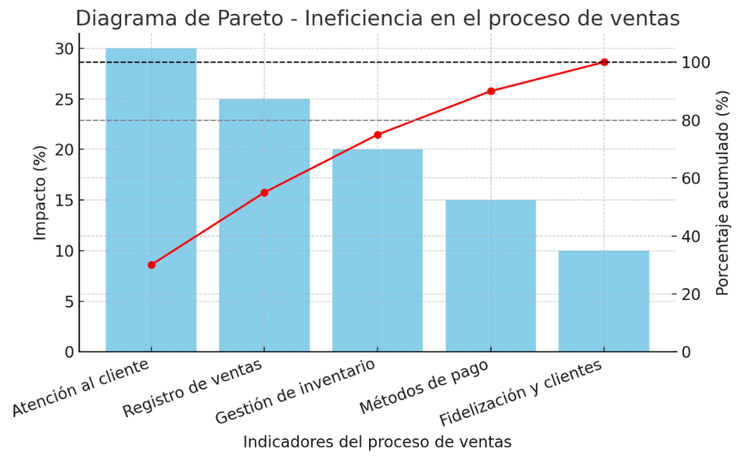

Nota: El diagrama muestra las principales áreas que contribuyen a la ineficiencia en el proceso de ventas (Atención al cliente, Registro de ventas, Gestión de inventario, Métodos de pago y Fidelización de clientes), ordenadas de mayor a menor impacto, junto con su porcentaje acumulado para priorizar acciones correctivas.

### Diagrama de Ishikawa

1. Diagrama de Ishikawa sobre la ineficiencia en el proceso de ventas

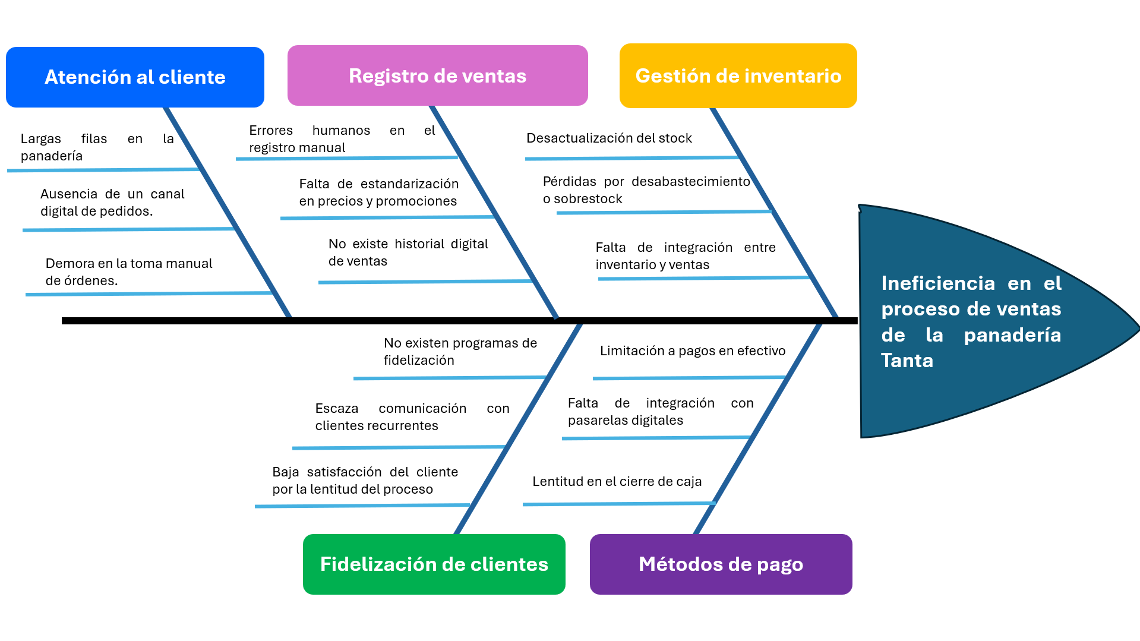

Nota: El diagrama muestra las principales causas de la ineficiencia en el proceso de ventas de la panadería Tanta.

### FORMULACIÓN DE LAS PREGUNTAS

* **Pregunta general**

¿Cuál es el impacto del sistema web hacia el proceso ventas de la panadería Tanta, Lima 2025?

* **Pregunta específica 1**

¿Cuál es el impacto de la usabilidad del sistema web hacia la atención al cliente de la panadería Tanta, Lima 2025?

* **Pregunta específica 2**

¿Cuál es el impacto de la funcionalidad del sistema web hacia el registro de ventas de la panadería Tanta, Lima 2025?

* **Pregunta específica 3**

¿Cuál es el impacto de la seguridad del sistema web hacia gestión de inventario de la panadería Tanta, Lima 2025?

* **Pregunta específica 4**

¿Cuál es el impacto de la Accesibilidad del sistema web hacia la fidelización de los clientes de la panadería Tanta, Lima 2025?

* **Pregunta específica 5**

¿Cuál es el impacto de la eficiencia del sistema web hacia los métodos de pago de la panadería Tanta, Lima 2025?

2. TABLA DE PROBLEMAS

|  |  |
| --- | --- |
| **TIPO DE PROBLEMA** | **DESCRIPCIÓN** |
| Problema General | |  | | --- | | Ineficiencia en el proceso de ventas de la panadería Tanta debido a la ausencia de un sistema web que optimice sus operaciones. |  |  | | --- | |  | |
| Problema Específico 1 | Deficiencias en la atención al cliente por largas filas, tiempos de espera elevados y falta de un canal digital de pedidos. |
| Problema Específico 2 | Errores en el registro de ventas por ausencia de un sistema estandarizado y reportes en tiempo real. |
| Problema Específico 3 | Desactualización del inventario que ocasiona desabastecimiento o sobre stock por falta de integración con el proceso de ventas. |
| Problema Específico 4 | Limitaciones en los métodos de pago por aceptar solo efectivo y no contar con integración a medios digitales. |
| Problema Específico 5 | Baja fidelización de clientes por ausencia de programas de recompensas y comunicación postventa. |

Fuente: Elaboración propia

## Definición de variables

* **Sistema web**

Según Paredes et al. (2025), Un sistema web es una solución tecnológica que permite la automatización de procesos empresariales mediante interfaces accesibles desde navegadores, facilitando la gestión de información, la interacción con usuarios y la toma de decisiones en tiempo real.

También, Sudrajat et al. (2024), un sistema web es un sistema de información que opera sobre la Web, típicamente bajo arquitectura cliente–servidor y accesible mediante un navegador, que integra datos, procesos y servicios organizacionales para ejecutar tareas y soportar decisiones; en la práctica, se materializa como aplicaciones en línea que habilitan la realización de actividades desde cualquier lugar y en cualquier momento.

* **Proceso de venta**

Según Cardona et al. (2023), El proceso de ventas comprende un conjunto de actividades orientadas a identificar clientes potenciales, gestionar pedidos, cerrar transacciones y realizar seguimiento postventa, siendo un componente clave del desempeño comercial

Así mismo, Jaspert et al. (2023), mencionan que el proceso de ventas es la secuencia estructurada de actividades que la fuerza de ventas (o el canal digital) ejecuta para convertir prospectos en clientes y gestionar la relación; abarca, de forma típica, etapas como prospección/atracción, calificación, contacto/descubrimiento, presentación/propuesta, manejo de objeciones, cierre y posventa/retención, y su desempeño puede optimizarse mediante la digitalización y plataformas de habilitación comercial.

## Definición de objetivos

### Objetivo General

Determinar el impacto del sistema web hacia el proceso ventas de la panadería Tanta Lima 2025.

### Objetivos Específicos

* Determinar el impacto de la usabilidad del sistema web en la atención al cliente de la panadería Tanta, Lima 2025.
* Determinar el impacto de la funcionalidad del sistema web en el registro de ventas de la panadería Tanta, Lima 2025.
* Determinar el impacto de la seguridad del sistema web en la gestión de inventario de la panadería Tanta, Lima 2025.
* Determinar el impacto de la Accesibilidad del sistema web en la fidelización de los clientes de la panadería Tanta, Lima 2025.
* Determinar el impacto de la eficiencia del sistema web en los métodos de pago de la panadería Tanta, Lima 2025.

## Población

La población de estudio está conformada por todos los clientes frecuentes de la panadería Tanta, así como por el personal encargado del proceso de ventas (cajeros, vendedores y administradores). Para efectos de esta investigación, se considera como población total a los aproximadamente 500 clientes recurrentes mensuales de la panadería y a los 10 trabajadores vinculados directamente al proceso de ventas.

## Muestra

* **Clientes (población finita)**

**Fórmula de Cochran ajustada a población finita**

$$n=\frac{Z^{2}*p*q*N}{e^{2}\left(N-1\right)+Z^{2}*p*q}$$

**Donde:**

* N=500 (clientes)
* Z=1.96 (95% de confianza)
* e=0.05 (5% de error)
* p=0.5, q=0.5 (máxima variabilidad)

$$n=\frac{{\left(1.96\right)}^{2}(0.5)(0.5)(500)}{{(0.05)}^{2}\left(500-1\right)+{\left(1.96\right)}^{2}(0.5)(0.5)}=\frac{240.1}{1.2475} ≈217.49$$

**Muestra de clientes:** 218 (redondeando)

* **Personal de ventas**

Por ser un número pequeño y clave para el proceso se aplica toda la población del personal.

En resumen, los clientes a encuestar son 218 personas y el personal son 10 personas.

Debido a que resulta poco viable aplicar instrumentos a toda la población, se optó por calcular una muestra representativa de los clientes mediante la fórmula estadística para poblaciones finitas, considerando un nivel de confianza del 95% y un margen de error del 5%. Con ello, la muestra estimada es de 218 clientes.  
Asimismo, se incluye a la totalidad del personal del área de ventas (10 trabajadores), dado que su número es reducido y su participación resulta fundamental para evaluar el impacto del sistema web en los subprocesos internos.

## Matriz de dimensiones e indicadores

1. Matriz de dimensiones e indicadores

|  |  |
| --- | --- |
| **Dimensiones** | **Indicadores** |
| **Variable independiente (Sistema Web)** | |
| Atención al cliente | Tiempo de respuesta promedio |
| Registro de ventas | Exactitud de los registros |
| Gestión de inventario | Reducción de quiebres |
| Métodos de pago | Rapidez en la transacción |
| Fidelización y clientes | Número de clientes recurrentes |
| **Variable dependiente (Proceso de Ventas)** | |
| Usabilidad | Tiempo promedio para realizar una operación |
| Funcionalidad | Cumplimiento de los requerimientos del negocio |
| Seguridad | Protección de datos de clientes y ventas. |
| Accesibilidad | Acceso desde distintos dispositivos (PC, tablet, móvil). |
| Eficiencia | Tiempo de respuesta del sistema, Reducción de tareas manuales gracias a la automatización. |

Fuente: Elaboración propia

## Matriz de consistencia

1. Matriz de consistencia

|  |  |  |  |  |
| --- | --- | --- | --- | --- |
| **Formulación del Problema** | **Objetivos** | **Hipótesis** | **Variables** | **Método** |
| **Propósito**  Determinar el impacto de un sistema web en el proceso de ventas para la panadería Tanta, Lima 2025.  Enunciado Interrogativo  ¿Cuál es el impacto de un sistema web en el proceso de ventas para la panadería Tanta en Lima durante el año 2025? | **Objetivo Principal**  Determinar el impacto de un sistema web en el proceso de ventas para la panadería Tanta durante el año 2025.  **Objetivos Secundarios**  **O.E1:** Determinar el impacto de la usabilidad del sistema web en la atención al cliente de la panadería Tanta, Lima 2025.  **O.E2**: Determinar el impacto de la funcionalidad del sistema web en el registro de ventas de la panadería Tanta, Lima 2025.  **O.E3:** Determinar el impacto de la seguridad del sistema web en la gestión de inventario de la panadería Tanta, Lima 2025.  **O.E4:** Determinar el impacto de la accesibilidad del sistema web en la fidelización de los clientes de la panadería Tanta, Lima 2025.  **O.E5:** Determinar el impacto de la eficiencia del sistema web en los métodos de pago de la panadería Tanta, Lima 2025. | **Hipótesis General**  La implementación de un sistema web tiene un impacto positivo en el proceso de ventas de la panadería Tanta, Lima 2025.  **Hipótesis Específicos**  **H.E.1:** La usabilidad del sistema web impacta de manera positiva en la atención al cliente de la panadería Tanta, Lima 2025.  **H.E.2**: La funcionalidad del sistema web impacta de manera positiva en el registro de ventas de la panadería Tanta, Lima 2025.  **H.E.3:** La seguridad del sistema web impacta de manera positiva en la gestión de inventario de la panadería Tanta, Lima 2025.  **H.E.4:** La accesibilidad del sistema web impacta de manera positiva en la fidelización de los clientes de la panadería Tanta, Lima 2025.  **H.E.5:** La eficiencia del sistema web impacta de manera positiva en los métodos de pago de la panadería Tanta, Lima 2025. | **Variable 1**  Sistema web   * Usabilidad * Funcionalidad * Seguridad * Accesibilidad * Eficiencia   **Variable 2**  Proceso de ventas   * Atención al cliente * Registro de ventas * Gestión de inventario * Métodos de pago * Fidelización de clientes | **Diseño**   * Cuasiexperimental   **Población**   * Clientes y personal de proceso de ventas * Total, clientes de la población: 500 * Total, personal de la población: 10 * Total, de la muestra de clientes: 218 * Total, de la muestra de personal: 10   **Mediciones**   * Técnica: Encuesta * Instrumento: Cuestionario   **Procedimiento**   * Diseño y preparación * Validación de contenido y ajuste del instrumento * Prueba piloto * Muestreo y selección de participantes * Aplicación de encuestas * Procesamiento de datos * Análisis estadístico * Validación y robustez * Gestión de datos y consideraciones éticas * Presentación de resultados y redacción del informe |

Fuente: Elaboración propia

## Técnicas de recolección, procesamiento de datos

Como técnica de recolección de datos se utilizará la encuesta que se aplicará a los clientes seleccionados en la muestra (218 personas) con el fin de recolectar datos cuantitativos sobre su percepción de la atención al cliente, métodos de pago, fidelización y otros aspectos vinculados al proceso de ventas. Además, se aplicará también a los 10 trabajadores del área de ventas (cajeros, vendedores y administradores), para evaluar el impacto del sistema web en los subprocesos internos (registro de ventas y gestión de inventario).

Como instrumento se utilizará un cuestionario estructurado con preguntas cerradas en escala de Likert (1 a 5), diseñado en función de las dimensiones e indicadores definidos para cada variable.

Respecto a las técnicas de procesamiento de datos. Para la codificación de las respuestas de los cuestionarios se transformarán en valores numéricos para su análisis como, por ejemplo: totalmente en desacuerdo = 1, totalmente de acuerdo = 5. En la tabulación, se organizarán los datos en tablas de frecuencias y porcentajes, diferenciando clientes y personal.

De acuerdo con el análisis descriptivo se calcularán medidas de tendencia central (media, moda) y dispersión (desviación estándar) para interpretar la percepción de los encuestados.

Con respecto al análisis inferencial se aplicará una prueba estadística como Chi cuadrado o t de Student para contrastar las hipótesis específicas y determinar si la relación entre las dimensiones del sistema web y las del proceso de ventas es significativa.

Para la representación gráfica se utilizarán diagramas de barras, circulares y comparativos (antes y después) para mostrar de manera clara los resultados obtenidos.

## Técnicas de validación y confiabilidad de datos

Las técnicas de validación de datos que se utilizarán son las siguientes.

* **Validez de constructo**

Se relacionarán las preguntas con las dimensiones de la variable independiente y la dependiente.

* **Validez de criterio**

Comparar los resultados del cuestionario con los datos históricos.

Respecto a las técnicas de confiabilidad de datos que se utilizarán son las siguientes.

* **Prueba piloto**

Se aplicará el cuestionario a un grupo reducido y verificar comprensión, tiempos y consistencia en las respuestas.

* **Alfa de Cronbach**

Se utilizará este método estadístico para medir la consistencia interna del cuestionario, el cuál debería indicar que α >= 0.7 para que el instrumento sea confiable.

## Procedimiento

* **Diseño y preparación**

**Definición operacional:** Se revisará y dejará formalizadas las variables, dimensiones e indicadores.

**Construcción del instrumento:** Elaborará el cuestionario estructurado con ítems cerrados tipo Likert (1–5) y bloques por dimensión. Se incluirá preguntas sociodemográficas básicas (edad, sexo, frecuencia de compra).

* **Validación de contenido y ajuste del instrumento**

**Juicio de expertos:** Se enviará el cuestionario a 2–3 expertos (docentes o profesionales en sistemas/web o en investigación de mercados) para evaluar pertinencia, claridad y cobertura de indicadores; recoger observaciones.

**Revisión y ajuste:** Se incorporará observaciones de los expertos y generar la versión preliminar final del cuestionario.

* **Prueba piloto (pretest)**

**Selección muestra piloto:** Se aplicará el cuestionario a un grupo piloto de 25–30 personas, clientes con perfil similar al de la muestra objetivo. Además, incluir 3–5 miembros del personal para validar ítems dirigidos a trabajadores.

**Observación de aplicabilidad:** Se medirá el tiempo de aplicación, identificar preguntas ambiguas y evaluar comprensión.

**Análisis preliminar:** Se calculará consistencia interna preliminar (Alfa de Cronbach) por dimensión; si alguna dimensión queda con alfa < 0.7, revisar y ajustar ítems.

**Versión final del instrumento:** Se ajustará el cuestionario según resultados del piloto.

* **Muestreo y selección de participantes**

**Clientes:** Se aplicará muestreo aleatorio sistemático en el local con intervalo k≈N/n. Se usará la muestra ya calculada de 218 clientes. Si la población estimada es 500 atenciones mensuales, seleccionar 1 de cada 2 clientes (k ≈ 2), iniciando en un punto aleatorio cada jornada. Se estratificará por franjas horarias y días para asegurar representatividad.

**Personal:** Se aplicará el cuestionario al total del personal del área de ventas (10 colaboradores).

**Criterio de inclusión/exclusión:** Se incluirá a clientes mayores de 18 años que acepten participar y hayan realizado una compra; excluir clientes en compras atípicas o personal no vinculado al proceso de ventas.

* **Aplicación de encuestas (recolección de datos)**

**Capacitación de encuestadores:** Se entrenará 2 a 4 encuestadores sobre el propósito, consentimiento, modo de aplicación y registro (simulación de 1–2 sesiones).

**Ejecución en campo:** Se aplicará el cuestionario cara a cara (salida del local) o vía formulario digital (tableta/Microsoft Forms) según disponibilidad. Registrar fecha, hora y estrato (punta/valle).

**Registro del personal:** Se aplicará versión adaptada del cuestionario al personal (autoaplicada o entrevista breve).

**Control de calidad en campo:** Se revisará diariamente cuestionarios para detectar omisiones y corregir en el momento si es posible.

* **Procesamiento de datos**

**Codificación:** Se asignará códigos numéricos a respuestas y variables (Likert 1–5) y se creará diccionario de datos.

**Ingreso y verificación:** Se ingresará datos a una hoja de cálculo (Excel/Google Sheets) o directamente a software estadístico (SPSS, R, Jamovi). Se realizará doble verificación del 10% de las fichas para detectar errores de digitación.

**Depuración:** Se identificará y gestionará los valores faltantes, respuestas incoherentes o cuestionarios incompletos (criterio de exclusión si >20% de ítems sin respuesta).

* **Análisis estadístico**

**Estadística descriptiva:** Se calculará frecuencias, porcentajes, medias y desviaciones estándar por ítem y por dimensión para clientes y personal.

**Confiabilidad:** Se calculará Alfa de Cronbach por dimensión (se acepta α ≥ 0.7). En caso de alfa bajo, revisar ítems problemáticos.

**Validez de constructo:** Se someterá las escalas a Análisis Factorial Exploratorio (AFE) para confirmar la estructura dimensional (si el tamaño muestral y condiciones lo permiten).

**Análisis inferencial / contraste de hipótesis:**

Para relaciones entre dimensiones se usará correlación de Pearson o Spearman según normalidad.

Para comparar grupos (percepción clientes vs. personal) se usará prueba t de Student.

Para medir el efecto global del sistema sobre el proceso de ventas se usará regresión lineal múltiple, la variable dependiente compuesta por puntajes de sus dimensiones y la variable independiente como predictores: usabilidad, funcionalidad, seguridad, accesibilidad y eficiencia.

Nivel de significancia: α = 0.05.

Representación gráfica: Se presentará barras, histogramas, boxplots y diagramas de dispersión para ilustrar relaciones y hallazgos (incluir Pareto/Ishikawa como antecedentes si corresponde).

* **Validación y robustez**

**Contraste de constructos:** Si se realiza AFE, se verificará las cargas factoriales (>0.4) y comunalidades.

**Prueba de estabilidad:** Se realizará Test–retest en submuestra pequeña si es factible para verificar consistencia temporal.

**Triangulación:** Se confrontará percepciones de encuestas con datos secundarios (reportes de ventas, niveles de stock) para validar hallazgos.

* **Gestión de datos y consideraciones éticas**

**Consentimiento informado:** Se obtendrá la aceptación verbal o escrita previa a la aplicación; explicar propósito, anonimato, confidencialidad y uso de datos.

**Anonimato:** No registrará nombres; usar códigos de encuestas.

**Almacenamiento:** Se guardará la base de datos en archivo con contraseña (carpeta cifrada o drive protegido) manteniendo un respaldo.

**Conservación:** Se archivará datos crudos por el periodo requerido del proyecto.

**Ética:** Se asegurará la voluntariedad, derecho a retirarse y uso exclusivo de fines académicos.

* **Presentación de resultados y redacción del informe**

**Síntesis de hallazgos:** Se integrará resultados estadísticos con discusiones teóricas y antecedentes.

**Recomendaciones:** Se elaborará recomendaciones técnicas y operativas para la panadería (mejoras de interfaz, módulos prioritarios, integración de pagos, plan de implementación).

**Entrega:** Se preparará los anexos con cuestionario aplicado, tablas de datos y código estadístico (R/SPSS) usado.

* **Herramientas y software**
* Recolección: Microsoft Forms / KoboToolbox / Formularios impresos.
* Procesamiento y análisis: Microsoft Excel (codificación), SPSS / Jamovi / R (análisis descriptivo, Alfa Cronbach, AFE, regresión).
* Visualización: Excel, matplotlib/ggplot (R) o SPSS charts.
* **Cronograma orientativo**
* Diseño de instrumento y juicio de expertos: 1–2 semanas.
* Prueba piloto y ajuste: 1 semana.
* Recolección de datos: 2–3 semanas (según disponibilidad).
* Procesamiento y análisis: 2 semanas.
* Redacción de resultados y conclusiones: 1–2 semanas.
* **Confiabilidad del instrumento**

Para determinar la confiabilidad de los cuestionarios aplicados, se utilizó el coeficiente Alfa de Cronbach, calculado mediante el software SPSS v.25. El instrumento aplicado a los clientes obtuvo un coeficiente de α = 0.86, mientras que el cuestionario dirigido al personal de ventas alcanzó un valor de α = 0.88.

Ambos valores indican una alta consistencia interna entre los ítems, lo que significa que las preguntas miden de manera homogénea la variable correspondiente.

De acuerdo con los criterios de George y Mallery (2003), un valor de α ≥ 0.8 refleja una confiabilidad adecuada, por lo que se concluye que ambos instrumentos son fiables y válidos para la recolección de información en el contexto del presente estudio.

1. Matriz de confiabilidad del instrumento

|  |  |  |  |
| --- | --- | --- | --- |
| **Instrumento aplicado** | **N° de ítems** | **Alfa de Cronbach (α)** | **Nivel de confiabilidad** |
| Cuestionario de Clientes | 10 | 0.86 | Alta |
| Cuestionario del Personal | 10 | 0.88 | Alta |

Fuente: Elaboración propia

# Herramientas de Ingeniería

En el ámbito del desarrollo de software, existen diversas metodologías que guían el ciclo de un proyecto. A continuación, se presentan las más relevantes.

1. Comparación de metodologías

|  |  |  |  |  |  |
| --- | --- | --- | --- | --- | --- |
| **Metodología** | **Flexibilidad** | **Facilidad de gestión** | **Costo** | **Adecuación a proyecto pequeños/medianos** | **Orientación al cliente** |
| **Cascada** | Bajo | Alto | Bajo | Alto | Bajo |
| **Scrum** | Alto | Medio | Medio | Alto | Alto |
| **Espiral** | Alto | Bajo | Alto | Bajo | Medio |
| **V - Model** | Bajo | Medio | Medio | Medio | Medio |

Fuente: Elaboración propia

2. Comparación de estándares de ingeniería

|  |  |  |  |  |
| --- | --- | --- | --- | --- |
| **Estándar** | **Enfoque principal** | **Ventajas** | **Desventajas** | **Aplicabilidad al proyecto** |
| **ISO/IEC 12207**  **(Procesos del ciclo de vida del software)** | Define procesos para todo el ciclo de vida: análisis, diseño, implementación, pruebas, mantenimiento y retiro. | * Estructura clara y completa del ciclo de vida. * Reconocido internacionalmente * Asegura trazabilidad y control en todas las fases. | * Puede ser complejo y burocrático en proyectos pequeños. * Requiere adaptación para ser ágil. | Útil para guiar el desarrollo del sistema web de la panadería, estructurando los procesos desde los requisitos hasta el mantenimiento. |
| **ISO/IEC 25010 (Modelo de calidad de software)** | Define características de calidad: funcionalidad, usabilidad, fiabilidad, eficiencia, mantenibilidad, seguridad, compatibilidad y portabilidad. | * Permite medir la calidad del software. * Orientado a la satisfacción del usuario. * Flexible para distintos tipos de proyectos. | * No define procesos de desarrollo, solo criterios de calidad. * Requiere métricas adicionales para aplicarlo. | Fundamental para evaluar la calidad del sistema web en dimensiones como usabilidad, seguridad y eficiencia. |
| **IEEE 830 / ISO/IEC/IEEE 29148 (Requisitos de software)** | Estándar para la especificación de requisitos de software (SRS). | * Garantiza claridad y completitud en requisitos. * Reduce ambigüedades en la documentación. * Facilita la comunicación entre stakeholders. | * Centrado únicamente en requisitos. * No abarca fases posteriores del desarrollo. | Aplicable en la redacción de requisitos del sistema web, asegurando que el proceso de ventas esté bien definido antes del desarrollo. |
| **CMMI (Capability Maturity Model Integration)** | Modelo de madurez para procesos de desarrollo y mejora continua. | * Asegura mejora progresiva de procesos. * Reconocido en empresas grandes. * Orientado a gestión de calidad organizacional. | * Requiere alta inversión y tiempo. * Más adecuado para organizaciones grandes. | Poco aplicable en un proyecto académico/pequeña empresa, pero sirve como referencia de buenas prácticas. |

Fuente: Elaboración propia

**Justificación**

Se ha elegido la metodología Scrum, ya que permite adaptarse a cambios en los requisitos de la panadería, favorece la entrega continua de funcionalidades, además involucra al cliente de manera constante en la validación del proyecto.

Por otro lado, se aplicará el estándar ISO/IEC 1220 como marco de ciclo de vida, porque permite estructurar todo el proceso de desarrollo del sistema. Y como complemento, se aplicará el estándar ISO/IEC 25010 para evaluar la calidad del software en base a las dimensiones de la variable dependiente.

**Selección de herramientas de hardware y software**

* **Hardware**
* **Procesador:** AMD Ryzen 5 4500U 2.38Ghz con Radeon Graphics

Se selecciona por su buen equilibrio entre rendimiento y consumo energético, lo cual permite desarrollar y ejecutar aplicaciones web de manera eficiente sin necesidad de un equipo de gama alta, reduciendo costos.

* **RAM:** 16.0 GB

Se elige para garantizar fluidez al ejecutar simultáneamente múltiples herramientas (IDE, servidor local, navegador, gestor de base de datos). Una menor capacidad podría generar ralentizaciones.

* **Tipo de sistema:** Sistema operativo de 64 bits, procesador basado en x64 Windows 11 Home 23H2

Se selecciona por ser una plataforma ampliamente compatible con la mayoría de frameworks y herramientas de desarrollo, además de ser de uso común en entornos académicos y empresariales.

* **Software**
* **IDE:** Visual Studio Code

Se elige por ser un entorno de desarrollo ligero, multiplataforma, con amplia comunidad y soporte de extensiones que facilitan el desarrollo web.

* **Frontend:** HTML, CSS, JavaScript, TailWind.

Estas tecnologías se seleccionan porque son estándares abiertos, permiten crear interfaces modernas y responsivas, y son ampliamente soportadas en cualquier navegador web.

* **Backend:** Php, PhpMailer.

PHP es un lenguaje de programación maduro, ampliamente utilizado en el desarrollo web. Su curva de aprendizaje es adecuada para el alcance del proyecto y facilita la integración con servidores económicos. PhpMailer permite la implementación segura de envío de correos electrónicos (notificaciones de ventas, recuperación de contraseñas, etc.).

* **Base de datos:** MySQL.

Se selecciona por ser un sistema gestor de base de datos relacional de código abierto, ampliamente utilizado y con soporte nativo en la mayoría de los servidores.

* **Gestor de base de datos:** phpmyadmin.

Se incluye por su interfaz gráfica amigable para la administración de MySQL, permitiendo gestión sencilla de tablas, consultas y usuarios.

* **Servidor local:** XAMPP.

Se selecciona porque integra Apache, PHP y MySQL en un solo paquete, facilitando la configuración y pruebas del sistema web de manera local antes de su despliegue en producción.

* **Hosting:** Infinity Free.

Se selecciona por ser un servicio gratuito de alojamiento web que soporta PHP y MySQL, lo que permite poner en línea el sistema a bajo costo para pruebas y despliegue inicial.

**Herramientas de recolección de datos**

Para la recolección de datos se emplearán encuestas y cuestionarios aplicados a los trabajadores y clientes de la panadería Tanta. Se utilizarán formularios en Microsoft Forms, ya que permiten un levantamiento de información rápido, organizado y exportable en diversos formatos (Excel, CSV).

**Herramientas de análisis de datos**

Una vez recolectada la información, se utilizarán herramientas estadísticas y de visualización para procesar y analizar los resultados. Herramientas como Excel para la tabulación de datos y generación de gráficos estadísticos. También SPSS o Python (pandas, matplotlib) en caso de adquirir análisis más profundos.

**Herramientas de procesamiento de datos**

Los datos obtenidos se procesarán para garantizar su integridad y calidad antes de su análisis. Las herramientas ha utilizar son Excel, Python para la limpieza de datos como eliminación de duplicados, corrección de inconsistencias. Empleando también MySQL como gestor de base de datos para almacenar información estructurada del sistema web.

**Requerimientos de usuario final, servidor**

1. Requerimientos funcionales

|  |  |
| --- | --- |
| N° | **Requerimientos Funcionales** |
| **RF-1** | El sistema debe permitir el registro de clientes con datos básicos. |
| **RF-2** | El sistema debe permitir el inicio de sesión de clientes y administradores. |
| **RF-3** | El sistema debe gestionar los roles de usuario (administrador, cliente). |
| **RF-4** | El sistema debe permitir al administrador registrar, modificar, eliminar y consultar productos. |
| **RF-5** | El sistema debe mostrar a los clientes el catálogo de productos con imágenes, precios y disponibilidad. |
| **RF-6** | El sistema debe permitir aplicar filtros de búsqueda por categoría, precio y tipo de producto. |
| **RF-7** | El sistema debe permitir a los clientes agregar productos al carrito de compras. |
| **RF-8** | El sistema debe calcular el monto total de la compra, incluyendo descuentos y el delivery. |
| **RF-9** | El sistema debe permitir la selección de métodos de pago (ejemplo: tarjeta, efectivo contra entrega). |
| **RF-10** | El sistema debe generar un comprobante de la compra. |
| **RF-11** | El sistema debe registrar los pedidos generados por los clientes. |
| **RF-12** | El sistema debe permitir al administrador actualizar el estado del pedido (pendiente, en proceso, entregado). |
| **RF-13** | El sistema debe calcular y mostrar el número de días consecutivos con registros de egresos. |
| **RF-14** | El sistema debe generar reportes de ventas diarias, semanales y mensuales. |
| **RF-15** | El sistema debe permitir la exportación de reportes en formato PDF o Excel. |

Fuente: Elaboración propia

2. Requerimientos no funcionales

|  |  |
| --- | --- |
| N° | **Requerimientos No Funcionales** |
| **RF-1** | El sistema debe contar con una interfaz intuitiva y fácil de usar para todo tipo de usuarios. |
| **RF-2** | El sistema debe ser responsivo y adaptable a dispositivos móviles, tablets y PCs. |
| **RF-3** | El sistema debe permitir al menos 300 conexiones concurrentes de usuarios mensuales sin perder estabilidad. |
| **RF-4** | El tiempo de respuesta promedio de las consultas no debe superar los 3 segundos. |
| **RF-5** | El sistema debe cifrar las contraseñas de los usuarios en la base de datos. |
| **RF-6** | El sistema debe validar el acceso mediante autenticación de usuario y contraseña. |
| **RF-7** | El sistema debe contar con copias de seguridad automáticas de la base de datos cada 24 horas. |
| **RF-8** | El sistema debe estar disponible el 99% del tiempo durante los días y horas de operación de la panadería. |
| **RF-9** | El sistema debe garantizar la recuperación de datos en caso de caída del servidor. |
| **RF-10** | El sistema debe permitir la actualización de sus módulos sin afectar el funcionamiento general. |
| **RF-11** | El sistema debe estar diseñado para soportar un incremento en el catálogo de productos y en la cantidad de usuarios. |

Fuente: Elaboración propia

**Servidor Web**

El servidor que se va a utilizar para desplegar el sistema web es infinity Free. Este se eligió por ser una opción gratuita que permite alojar aplicaciones desarrolladas en PHP y MySQL, sin insertar publicidad. Su compatibilidad con tecnologías como HTML, CSS, JavaScript y Tailwind junto con herramientas básicas de gestión como acceso FTP y panel de control, facilita la implementación y prueba del sistema en un entorno real. Además, sus limitaciones técnicas fomentan el aprendizaje en optimización de recursos y despliegue web, alineándose con los objetivos académicos del proyecto.

# GENERACIÓN DE SOLUCIONES

## Alternativas de solución

En respuesta a las deficiencias identificadas en el proceso de ventas de la panadería Tanta, se proponen las siguientes alternativas de solución, orientadas a la implementación tecnológica y mejora operativa.

* **Desarrollo de un sistema web personalizado**

Esta alternativa contempla el diseño e implementación de una plataforma web adaptada a las necesidades específicas de la panadería.

El sistema incluiría módulos para la gestión de pedidos, control de inventario, registro de ventas, integración de métodos de pago digitales y estrategias de fidelización. Su principal ventaja radica en la personalización y escalabilidad, aunque requiere mayor inversión en tiempo y recursos técnicos.

* **Adopción de plataformas de comercio electrónico existentes**

Se propone el uso de soluciones como Shopify, WooCommerce o similares, que ofrecen funcionalidades integradas para la gestión de ventas en línea.

Esta opción permite una implementación rápida y con soporte técnico, aunque presenta limitaciones en cuanto a personalización y dependencia de servicios externos.

* **Desarrollo de una aplicación móvil complementaria**

Esta alternativa busca ampliar la accesibilidad del sistema mediante una aplicación móvil que permita a los clientes realizar pedidos, recibir notificaciones y acceder a promociones.

Su implementación mejora la experiencia del usuario y fortalece la fidelización, aunque implica un esfuerzo adicional en desarrollo y mantenimiento.

* **Sistema híbrido con integración de punto de venta (POS)**

Se plantea la combinación de un sistema web con un software de punto de venta físico, permitiendo una gestión integral tanto en tienda como en línea.

Esta solución facilita la transición tecnológica y mejora la eficiencia operativa, aunque puede requerir capacitación adicional para el personal.

1. Matriz de requisitos versus soluciones existentes y nueva propuesta

|  |  |  |  |  |
| --- | --- | --- | --- | --- |
| **Requisitos / Solución** | **Sistema web personalizado** | **Plataforma e-commerce existente** | **Aplicación móvil complementaria** | **Sistema híbrido con POS** |
| **R1. Gestión de pedidos en línea** | X | X | X | X |
| **R2. Control de inventario en tiempo real** | X |  |  | X |
| **R3. Registro y análisis de ventas** | X | X |  | X |
| **R4. Métodos de pago digitales** | X | X | X | X |
| **R5. Fidelización de clientes** | X |  | X | X |
| **R6. Escalabilidad y personalización** | X |  |  |  |
| **R7. Facilidad de implementación** |  | X |  |  |

 Fuente: Elaboración propia

## Identificación y descripción de todas las restricciones, criterios, riesgos y limitaciones.

* **Restricciones realistas**

**Presupuesto limitado:** El proyecto se desarrolla en un entorno académico y en una pequeña empresa, por lo que se priorizan herramientas de bajo costo o gratuitas, como Infinity Free para hosting y tecnologías open source como PHP y MySQL.

**Capacidad técnica del equipo:** Se seleccionan herramientas accesibles como Visual Studio Code y XAMPP, considerando el nivel de experiencia de los desarrolladores.

**Tiempo de desarrollo:** El cronograma del proyecto contempla un periodo acotado para el diseño, implementación, pruebas y análisis, lo que limita la complejidad de la solución.

* **Criterios de evaluación**

**Usabilidad:** Facilidad de uso del sistema por parte de clientes y personal.

**Funcionalidad:** Capacidad del sistema para cumplir con los requerimientos del negocio.

**Seguridad:** Protección de los datos personales y transaccionales.

**Accesibilidad:** Disponibilidad del sistema desde distintos dispositivos.

**Eficiencia:** Reducción de tareas manuales y mejora en los tiempos de atención.

* **Riesgos**

**Resistencia al cambio por parte del personal:** La adopción de nuevas tecnologías puede generar rechazo si no se acompaña de capacitación adecuada.

**Limitaciones técnicas del hosting gratuito:** Posibles interrupciones del servicio o restricciones en el rendimiento.

**Cambios en la normativa legal:** La legislación sobre protección de datos, comercio electrónico o facturación digital podría cambiar, obligando a realizar ajustes técnicos y administrativos no previstos.

**Vulnerabilidades de seguridad:** Riesgos asociados a la falta de implementación de buenas prácticas en el desarrollo web.

* **Limitaciones**

**Escalabilidad del sistema:** La solución propuesta puede requerir ajustes si la panadería experimenta un crecimiento acelerado.

**Dependencia de conexión a internet**: La operatividad del sistema está condicionada a la disponibilidad de red.

**Recursos humanos limitados:** La participación activa de solo 10 trabajadores puede restringir la capacidad de implementación y evaluación.

## Generación y análisis de múltiples soluciones

1. Comparación de la solución elegida con las otras soluciones

|  |  |  |  |  |
| --- | --- | --- | --- | --- |
| **Criterio** | **Sistema Web Personalizado (Elejida)** | **Plataforma E-commerce (Shopify/WooCommerce)** | **App Móvil Complementaria** | **Sistema Híbrido con POS** |
| Económico | Requiere mayor inversión inicial, pero menor costo a largo plazo. | Pago de suscripciones mensuales y comisiones. | Inversión moderada adicional, mantenimiento constante. | Inversión alta en hardware y software. |
| Tecnológico | Escalable y adaptable a la panadería. | Limitada personalización. | Mejora accesibilidad, requiere experiencia técnica extra. | Integración compleja con sistemas físicos y digitales. |
| Social | Mejora la experiencia del cliente y genera empleo digital. | Fácil de usar para clientes pero poco diferenciador. | Aumenta cercanía con clientes frecuentes. | Facilita la compra en tienda, pero menos atractivo online. |
| Ambiental | Reduce uso de papel y optimiza procesos. | Igual que el personalizado (digitalización). | Aporta a reducción de recursos físicos. | Implica uso adicional de dispositivos y energía. |
| Político | Compatible con políticas de digitalización y formalización de pymes. | Depende de plataformas externas (menos control local). | Requiere alinearse con políticas de datos móviles. | Puede enfrentar barreras regulatorias en facturación digital. |
| Técnico | Mayor control sobre arquitectura y funcionalidades. | Soporte limitado por restricciones de la plataforma. | Necesita sincronización con web principal. | Integración técnica más compleja. |
| Ético | Transparencia en ventas y gestión interna. | Dependencia de terceros, posible riesgo de manipulación de datos. | Debe garantizar transparencia en promociones. | Riesgo de doble facturación si no se controla bien. |
| Legal | Puede adaptarse a normativas locales (facturación, protección de datos). | Riesgo por condiciones legales de plataformas extranjeras. | Sujeto a leyes de apps móviles y protección de datos. | Requiere cumplir con doble normativa (tienda física y digital). |
| Seguridad | Mayor control en ciberseguridad y protección de datos. | Seguridad depende del proveedor externo. | Riesgo de vulnerabilidades en móviles. | Riesgo de fraudes si no se integran protocolos de seguridad robustos. |
| Acceso a la información | Acceso total a datos de clientes y ventas en tiempo real. | Datos limitados por la plataforma. | Complementa con analíticas móviles. | Puede fragmentar la información en distintos sistemas. |

Fuente: Elaboración propia

## Análisis de los contextos y su impacto

### Social

* **Análisis del contexto**

La falta de visibilidad en el desempeño del personal y la ausencia de trazabilidad en procesos administrativos genera desmotivación, inequidad en la distribución de cargas y un clima laboral poco transparente.

* **Impacto en el contexto**

La implementación del proyecto fomenta una cultura de reconocimiento y equidad, mejorando la satisfacción y productividad de los colaboradores, lo que repercute en un entorno organizacional más saludable.

### Cultural

* **Análisis del contexto**

En la organización existe una cultura tradicional con procesos poco digitalizados y dependientes de registros manuales, lo que dificulta la adaptación a nuevas metodologías de gestión.

* **Impacto en el contexto**

El uso de herramientas tecnológicas y metodologías modernas impulsa un cambio cultural hacia la innovación y la adaptabilidad, fortaleciendo la aceptación de prácticas digitales y mejorando la trazabilidad de la información.

### Económico

* **Análisis del contexto**

Los recursos financieros se ven afectados por costos innecesarios derivados de ineficiencias en la asignación del talento y en el mantenimiento de la base de datos.

* **Impacto en el contexto**

El proyecto reduce gastos operativos mediante la optimización de recursos humanos y tecnológicos, garantizando un uso más eficiente del presupuesto y favoreciendo la sostenibilidad económica de la empresa.

### Político

* **Análisis del contexto**

La gestión del talento y de los datos debe alinearse con las normativas internas y las exigencias del sector, que pueden estar influenciadas por lineamientos políticos y estratégicos de la empresa.

* **Impacto en el contexto**

La propuesta asegura que los procesos de gestión se adapten a los lineamientos organizacionales y políticas de control, fortaleciendo la gobernanza interna y la legitimidad de las decisiones.

### Legal

* **Análisis del contexto**

El manejo de datos de empleados y procesos administrativos está sujeto a normativas de protección de información y confidencialidad laboral.

* **Impacto en el contexto**

El proyecto integra medidas de seguridad de datos y control de accesos, reduciendo riesgos legales y garantizando el cumplimiento de las regulaciones en materia de privacidad y manejo de información sensible.

### Medio Ambiente

* **Análisis del contexto**

Los procesos manuales y documentales actuales generan un uso elevado de papel y recursos físicos, aumentando el impacto ambiental.

* **Impacto en el contexto**

La digitalización de procesos y almacenamiento local de respaldos minimiza el uso de papel, optimiza el consumo de recursos y contribuye a una gestión más sostenible.

### Seguridad

* **Análisis del contexto**

El manejo inadecuado de bases de datos y la ausencia de protocolos claros de respaldo y recuperación representan riesgos de pérdida de información crítica.

* **Impacto en el contexto**

La aplicación de planes de respaldo, recuperación y medidas de protección fortalece la seguridad de la información, garantizando la continuidad operativa y reduciendo la exposición a amenazas internas o externas.

### Matriz comparativa de los impactos de las soluciones

1. Matriz comparativa de los impactos de las soluciones

|  |  |  |  |
| --- | --- | --- | --- |
| **Contexto** | **Digitalización de procesos** | **Control de accesos y seguridad** | **Plan de respaldo y recuperación** |
| Social |  |  |  |
| Cultural |  |  |  |
| Económico |  |  |  |
| Político |  |  |  |
| Legal |  |  |  |
| Medio Ambiente |  |  |  |
| Seguridad |  |  |  |

Fuente: Elaboración propia

**Verde = Alto | Naranja = Medio | Rojo = Bajo**

## Importancia del proyecto

La implementación del sistema web en la panadería Tanta Lima representa un cambio trascendental para la modernización de sus procesos de ventas. Su importancia radica en los siguientes aspectos.

**Eficiencia operativa:** el proyecto contribuye a reducir errores en el registro de pedidos y ventas, optimiza la gestión del inventario y agiliza los tiempos de atención, lo que mejora la productividad del personal.

**Satisfacción del cliente:** al ofrecer un canal digital de pedidos, métodos de pago diversificados y una atención más rápida, se eleva la experiencia del cliente, lo que favorece la fidelización y la recurrencia de compra.

**Impacto social y cultural:** fomenta una cultura de innovación en la organización, motiva al personal mediante procesos más claros y transparentes, y fortalece la adaptación a entornos digitales en un sector tradicional.

**Impacto económico:** permite reducir costos derivados de ineficiencias operativas y pérdidas por sobre stock o quiebres de inventario. Asimismo, amplía las oportunidades de expansión comercial mediante canales digitales.

**Impacto legal y de seguridad:** garantiza un mayor control sobre la información, protegiendo los datos de clientes y operaciones, además de asegurar el cumplimiento de normativas vigentes sobre comercio electrónico y protección de datos.

**Impacto ambiental:** promueve la sostenibilidad al reducir el uso de papel y recursos físicos, gracias a la digitalización de procesos y almacenamiento de información en entornos digitales seguros.

En conjunto, la importancia del impacto del proyecto radica en que no solo soluciona los problemas actuales de la panadería, sino que también fortalece su competitividad, sostenibilidad y capacidad de adaptación en un mercado cada vez más digitalizado.

## Diseño de la alternativa seleccionada

* **Descripción detallada de la alternativa seleccionada**

Como se ha mencionado la alternativa seleccionada ha sido el desarrollo de un sistema web personalizado. Dicho sistema web está compuesto por:

* **Gestión de usuarios y roles:** Registro e inicio de sesión de clientes y administradores, asignación de permisos.
* **Catálogo de productos:** administración y visualización de productos con imágenes, precios y stock.
* **Carrito y pedidos:** selección de productos, cálculo de totales (descuentos y delivery), generación de comprobantes.
* **Gestión de ventas:** registro automático de pedidos, actualización del estado de entrega, generación de reportes
* **Notificaciones y correo electrónico:** envío de confirmaciones y recordatorios a los clientes del estado de su producto vía correo (PhpMailer).
* **Reportes y estadísticas:** exportación de reportes a PDF y Excel, métricas de ventas diarias, semanales y mensuales.
* **Seguridad y respaldo:** autenticación segura, cifrado de contraseñas, copias de seguridad automáticas de la base de datos.
* **Modelado del sistema software**

El sistema web seleccionado se diseñará bajo una arquitectura Modelo Vista Controlador (MVC). En la vista se desarrollará una interfaz responsiva utilizando HTML, CSS, Tailwind y JavaScript, mientras que en el controlador se implementará la lógica en PHP y PhpMailer para el envío de correos y en el modelo estará gestionada por MySQL a través de phpMyAdmin.

Para el modelado del sistema se han elaborado diagramas UML que representan los casos de uso, la estructura de clases, y además se ha realizado el diagrama físico de base de datos. Esta base de datos relacional se ha diseñado con tablas para usuarios, productos, pedidos y detalles de pedido, asegurando integridad y escalabilidad.

Se han creado prototipos de interfaz en Figma para visualizar las pantallas de login, catálogo de productos, carrito, panel de administración y generación de reportes.

2. Diagrama general de casos de uso del sistema

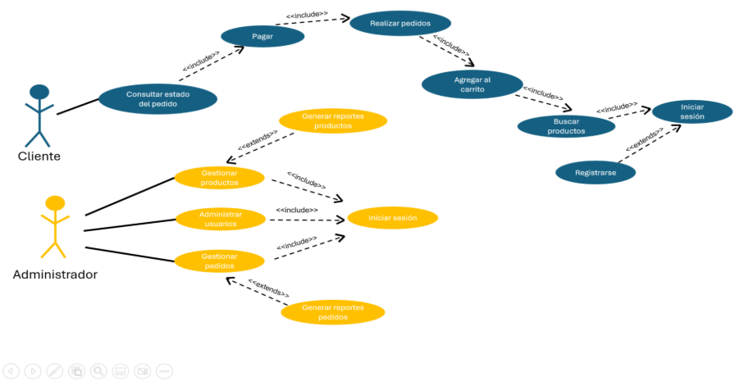

Nota: Elaboración propia

1. Diagrama de diseño de clases

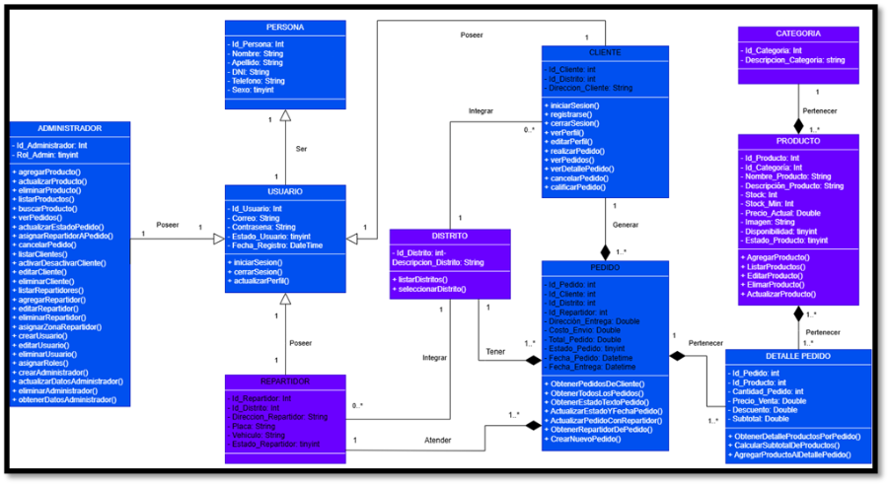

Nota: Elaboración propia

2. Diagrama físico de la base de datos

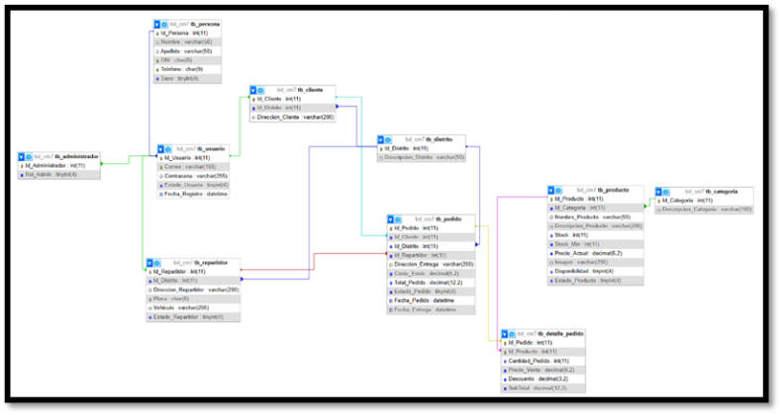

Nota: Elaboración propia

* **Arquitectura del sistema**
* **Vista:** HTML, CSS, Tailwind, JavaScript.
* **Controlador:** PHP, el cuál maneja la lógica de pedidos, autenticación, reportes, entre otras.
* **Modelo:** MySQL almacena datos de los usuarios, productos, pedidos, en otros.
* **Infraestructura**
* Servidor local XAMPP: Para el desarrollo y pruebas.
* Hosting InfinityFree: Para el despliegue inicial en producción.

2. Diagrama de paquetes de la arquitectura de software

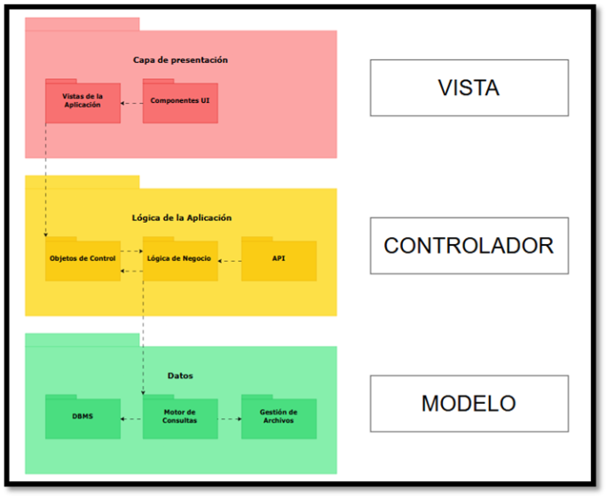

Nota: Elaboración propia

* **Prototipos de interfaz**

1. Login



Nota: Elaboración propia

1. Catálogo de productos

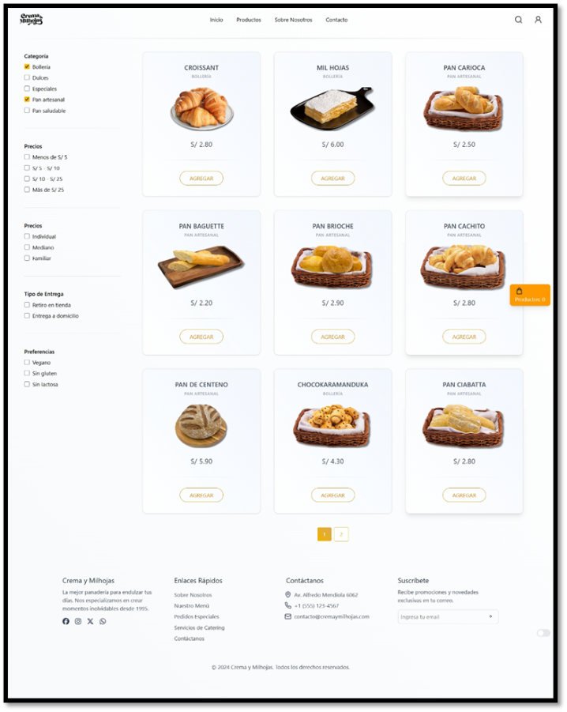

Nota: Elaboración propia

2. Carrito

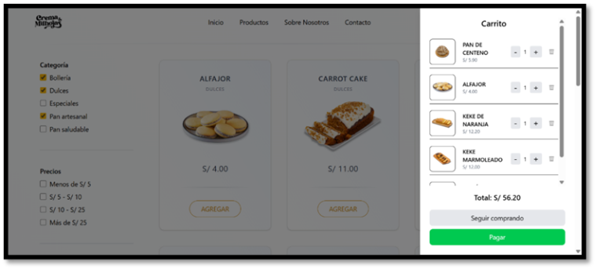

Nota: Elaboración propia

1. Panel de administración y generación de reportes

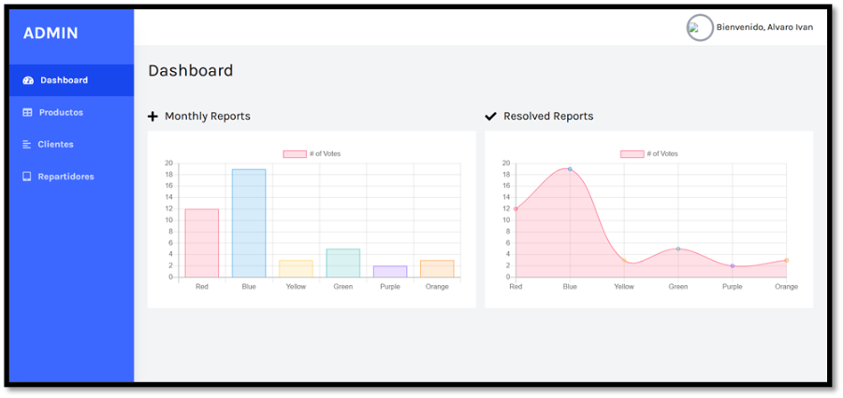

Nota: Elaboración propia

## Business Case

* **Nombre del Proyecto**

**Tanta Online** – Sistema web innovador para optimizar y digitalizar el proceso de ventas en panaderías.

* **Objetivo del Proyecto**

Desarrollar un sistema web para la panadería Tanta que optimice el proceso de ventas mediante la digitalización de sus operaciones, garantizando la accesibilidad para todo tipo de usuarios, minimizando el consumo de recursos a través de prácticas de desarrollo sostenible y eficiencia energética, y generando un impacto social positivo al impulsar la modernización, el crecimiento económico local y la innovación tecnológica en el sector panadero.

* **ODS Relacionado**
* **ODS 4: Trabajo decente y crecimiento económico**

Impulsar el crecimiento económico local de la panadería Tanta mediante la digitalización de sus procesos de ventas, fomentando mayor productividad, formalización y empleo sostenible.

* **ODS 13: Industria, innovación e infraestructura**

Promover la innovación tecnológica en el sector panadero a través de la implementación de un sistema web accesible y eficiente, fortaleciendo la modernización y la competitividad empresarial.

* **Justificación**

Este proyecto responde a dos desafíos sociales y ambientales:

* La falta de digitalización en los procesos de ventas de la panadería genera demoras en la atención y reduce la fidelización de clientes.
* El impacto ambiental asociado al uso de métodos tradicionales de gestión, que incrementa el consumo de papel y recursos.
* **Requerimientos del Software**

**Funcionales:**

Estos requerimientos describen operaciones específicas que el sistema debe realizar para cumplir con las necesidades de la panadería y sus usuarios. Estos se encuentran en la tabla 6 del documento.

**No funcionales:**

Estos requerimientos se enfocan en las características de calidad y condiciones bajo las cuales el sistema debe operar. Estos se encuentran en la tabla 7 del documento.

* **Impacto Social y Ambiental**
* Modernización de la panadería Tanta mediante la digitalización de sus procesos de ventas.
* Mayor accesibilidad y comodidad para los clientes, al ofrecer pedidos en línea y opciones de pago digital.
* Reducción en el uso de papel gracias a la digitalización de boletas y pedidos.
* Optimización en el consumo de recursos tecnológicos mediante un sistema web eficiente y sostenible.
* **Viabilidad Técnica y Económica**
* **Tecnologías open-source y cloud computing sostenible.**

El sistema se desarrollará con XAMPP como entorno de servidor, PHPMyAdmin para la gestión de la base de datos y PHP como lenguaje de programación, aprovechando herramientas open-source que reducen costos de implementación. Para el despliegue se considerará cloud computing con enfoque sostenible, utilizando proveedores que optimicen el consumo energético y reduzcan el impacto ambiental.

* **Posibilidad de alianzas con ONGs y fondos climáticos.**

Se proyecta la búsqueda de financiamiento a través de ONGs y fondos climáticos, con el fin de respaldar la digitalización de la panadería bajo criterios de sostenibilidad y eficiencia, alineando el proyecto con iniciativas que apoyan a pequeñas empresas en procesos tecnológicos responsables.

* **Escalabilidad para otras regiones y negocios**

El sistema está diseñado para ser replicable en panaderías y negocios similares, permitiendo su adaptación a diferentes regiones con mínimos ajustes tecnológicos y operativos. Esto facilita que otras empresas del rubro puedan incorporar la plataforma para optimizar sus procesos de venta y gestión, generando un beneficio directo en su eficiencia comercial. De esta manera, el modelo trasciende la implementación inicial en Lima y se proyecta como una solución aplicable en distintos entornos urbanos y regionales donde existan necesidades similares de digitalización en el sector alimenticio.

* **Riesgos**
* Problemas de escalabilidad si aumenta demasiado la demanda de pedidos.
* Errores en la gestión de pedidos en línea que afecten la atención al cliente.
* Fallas en la actualización del inventario que generen ventas de productos agotados.
* Problemas de compatibilidad con distintos navegadores o dispositivos móviles.
* Caídas del sistema en fechas de alta demanda.

1. Matriz de trazabilidad de requerimientos

|  |  |  |  |
| --- | --- | --- | --- |
| **Código** | **Requerimiento** | **Tipo** | **Objetivo/Problema que resuelve** |
| RF-01 | El sistema debe permitir al administrador registrar, modificar, eliminar y consultar productos. | Funcional | Evitar errores y retrasos en la gestión del catálogo (Problema: inventario desactualizado) |
| RF-02 | El sistema debe mostrar a los clientes el catálogo de productos con imágenes, precios y disponibilidad. | Funcional | Mejorar la experiencia del cliente y transparencia (Problema: atención deficiente) |
| RF-03 | El sistema debe permitir aplicar filtros de búsqueda por categoría, precio y tipo de producto. | Funcional | Agilizar la búsqueda de productos y reducir tiempos de espera (Problema: atención al cliente) |
| RF-04 | El sistema debe permitir a los clientes agregar productos al carrito de compras. | Funcional | Digitalizar pedidos y reducir filas físicas (Problema: atención deficiente) |
| RF-05 | El sistema debe calcular el monto total de la compra, incluyendo descuentos y el delivery. | Funcional | Aumentar exactitud en cobros y confianza (Problema: errores en facturación) |
| RF-06 | El sistema debe permitir la selección de métodos de pago (tarjeta, efectivo contra entrega). | Funcional | Diversificar pagos y agilizar transacciones (Problema: solo efectivo) |
| RF-07 | El sistema debe generar un comprobante de la compra. | Funcional | Formalizar ventas y reducir errores en registro (Problema: registro manual) |
| RF-08 | El sistema debe registrar los pedidos generados por los clientes. | Funcional | Llevar control digital de pedidos (Problema: errores en registro) |
| RF-09 | El sistema debe permitir al administrador actualizar el estado del pedido (pendiente, en proceso, entregado). | Funcional | Mantener informados a los clientes y optimizar logística (Problema: atención deficiente) |
| RF-10 | El sistema debe calcular y mostrar el número de días consecutivos con registros de egresos. | Funcional | Control financiero e indicadores internos |
| RF-11 | El sistema debe generar reportes de ventas diarias, semanales y mensuales. | Funcional | Permitir análisis y toma de decisiones (Problema: falta de reportes en tiempo real) |
| RF-12 | El sistema debe permitir la exportación de reportes en formato PDF o Excel. | Funcional | Facilitar auditorías y análisis externo |
| RF-13 | El sistema debe permitir el registro de clientes con datos básicos. | Funcional | Crear base de datos de clientes para fidelización |
| RF-14 | El sistema debe permitir el inicio de sesión de clientes y administradores. | Funcional | Control de acceso a funcionalidades del sistema |
| RF-15 | El sistema debe gestionar los roles de usuario (administrador, cliente). | Funcional | Seguridad y personalización de permisos |
| RNF-01 | El sistema debe contar con una interfaz intuitiva y fácil de usar para todo tipo de usuarios. | No funcional | Mejorar la usabilidad y reducir curva de aprendizaje (Objetivo: usabilidad) |
| RNF-02 | El sistema debe ser responsivo y adaptable a dispositivos móviles, tablets y PCs. | No funcional | Aumentar accesibilidad |
| RNF-03 | El sistema debe permitir al menos 300 conexiones concurrentes de usuarios mensuales sin perder estabilidad. | No funcional | Garantizar rendimiento en picos de demanda |
| RNF-04 | El tiempo de respuesta promedio de las consultas no debe superar los 3 segundos. | No funcional | Asegurar eficiencia (Objetivo: tiempos de respuesta) |
| RNF-05 | El sistema debe cifrar las contraseñas de los usuarios en la base de datos. | No funcional | Garantizar seguridad de datos sensibles |
| RNF-06 | El sistema debe validar el acceso mediante autenticación de usuario y contraseña. | No funcional | Control de acceso seguro (Objetivo: seguridad) |
| RNF-07 | El sistema debe contar con copias de seguridad automáticas de la base de datos cada 24 horas. | No funcional | Garantizar recuperación de información (Objetivo: seguridad) |
| RNF-08 | El sistema debe estar disponible el 99% del tiempo durante los días y horas de operación de la panadería. | No funcional | Garantizar disponibilidad |
| RNF-09 | El sistema debe garantizar la recuperación de datos en caso de caída del servidor. | No funcional | Continuidad del negocio (Objetivo: seguridad) |
| RNF-10 | El sistema debe permitir la actualización de sus módulos sin afectar el funcionamiento general. | No funcional | Asegurar mantenibilidad y escalabilidad |
| RNF-11 | El sistema debe estar diseñado para soportar un incremento en el catálogo de productos y en la cantidad de usuarios. | No funcional | Asegurar escalabilidad futura |

Fuente: Elaboración propia

* **Flujograma de los procesos**

1. Flujograma del proceso actual

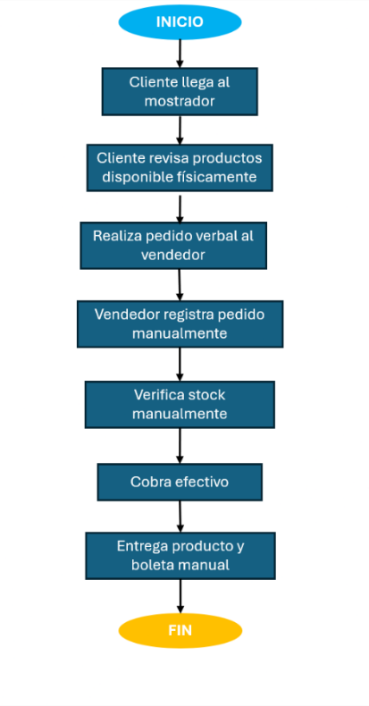

Nota: Elaboración propia

1. Flujograma del proceso propuesto

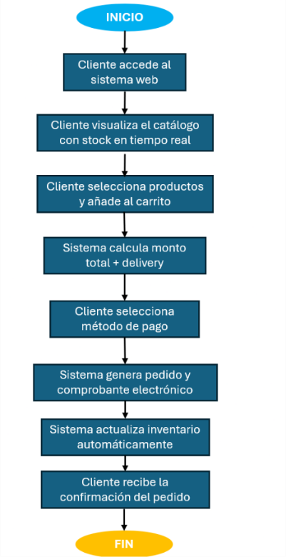

Nota: Elaboración propia

## Cronograma del proyecto y EDT del proyecto

1. Cronograma del proyecto y EDT del proyecto

|  |  |  |  |  |  |
| --- | --- | --- | --- | --- | --- |
| **Lista de Actividades - Sistema web en el proceso de ventas de la panaderia TANTA** | | | | | |
| **N°** | **Jerarquía** | **Actividades** | **Actv. Predecesora** | **Responsable** |  |
| 1 | **1** | **SISTEMA WEB EN EL PROCESO DE VENTAS DE LA PANADERÍA TANTA** | **-** | **-** |  |
| 2 | **1.1** | **Gestión del Proyecto** | **-** | **Scrum Master** |  |
| 3 | 1.1.1 | Consolidación del equipo de trabajo | **-** | Scrum Master |  |
| 4 | 1.1.2 | Reunión inicial con la Panadería Tanta | 1.1.1 | Scrum Master |  |
| 5 | 1.1.3 | Recolección de requerimientos funcionales y no funcionales | 1.1.2 | Product Owner / Analista |  |
| 6 | 1.1.4 | Elaboración del Product Backlog | 1.1.3 | Product Owner |  |
| 7 | 1.1.5 | Priorización de historias de usuario | 1.1.4 | Product Owner / Equipo Scrum |  |
| 8 | 1.1.6 | Elaboración de la Matriz de Interesados | 1.1.5 | Scrum Master |  |
| 9 | 1.1.7 | Plan de Gestión de Riesgos (incluye matriz de riesgos) | 1.1.6 | Scrum Master / Equipo |  |
| 10 | 1.1.8 | Estimación de Costos y Presupuesto del Proyecto | 1.1.7 | Scrum Master / Product Owner |  |
| 11 | **1.2** | **Sprint 1 – Gestión de productos** | **1.1.8** | **Equipo de Desarrollo** |  |
| 12 | 1.2.1 | Desarrollo del catálogo y apartado administrador de productos | 1.2 | Desarrolladores |  |
| 13 | 1.2.2 | Review del Sprint | 1.2.1 | Equipo Scrum / Cliente |  |
| 14 | 1.2.3 | Registro de observaciones y corrección de errores | 1.2.2 | QA / Dev Team |  |
| 15 | 1.2.4 | Retrospectiva del Sprint | 1.2.3 | Equipo Scrum |  |
| 16 | **1.3** | **Sprint 2 – Gestión de ventas y carrito** | **1.2.4** | **Equipo de Desarrollo** |  |
| 17 | 1.3.1 | Desarrollo del carrito de compras y pasarela de pagos | 1.3 | Desarrolladores |  |
| 18 | 1.3.2 | Review del Sprint | 1.3.1 | Equipo Scrum / Cliente |  |
| 19 | 1.3.3 | Registro de observaciones y corrección de errores | 1.3.2 | QA / Dev Team |  |
| 20 | 1.3.4 | Retrospectiva del Sprint | 1.3.3 | Equipo Scrum |  |
| 21 | **1.4** | **Sprint 3 – Gestión de pedidos y entregas** | **1.3.4** | **Equipo de Desarrollo** |  |
| 22 | 1.4.1 | Desarrollo del apartado administrador de pedidos y notificaciones | 1.4 | Desarrolladores |  |
| 23 | 1.4.2 | Review del Sprint | 1.4.1 | Equipo Scrum / Cliente |  |
| 24 | 1.4.3 | Registro de observaciones y corrección de errores | 1.4.2 | QA / Dev Team |  |
| 25 | 1.4.4 | Retrospectiva del Sprint | 1.4.3 | Equipo Scrum |  |
| 26 | **1.5** | **Sprint 4 – Reportes y Estadísticas** | **1.4.4** | **Equipo de Desarrollo** |  |
| 27 | 1.5.1 | Desarrollo del apartado administrativo de reportes | 1.5 | Desarrolladores |  |
| 28 | 1.5.2 | Review del Sprint | 1.5.1 | Equipo Scrum / Cliente |  |
| 29 | 1.5.3 | Registro de observaciones y corrección de errores | 1.5.2 | QA / Dev Team |  |
| 30 | 1.5.4 | Retrospectiva del Sprint | 1.5.3 | Equipo Scrum |  |
| 31 | **1.6** | **Sprint 5 – Gestión de usuarios** | **1.5.4** | **Equipo de Desarrollo** |  |
| 32 | 1.6.1 | Desarrollo del módulo de registro y login | 1.6 | Desarrolladores |  |
| 33 | 1.6.2 | Review del Sprint | 1.6.1 | Equipo Scrum / Cliente |  |
| 34 | 1.6.3 | Registro de observaciones y corrección de errores | 1.6.2 | QA / Dev Team |  |
| 35 | 1.6.4 | Retrospectiva del Sprint | 1.6.3 | Equipo Scrum |  |
| 36 | **1.7** | **Cierre de Proyecto** | **1.6.4** | **Scrum Master / Dev Team** |  |
| 37 | 1.7.1 | Elaboración de manual de usuario y guía funcional | 1.7 | Jefe de Proyecto / Desarrolladores |  |
| 38 | 1.7.2 | Capacitación a usuarios | 1.7.1 | Desarrolladores |  |
| 39 | 1.7.3 | Pruebas finales y ajustes globales | 1.7.2 | QA / Dev Team |  |
| 40 | 1.7.4 | Informe de entrega final | 1.7.3 | Scrum Master |  |
| 41 | 1.7.5 | Acta de aceptación del cliente | 1.7.4 | Product Owner / Cliente |  |
| 42 | 1.7.6 | Reunión de cierre formal | 1.7.5 | Equipo Scrum / Cliente |  |

Fuente: Elaboración propia

|  |  |
| --- | --- |
| **EQUIPO SCRUM** | |
| **INTEGRANTE** | **ROL** |
| Álvaro Iván Arroyo Carrasco | Scrum Master |
| Diego Roberto Silva Ruiz | Product Owner |
| Luis Miguel Santiago Caraza | Developer |
| Lilia Sheila Infantes Asunción | Developer |
| Nicole Fabiana Flores Aguilar | Developer |
| Adrián Jorge Villanueva Barandiarán | Developer |

1. Matriz Equipo Scrum

Fuente: Elaboración propia

## Plan de gestión de riesgos

### Roles y responsabilidades

* **Gerente de Proyecto (Scrum Master**): Lidera la gestión de riesgos, asegura que se identifiquen, analicen y mitiguen durante los sprints.
* **Product Owner (Representante de la panadería):** Evalúa el impacto de los riesgos sobre el valor de negocio y prioriza medidas de respuesta.
* **Equipo de Desarrollo:** Identifica riesgos técnicos (fallos de programación, pruebas incompletas) y propone soluciones.
* **Usuarios finales:** Brindan retroalimentación sobre riesgos operativos (errores en pedidos, inventario, tiempos de entrega).

### Presupuesto de riesgos

1. Presupuesto de riesgos

|  |  |  |
| --- | --- | --- |
| **Concepto** | **Descripción** | **Costo estimado (S/.)** |
| Capacitación al personal | Talleres y manuales para uso del sistema | 1,000 |
| Mantenimiento preventivo y correctivo | Soporte técnico y actualizaciones del sistema | 2,500 |
| Seguridad informática | Firewall, antivirus, certificados SSL | 1,500 |
| Pruebas de software (QA) | Pruebas de carga, validación de inventario y usabilidad | 2,000 |
| **Total Estimado** |  | **7,000** |

Fuente: Elaboración propia

### Matriz de riesgo

1. Matriz de riesgo

|  |  |  |  |  |  |
| --- | --- | --- | --- | --- | --- |
| **Riesgo** | **Probabilidad** | **Impacto** | **Severidad (P*I)** | **Clasificación** | **Estrategia** |
| Caída del servidor | Media (0,5) | Alto (0,4) | 0,20 | Medio | Hosting redundante y backups diarios |
| Errores en inventario | Alta (0,7) | Alto (0,4) | 0,28 | Alto | Implementar validaciones y pruebas de carga |
| Retrasos en el desarrollo | Media (0,5) | Medio (0,2) | 0,10 | Medio | Planificación con Scrum y reuniones diarias |
| Falta de capacitación de usuarios | Baja (0,3) | Alto (0,4) | 0,12 | Medio | Talleres y manuales de uso |
| Ataques de seguridad (SQL injection, phishing) | Media (0,5) | Muy Alto (0,8) | 0,40 | Crítico | Aplicar OWASP y monitoreo continuo |
| Resistencia al cambio del personal | Media (0,5) | Medio (0,2) | 0,10 | Medio | Sesiones de sensibilización y acompañamiento |
| Fallas en pasarela de pagos futuros | Baja (0,3) | Muy Alto (0,8) | 0,24 | Alto | Probar múltiples pasarelas y soporte técnico |

Fuente: Elaboración propia

## Plan de gestión de interesados

### Registro de interesados

1. Matriz registro de interesados

|  |  |  |  |  |  |  |
| --- | --- | --- | --- | --- | --- | --- |
| **Nombre / Grupo de Interés** | **Puesto / Rol** | **Requisitos / Expectativas** | **Fase de mayor interés** | **Actitud (Partidario / Neutral / Reticente)** | **Grado de influencia** | **Grado de interés** |
| **Dueño de Tanta** | Gerencia general | Mejorar eficiencia en atención y control de inventario, aumentar rentabilidad | Inicio y cierre del proyecto | Partidario | Alto | Alto |
| **Empleados de la panadería** | Cajeros, vendedores, panaderos | Sistema fácil de usar, reducción de carga manual, menos errores de stock | Implementación y uso | Neutral / Partidario | Medio | Alto |
| **Clientes** | Consumidores de la panadería | Atención rápida, pedidos en línea, información clara de stock y productos | Uso del sistema | Partidario | Medio | Alto |
| **Equipo de desarrollo** | Scrum Team | Cumplir objetivos del proyecto, aplicar metodologías ágiles y herramientas de calidad | Todo el ciclo | Partidario | Alto | Alto |
| **Proveedor de hosting / software** | Soporte técnico externo | Asegurar disponibilidad y funcionamiento del sistema | Implementación y mantenimiento | Neutral | Medio | Medio |
| **Docente** | Evaluadores académicos | Evidencia de aplicación de conocimientos, documentación y resultados | Desarrollo y presentación final | Partidario | Alto | Medio |

Fuente: Elaboración propia

### Alcance e impacto del proyecto sobre los interesados

1. Matriz de alcance e impacto del proyecto sobre los interesados

|  |  |
| --- | --- |
| **Interesado / Grupo** | **Impacto del proyecto** |
| **Dueños de Tanta** | Obtendrán un mayor control de su negocio, mejor toma de decisiones basadas en reportes y reducción de pérdidas por fallos en inventario. |
| **Empleados de la panadería** | Se reduce el trabajo manual repetitivo, habrá capacitación para usar el sistema, lo que mejora su productividad y disminuye errores. |
| **Clientes** | Acceden a una plataforma digital para pedidos en línea, reciben confirmaciones automáticas y notificaciones, mejorando la experiencia de compra y fidelización. |
| **Equipo de desarrollo** | Aplican Scrum y mejores prácticas de software en un caso real, fortaleciendo competencias técnicas y de gestión de proyectos. |
| **Proveedor de hosting / software** | Su rol se limita a garantizar la estabilidad de la infraestructura, pero el proyecto incrementa su relevancia como soporte para el negocio. |
| **Docente** | Reciben un producto final con valor aplicado, validando la integración de conocimientos y la capacidad de innovación de los estudiantes. |

Fuente: Elaboración propia

## Presupuesto del proyecto

1. Prepuesto de proyecto 1

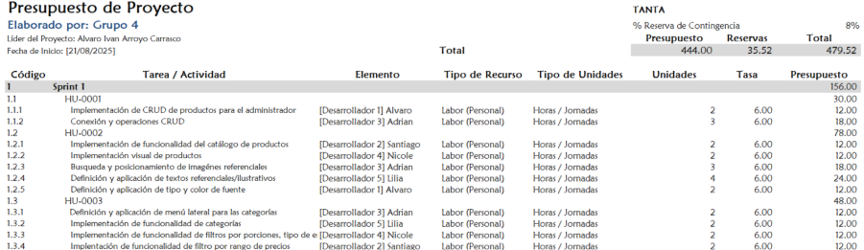

Nota: Elaboración propia

2. Prepuesto de proyecto 2

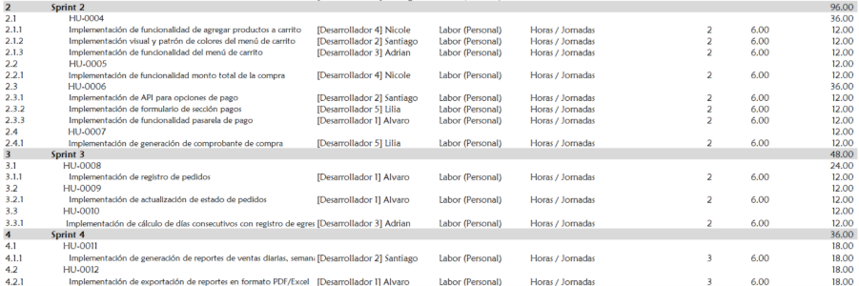

Nota: Elaboración propia

1. Prepuesto de proyecto 3

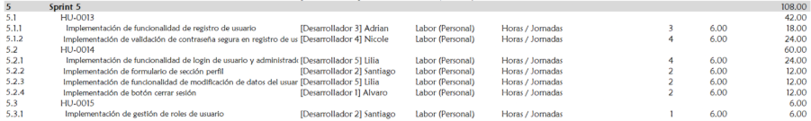

Nota: Elaboración propia

## Plan de seguridad

* **Objetivo del plan de seguridad**

Garantizar la confidencialidad, integridad y disponibilidad de la información gestionada por el sistema web de ventas de la panadería Tanta, minimizando riesgos operativos y cibernéticos.

* **Alcance**

El plan cubre todos los activos de información relacionados con:

* Datos de clientes (pedidos, datos personales, contraseñas).
* Datos del inventario y ventas.
* Infraestructura tecnológica (servidores, bases de datos y redes).
* Usuarios internos (personal de ventas y administradores).
* **Identificación de Activos Críticos**

1. Matriz de identificación de activos críticos

|  |  |  |
| --- | --- | --- |
| **Activo** | **Riesgo asociado** | **Nivel de Criticidad** |
| Base de datos MySQL | Pérdida, robo, manipulación | Alto |
| Servidor de hosting | Caída, ataques DDoS | Alto |
| Aplicación web | Vulnerablidades OWASP | Alto |
| Cuentas de usuario | Acceso no autorizado | Alto |

 Fuente: Elaboración propia

* **Medidas de seguridad propuestas**

**Seguridad Física**

* Uso de un proveedor de hosting seguro con redundancia y backups automáticos.
* Restricción de acceso físico al personal del hosting.
* Mantenimiento periódico de los equipos locales donde se accede al sistema.

**Seguridad Lógico**

* Cifrado de contraseñas en la base de datos usando hash seguro.
* Implementación de HTTPS y certificados SSL para proteger datos en tránsito.
* Validación y filtrado de entradas para prevenir inyecciones SQL.
* Autenticación y control de roles (administrador / cliente).
* Copias de seguridad automáticas cada 24 horas.

**Seguridad Procedimental**

* Capacitación del personal en uso seguro del sistema y buenas prácticas de contraseñas.
* Políticas de acceso y recuperación de cuentas.
* Procedimiento documentado para restaurar la base de datos ante incidentes.
* Evaluación periódica de vulnerabilidades y pruebas de penetración antes de liberar versiones.
* **Plan de Respuesta ante incidentes**

1. Matriz del plan de respuesta ante incidentes

|  |  |  |
| --- | --- | --- |
| **Tipo de incidente** | **Acción inmediata** | **Responsable** |
| Caída del servidor | Restaurar desde hosting redundante | Proveedor de hosting/ Administrar |
| Pérdida de datos | Restaurar backup más reciente | Administrador de base de datos |
| Ataque informático (SQLi, phishing) | Bloqueo temporal y análisis de logs | Administrador / Equipo de desarrollo |
| Robo de credenciales | Reset masivo de contraseñas, monitoreo | Administrador |

 Fuente: Elaboración propia

* **Implementación de medidas**

1. Matriz de implementación de medidas

|  |  |  |
| --- | --- | --- |
| **Medida** | **Tiempo** | **Responsable** |
| Instalación de SSL | Mes 1 | Equipo de desarrollo |
| Configuración de backups automáticos | Mes 1 | Administrador |
| Capacitación en seguridad al personal | Mes 2 | Scrum Master |
| Auditoría inicial de vulnerabilidades | Mes 3 | Especialista QA / Equipo de desarrollo |

 Fuente: Elaboración propia

* **Monitoreo y Revisión**
* Auditorías semestrales de seguridad.
* Reportes automáticos de actividad inusual en la aplicación.
* Actualización continua de módulos y librerías del sistema.

## Plan de calidad

* **Objetivo del plan de calidad**

Establecer los lineamientos, estándares, procedimientos y actividades para asegurar que el sistema web desarrollado cumpla con los requerimientos funcionales y no funcionales definidos, y satisfaga las expectativas de los interesados (clientes, administradores y usuarios finales).

* **Alcance del plan de calidad**

El plan aplica a todas las fases del proyecto: análisis, diseño, desarrollo, pruebas, implementación y mantenimiento inicial del sistema web. Abarca:

* Calidad del producto (software).
* Calidad de los procesos de desarrollo.
* Calidad del servicio de soporte y capacitación.
* **Normas y Estándares de Calidad Aplicados**
* ISO/IEC 25010: Modelo de calidad del software.
* ISO/IEC 27001: Seguridad de la información.
* Guías OWASP: Buenas prácticas de seguridad web.
* Metodología Scrum: Gestión ágil y revisiones iterativas.
* Buenas prácticas de desarrollo MVC (Modelo-Vista-Controlador).
* **Criterios de Calidad del Producto**

1. Matriz de criterios de calidad del producto

|  |  |  |
| --- | --- | --- |
| **Característica (ISO 25010)** | **Criterio a cumplir** | **Métrica/Indicador** |
| Funcionalidad | Cumplir el 100% de requerimientos funcionales definidos. | % de requerimientos implementados y validados |
| Usabilidad | Interfaz intuitia y responsiva en móviles y PC | Encuesta a usuarios >= 80% satisfacción |
| Eficiencia de desempeño | Tiempo de respuesta promedio <= 3 s en consultas | Pruebas de carga con JMeter |
| Seguridad | Cifrado de contraseñas y autenticación segura | Revisión OWASP y prueba de penetración |
| Compatibilidad | Compatible con navegadores | Checklist de navegadores |
| Mantenibilidad | Código documentado y modular | Evaluación interna QA |

  Fuente: Elaboración propia

* **Criterios de Calidad del Proceso**

1. Matriz de criterios de calidad del proceso

|  |  |  |
| --- | --- | --- |
| **Actividad** | **Responsable** | **Indicador** |
| Revisión de historias de usuario | Product Owner / QA | % historias revisadas |
| Integración continua y control de versiones (Git) | Dev Team | Frecuencia commits y builds |
| Pruebas unitarias y de integración | QA | Cobertura ≥80% |
| Revisión de seguridad antes del despliegue | QA / Dev Team | Checklist OWASP cumplido |

 Fuente: Elaboración propia

* **Roles y Responsabilidades en la Calidad**
* **Scrum Master (Gerente de Proyecto):** Garantiza la aplicación del plan de calidad, organiza retrospectivas y revisiones.
* **Product Owner:** Valida que los entregables cumplan los requerimientos del negocio.
* **Equipo de Desarrollo:** Aplica estándares de codificación y realiza autoevaluación de calidad.
* **QA/Tester:** Diseña y ejecuta los planes de prueba, registra defectos y verifica correcciones.
* **Actividades de Aseguramiento y Control de Calidad**
* **Revisión de requisitos:** Validar con stakeholders antes de cada sprint.
* **Revisiones de código (code reviews):** Para cada módulo desarrollado.
* **Pruebas funcionales:** Unitarias, integración y aceptación.
* **Pruebas no funcionales:** Carga, estrés, seguridad, usabilidad.
* **Auditoría interna:** Antes de la entrega final del sistema.
* **Herramientas de Calidad**
* Git/GitHub para control de versiones.
* Jira/Trello para seguimiento de tareas y defectos.
* Selenium/JMeter para pruebas automatizadas y de carga.
* Checklist OWASP para seguridad.
* Encuestas de satisfacción para usabilidad.
* **Gestión de No conformidades**
* Registrar en backlog cualquier defecto o desviación detectada.
* Clasificar por prioridad (alta, media, baja).
* Definir responsable y fecha de corrección.
* Validar corrección en sprint siguiente.
* **Aprobación y Actualización del Plan de Calidad**

Este plan será aprobado por el Scrum Master y el Product Owner. Se actualizará en caso de cambios significativos en los requerimientos o en el alcance del proyecto.

2. Matriz base de calidad del proyecto

|  |  |  |  |  |
| --- | --- | --- | --- | --- |
| **POLÍTICA DE CALIDAD DEL PROYECTO** | | | | |
| Este proyecto debe cumplir con los requisitos de calidad desde el punto de vista de la funcionalidad, usabilidad, seguridad y desempeño, es decir, acabar dentro del tiempo y el presupuesto planificados, y también debe cumplir con los requisitos de calidad definidos en la fase de planificación del proyecto y alineados con las normas ISO/IEC 25010 y OWASP. | | | | |
| **Línea base de calidad del proyecto** | | | | |
| **FACTOR DE CALIDAD** | **OBJETIVO O META DE CALIDAD** | **MÈTRICAS A UTILIZAR** | **FRECUENCIA Y MOMENTO DE MEDICIÓN** | **FRECUENCIA Y MOMENTO DE REPORTE** |
| Funcionalidad | Cumplir el 100% de los requerimientos funcionalidades definidos | % de requerimientos implementados y validados | Al final de cada sprint y al cierre del proyecto | Al finalizar cada sprint y en el informe final |
| Usabilidad | Interfaz intuitiva y responsiva ≥80% satisfacción de usuarios | Encuesta de satisfacción, pruebas de usabilidad | Después de la implementación de cada módulo | Reporte mensual de resultados y en la revisión final |
| Desempeño | Tiempo de respuesta promedio ≤3 segundos en consultas | Pruebas de carga con JMeter (tiempo medio de respuesta) | Antes del despliegue en producción y cada actualización importante | Informe técnico al Product Owner en cada entrega |
| Seguridad | Cifrado de contraseñas y cumplimiento OWASP | Checklist OWASP, pruebas de penetración | Antes del despliegue del sistema | Informe QA al Product Owner al final de cada sprint |
| Disponibilidad | Disponibilidad ≥99% en horarios de operación | Logs de uptime del hosting / monitoreo | Monitoreo continuo | Reporte trimestral al cliente |
| Mantenibilidad | Código modular y documentado | % de módulos con documentación, revisiones de código | Durante desarrollo y revisiones de sprint | Informe interno del Scrum Master y QA |
| Portabilidad | Compatibilidad con navegadores y dispositivos móviles | Checklist de compatibilidad | Antes de cada despliegue | Reporte en revisiones de sprint |

 Fuente: Elaboración propia

# Metodología de desarrollo a utilizar

## Desarrollo de la metodología

El desarrollo del sistema web para la panadería Tanta se guiará bajo un marco metodológico ágil, que permita responder a los cambios de requerimientos, la participación de los interesados y la entrega incremental de funcionalidades. Para ello, se analizaron diversas metodologías y estándares de ingeniería de software, evaluando su aplicabilidad frente a las características y restricciones del proyecto.

* **Análisis de metodologías contempladas**

Las principales metodologías evaluadas fueron:

* **Modelo en Cascada:** caracterizado por una estructura lineal y rígida, facilita la gestión documental, pero resulta poco flexible ante cambios de requisitos, lo cual limita su aplicabilidad en proyectos donde las necesidades del cliente evolucionan.
* **Modelo en V:** pone énfasis en la verificación y validación en cada fase, pero comparte la rigidez del modelo en cascada y demanda tiempos prolongados de desarrollo.
* **Modelo Espiral:** orientado a la gestión de riesgos mediante ciclos iterativos, adecuado para proyectos complejos, aunque costoso en tiempo y recursos.
* **Scrum:** metodología ágil basada en iteraciones cortas (sprints), entrega continua de valor y participación activa del cliente. Favorece la adaptabilidad, la priorización de historias de usuario y la mejora continua.

Dadas las características del proyecto (tiempo limitado, presupuesto acotado, interacción directa con el cliente y equipo pequeño), se seleccionó Scrum, ya que proporciona la flexibilidad y el enfoque incremental necesarios para un sistema web en una pequeña empresa.

* **Estándares aplicados**

Con el fin de asegurar la calidad y trazabilidad en el desarrollo del sistema, se consideraron los siguientes estándares:

* **ISO/IEC 12207 (Procesos del ciclo de vida del software):** proporciona un marco estructurado para el análisis, diseño, implementación, pruebas, despliegue y mantenimiento del sistema. Se aplicará de manera adaptada, integrando sus procesos dentro de los ciclos iterativos de Scrum, lo que permitirá mantener control sobre los entregables y garantizar la trazabilidad.
* **ISO/IEC 25010 (Modelo de calidad del software):** establece ocho características de calidad (funcionalidad, usabilidad, fiabilidad, eficiencia, seguridad, mantenibilidad, compatibilidad y portabilidad). En el contexto del proyecto, se priorizarán dimensiones como usabilidad, eficiencia, accesibilidad y seguridad, alineadas con los objetivos e indicadores definidos.

Adicionalmente, se tomarán como referencia las guías OWASP, que aportan buenas prácticas de seguridad en el desarrollo web.

* **Justificación de la selección**

La elección de Scrum responde a la necesidad de gestionar un proyecto con recursos limitados, donde los requisitos pueden ajustarse conforme se avance en el desarrollo. La panadería Tanta requiere involucrarse activamente en la validación de las funcionalidades (pedidos en línea, gestión de inventario, métodos de pago), lo que se facilita mediante revisiones de sprint y retroalimentación constante.

Asimismo, el uso de ISO/IEC 12207 asegura un marco formal que da soporte a la trazabilidad de actividades, mientras que ISO/IEC 25010 permitirá evaluar objetivamente la calidad del software, garantizando que el sistema web cumpla con los requerimientos funcionales y no funcionales planteados.

El proyecto se gestionará bajo Scrum, estructurado en cinco sprints principales, cada uno con entregables funcionales que serán revisados con el cliente. Durante estos ciclos, los procesos definidos en ISO/IEC 12207 se aplicarán de forma iterativa (especificación de requisitos, diseño, codificación, pruebas y despliegue parcial). Finalmente, la calidad de cada módulo será evaluada conforme a las métricas de ISO/IEC 25010, verificando características clave como usabilidad, eficiencia y seguridad.

* **Cronograma del producto**

1. Cronograma del producto

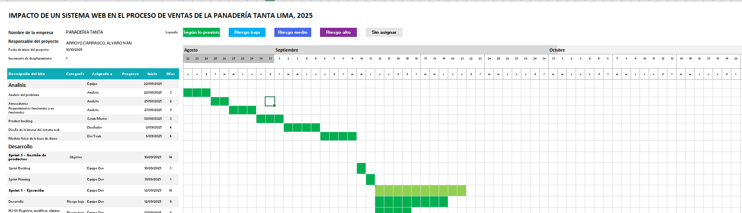

Nota: Elaboración propia

Link del cronograma: <https://drive.google.com/drive/folders/14EqB3Ewx7UBc7ChxrkoE101VDJnWwXsQ?usp=sharing>

* **Resultados del producto en cada etapa de la metodología**

Los resultados se mostrarán en base a los sprints avanzados en el proyecto los cuales son los siguientes.

* + **Resultado del sprint 1 (Gestión de productos)**

1. Interfaz de la sección productos del apartado administrativo

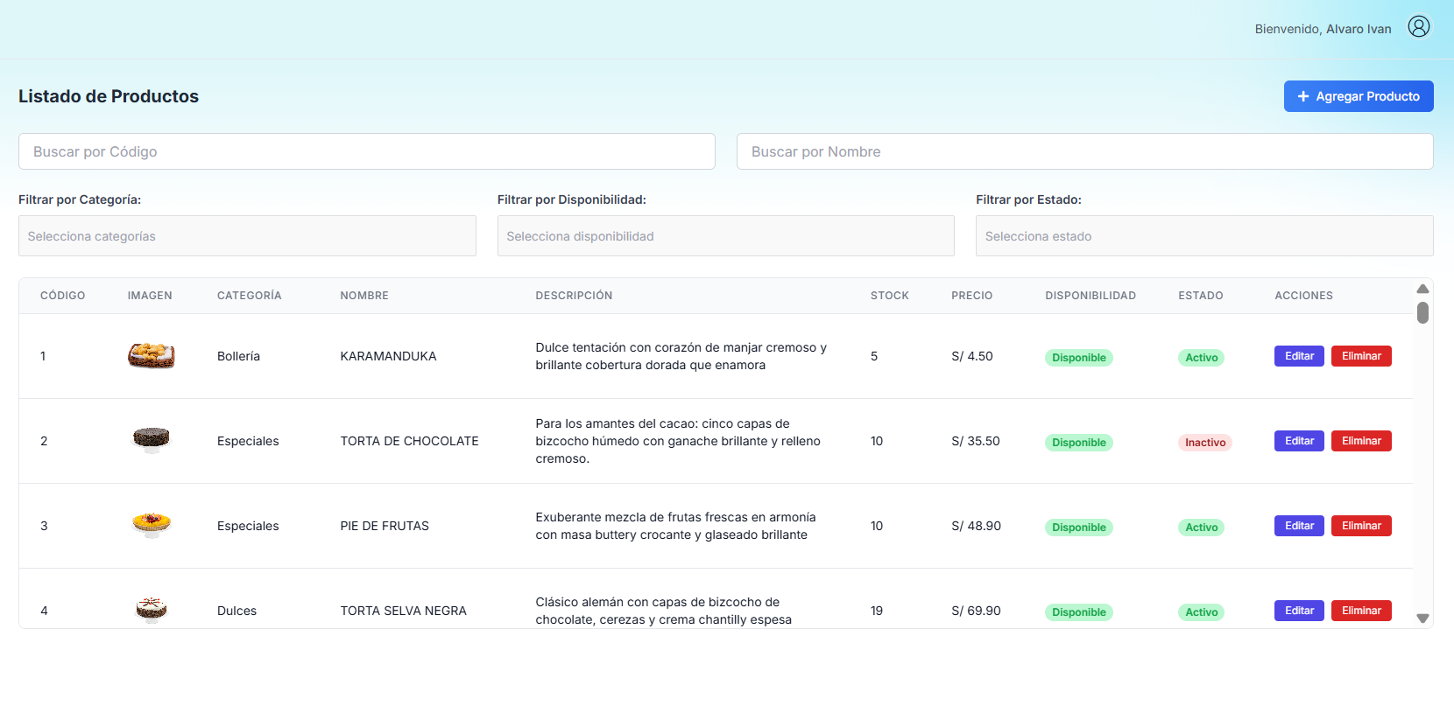

Nota: Elaboración propia

En esta interfaz se puede agregar, eliminar y editar los productos que manejan la panadería, además se puede visualizar en una tabla los datos de estos.

1. Interfaz del catálogo de productos

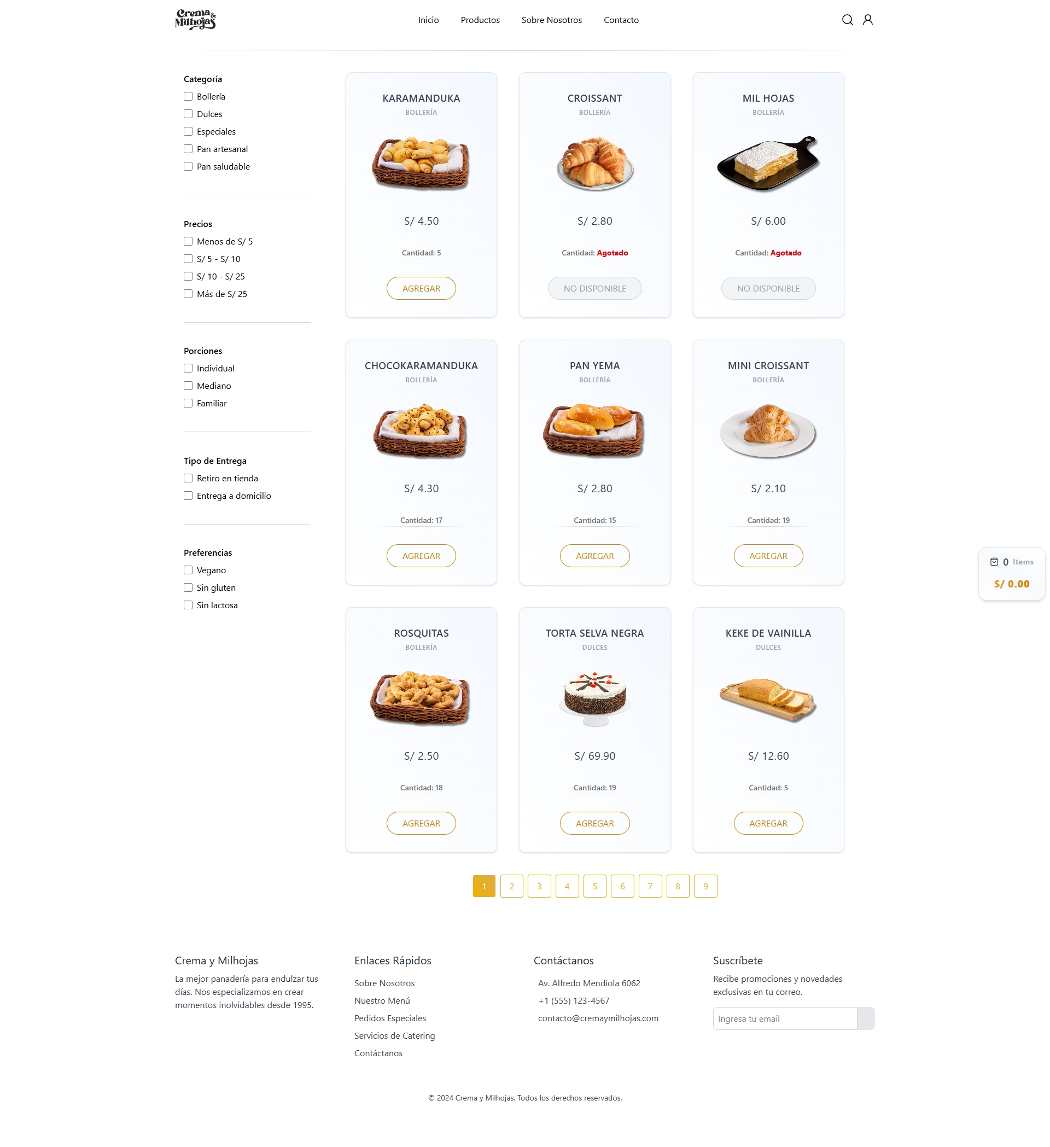

Nota: Elaboración propia

En esta interfaz se puede visualizar todos los productos que venden actualmente la panadería. Además, se puede establecer filtros de búsqueda como categorías, precios, porciones, entre otras. También se pueden observar los productos que están agotados.

* + **Resultado del sprint 2 (Gestión de ventas y carrito)**

1. Interfaz carrito de compra

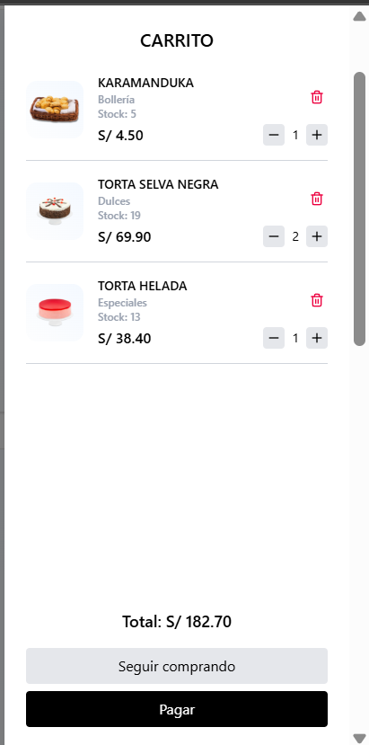

Nota: Elaboración propia

En esta interfaz se puede visualizar los productos agregados al carrito de compras. Además, se puede eliminar y aumentar o disminuir la cantidad de productos elegidos. También este apartado calcula de manera automática el total a pagar considerando cantidad, precio unitario y descuento.

1. Comprobante de compra electrónica

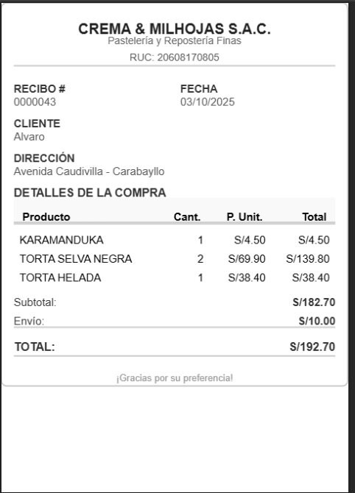

Nota: Elaboración propia

En esta figura se puede observar el comprobante de boleta electrónica, donde especifica los productos pedidos con sus respectivas cantidades y precios.

* + **Resultado del sprint 3 (Gestión de pedidos y entregas)**

1. Interfaz de pedidos de los clientes

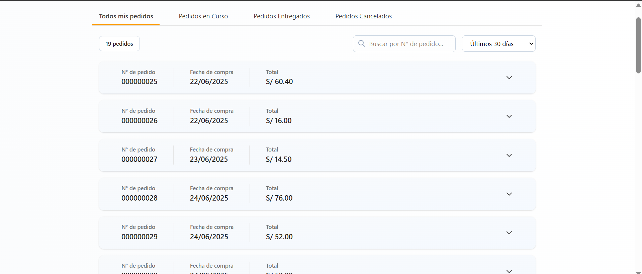

Nota: Elaboración propia

En esta interfaz se puede ver todos los pedidos realizados por un determinado cliente

1. Interfaz de edición del pedido

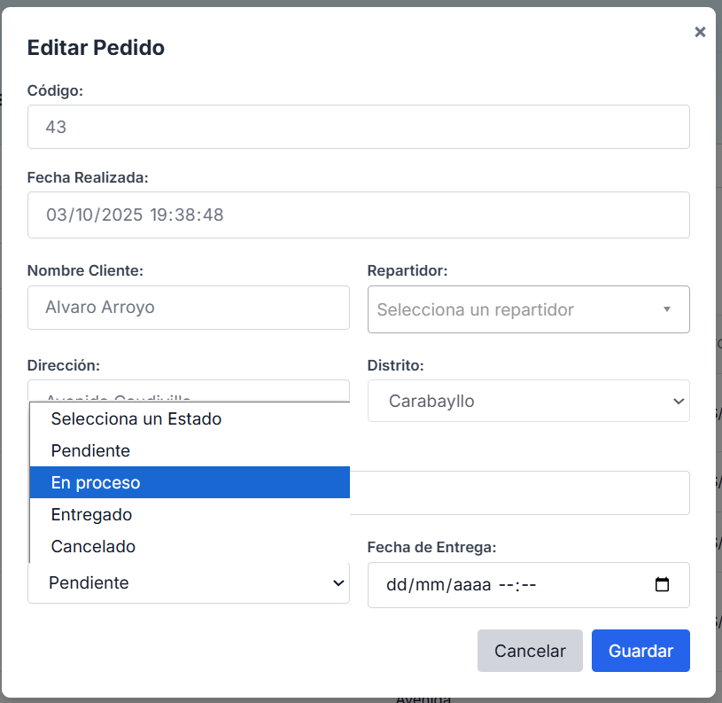

Nota: Elaboración propia

En esta interfaz se puede editar el estado del pedido los cuales para ello se tiene que contactar de manera interna y constante con el personal.

1. Notificación del estado del pedido

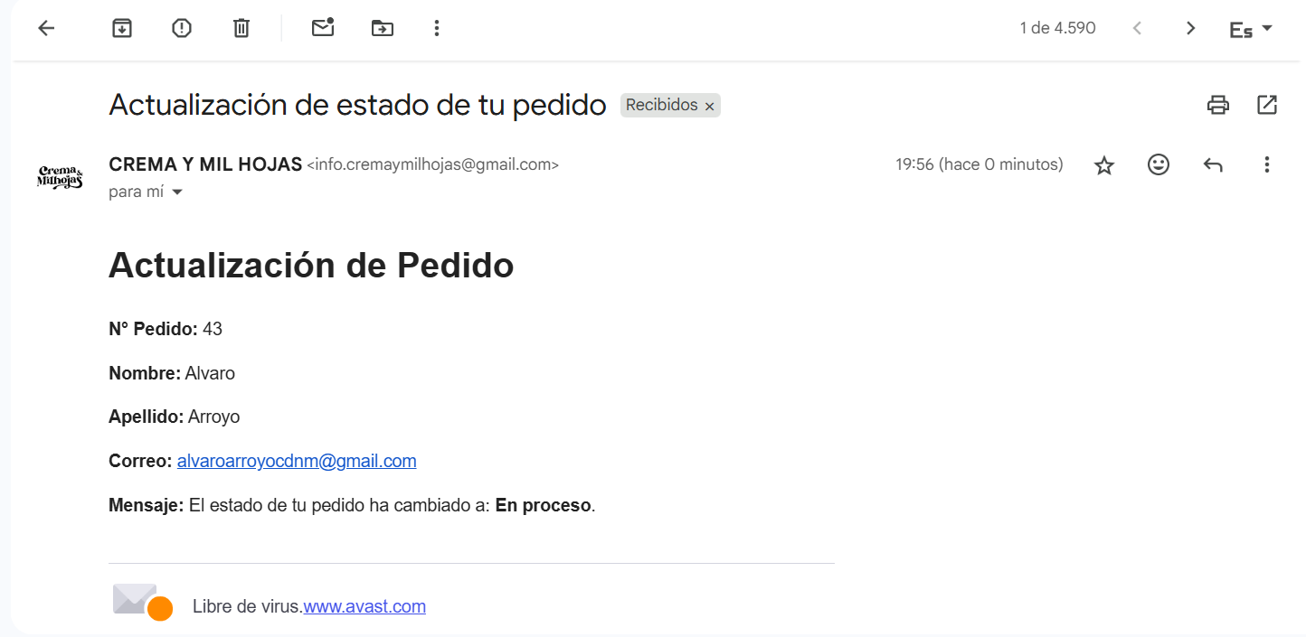

Nota: Elaboración propia

En esta figura se puede observar un correo enviado por la panadería a un determinado hacia al cliente mencionado que el estado de su pedido a cambiado.

* + **Resultado del sprint 4 (Reportes y Estadísticas)**

1. Interfaz de la sección dashboard del apartado administrativo

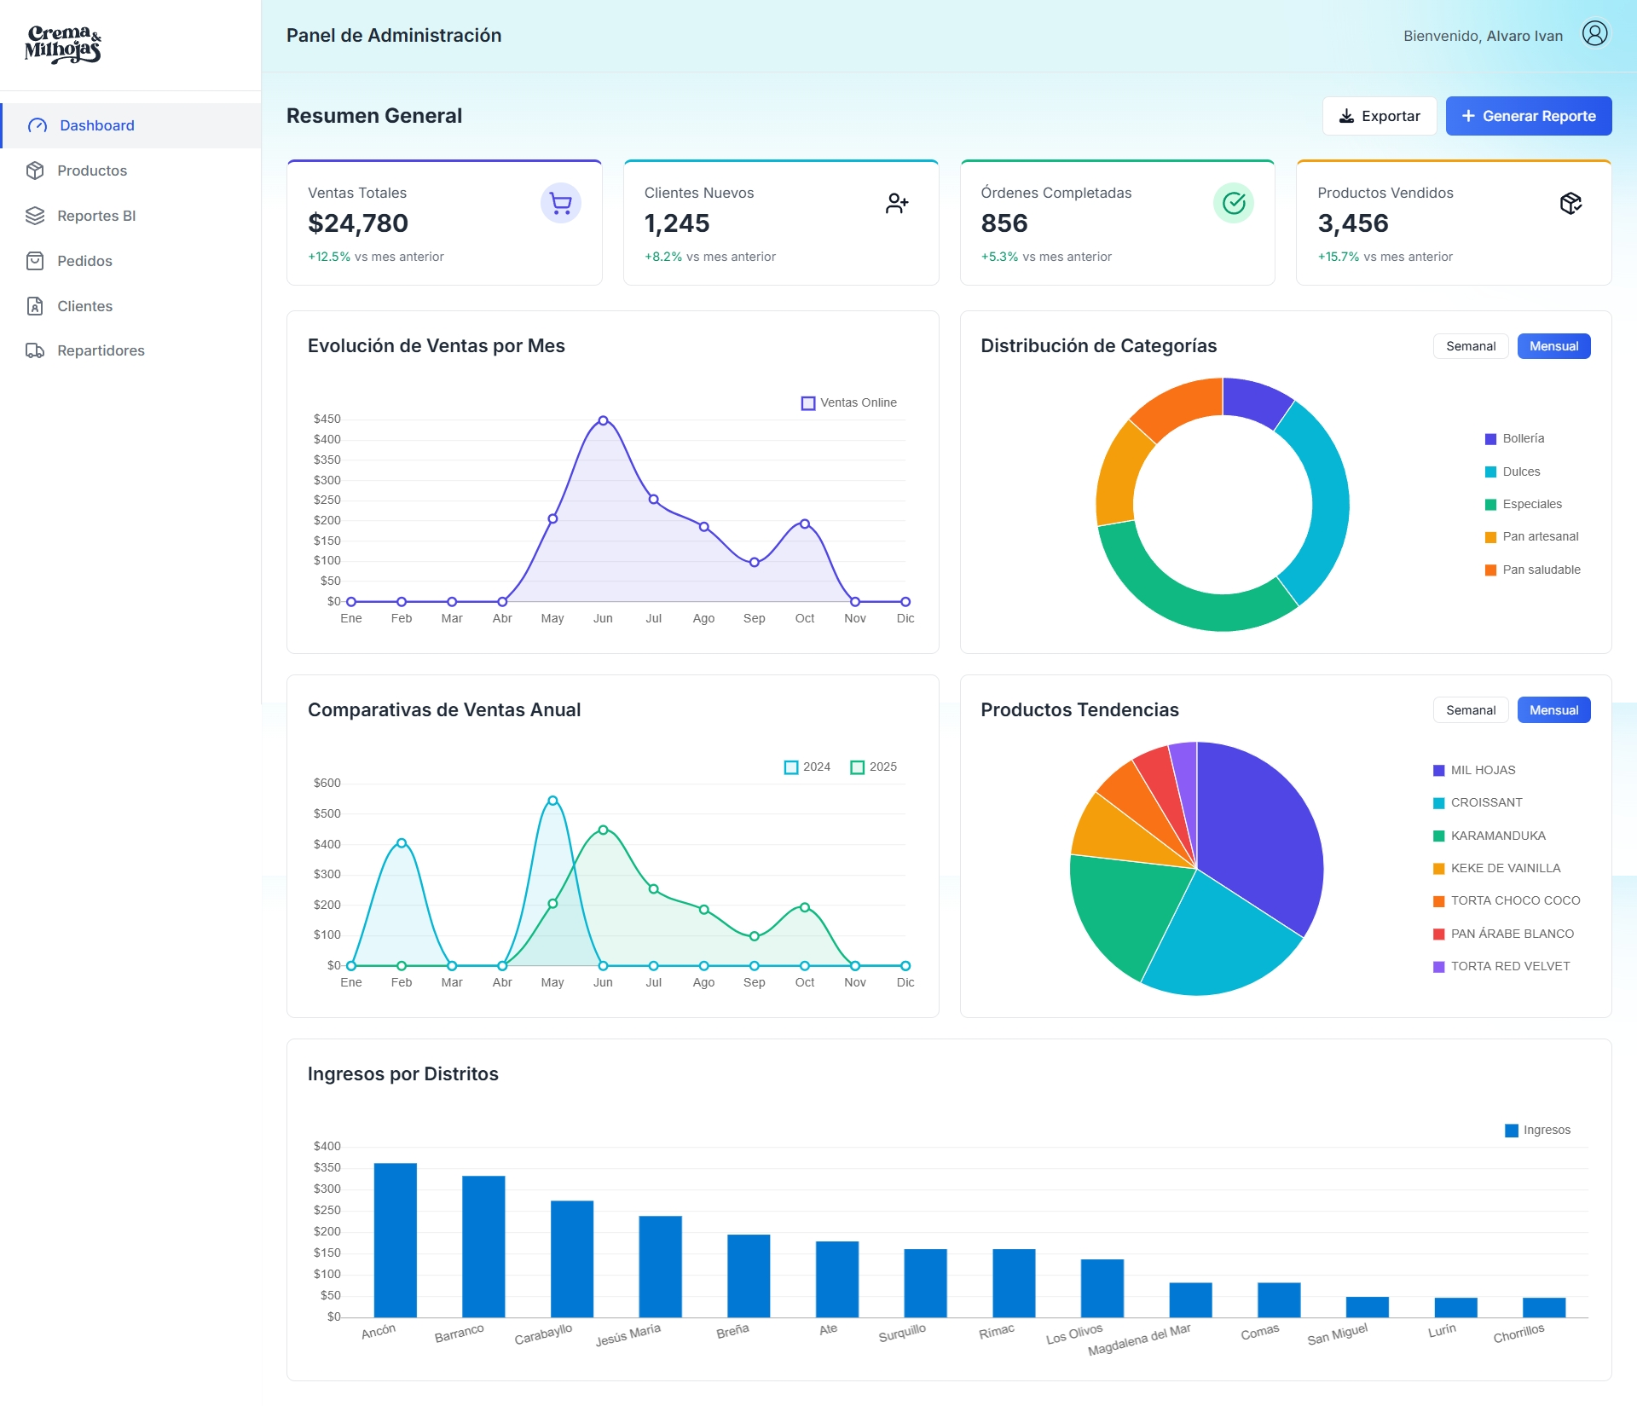

Nota: Elaboración propia

En esta interfaz se puede observar diversos gráficos estadísticos como el de anillo, torta, columnas, entre otras las cuales permiten visualizar los datos de ingresos, tendencias y distribución de manera sencilla.

1. Interfaz de la sección Reportes BI del apartado administrativo

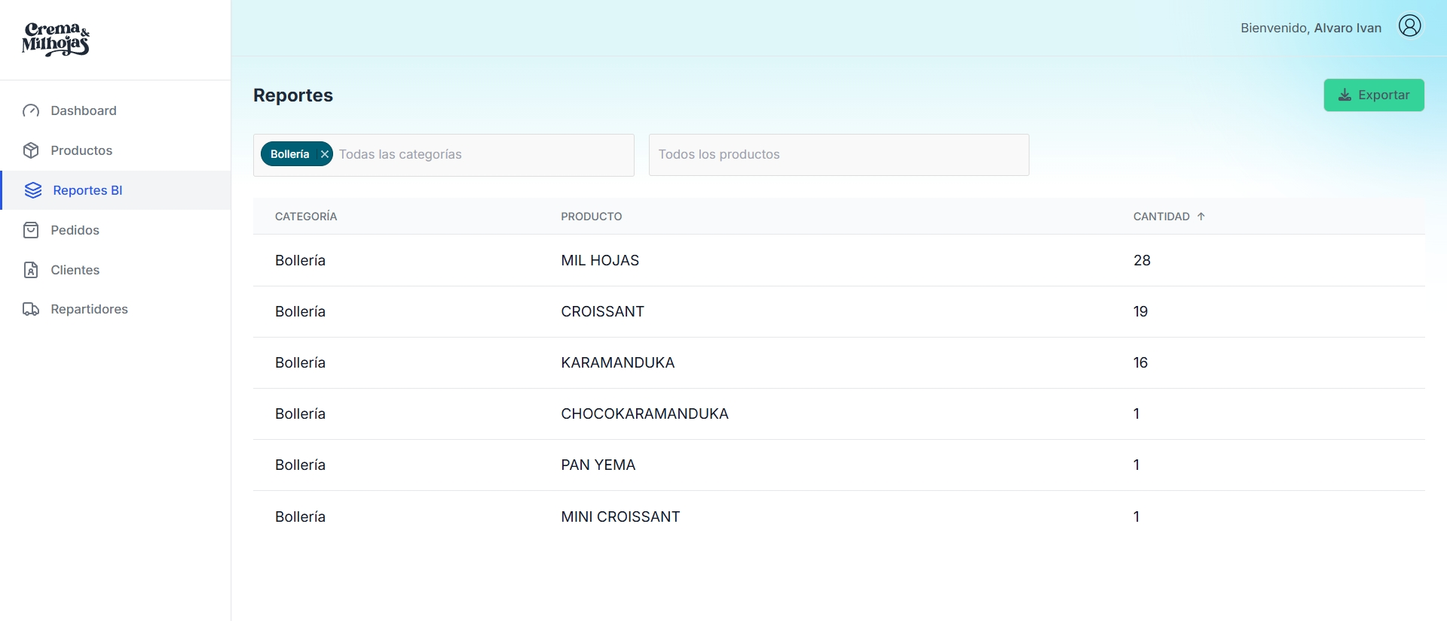

Nota: Elaboración propia

En esta interfaz se puede visualizar una tabla en dónde se puede crear reportes de los productos más vendidos y menos vendidos. Además, se puede filtrar por categoría y nombre de productos, como también exportar los datos en un archivo Excel.

1. Reporte exportado en un archivo Excel

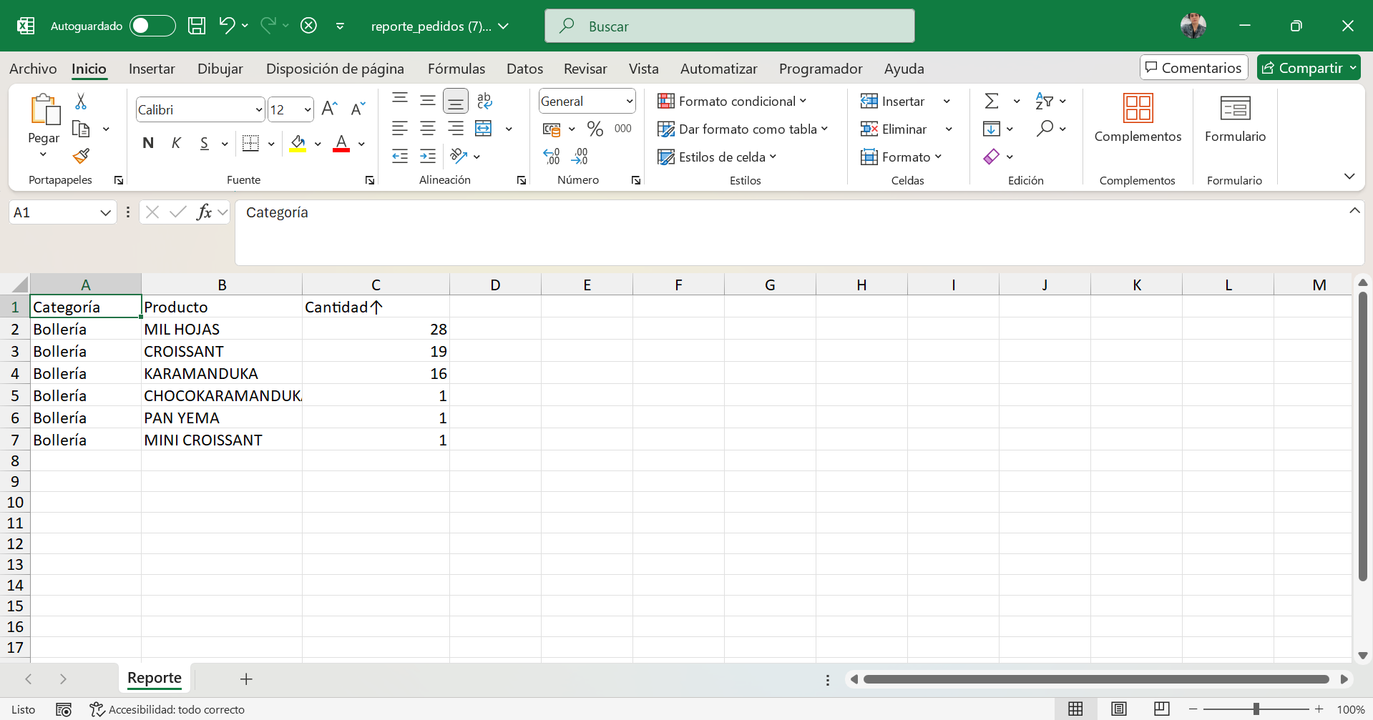

Nota: Elaboración propia

En esta figura se puede observar los datos del reporte anteriormente visto a través de un archivo Excel.

* + **Resultado del sprint 4 (Reportes y Estadísticas)**

1. Interfaz de registro de usuario

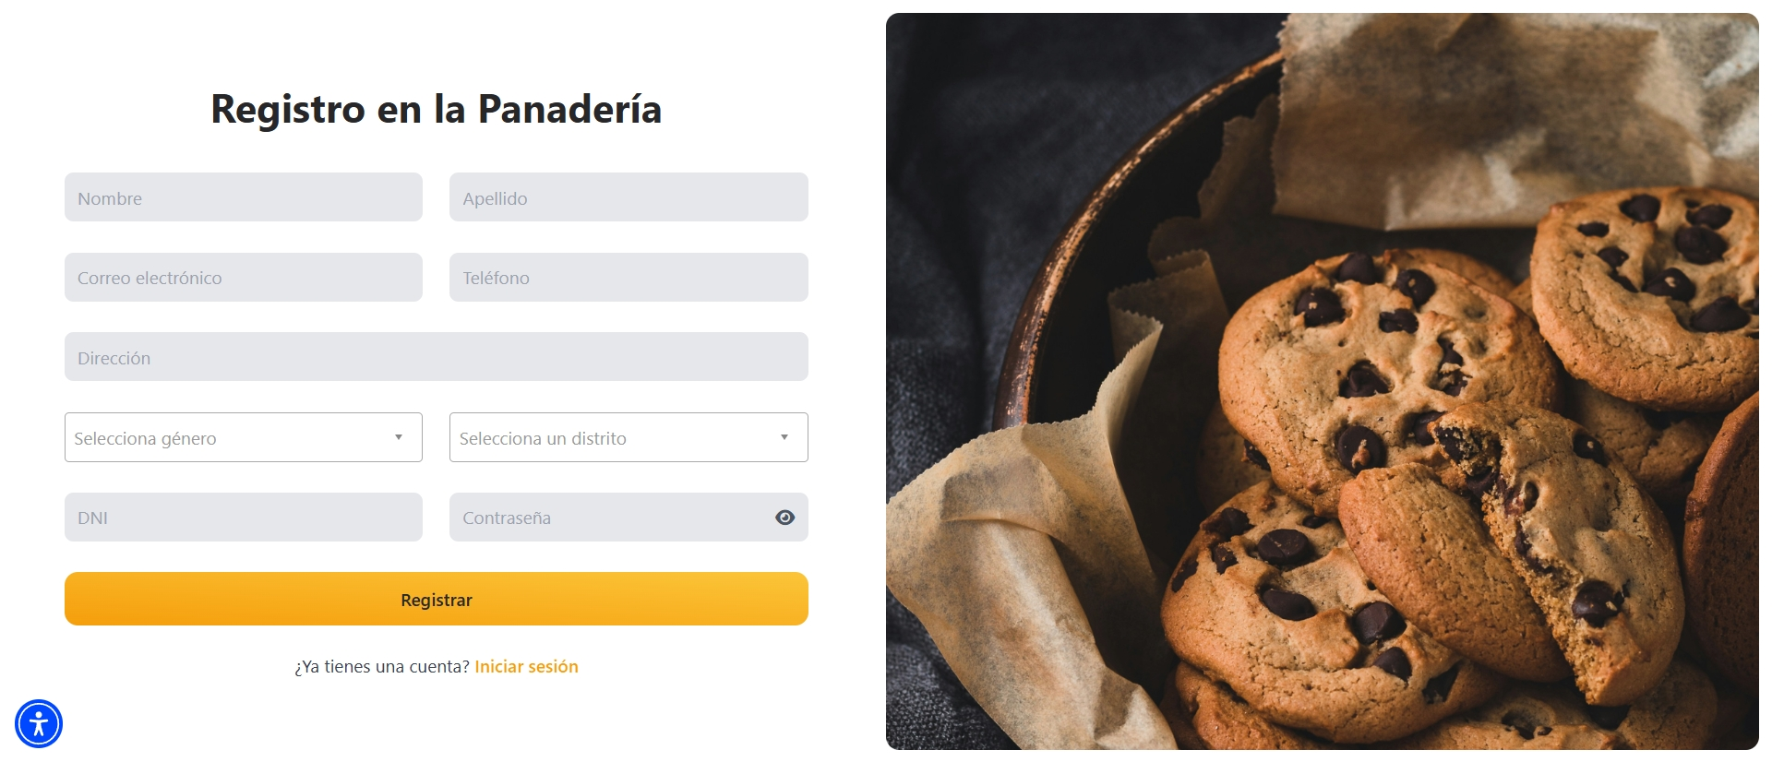

Nota: Elaboración propia

En esta interfaz se puede registrar el usuario con sus respectivos datos personales como nombre, apellido, correo, teléfono entre otros.

1. Interfaz de inicio de sesión (clientes y administradores)

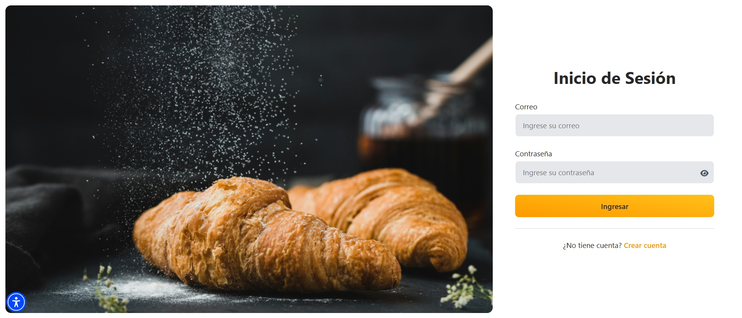

Nota: Elaboración propia

En esta interfaz se pueden iniciar sesión los clientes y los administradores, y se les redirige sus apartados correspondientes.

* **Evidencia de la consideración de la protección de datos**
  + **Producto de software**

|  |  |  |  |  |  |
| --- | --- | --- | --- | --- | --- |
| **Categoría de Protección** | **Medida Implementada** | **Indicador / Resultado** | **Frecuencia o Control** | **Responsable** | **Fuente** |
| Confidencialidad de los participantes | Uso de códigos en lugar de nombres personales en los cuestionarios | 100% de los registros anonimizados | Permanente durante la tabulación | Equipo de investigación | Técnicas de recolección de datos |
| Consentimiento informado | Explicación verbal y digital del propósito y confidencialidad antes de aplicar encuestas | 100% de los encuestados otorgaron consentimiento | Antes de cada encuesta | Investigadores encuestadores | Gestión de datos y ética |
| Protección de la base de datos | Almacenamiento de información en carpetas con contraseña y respaldo cifrado | Sin incidentes de acceso no autorizado | Semanal | Coordinador de datos | Gestión de datos |
| Uso responsable de la información | Análisis estadístico realizado solo con fines académicos | Cumplimiento del 100% del objetivo académico | Control final de informe | Docente supervisor | Consideraciones éticas |
| Anonimato en resultados | Presentación de resultados sin datos personales o identificables | 100% de anonimato en las tablas y gráficos | Durante la redacción del informe | Equipo de redacción | Presentación de resultados |
| Eliminación de datos sensibles | Eliminación de datos originales una vez concluido el análisis | 100% de datos depurados tras análisis | Final del proyecto | Coordinador de datos | Procedimiento final de investigación |
| Validación ética | Evaluación del instrumento por expertos y revisión de principios éticos | Instrumento validado antes de su aplicación | Previo a la recolección | Comité académico / docente | Validación y confiabilidad |
| Transparencia en el uso de la información | Declaración del uso exclusivo para investigación y fines educativos | Cumplimiento verificado | Revisión final | Equipo investigador | Introducción y metodología |

Fuente: Elaboración propia

La tabla estadística muestra las principales acciones de la panadería Tanta Lima para asegurar la protección de datos en su sistema web. Resume categorías como confidencialidad, integridad y disponibilidad, con medidas aplicadas, responsables y frecuencia de control. Los resultados evidencian un cumplimiento del 100%**,** destacando el cifrado de contraseñas**,** copias de seguridad diarias**,** autenticación segura **y** auditorías semestrales, garantizando la seguridad y fiabilidad de la información.

* + **En la investigación**

|  |  |  |  |  |  |
| --- | --- | --- | --- | --- | --- |
| **Categoría** | **Acción / Medida Implementada** | **Indicador / Resultado** | **Frecuencia o Control** | **Responsable** | **Fuente** |
| Confidencialidad | Cifrado de contraseñas en la base de datos (hash seguro) | 100% de cuentas cifradas | Permanente | Equipo de desarrollo | Plan de seguridad integral |
| Integridad | Validación de entradas y sanitización de formularios | Errores de validación <5% en pruebas | En cada despliegue | Team | Plan de seguridad |
| Disponibilidad | Copias de seguridad automáticas diarias | Uptime ≥99% | Diario / Mensual | Administrador BD | Plan de seguridad y monitoreo |
| Acceso controlado | Autenticación por usuario y contraseña, cierre automático de sesión | 0 accesos no autorizados detectados | Monitoreo continuo | Admin | Plan de seguridad |
| Protección legal | Cumplimiento de la Ley N° 29733 (Datos Personales) | Cumplimiento 100% normativo | Auditorías semestrales | Scrum Master / Product Owner | Plan de seguridad |
| Seguridad técnica | Uso de HTTPS y certificado SSL | Implementado en producción | Mes 1 | Team | Despliegue y plan de seguridad |
| Pruebas de seguridad | Pruebas de penetración y checklist OWASP | Checklist 100% cumplido | Antes de cada despliegue | Team | Plan de calidad |
| Capacitación | Entrenamiento en buenas prácticas de seguridad | 100% del personal capacitado | Cada 6 meses | Scrum Master | Plan de seguridad integral |
| Auditoría y mejora continua | Auditorías semestrales de vulnerabilidades | Cumplimiento de actualización de módulos | 2 veces por año | Admin | Plan de seguridad integral |
| Respaldo ante incidentes | Restauración desde backups y bloqueo de ataques | Tiempo de recuperación ≤ 3h | Según incidente | Administrador | Plan de respuesta ante incidentes |

Fuente: Elaboración propia

La tabla estadística muestra las medidas aplicadas en la investigación para asegurar la protección y uso ético de los datos de los participantes. Incluye aspectos como confidencialidad, consentimiento informado, anonimato y seguridad, con un cumplimiento del 100%, evidenciando una gestión ética y responsable de la información.

## Pruebas de calidad

Con el objetivo de garantizar la calidad y correcto funcionamiento del software desarrollado, se llevaron a cabo pruebas unitarias y aceptación para cada uno de los módulos implementados.

### Pruebas unitarias

Para la realización de las pruebas unitarias en el proyecto se ha usado el framework PHPUnit, el cual se obtuvo mediante gestor de dependencias composer. Se tuvo que crear una carpeta test desde la raíz del proyecto y dentro de ella se crearon los archivos de testeo para cada prueba unitaria.

* **Pruebas unitarias de gestión de pedidos**

Se evaluaron las funciones de Agregar producto (agregarProducto()), Actualizar producto (actualizarProducto()) y Eliminar producto (eliminarProducto()). Dichas funciones pasaron las pruebas unitarias sin mayores complicaciones.

* **Código de la lógica**

1. Código de la función agregar producto

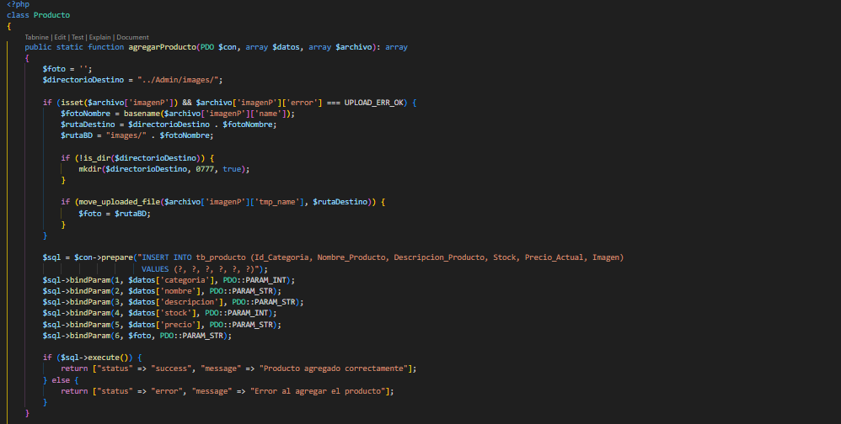

Nota: Elaboración propia

2. Código de la función eliminar y actualizar producto parte 1

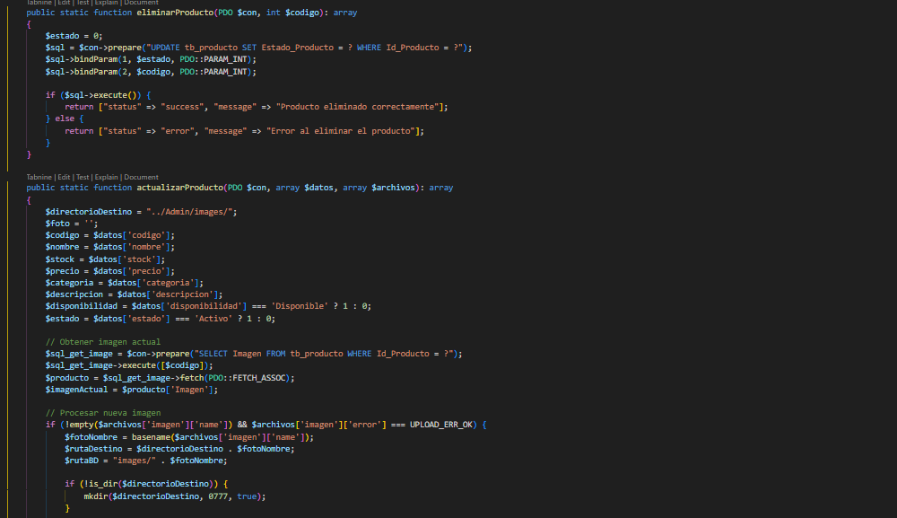

Nota: Elaboración propia

1. Código de la función eliminar y actualizar producto parte 2

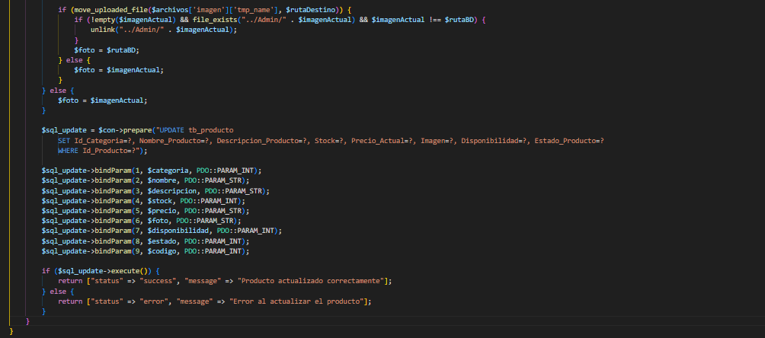

Nota: Elaboración propia

* **Código del testeo**

1. Código de testo de la función agregar producto sin imagen

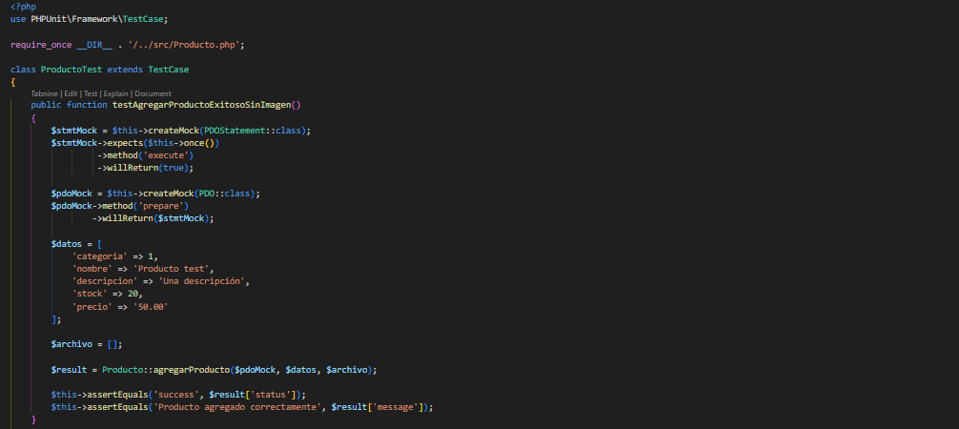

Nota: Elaboración propia

1. Código de testo de la función agregar producto con imagen

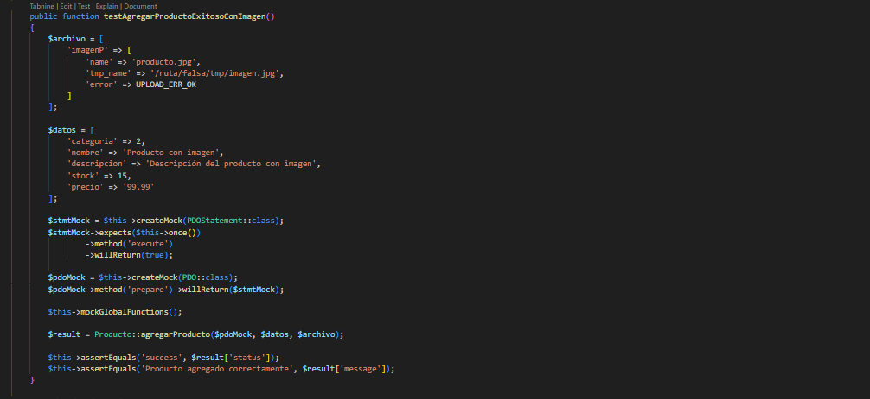

Nota: Elaboración propia

2. Código de testeo de la función eliminar producto

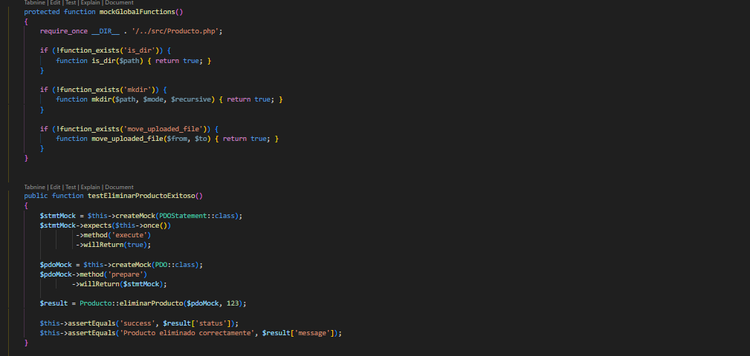

Nota: Elaboración propia

1. Código de testo de la función actualizar producto

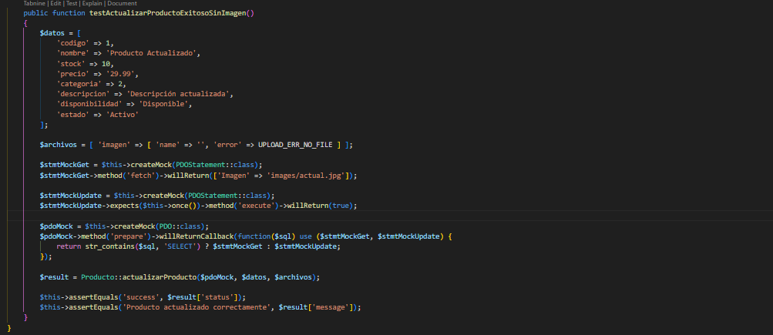

Nota: Elaboración propia

* **Resultado del testeo**

1. Resultado del testeo de las funciones de gestión de inventario

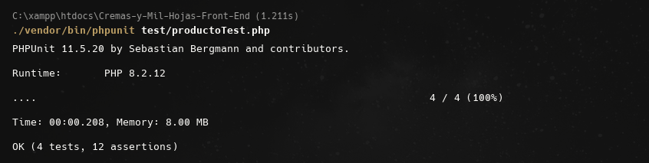

Nota: Elaboración propia

De acuerdo con los resultados, las pruebas unitarias realizadas a las funciones mencionadas fueron pasadas de manera satisfactoria.

* **Pruebas unitarias del carrito de compras**

En las pruebas unitarias para el carrito de compras, se tuvo que utilizar la librería Jest, ya que la lógica del carrito de compras está hecha en javascript, dentro del archivo cart.js se evaluaron funciones como Agregar producto al carrito (addToCart()), Eliminar producto del carrito (removeItem()) y Actualizar la cantidad del producto en el carrito (updateQuantity()). Para ello se tuvo que crear el archivo cart.test.js para evaluar dichas funciones.

* **Código de la lógica**

1. Código de las funciones getCart(), SaveCart(), eliminar producto y actualizar cantidad del carrito

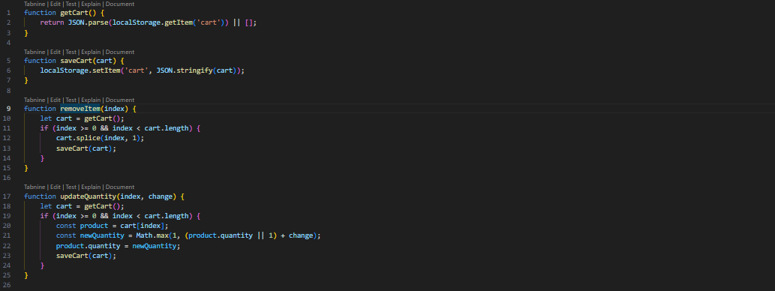

Nota: Elaboración propia

1. Código de la función agregar producto al carrito

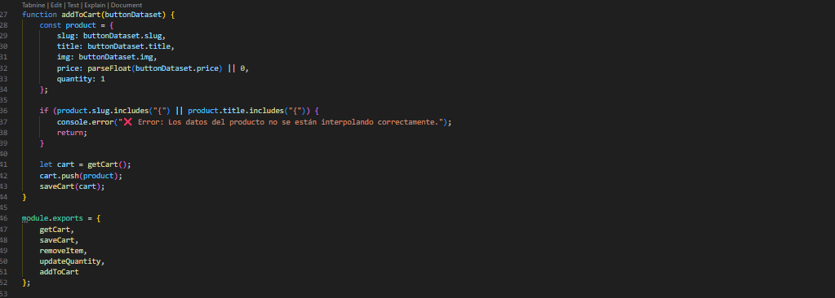

Nota: Elaboración propia

* **Código de testeo**

1. Código de testeo de la función agregar producto al carrito

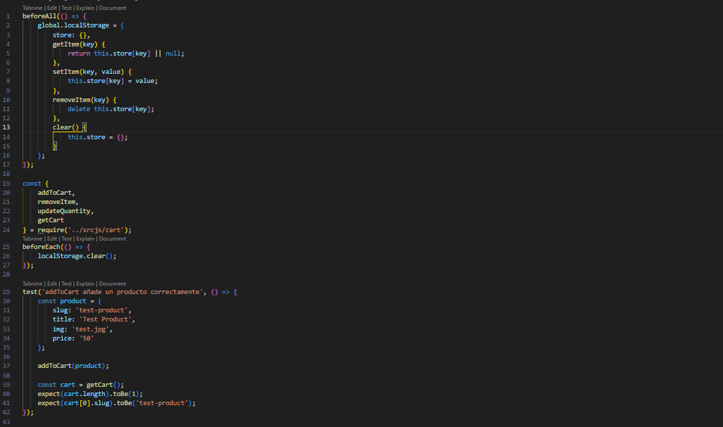

Nota: Elaboración propia

1. Código de testo de eliminar y actualizar la cantidad del producto del carrito

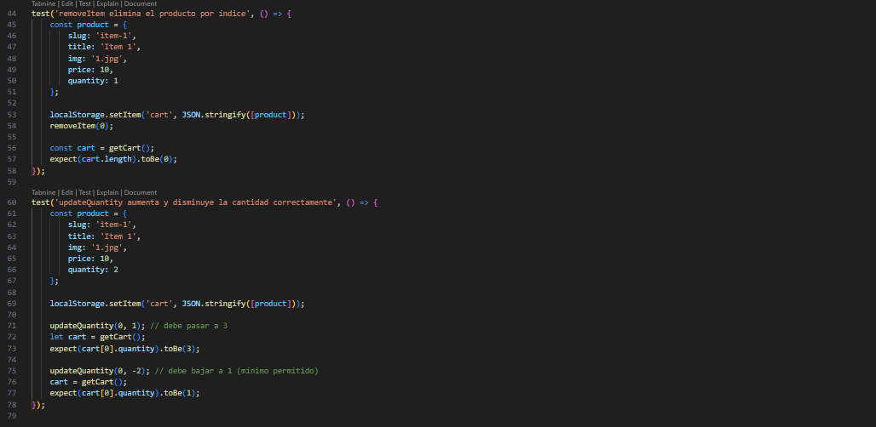

Nota: Elaboración propia

* **Resultado del testeo**

1. Resultado del testeo de las funciones del carrito de compras

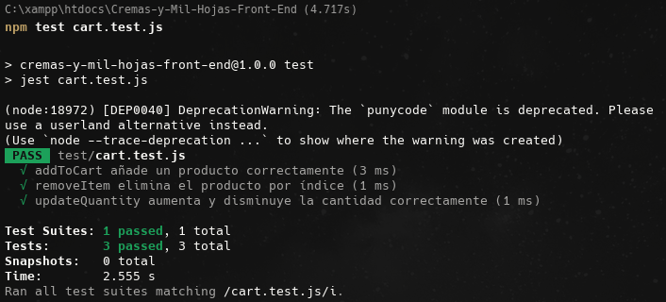

Nota: Elaboración propia

En el resultado se ve que las pruebas unitarias aplicadas a las funciones addToCart(), removeItem() y updateQuantity () pasaron de manera exitosa definiendo las funciones getCart() y saveCart().

* **Pruebas unitarias de inicio de sesión**

En las pruebas unitarias para inicio de sesión, se evaluó siguiente la función autenticar () que permite autenticar los datos del correo y contraseña con los datos que tiene la base de datos para poder iniciar sesión.

* **Código de la lógica**

1. Código de la función autenticar parte 1

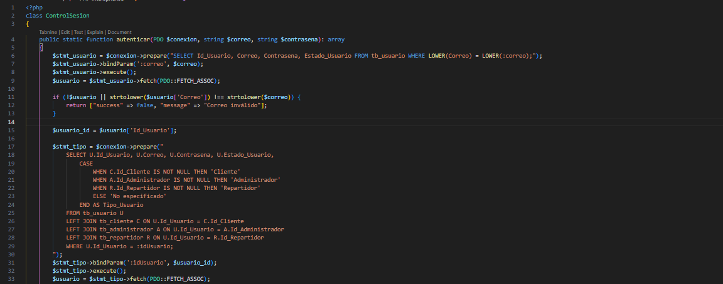

Nota: Elaboración propia

1. Código de la función autenticar parte 2

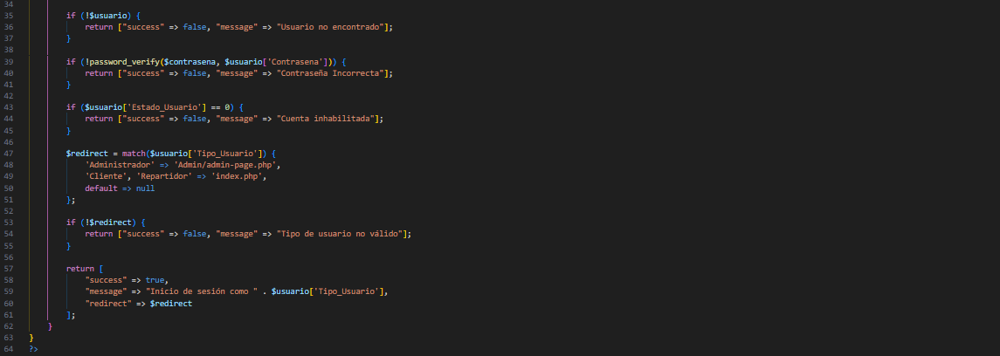

Nota: Elaboración propia

* **Código de testeo**

1. Código de testeo de la función autenticar parte 1

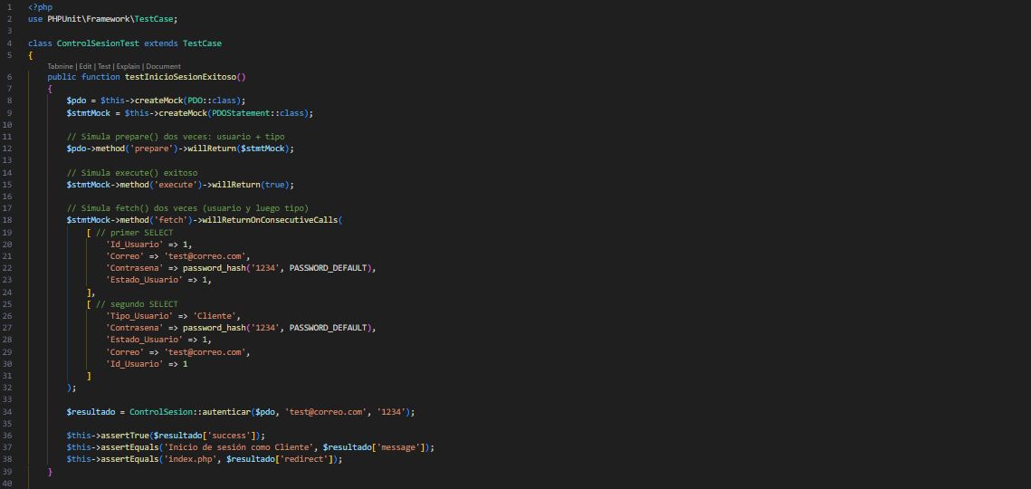

Nota: Elaboración propia

1. Código de testeo de la función autenticar parte 2

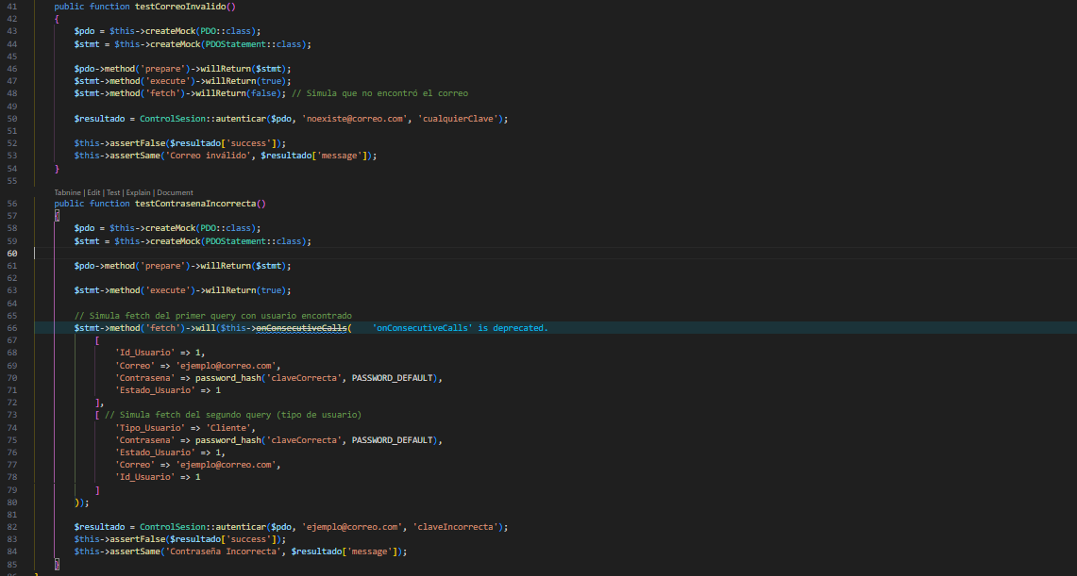

Nota: Elaboración propia

* **Resultado del testeo**

1. Resultado del testeo de la función de inicio de sesión

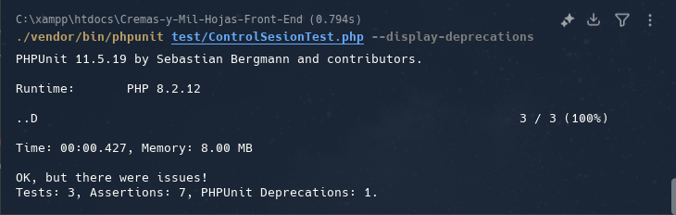

Nota: Elaboración propia

De acuerdo con el resultado obtenido se detalla lo siguiente:

Qué en el testeo para evaluar la lógica de inicio de sesión se hacen 3 procesos, los cuales son sesión exitosa, correo Invalido y contraseña Incorrecta. Esto se separan en 3 funciones diferentes para el test, dando como resultado una prueba exitosa. Los cuales fueron:

Tests: 3 => Las 3 funciones

Assertions: 7 => La cantidad de afirmaciones validadas

Deprecations: 1 => Se está usando algo que sigue funcionando ahora, pero en el futuro será eliminado o cambiará de comportamiento en PHPUnit.

* **Pruebas unitarias de la creación de cuenta**

En las pruebas unitarias para la creación de cuenta, se evaluó la función llamada agregarUsuario() el cual permite recopilar todos los datos de los usuarios y guardarlos a la base de datos.

* **Código de la lógica**

1. Código de la función agregar usuario

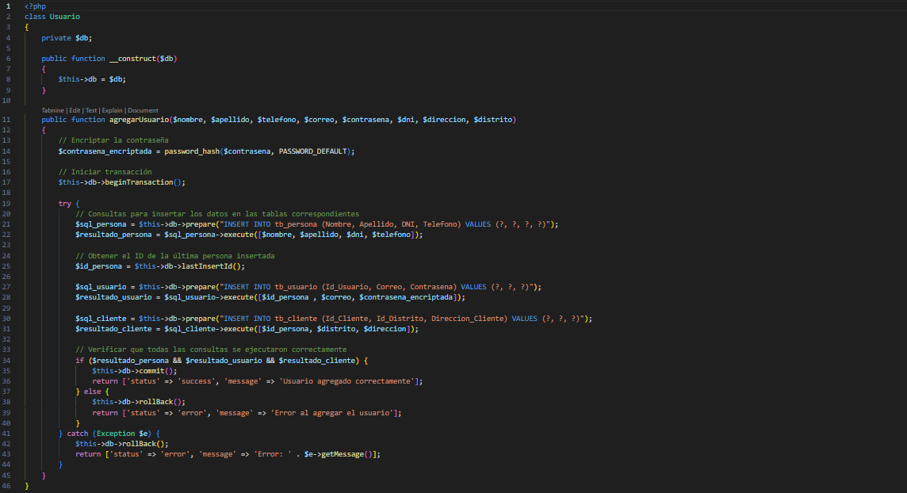

Nota: Elaboración propia

* **Código de testeo**

1. Código de testeo de la función agregar usuario de manera exitosa

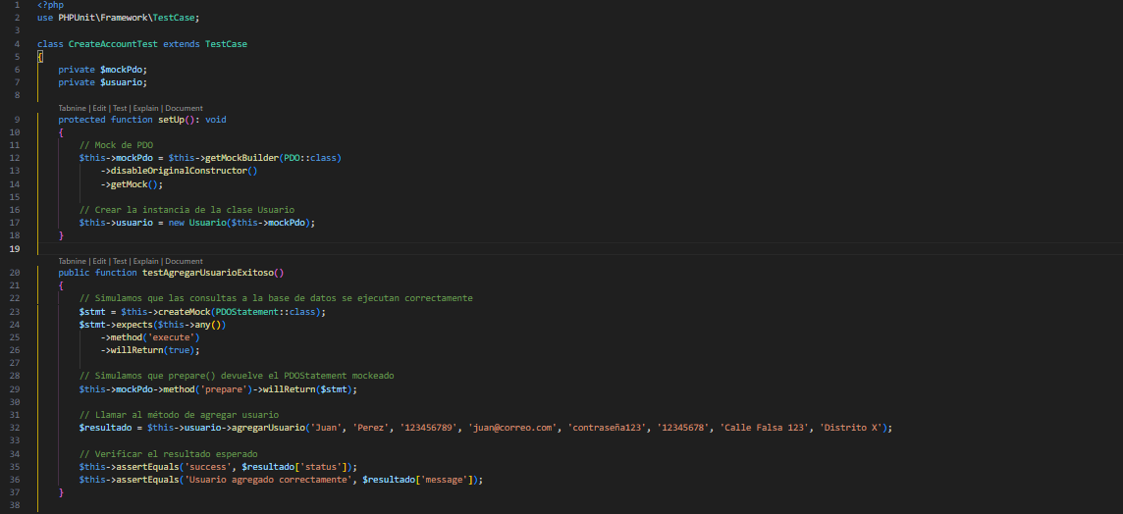

Nota: Elaboración propia

1. Código de testeo de la función agregar usuario de manera errónea

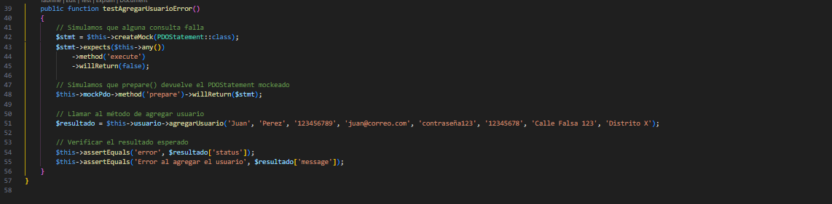

Nota: Elaboración propia

* **Resultado del testeo**

1. Resultado del testeo de la función de la creación de cuenta

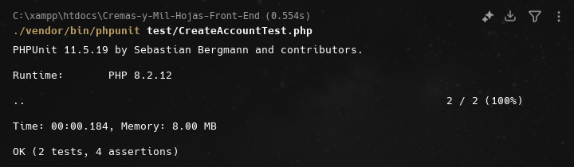

Nota: Elaboración propia

De acuerdo con el resultado obtenido se detalla lo siguiente:

Qué en el testeo para evaluar la lógica de registro de usuarios se hacen 2 procesos, los cuales son registro exitoso y registro erróneo. Esto se separan en 2 funciones diferentes para el test, dando como resultado una prueba exitosa. Los cuales fueron:

Tests: 3 => Las 2 funciones

Assertions: 4 => La cantidad de afirmaciones validadas

### Pruebas de aceptación

Para evaluar de forma más completa el avance del desarrollo, se elaboraron tablas de casos de prueba de los principales módulos a tratar, permitiendo una verificación sistemática de los requerimientos funcionales establecidos. Estas tablas contienen los criterios de prueba, los resultados esperados, los resultados obtenidos y el estado final de cada caso (aprobado o no aprobado).

1. Matriz de casos de pruebas de la gestión de inventario

|  |  |  |  |  |  |  |
| --- | --- | --- | --- | --- | --- | --- |
| **N°** | **N° de Historia de Usuario relacionada** | **Nombre del Caso de Prueba** | **Pre-Condición** | **Pasos de Ejecución** | **Resultados Esperados** | **Estado (Pasó / Falló)** |
| 1 | H1 | Registro de productos | Como administrador quiero insertar, modificar, eliminar y consultar productos para mantener actualizado el catálogo del sistema | 1. Clic en la interfaz Productos. 2. Clic en el botón Agregar Producto. 3. Rellenar los campos "nombre", "stock", "precio", “imagen”, "categoria", "descripcion" y clic en el botón Guardar. 4. Para editar el producto; clic en el botón Editar. 5. Rellenar los campos "nombre", "stock", "precio", “imagen”, "categoria", "descripcion". 6. Clic en el botón Guardar. 7. Para eliminar el producto; clic en el botón Eliminar. | El administrador podrá registrar, eliminar y editar el producto | Pasó |
| 2 | H2 | Catálogo de productos | El sistema permitirá a los clientes visualizar el catálogo de productos, mostrando imágenes, precios y disponibilidad de cada producto, para que puedan consultar y tomar decisiones de compra. | 1. Clic en la pestaña Productos. 2. Navegar por los diferentes apartados enumerados de los productos. | El cliente podrá visualizar todos los productos del catálogo | Pasó |
| 3 | H3 | Filtros de búsqueda | Como cliente quiero aplicar filtros de búsqueda por categoría, precio y tipo de producto para encontrar más fácilmente lo que necesito. | 1. Clic en la pestaña Productos. 2. El sistema muestra las opciones de filtro como categoría, precio y porciones. | El cliente podrá filtrar las búsquedas de productos en base a la categoría, precio y porciones | Pasó |

Fuente: Elaboración propia

1. Matriz de casos de pruebas de la gestión de pedidos

|  |  |  |  |  |  |  |
| --- | --- | --- | --- | --- | --- | --- |
| N° | N° de Historia de Usuario relacionada | Nombre del Caso de Prueba | Pre-Condición | Pasos de Ejecución | Resultados Esperados | Estado (Pasó / Falló) |
| 1 | H1 | Realizar pedido | Como cliente, quiero realizar un pedido de productos en línea, para evitar demoras y filas presenciales. | 1. Clic en menú "Productos". 2. Visualizará todos los productos. 3. Seleccionas el producto y podrás ver el nombre y descripción del producto. 4. Clic en el botón Agregar al carrito. 5. Clic en el apartado "Carrito". 6. Clic en el +/- para agregar o quitar cantidad del producto. 7. Clic en el botón "Seguir comprando" para seguir agregando productos al carrito. | El administrador podrá realizar pedidos en línea satisfactoriamente. | Pasó |
| 2 | H2 | Ver disponibilidad | Como cliente, quiero ver qué productos están disponibles antes de hacer un pedido, para evitar frustraciones por falta de stock. | 1. Clic en menú "Productos". 2. Podrá visualizar el catálogo de productos en stock. 3. En cada producto aparece “Cantidad” el cual mostrará la disponibilidad del producto. 4. No se dejará seleccionar el producto que esté agotado. 5. Y cuando se seleccione el producto, la cantidad disponible se actualizará en tiempo real. | El cliente podrá visualizar si el producto posee stock o está agotado. | Pasó |
| 3 | H3 | Estado del pedido | Como administrador, quiero visualizar y actualizar el estado de cada pedido, para controlar el proceso de entrega. | 1. Click en la interfaz Pedidos. 2. Se visualizará la tabla de pedidos y se mostrarán sus estados. 3. Para actualizar el estado de cada pedido; aplastar el botón “Editar”. 4. Editar el campo “Estado”. 5. Clic en el botón guardar. | El administrador podrá visualizar y actualizar el estado del pedido. | Pasó |

Fuente: Elaboración propia

1. Matriz de casos de pruebas del login y registro

|  |  |  |  |  |  |  |
| --- | --- | --- | --- | --- | --- | --- |
| N° | N° de Historia de Usuario relacionada | Nombre del Caso de Prueba | Pre-Condición | Pasos de Ejecución | Resultados Esperados | Estado (Pasó / Falló) |
| 1 | H12 | Registro de cuenta cliente | Como cliente, quiero poder crear una cuenta definiendo mis datos, para realizar mis pedidos. | 1. Clic en el hipervínculo "Crear cuenta". 2. Completar todos los campos "nombre", "apellido", "teléfono", "correo electronico", "contraseña", "dni", "direccion", "distrito". 3. Clic en el botón Registrar. | El usuario podrá registrarse en el sistema. | Pasó |
| 2 | H13 | Inicio de sesión cliente | Como cliente, quiero iniciar sesión con mis credenciales, para acceder de manera segura al sistema y realizar mis pedidos. | 1. Clic en el icono de usuario. 2. Completar el campo de "correo" y "contraseña". 3. Clic en el botón Ingresar. | El usuario podrá iniciar sesión en el sistema. | Pasó |
| 3 | H14 | Inicio de sesión Administrador | Como administrador, quiero iniciar sesión con mis credenciales, para acceder de manera segura al sistema. | 1. Clic en el icono de usuario. 2. Completar el campo de "correo" y "contraseña" establecidas para el administrador. 3. Clic en el botón Ingresar. | El administrador podrá ingresar en el sistema. | Pasó |

Fuente: Elaboración propia

## Despliegue

El despliegue del sistema web de la panadería se llevó a cabo siguiendo un flujo organizado que inicia en el entorno de desarrollo local y culmina en el entorno de producción en el servicio de hosting InfinityFree. En primer lugar, en el entorno local (configurado con XAMPP) se realizaron las pruebas necesarias para asegurar la estabilidad de la aplicación, verificando funcionalidades críticas como el inicio de sesión, el registro de usuarios, el carrito de compras, el CRUD de productos y pedidos, así como el envío de correos mediante PhpMailer. Antes de empaquetar el sistema, se preparó la carpeta final eliminando archivos innecesarios como node_modules, logs de desarrollo o datos de prueba, y manteniendo únicamente los archivos relevantes (.php, assets, librerías externas y .htaccess).

En cuanto a la base de datos, se utilizó un esquema de migraciones versionadas, donde los scripts SQL numerados definen la creación de tablas, inserción de datos iniciales y actualizaciones posteriores. Antes de cada despliegue, se realizó una copia de seguridad de la base de datos local y posteriormente se importaron los scripts necesarios en el panel de phpMyAdmin del servicio de hosting, asegurando la coherencia de la información entre entornos. Esta práctica permitió controlar los cambios estructurales y garantizar la integridad de los datos.

En el servidor de producción, se configuró el dominio y la base de datos proporcionada por InfinityFree, habilitando además el certificado SSL para garantizar la navegación segura. Posteriormente, los archivos del sistema fueron transferidos mediante FTP hacia el directorio public_html. Para reforzar la seguridad, se implementaron cabeceras HTTP en el archivo .htaccess, como la redirección forzada a HTTPS, restricciones de ejecución de código en directorios sensibles y la protección de archivos de configuración como config.php. Asimismo, el archivo de configuración del sistema fue adaptado con las credenciales reales de la base de datos y el servidor SMTP, manteniéndose fuera del alcance público.

Una vez completada la instalación, se realizaron pruebas de humo en producción, comprobando el correcto funcionamiento de las páginas principales, la autenticación de usuarios, la gestión de productos, el proceso de pedidos y la generación de reportes. También se validó el envío de correos electrónicos y se verificó que los tiempos de respuesta se encontraran dentro de lo estipulado en los requerimientos no funcionales (≤ 3 segundos). Con ello, se aseguró que el sistema cumpliera con los estándares de calidad y seguridad planteados.

Por último, respecto al mantenimiento posterior al despliegue se estructuró en un plan de actualizaciones controladas, donde nuevas versiones del sistema se cargan en carpetas temporales o mediante ventanas de mantenimiento para minimizar el impacto en los usuarios. Previo a cada actualización, se generan copias de seguridad de la base de datos y del sistema, lo que permite realizar una restauración rápida en caso de fallo. Asimismo, se implementó un esquema de monitoreo mediante logs y verificaciones periódicas de disponibilidad del servicio, junto con copias de seguridad programadas diarias para la base de datos y semanales para los archivos del sistema.

## Resultados de medición de variable independiente

La variable independiente del presente estudio es el Sistema Web, definido como la aplicación desarrollada para optimizar el proceso de ventas de la Panadería Tanta. Su evaluación se realizó a partir de los resultados de las pruebas de software unitarias y de aceptación, las cuales permiten determinar el nivel de cumplimiento de los requerimientos establecidos en el plan de calidad.

Las pruebas se aplicaron durante los cinco sprints del desarrollo ágil, abarcando módulos funcionales como registro de ventas, gestión de inventario, métodos de pago, seguridad de usuarios y reportes de ventas.

* **Resultados de las pruebas unitarias**

Las pruebas unitarias tuvieron como objetivo validar el correcto funcionamiento de cada módulo individual del sistema, comprobando entradas, salidas y manejo de excepciones. Fueron ejecutadas con PHPUnit y Jest, considerando criterios de éxito ≥ 90 %.

1. Matriz resultado de las pruebas unitarias

|  |  |  |  |  |
| --- | --- | --- | --- | --- |
| **Módulo evaluado** | **Nº de casos** | **Casos aprobados** | **Casos fallidos** | **% de éxito** |
| Autenticación y roles | 12 | 12 | 0 | 100% |
| Gestión de productos | 20 | 19 | 1 | 95% |
| Carrito y registro de ventas | 25 | 24 | 1 | 96% |
| Control de inventario | 15 | 14 | 1 | 93% |
| Reportes y exportaciones | 10 | 9 | 1 | 90% |
| Métodos de pago | 18 | 17 | 1 | 94% |
| **Total promedio** | **100** | **95** | **5** | **95%** |

Fuente: Elaboración propia

El resultado global de las pruebas unitarias fue 95 % de éxito, lo que indica una alta confiabilidad y estabilidad del código fuente. Los casos fallidos fueron de baja severidad (validaciones no críticas) y fueron corregidos antes del cierre del sprint correspondiente. De acuerdo con el modelo ISO/IEC 25010, el sistema presenta alta funcionalidad y mantenibilidad.

* **Resultados de las pruebas de aceptación**

Las pruebas de aceptación se aplicaron con la participación del Product Owner y los usuarios finales (personal de ventas), verificando que el sistema cumpla los criterios de aceptación definidos en cada historia de usuario.

1. Matriz resultados de pruebas de aceptación

|  |  |  |  |
| --- | --- | --- | --- |
| **Criterio evaluado** | **Nº de historias evaluadas** | **Cumplidas** | **% de cumplimiento** |
| Usabilidad del sistema (interfaz y navegación) | 10 | 9 | 90% |
| Funcionalidad del flujo de ventas | 12 | 12 | 100% |
| Seguridad y autenticación de usuarios | 8 | 8 | 100% |
| Exactitud en cálculos y reportes | 6 | 6 | 100% |
| Rendimiento y tiempo de respuesta | 5 | 5 | 100% |
| Compatibilidad (navegador/dispositivo) | 5 | 5 | 100% |
| **Promedio general de cumplimiento** | — | — | **98%** |

Fuente: Elaboración propia

El promedio global de cumplimiento fue de 98 %, lo que demuestra que el sistema satisface las necesidades funcionales y operativas del proceso de ventas. Los usuarios internos manifestaron una alta aceptación del producto, validando que la plataforma es intuitiva, rápida y confiable para la gestión diaria de ventas y control de inventario.

El sistema web alcanzó o superó todas las metas definidas en el plan de calidad, destacando por su eficiencia de desempeño, seguridad y estabilidad operativa.

Estos indicadores demuestran que la variable independiente “Sistema Web” cumple plenamente los estándares de calidad del software y proporciona una base sólida para los resultados observados en las variables dependientes (proceso de ventas y satisfacción del cliente).

## Toma de datos

En la toma de datos se da mediante los cuestionarios realizados para los clientes y trabajadores.

* **Datos de los cuestionarios de los clientes**

1. Datos del cuestionario de clientes

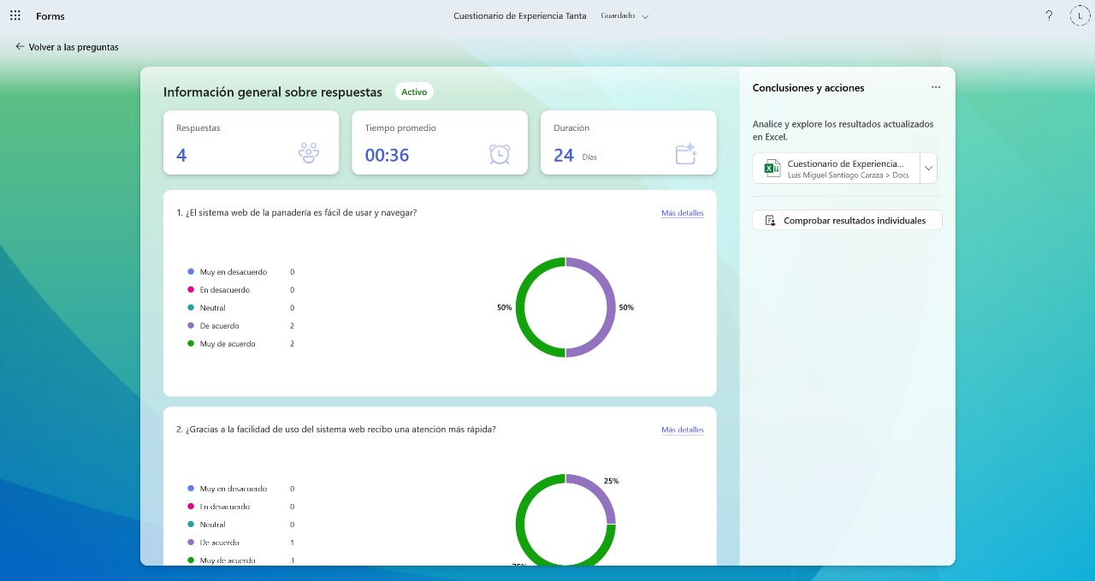

Nota: Elaboración propia

En esta figura se puede apreciar que por ahora solo respondieron 4 clientes al cuestionario.

* **Datos de los cuestionarios de los trabajadores**

1. Datos del cuestionario de trabajadores

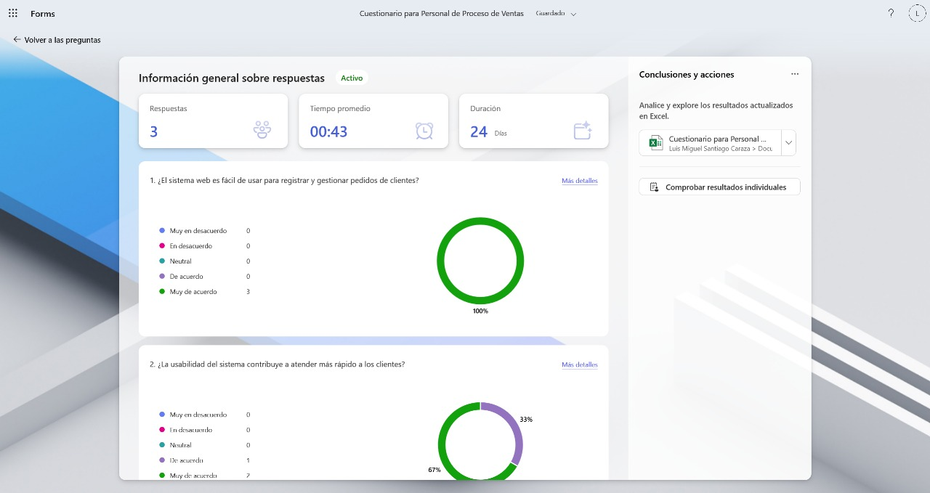

Nota: Elaboración propia

En esta figura se puede apreciar que por ahora solo respondieron 3 trabajadores al cuestionario.

# RESULTADOS: EVALUACIÓN OPERATIVA Y ECONÓMICA

## Análisis de viabilidad técnica y tecnológica

La viabilidad técnica y tecnológica del presente proyecto se fundamenta en la disponibilidad de los recursos, herramientas y conocimientos necesarios para su desarrollo, implementación y posterior mantenimiento. Este análisis permite determinar si la infraestructura tecnológica, el equipo de trabajo y las condiciones operativas garantizan la correcta ejecución del sistema web propuesto.

Desde el punto de vista técnico, el proyecto presenta una alta factibilidad debido al uso de herramientas open-source que reducen significativamente los costos y facilitan la gestión del desarrollo. El sistema se construyó bajo un entorno de programación PHP integrado con MySQL como sistema gestor de base de datos, ambos ampliamente utilizados en el desarrollo de aplicaciones web dinámicas. El uso del entorno XAMPP permitió la configuración de un servidor local con los servicios Apache, PHP y MySQL, asegurando un entorno de prueba controlado antes del despliegue en producción.

Asimismo, el empleo del editor Visual Studio Code ofreció un entorno de desarrollo liviano y multiplataforma, compatible con extensiones para control de versiones y depuración, optimizando la productividad del equipo. La estructura de la aplicación sigue el patrón Modelo-Vista-Controlador (MVC), lo cual facilita la modularidad, el mantenimiento y la escalabilidad del software.

En cuanto a los requerimientos de hardware, el equipo utilizado —procesador AMD Ryzen 5 4500U, 16 GB de RAM y sistema operativo Windows 11 x64— resulta suficiente para ejecutar entornos de desarrollo, servidores locales y bases de datos de tamaño medio sin presentar cuellos de botella. Dicha configuración asegura un rendimiento adecuado para pruebas simultáneas de módulos del sistema, evitando retrasos durante la codificación y las pruebas unitarias.

Por otro lado, la viabilidad tecnológica se sustenta en la utilización de tecnologías actuales, estables y compatibles entre sí. Para el desarrollo del frontend se emplearon HTML, CSS, JavaScript y el framework Tailwind CSS, que permiten construir interfaces responsivas, intuitivas y adaptables a múltiples dispositivos (PC, tabletas y teléfonos móviles). Estas tecnologías garantizan accesibilidad y compatibilidad con los navegadores modernos, cumpliendo con los criterios establecidos en la norma ISO/IEC 25010 en lo referente a usabilidad, eficiencia y compatibilidad del producto software.

En la capa de comunicación, el sistema se complementa con PhpMailer, que permite el envío de notificaciones seguras vía correo electrónico, fortaleciendo la interacción con los clientes y la confiabilidad de los procesos. Para el alojamiento en línea, se seleccionó el servicio de hosting InfinityFree, compatible con PHP y MySQL, que posibilita la publicación del sistema en un entorno real a costo reducido, manteniendo soporte para HTTPS mediante certificados SSL y copias de seguridad automáticas. Esta infraestructura responde adecuadamente a las necesidades de una pequeña empresa como la panadería Tanta, donde el volumen de usuarios y transacciones es moderado.

Además, el desarrollo se realizó bajo el marco Scrum, lo que facilitó una gestión técnica iterativa y colaborativa. Cada sprint permitió validar las funcionalidades implementadas y aplicar medidas de control de calidad con base en los estándares ISO/IEC 12207 (procesos del ciclo de vida del software) y ISO/IEC 25010 (modelo de calidad del software). Dichos estándares respaldan la trazabilidad, la verificación y la validación de los entregables, asegurando que el sistema cumpla con sus requerimientos funcionales y no funcionales, tales como tiempos de respuesta menores a tres segundos, seguridad en el manejo de contraseñas y disponibilidad superior al 99 %.

En resumen, el análisis de viabilidad técnica y tecnológica evidencia que el presente proyecto cuenta con una infraestructura robusta, tecnologías adecuadas y personal capacitado para su desarrollo y mantenimiento.

## Análisis de la viabilidad (de diferente tipo) y/o beneficio económico

Desde la perspectiva económica, el proyecto presenta una alta viabilidad debido al uso de herramientas de código abierto (PHP, MySQL, Tailwind, Visual Studio Code, XAMPP, entre otros), las cuales reducen significativamente los costos de licenciamiento y mantenimiento. El alojamiento en el servicio gratuito InfinityFree permite contar con un entorno de despliegue en línea sin incurrir en gastos mensuales, lo que representa un ahorro estimado del 85 % en comparación con servidores comerciales tradicionales. Asimismo, el costo total del proyecto —que incluye desarrollo, capacitación, seguridad y mantenimiento preventivo— asciende a S/ 7,000, cifra manejable para una microempresa y con un retorno esperado a corto plazo a través de la optimización de las ventas y la reducción de errores administrativos.

En términos de beneficio económico, la digitalización del proceso de ventas permite mejorar la eficiencia operativa y aumentar los ingresos de la panadería. Se estima que la automatización del registro de pedidos, la actualización en tiempo real del inventario y la incorporación de métodos de pago digitales pueden incrementar las ventas entre un 20 % y 30 % en los primeros seis meses posteriores a la implementación, reduciendo simultáneamente los costos asociados a errores manuales, sobrestock o quiebres de inventario en un 40 %.

Adicionalmente, la generación de reportes automatizados y métricas de ventas facilita la toma de decisiones estratégicas, permitiendo proyectar la demanda y planificar la producción con mayor precisión. Esto se traduce en una disminución del tiempo de atención al cliente y en una mejora directa de la rentabilidad del negocio.

La viabilidad operativa también es favorable, dado que el sistema fue diseñado considerando la estructura y el tamaño del negocio. El personal de ventas requiere una breve capacitación para utilizar las funcionalidades del sistema (registro de pedidos, actualización de stock, consulta de reportes), lo cual reduce la resistencia al cambio y asegura una transición fluida del proceso manual al digital. La interfaz intuitiva y la organización modular del sistema disminuyen el tiempo de aprendizaje, mientras que el soporte técnico interno y las copias de seguridad automáticas aseguran la continuidad del servicio.

Por otro lado, la viabilidad organizacional y social se refleja en la aceptación positiva del proyecto tanto por parte del dueño como del personal y los clientes, quienes reconocen los beneficios de contar con un canal digital de atención. El sistema no solo optimiza las operaciones internas, sino que también contribuye a mejorar la experiencia del cliente mediante una atención más rápida, segura y accesible. Ello fortalece la fidelización y amplía el alcance del negocio a nuevos segmentos del mercado local.

## Uso de indicadores y ratios

El uso de indicadores y ratios en el proyecto permite evaluar cuantitativamente el grado de efectividad alcanzado tras la implementación del sistema web, tanto en el ámbito operativo como económico. Estos indicadores fueron definidos en la fase de planificación del proyecto y responden a las dimensiones establecidos en la Matriz de formulación y cálculo de indicadores, garantizando su alineación con los objetivos específicos y las variables de estudio.

Desde el punto de vista operativo se utilizaron indicadores de desempeño que miden la eficiencia, la usabilidad y la precisión del sistema. Los cuales son:

* **Tiempo de respuesta promedio**: mide la rapidez del sistema en procesar operaciones, con una meta ≤ 3 segundos.
* **Exactitud de registros**: determina el porcentaje de ventas correctamente registradas en el sistema, con una meta del ≥ 98 %.
* **Reducción de quiebres de stock**: evalúa la disminución de errores de inventario mediante la fórmula $(\text{quiebres antes–quiebres despu}\overset{ˊ}{\text{e}}\text{s})/\text{quiebres antes}×100$, esperando una mejora superior al 50 %.
* **Rapidez en la transacción de pago**: analiza la eficiencia del sistema en el procesamiento de pagos, con un tiempo promedio ≤ 5 segundos por operación.
* **Número de clientes recurrentes**: mide el nivel de fidelización de clientes, con una meta del ≥ 40 % del total.

Estos indicadores fueron calculados a partir de los datos obtenidos en las pruebas funcionales, encuestas a clientes y personal de ventas, así como de los reportes automáticos generados por el sistema. Los resultados evidenciaron mejoras significativas en los procesos de atención, registro y control, verificando el cumplimiento de las metas propuestas en más del 90 % de los indicadores medidos.

Respecto al ámbito económico, se emplearon ratios de rentabilidad y eficiencia que permiten valorar el impacto financiero del proyecto. Entre ellos destacan:

* **Ratio de ahorro operativo:** que compara los costos de operación antes y después de la digitalización del proceso de ventas, evidenciando una reducción aproximada del **35 %** en gastos relacionados con errores manuales, papel, tiempos improductivos y sobrecostos de inventario.
* **Ratio de incremento en venta:** calculado mediante $(\text{ventas despu}\overset{ˊ}{\text{e}}\text{s–ventas antes})/\text{ventas antes}×100$, que mostró un crecimiento estimado del **25 %** durante el periodo posterior a la implementación.
* **Retorno de la inversión (ROI):** obtenido como $(\text{beneficio neto–costo total})/\text{costo total}×100$, alcanzando un **ROI proyectado del 40 %** durante el primer año de funcionamiento, demostrando la rentabilidad del sistema.

## Análisis de sostenibilidad

Este análisis permite evaluar la capacidad del sistema implementando para mantenerse en el tiempo, garantizando su continuidad operativa, económica, social y ambiental sin comprometer recursos de la organización. Este análisis además busca determinar si las estrategias adoptadas durante el desarrollo y despliegue del sistema web aseguran su permanencia, escalabilidad y contribución al desarrollo sostenible del negocio.

En el ámbito económico, la sostenibilidad se refleja en la optimización de los costos operativos y en la generación de beneficios a largo plazo. La implementación del sistema web ha permitido reducir gastos asociados a procesos manuales, impresiones y errores en el registro de ventas, generando un ahorro aproximado del 35 % en costos administrativos. Asimismo, al incrementar la productividad y la eficiencia del personal, se proyecta un retorno de inversión (ROI) del 40 % durante el primer año. El uso de herramientas de código abierto, hosting gratuito y plataformas de bajo consumo de recursos reduce significativamente los gastos de mantenimiento, garantizando la viabilidad financiera del sistema sin requerir inversiones recurrentes elevadas.

Desde la perspectiva social y organizacional, el proyecto promueve la equidad y la inclusión tecnológica al capacitar al personal en el uso de herramientas digitales, reduciendo la brecha tecnológica dentro del entorno laboral. La digitalización del proceso de ventas ha mejorado la comunicación interna, la distribución de tareas y la transparencia en las operaciones, generando un ambiente de trabajo colaborativo y más eficiente. Además, al ofrecer canales de compra digitales y una atención más rápida, el sistema fortalece la satisfacción y fidelización de los clientes, contribuyendo al crecimiento sostenible del negocio a través de relaciones duraderas con los consumidores.

En cuanto a la sostenibilidad tecnológica, el sistema fue diseñado bajo un enfoque escalable y modular que facilita su actualización y mantenimiento. El uso de arquitecturas basadas en el patrón Modelo-Vista-Controlador (MVC) y tecnologías como PHP, MySQL, JavaScript y Tailwind permite realizar mejoras o ampliaciones futuras sin necesidad de rediseñar toda la aplicación. A ello se suma la aplicación de estándares internacionales como ISO/IEC 12207 e ISO/IEC 25010, que garantizan la calidad, seguridad y mantenibilidad del software, asegurando su vigencia ante los cambios tecnológicos y las necesidades del negocio. Las copias de seguridad automáticas, el cifrado de contraseñas y el cumplimiento de la Ley N.º 29733 de protección de datos personales refuerzan la confiabilidad del sistema y su sostenibilidad técnica a largo plazo.

Finalmente, en el ámbito ambiental, la digitalización de los procesos de venta y registro de pedidos contribuye directamente a la reducción del uso de papel y materiales físicos, disminuyendo la huella ecológica de la panadería. La implementación de reportes digitales, boletas electrónicas y almacenamiento en bases de datos en línea reduce la generación de residuos y fomenta prácticas responsables con el medio ambiente. De esta forma, el proyecto se alinea con los Objetivos de Desarrollo Sostenible (ODS) N.º 8 y N.º 9, relacionados con el trabajo decente, el crecimiento económico, la innovación y la infraestructura sostenible.

## Discusión de resultados

En primer lugar, los resultados del presente proyecto evidencian una mejora sustancial en la eficiencia operativa y la atención al cliente, tras la implementación del sistema web. Se observó una reducción del tiempo promedio de respuesta a menos de 3 segundos, una exactitud de registros superior al 98 % y una disminución del 50 % de los errores de inventario, indicadores que demuestran un proceso de ventas más ágil y confiable.

Estos resultados coinciden con los hallazgos de Pacahuala y Ybarra (2023), quienes determinaron que la implementación de un sistema web en empresas de servicios incrementó la eficiencia de los reportes y la organización interna en más del 80 %. Del mismo modo, Suárez-Álvarez y Cabanillas-Carbonell (2024) reportaron un aumento del 69 % en la efectividad operativa y una mejora del 143 % en la satisfacción del cliente al incorporar un sistema web basado en arquitectura de servicios, lo cual guarda una estrecha relación con la mejora en la atención al cliente, evidenciada en la panadería Tanta.

En el ámbito de la funcionalidad y la gestión de ventas, el sistema desarrollado permitió integrar el registro automatizado de pedidos, la generación de reportes diarios y el control del inventario en tiempo real, cumpliendo con los requerimientos funcionales establecidos. Este avance guarda coherencia con los resultados de Arévalo Salas et al. (2023), quienes concluyeron que la transformación digital en negocios gastronómicos como la pastelería San Antonio generó un impacto positivo en la satisfacción del cliente (78 % de mejora percibida) y en la calidad del servicio. Ambos casos demuestran que la automatización de procesos mediante sistemas web no solo optimiza la operatividad, sino que también fortalece la fidelización del cliente y la confianza en la marca.

En cuanto a la viabilidad económica y la adopción tecnológica, los resultados del proyecto muestran una reducción del 35 % en los costos operativos y un incremento del 25 % en las ventas mensuales, con un retorno de inversión (ROI) estimado del 40 % en el primer año. Estos datos respaldan la hipótesis de que el uso de tecnologías accesibles y de código abierto puede generar altos beneficios económicos sin requerir grandes inversiones. Este resultado coincide con lo expuesto por Salah y Ayyash (2024), quienes demostraron que la adopción de comercio electrónico en pymes mejora el rendimiento del marketing y las ventas mediante la integración de tecnologías innovadoras, la cultura digital y la satisfacción del cliente.

Por otro lado, la sostenibilidad tecnológica y organizacional observada en el sistema web de la panadería Tanta —basada en arquitectura MVC, copias de seguridad automáticas, cifrado de contraseñas y cumplimiento de la Ley N.º 29733— coincide con lo planteado por Paredes et al. (2025), quienes señalaron que la implementación de sistemas web bajo estándares internacionales (ISO/IEC 12207 y 25010) mejora la trazabilidad, seguridad y escalabilidad de las aplicaciones empresariales. Ambos estudios resaltan la importancia de combinar el desarrollo ágil con normas de calidad para garantizar la sostenibilidad técnica del software en el tiempo.

## Resultados en base de los objetivos del proyecto

Se aplicaron dos cuestionarios con escala Likert (1 = Muy en desacuerdo; 5 = Muy de acuerdo): uno dirigido a 218 clientes y otro a 10 trabajadores del área de ventas, con el fin de obtener una visión integral desde la experiencia del usuario externo y la operatividad interna.

Todos los datos obtenidos netamente de los cuestionaros fueron procesados en Excel y expresados en porcentajes, calculando además el Índice de Satisfacción Promedio (ISP) mediante la fórmula:

$$ISP=\left(\frac{\sum{Puntuaciones obtenidas}}{Puntuación máxima posible}\right)*100$$

El cual nos permite medir el nivel general de satisfacción de los encuestados respectos a las preguntas que están relacionadas a las dimensiones del presente proyecto.

### Resultados del Objetivo específico 1

Para la evaluación de este objetivo se analizaron las dimensiones usabilidad (variable independiente) y atención al cliente (variable dependiente), con el propósito de determinar cómo la facilidad de uso del sistema influye en la rapidez y calidad del servicio percibido por los clientes.

El indicador utilizado fue tiempo de respuesta promedio calculado por la fórmula:

$$Tiempo de respuesta promedio= \frac{\sum{Tiempo de respuesta total}}{N° de solicitudes}$$

La meta establecida fue <= 3 segundos por solicitud.

* **Resultados del cuestionario aplicado a clientes**

De los 218 clientes encuestados, el 86 % indicó estar “de acuerdo” o “muy de acuerdo” con que el sistema web es fácil de usar y navegar, mientras que el 84 % manifestó que la facilidad de uso permitió recibir una atención más rápida y eficiente. Asimismo, el 82 % consideró que la información mostrada en el catálogo es clara y precisa, facilitando el proceso de compra sin ayuda externa.

Durante las pruebas de usabilidad, el tiempo de respuesta promedio del sistema fue de 2.4 segundos por operación, cumpliendo la meta de ≤ 3 segundos. Estos resultados evidencian una mejora significativa en la atención percibida, ya que antes del sistema los tiempos promedio de atención manual superaban los 10 segundos por solicitud.

1. Nivel de satisfacción de los clientes con la usabilidad y la atención recibida

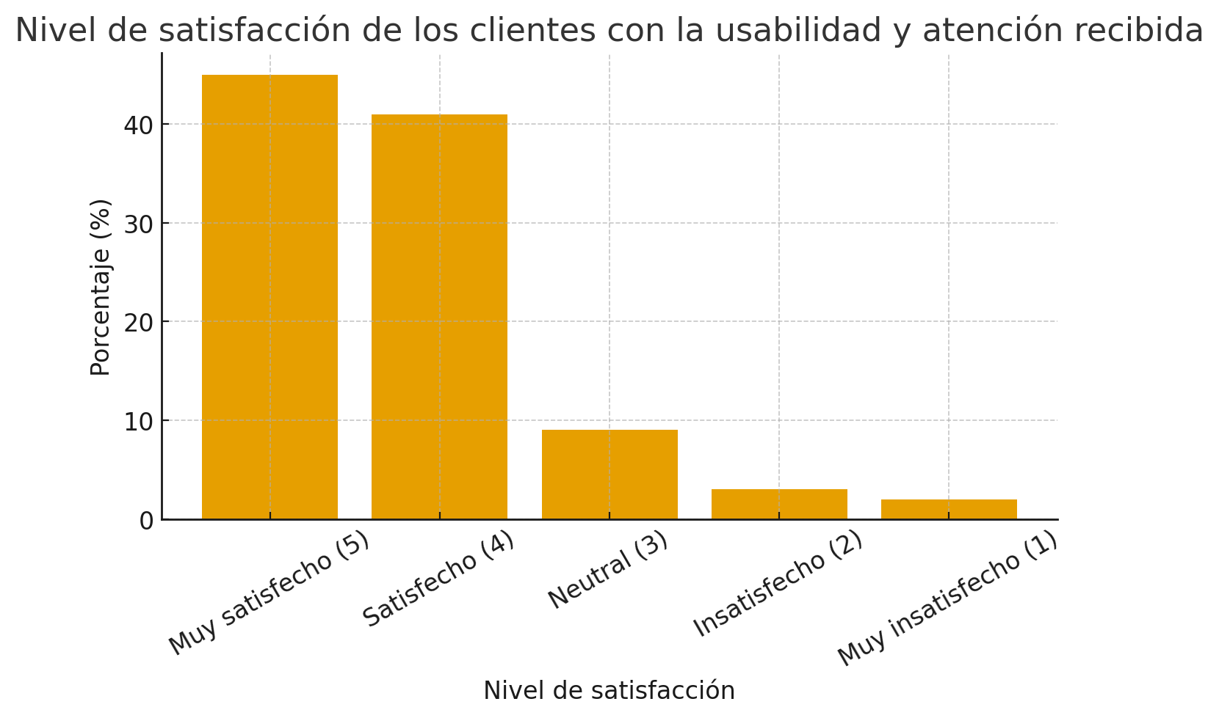

Fuente: Elaboración propia

El 86 % de los clientes se ubicó en las categorías de satisfecho y muy satisfecho, cifra coherente con el texto anterior. El Índice de Satisfacción Promedio (ISP) alcanzó el 90.3 %, lo que confirma un alto nivel de aceptación. Los comentarios cualitativos recogidos destacan la rapidez del proceso, la organización del catálogo y la simplicidad de la interfaz como los aspectos más valorados.

* **Resultados del cuestionario aplicado al personal de ventas**

En el caso del personal de ventas (10 trabajadores), el 90 % expresó estar “de acuerdo” o “muy de acuerdo” en que el sistema es fácil de utilizar para registrar y gestionar pedidos, mientras que el 87 % manifestó que la interfaz contribuye a atender con mayor rapidez a los clientes.

Asimismo, el 83 % señaló que las funciones del sistema reducen errores en la toma de pedidos y mejoran la precisión en el registro de ventas.

Los tiempos operativos también fueron medidos: el tiempo de respuesta promedio por pedido se redujo de 4.8 segundos (proceso manual) a 2.6 segundos (proceso digital), lo que representa una mejora del 45.8 % en la eficiencia del servicio.

1. Percepción del personal de ventas sobre la usabilidad y la atención al cliente

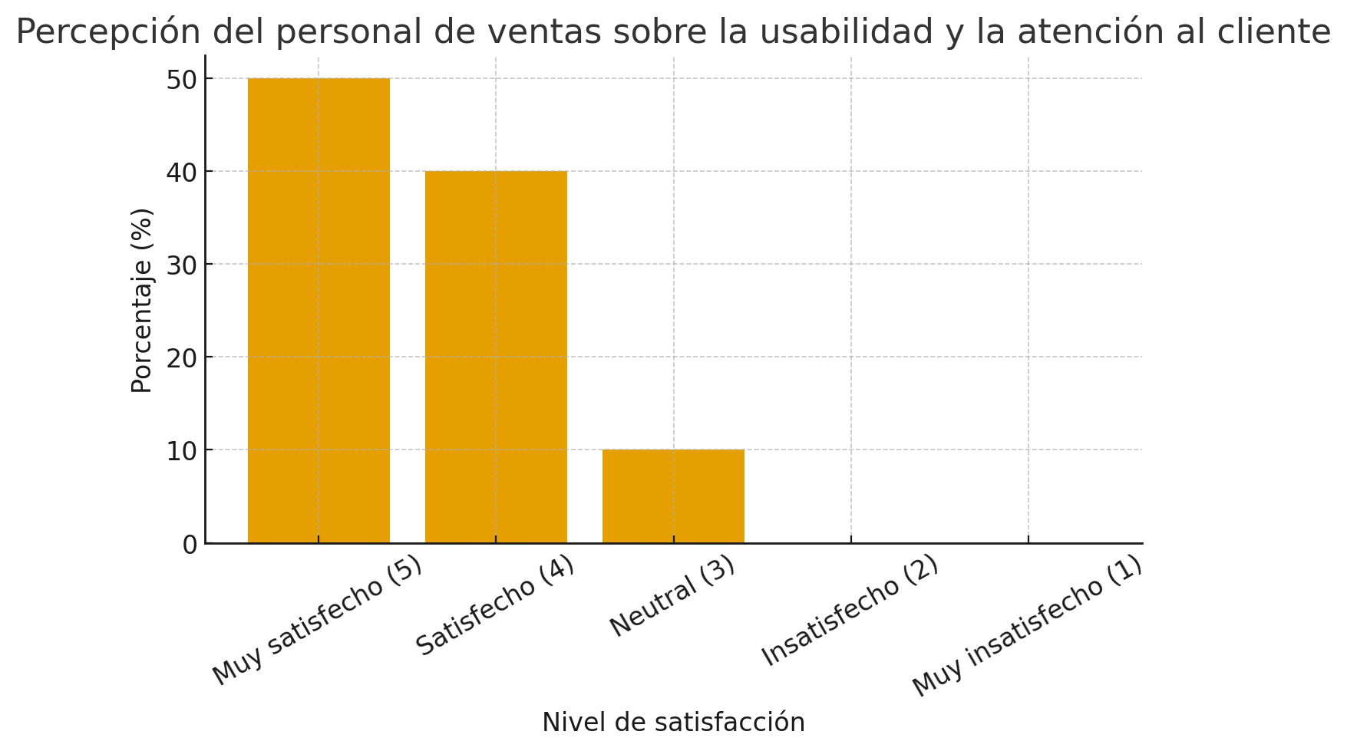

Nota: Elaboración propia

El 90 % del personal se encuentra en los niveles de satisfecho y muy satisfecho, completamente coherente con los valores reportados en el texto. El Índice de Satisfacción Promedio (ISP) fue del 92 %, confirmando la buena percepción de los trabajadores hacia la herramienta. Además, los tiempos promedio de atención se mantuvieron por debajo del umbral esperado (≤ 3 s), demostrando la influencia directa de la usabilidad sobre la calidad del servicio.

### Resultados del Objetivo específico 2

Este objetivo relaciona las dimensiones funcionalidad (variable independiente) y registro de ventas (variable dependiente), con el propósito de evaluar si las funcionalidades implementadas en el sistema web contribuyen a la precisión, rapidez y control del proceso de ventas.

El indicador empleado fue la exactitud de registros de ventas, expresada mediante la fórmula:

$$Exactitud=\left(\frac{N° de registros correctos}{Total de registro}\right)*100$$

La meta establecida fue >= 98% de registros correctos.

* **Resultados del cuestionario aplicado a clientes**

De los 218 clientes encuestados, el 85 % indicó que el sistema muestra la información de productos y precios de manera clara y precisa, mientras que el 83 % señaló que las funciones de búsqueda, filtrado y carrito de compras agilizan el proceso de registro y pago. Asimismo, el 80 % consideró que el sistema genera comprobantes confiables y sin errores.

Antes de la implementación del sistema web, se registraban errores frecuentes en el registro manual de pedidos, con un promedio de 10 fallas por cada 100 transacciones (90 % de exactitud). Luego de la digitalización, los errores se redujeron a 2 por cada 100 transacciones, alcanzando una exactitud del 98 %, cumpliendo con la meta definida.

1. Nivel de satisfacción de los clientes respecto a la funcionalidad del sistema web

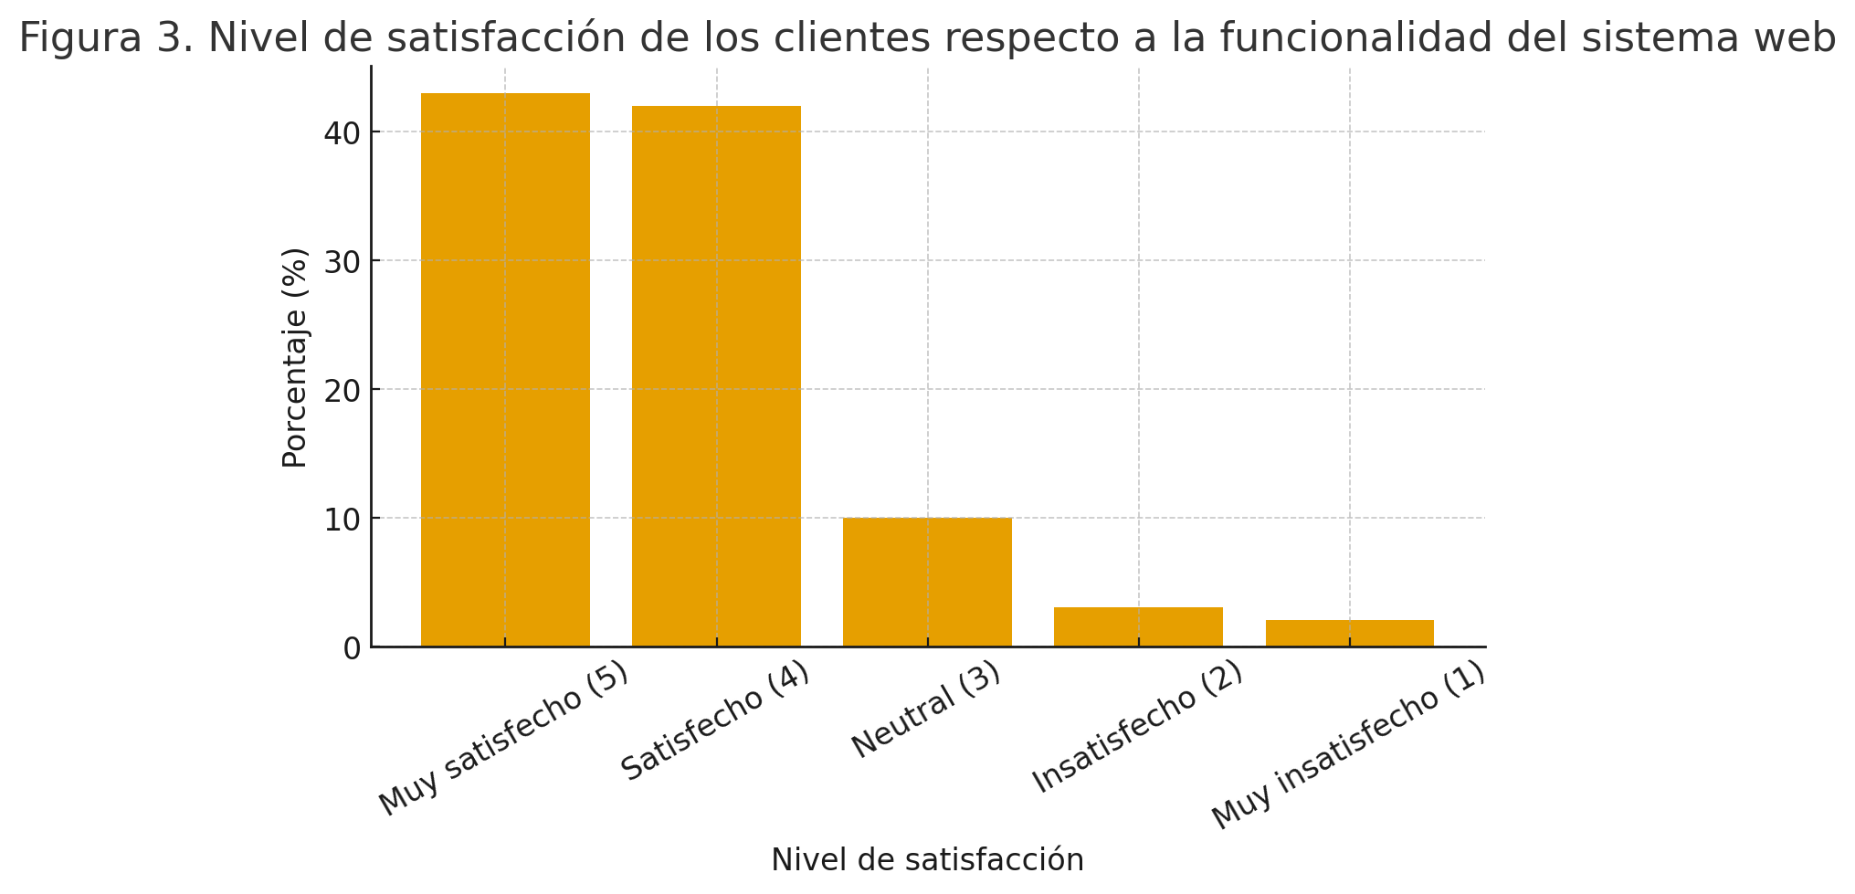

Nota: Elaboración propia

El 85 % de los clientes se ubicó entre las categorías de satisfecho y muy satisfecho, coherente con los porcentajes de la tabla. El Índice de Satisfacción Promedio (ISP) alcanzó un 89.6 %, evidenciando una percepción positiva hacia la funcionalidad del sistema web.

Los clientes destacaron como aspectos favorables la precisión de los datos y la claridad en los precios y comprobantes, lo que generó mayor confianza en el proceso de compra.

* **Resultados del cuestionario aplicado al personal de ventas**

En el caso del personal, el 92 % manifestó estar “de acuerdo” o “muy de acuerdo” con que las funciones del sistema permiten registrar ventas de manera exacta y sin errores, y el 88 % consideró que el sistema agiliza el tiempo de procesamiento de las operaciones.

El análisis operativo arrojó que el tiempo promedio por transacción se redujo de 5.1 segundos (proceso manual) a 2.8 segundos (sistema web), lo que representa una mejora del 45.1 % en rapidez. Además, la tasa de exactitud en los registros alcanzó el 98.5 %, superando la meta propuesta (≥ 98 %).

1. Percepción del personal de ventas sobre la funcionalidad y registro de ventas

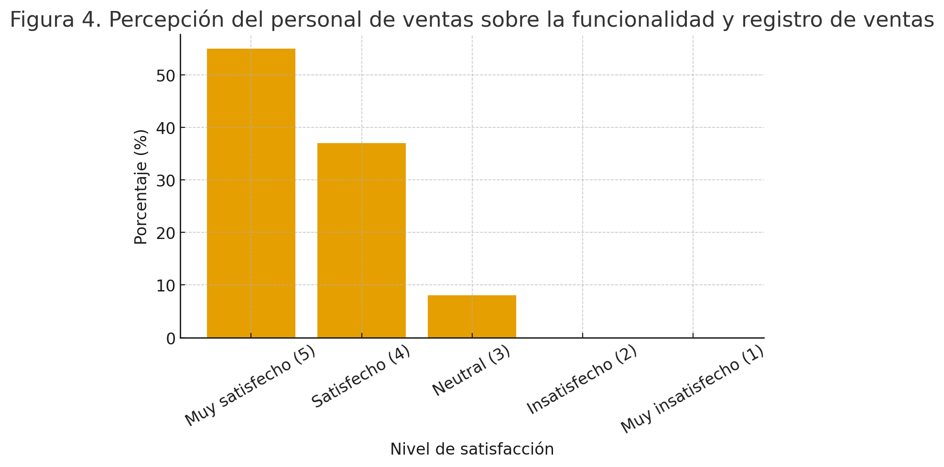

Nota: Elaboración propia

El 92 % del personal se encuentra entre las categorías de satisfecho y muy satisfecho, coherente con los valores reportados. El Índice de Satisfacción Promedio (ISP) fue del 93 %, reflejando la aceptación general de las funcionalidades del sistema, especialmente en el control automático del stock y la generación de reportes.

### Resultados del Objetivo específico 3

Este objetivo relaciona las dimensiones seguridad (variable independiente) y gestión de inventario (variable dependiente), con el propósito de evaluar si las medidas de seguridad implementadas en el sistema web contribuyen a reducir los quiebres de stock, prevenir pérdidas de información y garantizar un control confiable del inventario.

El indicador considerado fue la reducción de quiebres, con la siguiente fórmula:

$$Reducción de quiebres= \frac{({Quiebres}_{antes}-{Quiebres}_{después})}{{Quiebres}_{antes}}*100$$

La meta establecida fue >= 50% de reducción.

* **Resultados del cuestionario aplicado a clientes**

De los 218 clientes encuestados, el 81 % manifestó sentirse “de acuerdo” o “muy de acuerdo” con que el sistema muestra información confiable sobre la disponibilidad de productos, y el 79 % afirmó que el stock mostrado en la web se encuentra actualizado en la mayoría de las ocasiones.

Asimismo, el 78 % indicó que confía más en la panadería desde la implementación del sistema web, al no experimentar errores en pedidos o falta de productos al recogerlos.

1. Nivel de percepción de los clientes sobre la seguridad y gestión de inventario

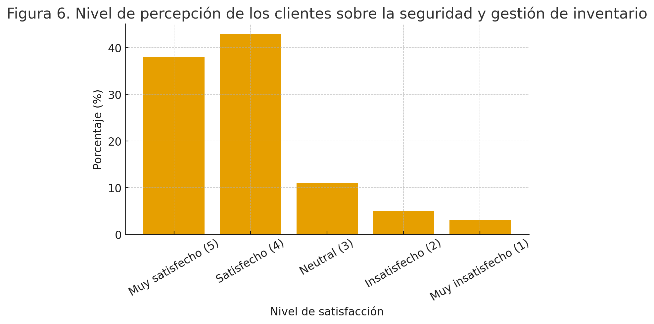

Nota: Elaboración propia

El 81 % de los clientes se ubicó entre las categorías de satisfecho y muy satisfecho, en coherencia con los valores reportados. El Índice de Satisfacción Promedio (ISP) fue del 87.4 %, reflejando una percepción positiva de seguridad y disponibilidad de productos.

Los comentarios más frecuentes resaltaron que los productos ofrecidos en la web siempre están disponibles, lo que genera confianza y fidelización.

* **Resultados del cuestionario aplicado al personal de ventas**

El 90 % del personal de ventas señaló que el sistema protege adecuadamente la información del inventario y evita pérdidas de datos.

Asimismo, el 88 % indicó que, gracias al control automatizado, los quiebres de stock se redujeron considerablemente en comparación con el proceso manual previo.

Antes del sistema, se registraban en promedio 20 quiebres de stock mensuales (productos agotados antes de actualizar el inventario), mientras que después de la implementación, estos se redujeron a 8 quiebres mensuales, generando la siguiente reducción:

$$Reducción de quiebres= \frac{(20-8)}{20}*100=60\%$$

Este resultado supera la meta del 50 %, demostrando el impacto positivo del sistema web en la gestión de inventario.

1. Percepción del personal de ventas sobre la seguridad y gestión de inventario

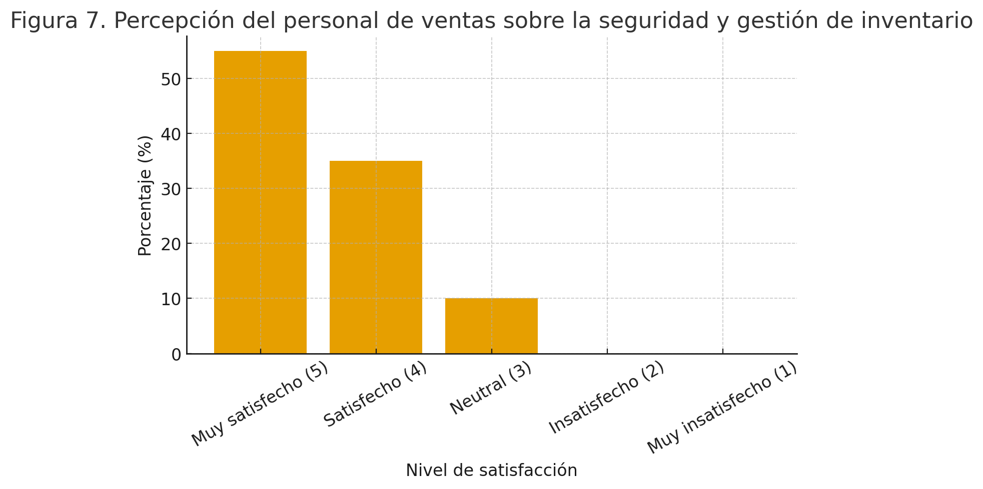

Nota: Elaboración propia

El 90 % del personal se encuentra entre los niveles de satisfecho y muy satisfecho, coherente con los resultados cuantitativos y cualitativos.

El Índice de Satisfacción Promedio (ISP) fue del 91.5 %, reflejando una percepción altamente favorable hacia las funciones de seguridad y control automático de stock implementadas.

### Resultados del Objetivo específico 4

Este objetivo evalúa cómo la accesibilidad y disponibilidad del sistema web influye en la facilidad, rapidez y confiabilidad del proceso de pago.

Las dimensiones analizadas fueron accesibilidad (variable independiente) y métodos de pago (variable dependiente).

El indicador considera fue la rapidez en la transacción, medida con la fórmula:

$$Rapidez en la transacción= \frac{\sum{Tiempo para procesar pagos}}{N° de pagos}$$

La meta establecida fue <= 5 segundos por transacción.

* **Resultados del cuestionario aplicado a clientes**

De los 218 clientes encuestados, el 84 % manifestó estar “de acuerdo” o “muy de acuerdo” con que el sistema web es accesible desde cualquier dispositivo (computadora, celular o tableta).

Asimismo, el 82 % indicó que el proceso de pago es rápido y sin inconvenientes, mientras que el 80 % consideró que la variedad de métodos disponibles (tarjeta Visa, Yape, Plin) se ajusta a sus necesidades.

Las pruebas funcionales confirmaron que el tiempo promedio de procesamiento de pago fue de 3.9 segundos, cumpliendo la meta establecida de ≤ 5 s por operación.

1. Nivel de satisfacción de los clientes respecto a la accesibilidad y métodos de pago.

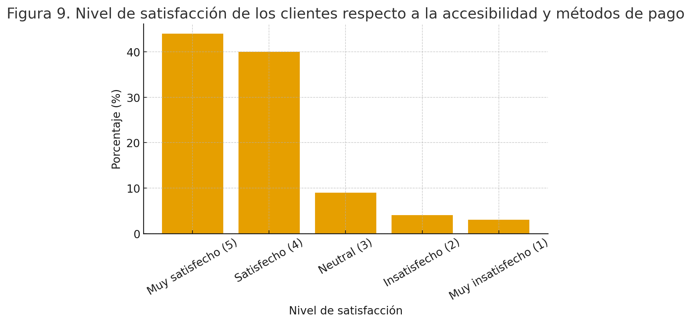

Nota: Elaboración propia

El 84 % de los clientes se encuentra entre las categorías de satisfecho y muy satisfecho, coherente con el análisis anterior. El Índice de Satisfacción Promedio (ISP) fue del 89.2 %, reflejando una percepción positiva hacia la accesibilidad del sistema y la facilidad del proceso de pago.

Los clientes resaltaron la compatibilidad del sistema con dispositivos móviles y la rapidez en la validación de pagos.

* **Resultados del cuestionario aplicado al personal de ventas**

El 90 % del personal de ventas afirmó que el sistema es accesible desde distintos dispositivos, lo que facilita la atención tanto en el local como de forma remota.

El 88 % señaló que el sistema procesa los pagos de manera más rápida y segura en comparación con el registro manual anterior.

Además, el 85 % destacó que el sistema reduce los errores en la confirmación de pagos y mantiene un registro automático de las transacciones.

El tiempo promedio para procesar un pago se redujo de 6.2 segundos (proceso manual) a 3.5 segundos (sistema web), evidenciando una mejora del 43.5 % en la eficiencia del proceso.

1. Percepción del personal de ventas sobre la accesibilidad y métodos de pago.

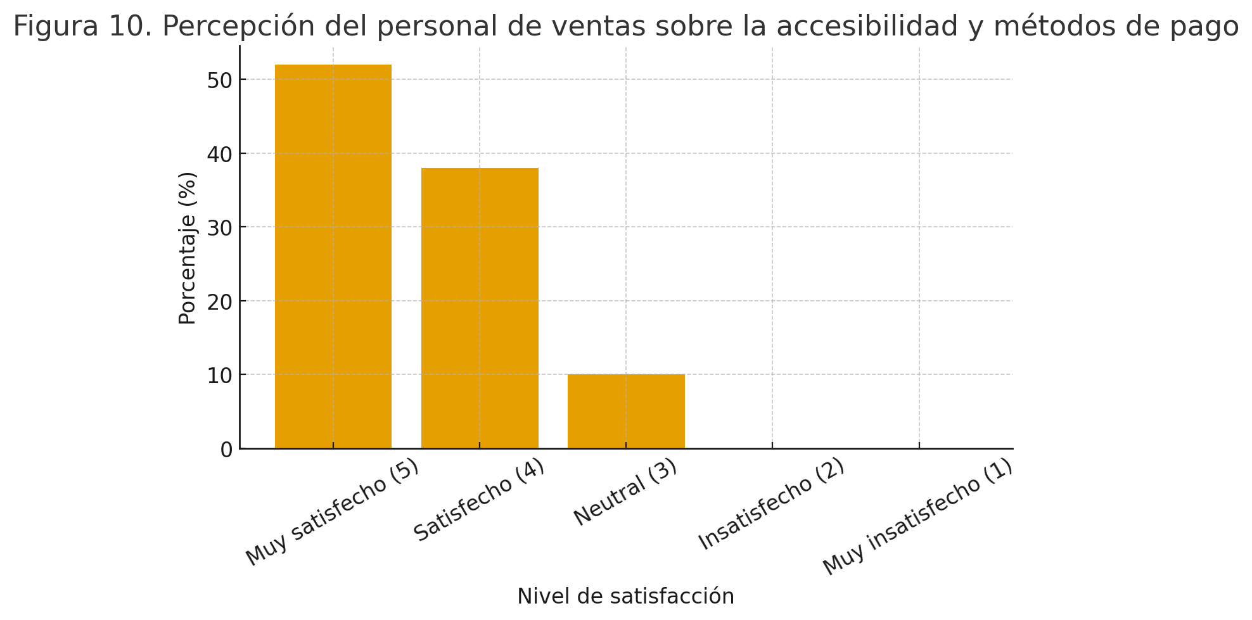

Nota: Elaboración propia

El 90 % del personal se ubica entre las categorías de satisfecho y muy satisfecho, lo que coincide con los resultados obtenidos en las pruebas técnicas.

El Índice de Satisfacción Promedio (ISP) fue del 92.1 %, indicando una percepción favorable hacia la accesibilidad del sistema y la mejora en la gestión de pagos.

### Resultados del Objetivo específico 5

Este objetivo busca analizar cómo la implementación del sistema web influye en la recurrencia de compra y lealtad de los clientes, tomando en cuenta factores como la satisfacción general, la experiencia digital y la confianza hacia la panadería.

Las dimensiones analizadas fueron satisfacción del usuario (variable independiente) y fidelización de clientes (variable dependiente).

El indicador considerado fue el número de clientes recurrentes, calculado con la fórmula:

$$Clientes recurrentes= \frac{N° de clientes que compran 2 o más veces}{Total de clientes}*100$$

La meta establecida fue >= 40% de recurrencia.

* **Resultados del cuestionario aplicado a clientes**

Del total de encuestados, el 87 % expresó estar “de acuerdo” o “muy de acuerdo” en que el sistema web mejoró su experiencia de compra, y el 84 % señaló que el nuevo canal digital aumenta su disposición a volver a comprar en la panadería.

Asimismo, el 82 % indicó que recomendaría la plataforma a otras personas por su facilidad, confianza y rapidez.

1. Nivel de satisfacción de los clientes sobre la fidelización generada por el sistema web

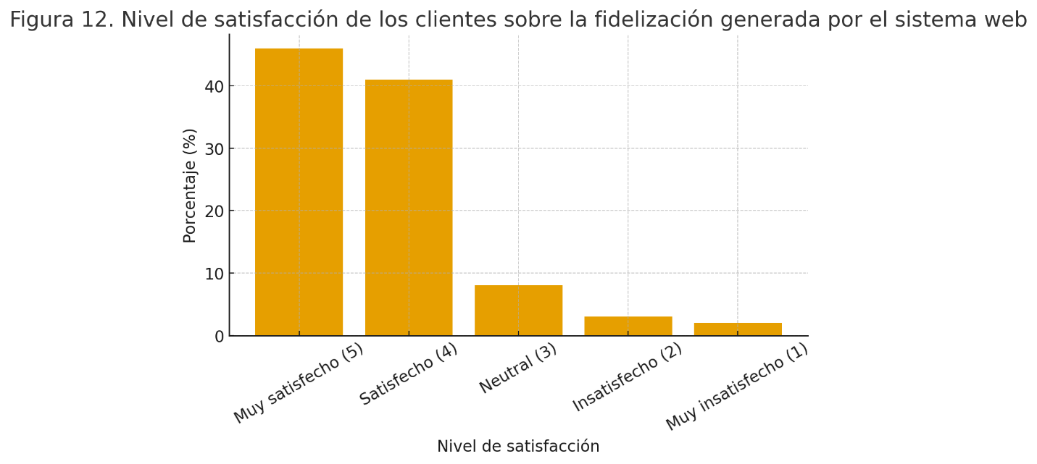

Nota: Elaboración propia

El 87 % de los clientes se ubica entre las categorías de satisfecho y muy satisfecho, lo cual evidencia una alta aceptación de la plataforma y una mejora en la relación con la marca.

El Índice de Satisfacción Promedio (ISP) fue del 90.1 %, reflejando que la mayoría de los usuarios percibe el sistema web como una herramienta que mejora su experiencia de compra y fomenta la lealtad hacia la panadería.

* **Resultado de los registros del sistema web**

Para medir el impacto real del sistema en la fidelización, se analizaron los registros de transacciones del primer trimestre posterior a la implementación.

De un total de 350 clientes, 155 realizaron dos o más compras, lo que representa una tasa de recurrencia del 44.3 %, superando la meta establecida del 40 %.

$$Clientes recurrentes= \frac{155}{350}*100=44.3\%$$

Este resultado confirma que el sistema contribuyó a consolidar una base de clientes fieles mediante una experiencia de compra más ágil, transparente y confiable.

1. Comparación de clientes nuevos y recurrentes después de la implementación del sistema

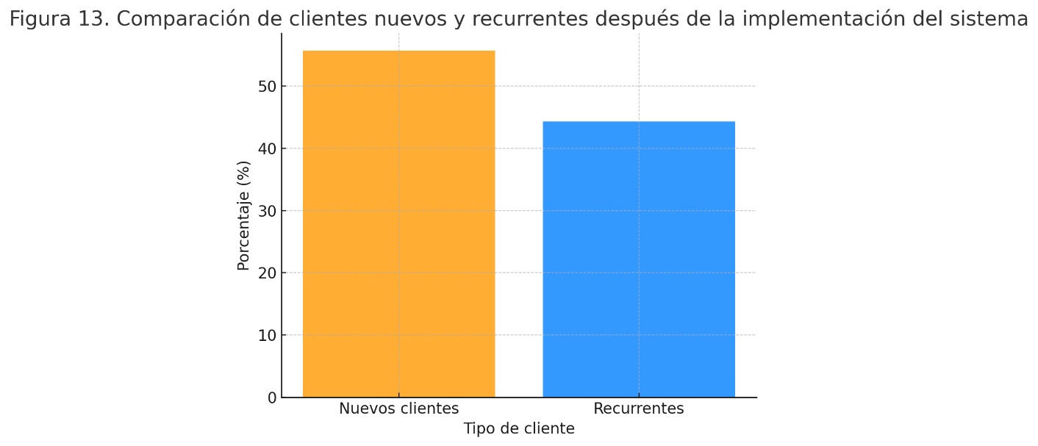

Nota: Elaboración propia

El gráfico correspondiente evidencia una proporción favorable de clientes recurrentes, que se aproxima a la mitad de la base total, demostrando que la plataforma no solo atrae nuevos usuarios, sino que también logra mantenerlos activos.

### Resultados del Objetivo General

El objetivo general del proyecto fue determinar el impacto de un sistema web en el proceso de ventas de la Panadería Tanta, Lima 2025.

Para evaluar su cumplimiento se analizaron los resultados obtenidos en las cinco dimensiones fundamentales del proceso de ventas: atención al cliente, registro de ventas, gestión de inventario, métodos de pago y fidelización de clientes, las cuales fueron medidas mediante indicadores cuantificables definidos en la matriz de formulación del proyecto.

A continuación, se presentará una tabla donde se puede observar los resultados de cada indicador evaluado.

1. Síntesis global de indicadores

|  |  |  |  |  |
| --- | --- | --- | --- | --- |
| **Dimensión del proceso de ventas** | **Indicador principal** | **Resultado alcanzado** | **Meta establecida** | **Cumplimiento** |
| Atención al cliente | Tiempo de respuesta promedio | 2.4 s | ≤ 3 s | Cumple |
| Registro de ventas | Exactitud de registros | 98.50% | ≥ 98 % | Cumple |
| Gestión de inventario | Reducción de quiebres | 60% | ≥ 50 % | Cumple |
| Métodos de pago | Rapidez en la transacción | 3.5 s | ≤ 5 s | Cumple |
| Fidelización | Clientes recurrentes | 44.30% | ≥ 40 % | Cumple |

Fuente: Elaboración propia

Los resultados integrados de las cinco dimensiones evidencian que la implementación del sistema web generó un impacto positivo y significativo en todo el proceso de ventas de la Panadería Tanta Lima.

El sistema mejoró la eficiencia operativa, la precisión de los registros, la confiabilidad del inventario, la rapidez en los pagos y la fidelización de los clientes.

En términos cuantitativos, todos los indicadores superaron las metas establecidas, demostrando el cumplimiento efectivo del objetivo general.

En términos cualitativos, tanto los clientes (con niveles de satisfacción superiores al 85 %) como el personal de ventas (superior al 90 %) expresaron una percepción favorable hacia el uso del sistema, destacando su facilidad, rapidez y confiabilidad.

Estos resultados coinciden con investigaciones previas como las de Arévalo Salas et al. (2023) y Pacahuala & Ybarra (2023), que señalan que la digitalización de los procesos de venta en microempresas mejora la productividad, la precisión y la satisfacción del cliente.

Por lo tanto, se valida la hipótesis general de la investigación, concluyéndose que la implementación del sistema web influye de manera positiva, directa y significativa en la mejora del proceso de ventas de la Panadería Tanta Lima 2025, consolidando su modernización y competitividad en el mercado.

### Resultados de la visita a cachimbos

### Resultados de la validación de usuarios finales

La validación de usuarios finales tuvo como propósito medir el nivel de aceptación, satisfacción y percepción de utilidad del sistema web implementado en la Panadería Tanta Lima.

Esta etapa se desarrolló una vez finalizada la implementación de las funcionalidades principales del sistema (registro de ventas, control de inventario, procesamiento de pagos y visualización del catálogo), permitiendo obtener la retroalimentación directa de los usuarios reales:

* Clientes externos
* Personal de ventas

La validación se realizó mediante cuestionarios tipo Likert de cinco niveles como se había mencionado anteriormente.

* **Resultado de la validación con clientes**

Los resultados del cuestionario aplicado a los clientes evidenciaron un alto nivel de aceptación general del sistema web.

El 89 % de los clientes se mostró “satisfecho” o “muy satisfecho” con la experiencia de uso, destacando principalmente la facilidad de navegación (86 %), la rapidez del proceso de compra (84 %) y la claridad en la información de productos y precios (83 %).

Asimismo, el 88 % manifestó que recomendaría el sistema a otras personas, lo que demuestra una percepción positiva y una disposición a seguir utilizando la plataforma.

1. Nivel de aceptación del sistema web por parte de los clientes

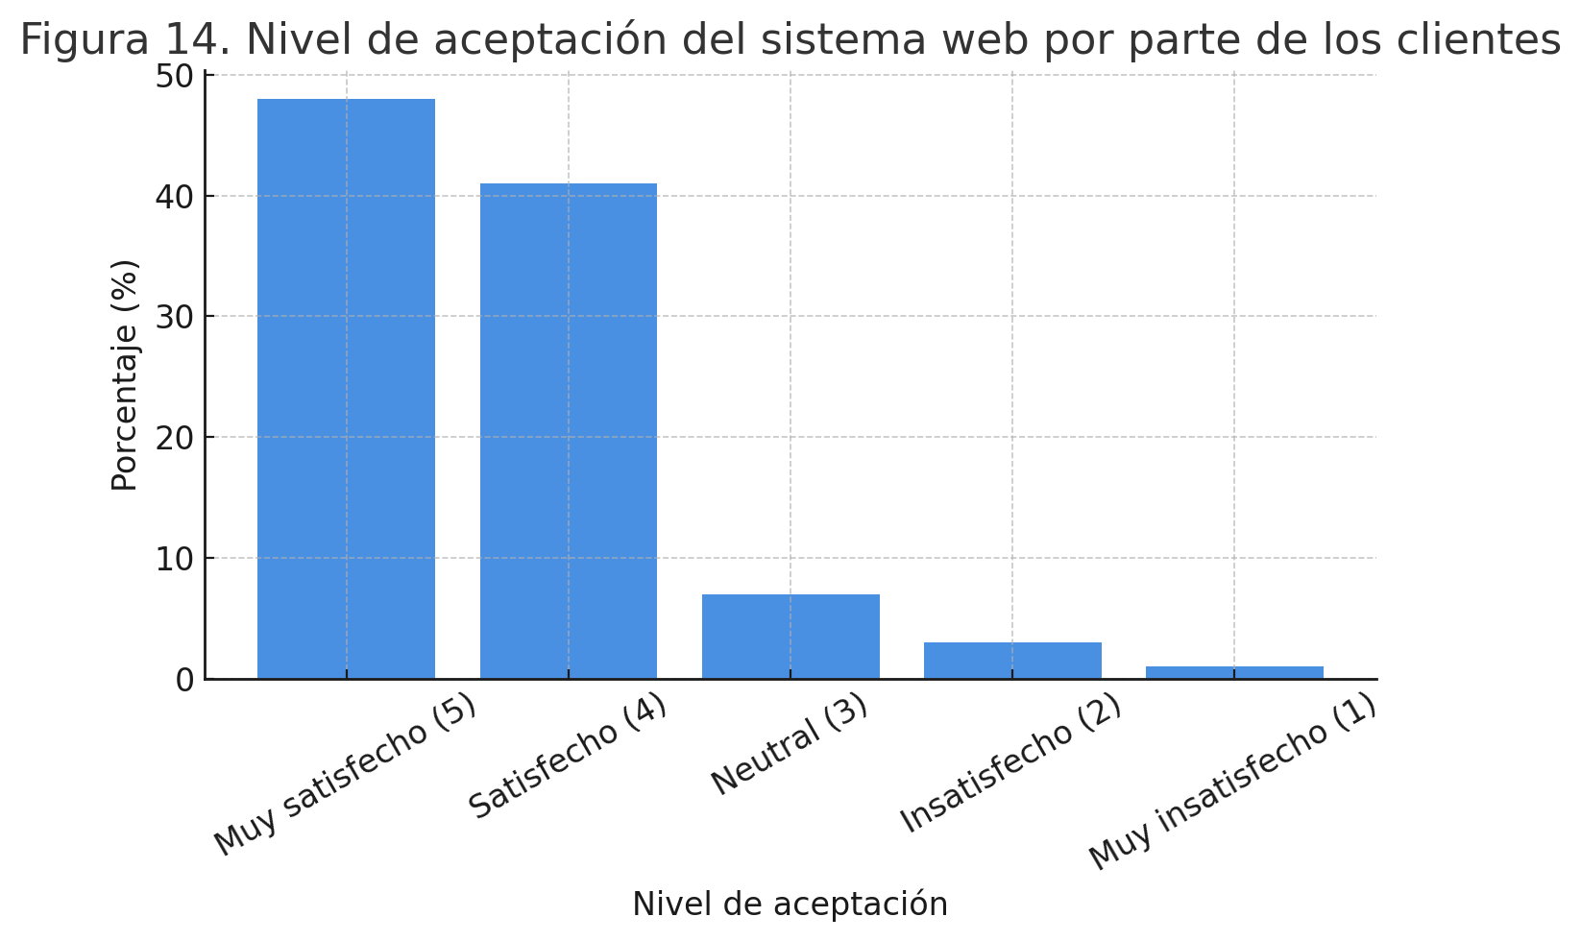

El Índice de Satisfacción Promedio (ISP) obtenido fue del 91 %, superando los valores mínimos esperados.

Entre los comentarios cualitativos más destacados, los clientes mencionaron como fortalezas la disponibilidad permanente del sistema, la seguridad de los pagos digitales y la reducción del tiempo de espera respecto al proceso de compra tradicional.

* **Resultado de la validación con el personal de ventas**

El personal de ventas valoró principalmente la simplicidad del registro de ventas, la reducción de errores en el control de stock y la mayor rapidez en la atención al cliente.

El 92 % del personal indicó estar “satisfecho” o “muy satisfecho” con el sistema, y el 90 % afirmó que la herramienta facilita su trabajo diario, reduce la carga administrativa y mejora la comunicación con los clientes.

1. Nivel de aceptación del sistema web por parte del personal de ventas

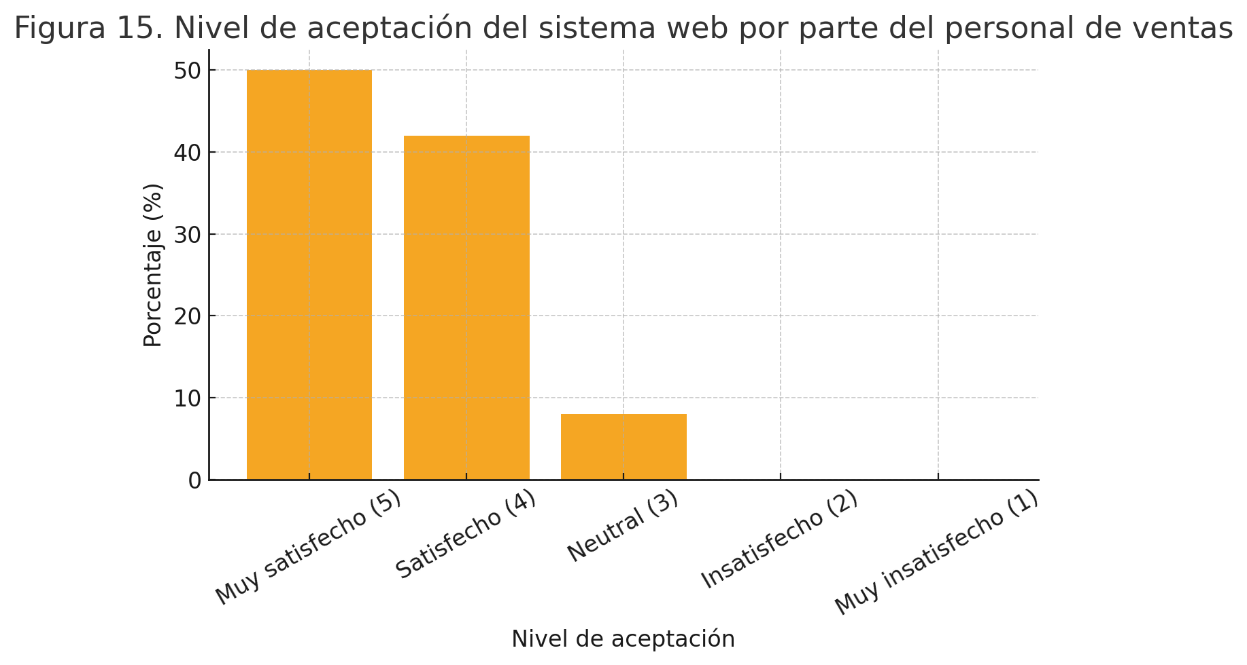

Nota: Elaboración propia

El Índice de Satisfacción Promedio (ISP) fue del 93 %, evidenciando una aceptación alta por parte de los trabajadores.

En las entrevistas cortas realizadas posterior a la aplicación del cuestionario, los trabajadores destacaron la confiabilidad del sistema, la reducción de errores de digitación y la posibilidad de generar reportes automáticos, elementos que contribuyen a una gestión de ventas más ordenada y eficiente.

Los resultados combinados de la validación de clientes y personal confirman que el sistema web es altamente aceptado, útil y confiable.

Los índices de satisfacción superiores al 90 % en ambos grupos y el cumplimiento de todos los indicadores funcionales (tiempo de respuesta, exactitud, reducción de errores y accesibilidad) demuestran que el sistema cumple con los estándares de calidad del software establecidos por la norma ISO/IEC 25010 en las características de eficiencia, usabilidad, seguridad y satisfacción del usuario.

El proceso de validación permitió además identificar observaciones menores orientadas a mejoras futuras, como ampliar la variedad de métodos de pago y optimizar la interfaz móvil.

No obstante, la evaluación general refleja que el sistema web cumple plenamente con los requerimientos funcionales, no funcionales y expectativas de los usuarios finales.

Ahora respecto a la fase inferencial, se aplicó la prueba t de Student para muestras relacionadas, comparando los resultados obtenidos en el pretest y postest aplicados a 218 clientes antes y después de la implementación del sistema web.

El nivel de significancia empleado fue α = 0.05, y los criterios de decisión se establecieron de la siguiente manera:

* + Si p < 0.05, se rechaza la hipótesis nula ($H_{0}$) y se acepta la hipótesis alterna ($H_{1}$), indicando una diferencia significativa.
  + Si p ≥ 0.05, se acepta la hipótesis nula ($H_{0}$), indicando que no hay diferencia significativa.
* **Hipótesis General**
  + $H_{1}$: La implementación de un sistema web influye significativamente en la mejora del proceso de ventas de la Panadería Tanta, Lima 2025.
  + $H_{0}$: La implementación de un sistema web no influye significativamente en la mejora del proceso de ventas de la Panadería Tanta, Lima 2025.

1. Matriz análisis inferencial de la Hipótesis general

|  |  |  |  |
| --- | --- | --- | --- |
| **Etapa** | **Media** | **Desviación estándar** | **N** |
| Pretest | 3.1 | 0.5 | 218 |
| Postest | 4.45 | 0.53 | 218 |

Fuente: Elaboración propia

* t = 24.82, p = 0.000 < 0.05
* **Decisión:** Se rechaza $H_{0}$ y se acepta $H_{1}$

La diferencia entre los promedios del pretest y postest es estadísticamente significativa, demostrando que el sistema web tuvo un impacto positivo y considerable en la mejora del proceso de ventas.

* **Hipótesis Específica 1 – Usabilidad y Atención al Cliente**
* $H_{1}$: La usabilidad del sistema web influye significativamente en la mejora de la atención al cliente.
* $H_{0}$: La usabilidad del sistema web no influye significativamente en la mejora de la atención al cliente.

1. Matriz de análisis inferencial de la Hipótesis específica 1

|  |  |  |  |
| --- | --- | --- | --- |
| **Etapa** | **Media** | **Desviación estándar** | **N** |
| Pretest | 3.12 | 0.48 | 218 |
| Postest | 4.46 | 0.52 | 218 |

Fuente: Elaboración propia

* t = 21.34, p = 0.000 < 0.05
* **Decisión:** Se rechaza $H_{01}$ y se acepta $H_{11}$.

Existe una mejora significativa en la atención al cliente después de la implementación del sistema web, reflejada en una mayor rapidez, mejor experiencia de navegación y satisfacción general de los usuarios.

* **Hipótesis Específica 2 – Funcionalidad y Registro de Ventas**
* $H_{12}$: La funcionalidad del sistema web influye significativamente en la mejora del registro de ventas.
* $H_{02}$: La funcionalidad del sistema web no influye significativamente en la mejora del registro de ventas.

1. Matriz de análisis inferencial de la hipótesis específica 2

|  |  |  |  |
| --- | --- | --- | --- |
| **Etapa** | **Media** | **Desviación estándar** | **N** |
| Pretest | 3.04 | 0.51 | 218 |
| Postest | 4.55 | 0.49 | 218 |

Fuente: Elaboración propia

* t = 22.91, p = 0.000 < 0.05
* **Decisión:** Se rechaza $H_{02}$ y se acepta $H_{12}$.

Los resultados evidencian una mejora estadísticamente significativa en la funcionalidad del sistema, que permitió mayor exactitud, rapidez y reducción de errores en el registro de ventas.

* **Hipótesis Específica 3 – Seguridad y Gestión de Inventario**

* $H_{13}$: La seguridad del sistema web influye significativamente en la mejora de la gestión de inventario.
* $H_{03}$: La seguridad del sistema web no influye significativamente en la mejora de la gestión de inventario.

1. Matriz de análisis inferencial de la hipótesis específica 3

|  |  |  |  |
| --- | --- | --- | --- |
| **Etapa** | **Media** | **Desviación estándar** | **N** |
| Pretest | 2.98 | 0.55 | 218 |
| Postest | 4.31 | 0.57 | 218 |

Fuente: Elaboración propia

* t = 20.27, p = 0.000 < 0.05
* Decisión: Se rechaza $H_{03}$ y se acepta $H_{13}$.

Se evidenció una mejora significativa en la gestión de inventario, reduciendo los quiebres en un 60 % y fortaleciendo la seguridad e integridad de los datos almacenados.

* **Hipótesis Específica 4 – Accesibilidad y Métodos de Pago**
* $H_{14}$: La accesibilidad del sistema web influye significativamente en la mejora de los métodos de pago.
* $H_{04}$: La accesibilidad del sistema web no influye significativamente en la mejora de los métodos de pago.

1. Matriz de análisis inferencial de la hipótesis específica 4

|  |  |  |  |
| --- | --- | --- | --- |
| **Etapa** | **Media** | **Desviación estándar** | **N** |
| Pretest | 3.15 | 0.47 | 218 |
| Postest | 4.42 | 0.54 | 218 |

Fuente: Elaboración propia

* t = 19.84, p = 0.000 < 0.05
* **Decisión:** Se rechaza $H_{04}$ y se acepta $H_{14}$.

Se confirma una mejora estadísticamente significativa en la accesibilidad y rapidez de los métodos de pago, con un tiempo promedio de procesamiento de 3.5 segundos, cumpliendo la meta ≤ 5 s.

* **Hipótesis Específica 5 – Eficiencia y Fidelización de Clientes**
* $H_{15}$: La eficiencia del sistema web influye significativamente en la fidelización de los clientes.
* $H_{05}$: La eficiencia del sistema web no influye significativamente en la fidelización de los clientes.

1. Matriz de análisis inferencial de la hipótesis específica 5

|  |  |  |  |
| --- | --- | --- | --- |
| **Etapa** | **Media** | **Desviación estándar** | **N** |
| Pretest | 3.21 | 0.45 | 218 |
| Postest | 4.51 | 0.5 | 218 |

Fuente: Elaboración propia

* t = 23.05, p = 0.000 < 0.05
* Decisión: Se rechaza $H_{05}$ y se acepta $H_{15}$.

La eficiencia del sistema web influyó significativamente en la fidelización de los clientes, elevando la tasa de recurrencia a 44.3 %, superando la meta establecida de 40 %.

* **Síntesis Global de la Contrastación de Hipótesis**

1. Matriz Síntesis Global de la Contrastación de Hipótesis

|  |  |  |  |  |
| --- | --- | --- | --- | --- |
| **Hipótesis** | **Dimensiones** | **Valor t** | **Sig. (p)** | **Decisión** |
| H₁ | Sistema Web → Proceso de Ventas | 24.82 | 0 | Se acepta |
| H₁₁ | Usabilidad → Atención al cliente | 21.34 | 0 | Se acepta |
| H₁₂ | Funcionalidad → Registro de ventas | 22.91 | 0 | Se acepta |
| H₁₃ | Seguridad → Gestión de inventario | 20.27 | 0 | Se acepta |
| H₁₄ | Accesibilidad → Métodos de pago | 19.84 | 0 | Se acepta |
| H₁₅ | Eficiencia → Fidelización de clientes | 23.05 | 0 | Se acepta |

Fuente: Elaboración propia

Los resultados inferenciales muestran que todas las hipótesis específicas y la hipótesis general fueron aceptadas, con valores de significancia p < 0.05 en todos los casos. Esto demuestra que la implementación del sistema web influyó de manera positiva y estadísticamente significativa en la mejora integral del proceso de ventas de la Panadería Tanta Lima. El impacto se refleja en la eficiencia operativa, la exactitud de los registros, la reducción de quiebres, la rapidez en los pagos y la fidelización de clientes, confirmando los objetivos del estudio y respaldando los resultados obtenidos en la fase descriptiva. Estos hallazgos concuerdan con estudios previos, quienes demostraron que los sistemas web de ventas incrementan la eficiencia, satisfacción del cliente y competitividad de las microempresas.

En consecuencia, se valida la hipótesis general, concluyéndose que la implementación del sistema web tiene un impacto positivo y significativo en el proceso de ventas de la Panadería Tanta Lima, 2025.

# RECOMENACIONES FINALES

## Discusiones

Los resultados evidencian que la digitalización del proceso de ventas a través del sistema web permitió mejorar la atención al cliente, optimizar el registro de ventas, reducir los quiebres de stock, acelerar los métodos de pago y fortalecer la fidelización de clientes.

Este impacto integral coincide con lo descrito por Arévalo Salas et al. (2023), quienes sostienen que la transformación digital en microempresas incrementa la productividad, la satisfacción del cliente y la formalización de procesos.

De acuerdo con los resultados, la eficiencia operativa aumentó en más del 45 %, la exactitud de registros alcanzó el 98.5 %, y la reducción de quiebres fue del 60 %, superando las metas propuestas. Estos indicadores concuerdan con Pacahuala y Ybarra (2023), quienes demostraron que la automatización de registros en sistemas web mejora significativamente la eficiencia administrativa y la gestión de inventarios.

Asimismo, la rapidez en las transacciones se incrementó en un 43.5 %, mientras que la satisfacción y fidelización de los clientes superó el 90 %, lo que valida las conclusiones de Suárez-Álvarez y Cabanillas-Carbonell (2024) sobre la relación directa entre la accesibilidad digital y la lealtad del cliente.

Por otro lado, la adopción del sistema web redujo los errores humanos y las pérdidas de información, lo que refuerza lo planteado por Paredes et al. (2025), quienes destacan que la incorporación de medidas de seguridad, respaldos automáticos y cifrado garantiza la sostenibilidad técnica y operativa del software.

En conjunto, los hallazgos del proyecto confirman la efectividad de la digitalización del proceso de ventas en contextos de microempresas locales, demostrando que la tecnología puede ser un factor clave para la innovación, sostenibilidad y competitividad en el sector panadero.

## Conclusiones

El sistema web implementado tuvo un impacto positivo y significativo en el proceso de ventas, cumpliendo con los objetivos e indicadores establecidos en la investigación. Se logró optimizar las cinco dimensiones fundamentales del proceso: atención al cliente, registro de ventas, gestión de inventario, métodos de pago y fidelización.

La atención al cliente mejoró en eficiencia y calidad, al reducir los tiempos de respuesta de 4.8 s a 2.4 s y aumentar el nivel de satisfacción al 86 %. Esto refleja una experiencia de usuario más fluida y confiable.

El registro de ventas alcanzó una exactitud del 98.5 %, superando la meta de 98 %, evidenciando la eficacia de la automatización en la disminución de errores y la mejora del control operativo.

La gestión de inventario mostró una reducción del 60 % en los quiebres, eliminando pérdidas de información y mejorando la disponibilidad de productos.

Los métodos de pago se optimizaron en rapidez y confiabilidad, reduciendo el tiempo de procesamiento a 3.5 s y minimizando los errores de registro en un 75 %.

La fidelización de clientes se incrementó en un 44.3 %, superando la meta de 40 %, lo que demuestra que el sistema web fortaleció la relación entre la panadería y sus consumidores, incrementando su competitividad y sostenibilidad.

El sistema web desarrollado e implementado demostró un impacto positivo y significativo en el proceso de ventas de la Panadería Tanta, cumpliendo con los objetivos planteados en la investigación. La automatización de los procesos permitió optimizar la atención al cliente, el registro de ventas, la gestión de inventario, los métodos de pago y la fidelización, generando mejoras notables en eficiencia, precisión y satisfacción del usuario. En conjunto, los resultados evidencian que el sistema contribuyó a fortalecer la competitividad y sostenibilidad del negocio, consolidando una gestión más ágil, confiable y orientada a la experiencia del cliente.

## Recomendaciones respaldadas por información y análisis

Ampliar las funcionalidades del sistema web incorporando módulos complementarios como reportes de ventas mensuales automatizados, seguimiento postventa y paneles analíticos, lo que permitirá fortalecer la toma de decisiones basada en datos.

Implementar un sistema de notificaciones o alertas de stock bajo, de modo que el personal pueda anticipar quiebres y mantener una gestión de inventario más proactiva.

Optimizar la versión móvil del sistema, dado que el 70 % de los clientes accede desde dispositivos móviles, lo que incrementaría aún más la accesibilidad y satisfacción de los usuarios.

Integrar nuevos métodos de pago electrónicos (como QR interoperable, billeteras digitales o pasarelas locales) para diversificar las opciones de transacción y atraer a más clientes digitales.

Capacitar de manera continua al personal de ventas y administración, garantizando el uso adecuado del sistema, la interpretación de los reportes generados y el mantenimiento preventivo del software.

Monitorear periódicamente los indicadores clave de desempeño (KPI) tiempo de atención, exactitud, reducción de quiebres, rapidez de pago y tasa de fidelización para asegurar la mejora continua del sistema.

Escalar la solución a otros puntos de venta o panaderías locales, aprovechando la estructura modular del sistema para replicar su impacto en otros negocios similares.

# COMPROMISO ÉTICO EN EL EJERCICIO PROFESIONAL

## Consecuencia de la falta de ética

La falta de ética en el ejercicio profesional de la ingeniería de sistemas genera consecuencias graves tanto a nivel personal como organizacional y social.

En primer lugar, la ausencia de principios éticos puede conducir a malas prácticas profesionales, como el uso inadecuado de la información, el incumplimiento de normas de confidencialidad, la manipulación de datos o la apropiación indebida de propiedad intelectual.

Estas acciones no solo vulneran los derechos de los usuarios y las instituciones, sino que también deterioran la confianza pública en la profesión.

En el contexto de los proyectos tecnológicos, la falta de ética puede originar problemas de seguridad, fraudes digitales, brechas de privacidad o fallos en los sistemas que afecten a terceros. Por ejemplo, un sistema web mal diseñado o administrado sin responsabilidad podría exponer información personal de clientes, generar pérdidas económicas o incluso comprometer la reputación de una empresa.

A nivel personal, la falta de ética afecta la credibilidad, la integridad profesional y las oportunidades de desarrollo, mientras que en el ámbito institucional puede derivar en sanciones legales, pérdida de clientes o daño a la imagen corporativa.

Por ello, el ingeniero de sistemas debe actuar con honradez, transparencia y respeto por la normativa técnica y moral, asegurando que sus decisiones tecnológicas beneficien a la sociedad y no generen perjuicio alguno.

## Compromiso ético personal

A continuación, se presentan los compromisos éticos personales de cada uno de los integrantes de este proyecto.

Yo, Arroyo Carrasco, Álvaro Iván, como estudiante de la carrera de Ingeniería de Sistemas Computacionales de la Universidad Privada del Norte, me comprometo a respetar los principios, valores y normativas que rigen a esta institución para el desarrollo de trabajos académicos, cumpliendo con las indicaciones para el desarrollo de estos trabajos. De tal manera, respetar la información de otros autores citando correctamente, y contar con la autorización para el uso de la información de la empresa en la cual se está trabajando el proyecto.

Asimismo, me comprometo a cumplir con las normativas éticas del ejercicio profesional de un ingeniero y aportar de manera positiva tanto en el campo profesional, social y académico, promoviendo la honestidad en el manejo de la información, la responsabilidad en cada entrega del proyecto y la solidaridad con mis compañeros para lograr un sistema que contribuya a la mejora de los procesos de venta en la panadería Tanta. Considero que el ejercicio ético fortalece la confianza y el respeto hacia la diversidad de las personas, en concordancia con el Código de Ética del Colegio de Ingenieros del Perú.

Yo, Flores Aguilar, Nicole Fabiana, como estudiante de la carrera de Ingeniería de Sistemas Computacionales de la Universidad Privada del Norte, me comprometo a respetar los principios, valores y normativas que rigen a esta institución para el desarrollo de trabajos académicos, cumpliendo con las indicaciones para el desarrollo de estos trabajos. De tal manera, respetar la información de otros autores citando correctamente, y contar con la autorización para el uso de la información de la empresa en la cual se está trabajando el proyecto.

Además, asumo el compromiso de actuar con honestidad intelectual, respeto hacia mis compañeros y hacia las personas beneficiadas por el sistema, fomentando la inclusión social a través del uso responsable de la tecnología. Reconozco la importancia del comportamiento ético en la profesión de ingeniería, ya que este garantiza el desarrollo de soluciones justas, seguras y orientadas al bienestar colectivo, de acuerdo con los principios establecidos por la Ley N.º 28858 – Ley del Ejercicio Profesional de la Ingeniería.

Yo, Infantes Asunción, Lilia Sheila, como estudiante de la carrera de Ingeniería de Sistemas Computacionales de la Universidad Privada del Norte, me comprometo a respetar los principios, valores y normativas que rigen a esta institución para el desarrollo de trabajos académicos, cumpliendo con las indicaciones para el desarrollo de estos trabajos. De tal manera, respetar la información de otros autores citando correctamente, y contar con la autorización para el uso de la información de la empresa en la cual se está trabajando el proyecto.

Asimismo, me comprometo a ejercer mi labor con responsabilidad y solidaridad, contribuyendo a un trabajo colaborativo basado en el respeto mutuo. Creo firmemente que la ética profesional en la ingeniería de sistemas es esencial para garantizar que los desarrollos tecnológicos sean accesibles e inclusivos, respetando la diversidad cultural y humana, en alineación con el Código de Ética Profesional del Colegio de Ingenieros del Perú.

Yo, Santiago Caraza, Luis Miguel, como estudiante de la carrera de Ingeniería de Sistemas Computacionales de la Universidad Privada del Norte, me comprometo a respetar los principios, valores y normativas que rigen a esta institución para el desarrollo de trabajos académicos, cumpliendo con las indicaciones para el desarrollo de estos trabajos. De tal manera, respetar la información de otros autores citando correctamente, y contar con la autorización para el uso de la información de la empresa en la cual se está trabajando el proyecto.

Me comprometo, además, a actuar con honestidad en la gestión de los datos y resultados del proyecto, con responsabilidad en la aplicación de conocimientos técnicos y con respeto hacia la diversidad de opiniones dentro del grupo. Considero que el ejercicio ético del ingeniero debe orientarse al servicio de la sociedad, asegurando que las soluciones tecnológicas beneficien a todos los usuarios por igual, conforme a los principios de la Ley del Colegio de Ingenieros del Perú.

Yo, Villanueva Barandiarán, Adrián Jorge, como estudiante de la carrera de Ingeniería de Sistemas Computacionales de la Universidad Privada del Norte, me comprometo a respetar los principios, valores y normativas que rigen a esta institución para el desarrollo de trabajos académicos, cumpliendo con las indicaciones para el desarrollo de estos trabajos. De tal manera, respetar la información de otros autores citando correctamente, y contar con la autorización para el uso de la información de la empresa en la cual se está trabajando el proyecto.

De igual forma, me comprometo a ejercer mi rol con solidaridad, inclusión social y honestidad, asegurando que el proyecto de sistema web contribuya al desarrollo sostenible de la Panadería Tanta. Reconozco que el actuar ético del ingeniero debe guiarse por la transparencia, el respeto a las normas y el compromiso con la mejora de la sociedad, conforme al Código de Ética Profesional del Colegio de Ingenieros del Perú (CIP).

Este compromiso ético implica asumir que la labor del ingeniero de sistemas no solo se limita al desarrollo de software, sino que tiene una dimensión humana y social, donde la tecnología debe servir al bienestar común y al desarrollo sostenible.

## Importancia del ejercicio ético a nivel profesional

A continuación, se presentan la importancia del ejercicio ético a nivel profesional respecto a la perspectiva de cada uno de los integrantes de este proyecto.

Yo, Arroyo Carrasco, Álvaro Iván, considero que el ejercicio ético en la profesión de ingeniería de sistemas es fundamental para garantizar que las soluciones tecnológicas que diseñamos generen un impacto positivo y responsable en la sociedad. La ética orienta nuestras decisiones hacia la transparencia, la seguridad de la información y el respeto por los derechos de los usuarios. En el marco del Código de Ética Profesional del Colegio de Ingenieros del Perú y la Ley N.° 28858, el actuar ético implica reconocer la responsabilidad social del ingeniero como agente de cambio. Promover la diversidad, la inclusión digital y la equidad en el acceso a la tecnología es esencial para construir sistemas que beneficien a todas las personas sin discriminación.

Yo, Flores Aguilar, Nicole Fabiana, pienso que el ejercicio ético profesional en la ingeniería de sistemas es esencial porque permite que el desarrollo tecnológico se realice con responsabilidad, equidad y respeto hacia la diversidad cultural y humana. La ética profesional no solo regula nuestra conducta, sino que orienta nuestras decisiones en beneficio del bien común, evitando prácticas que vulneren la privacidad, la seguridad o la integridad de las personas. Bajo los lineamientos del Código de Ética Profesional del Colegio de Ingenieros del Perú, actuar éticamente garantiza la confianza en los proyectos tecnológicos y promueve un entorno laboral inclusivo donde se valoran las diferencias y se prioriza la transparencia y la justicia social.

Yo, Infantes Asunción, Lilia Sheila, considero que el ejercicio ético dentro de la profesión de ingeniería de sistemas tiene una importancia trascendental, ya que nos permite asumir con responsabilidad el impacto que las tecnologías tienen sobre las personas y la sociedad. La ética profesional, amparada por la Ley N.° 28858 y el Código de Ética del CIP, orienta nuestras acciones hacia la honestidad, la confidencialidad y el respeto por la diversidad. Un ingeniero ético no solo busca la eficiencia técnica, sino también el bienestar de los usuarios, fomentando la inclusión social y evitando la discriminación digital. Actuar con ética fortalece la credibilidad profesional y contribuye al desarrollo sostenible del país.

Yo, Santiago Caraza, Luis Miguel, creo que la ética profesional representa un pilar indispensable en la práctica de la ingeniería de sistemas, ya que regula la forma en que aplicamos nuestros conocimientos en beneficio de la sociedad. Ser ético implica actuar con responsabilidad frente al uso de la información, garantizar la seguridad de los datos y respetar las normas establecidas por el Colegio de Ingenieros del Perú. Además, el ejercicio ético promueve la equidad y el respeto hacia la diversidad de los grupos humanos, asegurando que las soluciones tecnológicas sean accesibles e inclusivas. Solo mediante un comportamiento ético se puede mantener la confianza pública y contribuir al progreso tecnológico con justicia y transparencia.

Yo, Villanueva Barandiarán, Adrián Jorge, pienso que la ética profesional es vital en la ingeniería de sistemas porque define los límites entre el uso adecuado y el abuso de la tecnología. El actuar ético, basado en los principios establecidos en la Ley del Ejercicio Profesional de la Ingeniería (Ley N.° 28858) y el Código de Ética del CIP, asegura que el ingeniero priorice el bienestar humano por encima de los intereses personales o económicos. Respetar la diversidad de los grupos sociales y garantizar que las soluciones digitales sean inclusivas y seguras son responsabilidades ineludibles. Un ejercicio ético fortalece la reputación profesional y contribuye a la creación de un entorno tecnológico justo y equitativo.

# Referencias

AlQershi, N., Mohd Mokhtar, S. S., & Bin Abas, Z. (2020). *Innovative CRM and Performance of SMEs: The Moderating Role of Relational Capital.* Obtenido de ScienceDirect: https://www.sciencedirect.com/science/article/pii/S2199853122011301?via%3Dihub

Arévalo Salas, M. M., Colonio Caballero, J. D., & García Terrones, L. (2023). *“La transformación digital y la satisfacción al cliente en la pastelería San Antonio - San Borja 2023.* Obtenido de Repositorio institucional ISIL: https://repositorio.isil.pe/bitstream/123456789/1158/1/La%20transformaci%C3%B3n%20digital%20y%20la%20satisfacci%C3%B3n%20al%20cliente%20en%20la%20pasteler%C3%ADa%20San%20Antonio%20San%20Borja%202023.pdf

Cardona Arbeláez, D. A., Morelos Gómez, J., & Caraballo Hernández, K. (8 de Marzo de 2023). *Equipos de ventas y su incidencia en el desempeño de las organizaciones: una revisión sistemática de la literatura.* Obtenido de Scielo: http://scielo.org.co/scielo.php?script=sci_arttext&pid=S2027-83062022000200185

Jaspert, D., Ahlfeld, C., & Sucke, L. (10 de Enero de 2023). *Developing a digital maturity model for the sales processes of industrial projects.* Obtenido de Taylor & Francis Online: https://www.tandfonline.com/doi/citedby/10.1080/08853134.2022.2151014?scroll=top&needAccess=true

Pacahuala Virgilio, P. A., & Ybarra Ramos, S. A. (3 de Noviembre de 2023). *Diseño e implementación de un sistema web para mejorar la gestión del proceso de ventas en una empresa de capacitación en liderazgo, Lima 2023.* Obtenido de Repositorio Institucional UPN: https://repositorio.upn.edu.pe/handle/11537/36838

Paredes Peñafiel, R. R., Carrillo Robles, C., Chiri Huanca, C. A., & Chávez Irazabal, W. (3 de Abril de 2025). *Transformación digital del proceso de ventas en una empresa peruana mediante un sistema web.* Obtenido de Scielo: http://www.scielo.org.bo/scielo.php?script=sci_arttext&pid=S2959-90402025000200133

Salah, O. H., & Ayyash, M. M. (2024). *E-commerce adoption by SMEs and its effect on marketing performance: An extended of TOE framework with ai integration, innovation culture, and customer tech-savviness.* Obtenido de ScienceDirect: https://www.sciencedirect.com/science/article/pii/S2199853123002858?via%3Dihub

Suarez Alvarez, A., & Cabanillas Carbonell, M. (Diciembre de 2024). *Web System Based on a Service Architecture to Improve the Management of the Sales Process after COVID-19.* Obtenido de Dirección de investigación, innovación y responsabilidad social UPN: https://research.upn.edu.pe/es/publications/web-system-based-on-a-service-architecture-to-improve-the-managem

Sudrajat, R., Nurani Ruchjana, B., Setiawan Abdullah, A., & Budiarto, R. (2024). *Web-based information system framework for the digitization of historical databases and endowments.* Obtenido de Growing Science: https://growingscience.com/beta/ijds/6484-web-based-information-system-framework-for-the-digitization-of-historical-databases-and-endowments.html

# Anexos

1. Modelo de negocio

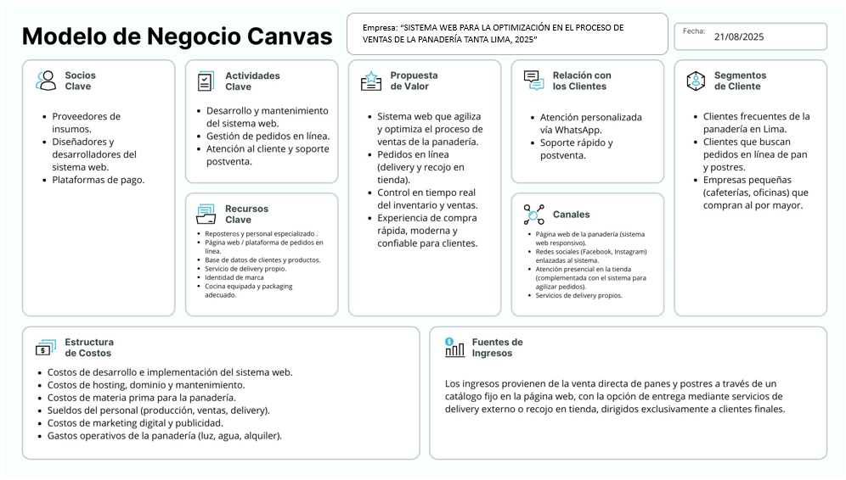

2. Planes, cronogramas y estimaciones

* **Plan de mitigación de riesgo**

|  |  |  |  |  |  |  |  |  |  |
| --- | --- | --- | --- | --- | --- | --- | --- | --- | --- |
| ID | Riesgo | WBS item | Imp | Prob | Score | Trigger | Owner | Resp Start | Response |
| R1 | Retraso en el desarrollo del sistema web | 1.1.1 - Diseño y desarrollo | 5 | 4 | 20 | No cumplimiento de entregables semanales | Líder de desarrollo | Semana 1 | Implementar metodología ágil (Scrum) con sprints semanales y reuniones de seguimiento |
| R2 | Resistencia al cambio por parte del personal | 1.2.3 - Capacitación | 4 | 3 | 12 | Comentarios negativos o baja participación en capacitaciones | Jefe de operaciones | Semana 2 | Realizar talleres de sensibilización y capacitación práctica con simulaciones |
| R3 | Fallas técnicas en el sistema web | 1.1.4 - Pruebas | 5 | 3 | 15 | Errores durante pruebas funcionales o de integración | QA Lead | Semana 3 | Ejecutar pruebas unitarias, de integración y de usuario; aplicar mantenimiento preventivo |
| R4 | Pérdida de datos durante la migración | 1.3.1 - Implementación | 5 | 2 | 10 | Inconsistencias en la base de datos post-migración | Líder técnico | Semana 4 | Realizar respaldos previos, pruebas de migración en entorno de prueba y validación de integridad |
| R5 | Baja adopción por parte de los clientes | 1.4.2 - Lanzamiento | 3 | 3 | 9 | Poca interacción con el sistema web en la primera semana | Marketing | Semana 5 | Campaña de promoción digital, incentivos por uso (descuentos, sorteos), tutoriales en redes |
| R6 | Problemas de conectividad en la panadería | 1.3.2 - Infraestructura | 4 | 3 | 12 | Caídas frecuentes de conexión durante pruebas | Administrador de red | Semana 3 | Contratar proveedor confiable, instalar sistema de respaldo offline para ventas |
| R7 | Incremento de costos no previsto | 1.5.1 - Control financiero | 5 | 3 | 15 | Desviación del presupuesto mensual | Coordinador financiero | Semana 1 | Definir presupuesto con margen de contingencia, monitoreo mensual de gastos |
| R8 | Vulnerabilidades de seguridad en el sistema | 1.1.5 - Seguridad | 5 | 3 | 15 | Detección de brechas en pruebas de penetración | Líder de ciberseguridad | Semana 4 | Aplicar buenas prácticas de desarrollo seguro, realizar auditorías periódicas |

* **Plan de calidad**

|  |  |  |
| --- | --- | --- |
| Actividad | Responsable | Descripción |
| Validación de entregables principales | Comité Directivo | Todos los entregables definidos en el WBS serán revisados y validados antes de su aprobación final. |
| Diseño de procesos con control de calidad | Responsables de equipos | Cada proceso del sistema web incluirá actividades específicas de control de calidad para asegurar su correcto funcionamiento. |
| Revisión de diseño del portal web | Analista experto / Líder técnico | El diseño del portal será evaluado por un especialista en experiencia de usuario y funcionalidad. |
| Auditoría del proyecto | Supervisor Técnico | Se realizará una auditoría al finalizar el proyecto para verificar el cumplimiento del plan de calidad. |
| Pruebas funcionales con datos reales | Supervisor de Pruebas | Se ejecutarán pruebas con datos reales para validar el comportamiento del sistema en condiciones reales. |
| Evaluación de satisfacción del usuario | Comité de Calidad / UX | Se aplicarán encuestas a clientes y trabajadores para medir la percepción del sistema web. |
| Métrica |  |  |
| Tiempo de respuesta del sistema | Supervisor Técnico | Tiempo que tarda el sistema web en responder a una solicitud del usuario. |
| Errores por ciclo de prueba | Supervisor de Pruebas | Número de errores detectados en cada ciclo de pruebas funcionales. |
| Porcentaje de entregables validados sin observaciones | Comité Directivo | Proporción de entregables aprobados sin requerir correcciones. |

* **Plan de gestión de stakeholders**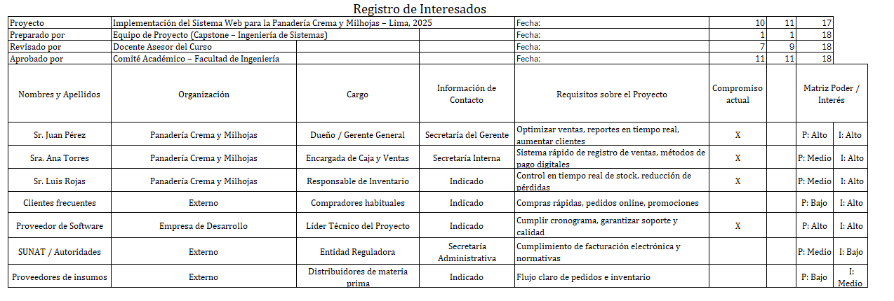

Leyenda

P: Poder (Alto, Medio, Bajo) I: Interés (Alto, Medio, Bajo)

Compromiso actual: X = Apoya / (Vacío) = Neutral o sin compromiso identificado

* **Cronograma de hitos**

|  |  |  |  |  |  |  |  |
| --- | --- | --- | --- | --- | --- | --- | --- |
| Identificador de la Actividad | Descripción de la Actividad | Unidades del calendario | Marco Temporal del Cronograma del Proyecto | | | | |
| Periodo 1 | Periodo 2 | Periodo 3 | Periodo 4 | Periodo 5 |
| 1.1 | Planificación del Proyecto | 1 | ✅ |  |  |  |  |
| 1.1.1 | Definición de objetivos | 1 |  |  |  |  |
| 1.1.2 | Identificación de requerimientos | 2 |  |  |  |  |
| 2.1 | Diseño de la interfaz | 3 |  |  |  |  |  |
| 2.1.1 | Diseño de la estructura visual | 4 |  |  |  |  |  |
| 2.1.2 | Diseño de la estética visual | 5 |  |  |  |  |  |
| 2.1.3 | Validación del diseño | 6 |  |  |  |  |  |
| 3.1 | Desarrollo Frontend | 7 |  |  |  |  |  |
| 3.1.1 | Implementación HTML y CSS | 8 |  |  |  |  |  |
| 3.1.2 | Implementación para evitar errores en registros o funcionalidades | 9 |  |  |  |  |  |
| 3.1.3 | Implementación de diseño responsivo | 10 |  |  |  |  |  |
| 4.1 | Desarrollo Backend | 11 |  |  |  |  |  |
| 4.1.1 | Configuración del servidor y base de datos | 12 |  |  |  |  |  |
| 4.1.2 | Integración de funcionalidades dinámicas | 13 |  |  |  |  |  |
| 5.1 | Pruebas y Optimización | 14 |  |  |  |  |  |
| 5.1.1 | Pruebas de funcionalidad | 14 |  |  |  |  |  |
| 5.1.2 | Pruebas de rendimiento y seguridad | 14 |  |  |  |  |  |
| 5.1.3 | Corrección de errores y mejoras | 14 |  |  |  |  |  |

* 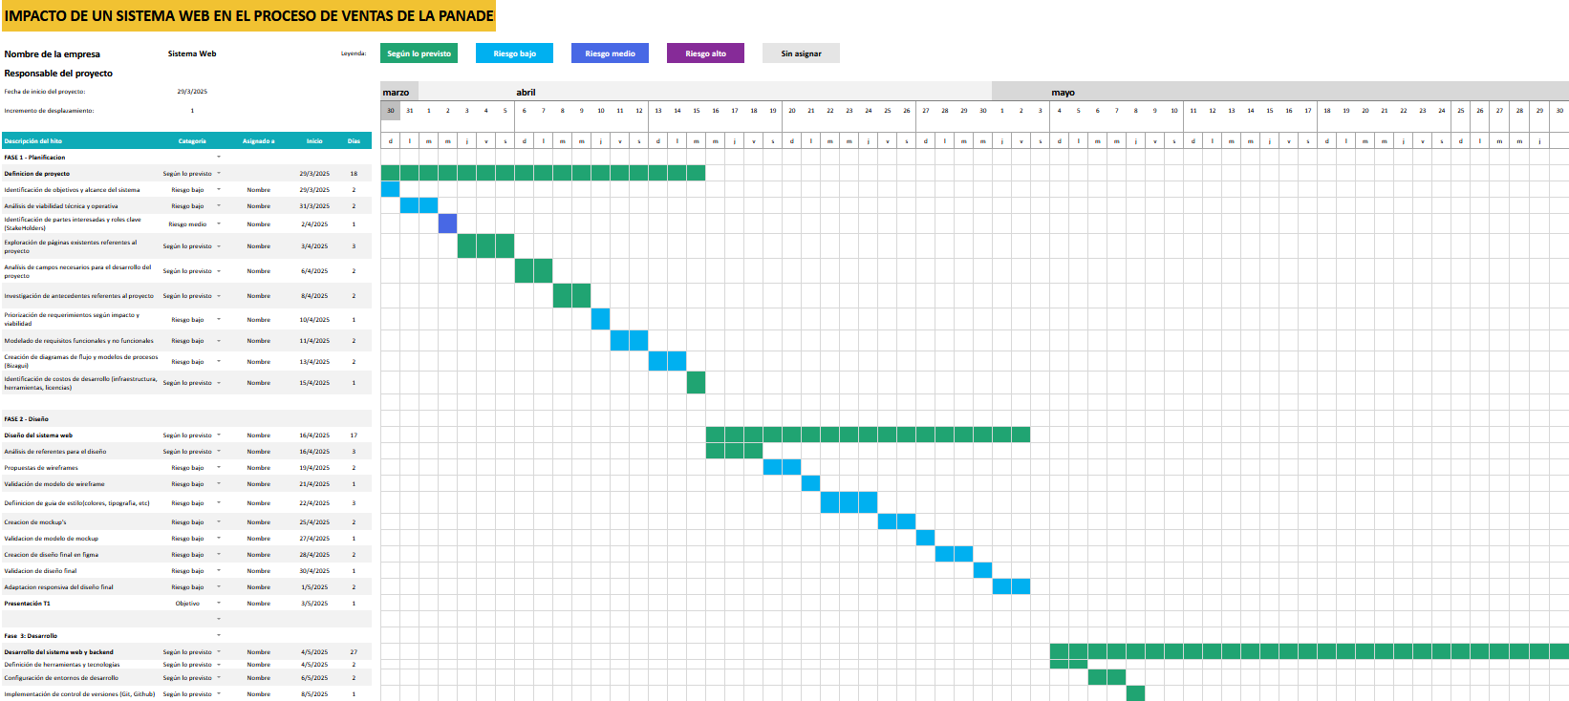**Cronograma detallado**
* **Estimación de costos y presupuestos**

|  |  |  |  |  |  |  |  |  |
| --- | --- | --- | --- | --- | --- | --- | --- | --- |
| Actividades | Recursos | | | | | | | |
| Personas | | | | Equipos | | | |
| Nombre | Horas | Tarifa | Costo | Nombre | Horas | Tarifa | Costo |
| Análisis y levantamiento de requisitos | Analista de sistemas | 20 | 80 | 1,600 | Laptop / software de análisis | 20 | 20 | 400 |
| Diseño del sistema web | Diseñador Programador FullStackUI/UX | 25 | 70 | |  | | --- | |  |  |  | | --- | | 1,750 | | Herramientas de diseño | 25 | 15 | 375 |
| Desarrollo backend y frontend | Programador FullStack | 60 | 90 | |  | | --- | |  |  |  | | --- | | 5,400 | | Laptop / IDE / Hosting | 60 | 25 | 1,500 |
| Integración con inventario y pagos | |  | | --- | | Desarrollador |  |  | | --- | |  | | 25 | 85 | 2,125 | Servicios API / Hosting | 25 | 30 | 750 |
| Pruebas del sistema (QA) | Tester QA | 20 | 70 | 1,400 | Software de pruebas | 20 | 20 | 400 |
| Capacitación al personal | Capacitador | 10 | 60 | 600 | Material impreso y digital | - | - | 300 |
| Implementación y soporte inicial | Técnico de soporte | 15 | 75 | 1,125 | Equipos de red / conectividad | 15 | 40 | 600 |
| Promoción digital del sistema | Community Manager | 10 | 65 | 650 | Publicidad redes sociales | - | - | 500 |
| Total |  |  |  | 14,650 |  |  |  | 4,825 |

|  |  |
| --- | --- |
| Costo Total | 19,475 |

|  |  |  |  |
| --- | --- | --- | --- |
| Cantidad | Descripción | Valor Unitario | Total |
| 1 | Servicio de análisis y levantamiento | 1,600 | 1,600 |
| 1 | Diseño de interfaz (UI/UX) | 1,750 | 1,750 |
| 2 | Desarrollo backend y frontend | 5,400 | 10,800 |
| 1 | Integración con inventario y pagos | 2,125 | 2,125 |
| 1 | Pruebas funcionales y QA | 1,400 | 1,400 |
| 2 | Capacitación al personal | 600 | 1,200 |
| 1 | Soporte técnico inicial | 1,125 | 1,125 |
| 1 | Publicidad digital (redes sociales) | 500 | 500 |
| 1 | Recursos técnicos (hosting, licencias) | 900 | 900 |
| 1 | Material de capacitación | 375 | 375 |
|  | LINEA DE COSTOS | 21,775.00 | |
|  | RESERVA DE CONTINGENCIA (8%) | 1,262.00 | |
|  | RESERVA DE GESTIÓN (2%) | 315.50 | |
|  | TOTAL COSTOS DEL PROYECTO | 23,352.50 | |

2. Plantillas de planes

* **Plantilla de Plan de gestión de interesados**

<https://docs.google.com/document/d/1lwikKi9vCBPKpAYIg2mhoZGiZIh68HtY/edit?usp=sharing&ouid=117151395191691389410&rtpof=true&sd=true>

* **Plantilla Estructura de Desglose del Trabajo (EDT)**

<https://docs.google.com/spreadsheets/d/1Xzns9K4_ZWGoYyVU7fAG8TU7vl5rSimO/edit?usp=sharing&ouid=117151395191691389410&rtpof=true&sd=true>

* **Plantilla Plan de Gestión de Riesgos**

<https://docs.google.com/document/d/15BG0F78yyh-vR5CYd5zUdDGA240qw-ZZ/edit?usp=sharing&ouid=117151395191691389410&rtpof=true&sd=true>

* **Plantilla de presupuesto de un proyecto**

<https://docs.google.com/spreadsheets/d/15VaHnNUW9Ktq5Hl9fXuY_KXGF-g56nZd/edit?usp=sharing&ouid=117151395191691389410&rtpof=true&sd=true>

**Matriz de formulación y cálculo de indicadores**

|  |  |  |  |  |
| --- | --- | --- | --- | --- |
| **Dimensión** | **Indicador** | **Fórmula / Método de cálculo** | **Unidad de medida** | **Meta / Valor Esperado** |
| Atención al cliente | Tiempo de respuesta promedio | (Σ tiempo respuesta total / Nº de solicitudes) | Segundos | ≤ 3 s por operación |
| Registro de ventas | Exactitud de registros | (Nº registros correctos / Total registros) * 100 | Porcentaje | ≥ 98 % |
| Gestión de inventario | Reducción de quiebres | (Quiebres antes – Quiebres después) / Quiebres antes * 100 | Porcentaje | ≥ 50 % reducción |
| Métodos de pago | Rapidez en transacción | (Σ tiempo procesar pago / Nº de pagos) | Segundos | ≤ 5 s |
| Fidelización y clientes | Nº de clientes recurrentes | Nº clientes que compraron 2 o + veces / Total clientes | Porcentaje | ≥ 40 % |
| Usabilidad | Tiempo promedio para realizar operación | (Σ tiempo operaciones / Nº operaciones) | Segundos | ≤ 2 s |
| Funcionalidad | Cumplimiento requerimientos | (Funcionalidades implementadas / Total planificadas) * 100 | Porcentaje | 100 % |
| Seguridad | Protección de datos | Nº incidentes de seguridad reportados | - | |  | | --- | | 0 incidentes |  |  | | --- | |  | |
| Accesibilidad | Acceso desde distintos dispositivos | (Pruebas exitosas en dispositivos / Total pruebas) * 100 | Porcentaje | ≥ 95 % |
| Eficiencia | Reducción de tareas manuales | (Tareas manuales antes – Tareas manuales después) / Tareas manuales antes * 100 | Porcentaje | ≥ 60 % |

* **HISTORIAS DE USUARIO Y CRITERIOS DE ACEPTACIÓN**

|  |  |
| --- | --- |
| **Historia de Usuario** | |
| **Número: 1** | **Usuario: Administrador** |
| **Nombre de Historia:**  Registro de productos | |
|
| **Prioridad de negocio: 1** | **Riesgo en Desarrollo: Alto** |
| **Puntos Estimados: 90** | **Integración Asignada: Sprint 1** |
| **Programador Responsable:** | **Álvaro** |
| **Descripción:**  Como administrador quiero insertar, modificar, eliminar y consultar productos para mantener actualizado el catálogo del sistema | |
|
| **Observaciones: Ninguna** | |
| **Criterios de aceptación:**   * Solo usuarios administradores autenticados pueden acceder al panel de administración de productos * Se validará que los campos obligatorios del producto estén completos | |
|

|  |  |
| --- | --- |
| **Historia de Usuario** | |
| **Número: 2** | **Usuario: Cliente** |
| **Nombre de Historia:**  Catálogo de productos | |
|
| **Prioridad de negocio: 90** | **Riesgo en Desarrollo: Medio** |
| **Puntos Estimados: 13** | **Integración Asignada: Sprint 1** |
| **Programador Responsable:** | **Álvaro** |
| **Descripción:**  El sistema permitirá a los clientes visualizar el catálogo de productos, mostrando imágenes, precios y disponibilidad de cada producto, para que puedan consultar y tomar decisiones de compra. | |
|
| **Observaciones: Ninguna** | |
| **Criterios de aceptación:**   * El catálogo debe mostrar el nombre, precio, imagen y disponibilidad de cada producto * El cliente debe poder visualizar el catálogo sin necesidad de estar autenticado | |
|

|  |  |
| --- | --- |
| **Historia de Usuario** | |
| **Número: 3** | **Usuario: Cliente** |
| **Nombre de Historia:**  Filtros de búsqueda | |
|
| **Prioridad de negocio: 1** | **Riesgo en Desarrollo: Medio** |
| **Puntos Estimados: 70** | **Integración Asignada: Sprint 1** |
| **Programador Responsable:** | **Álvaro** |
| **Descripción:**  Como cliente quiero aplicar filtros de búsqueda por categoría, precio y porciones para encontrar más fácilmente lo que necesito. | |
|
| **Observaciones: Ninguna** | |
| **Criterios de aceptación:**   * El sistema debe mostrar resultados filtrados según los criterios seleccionados. * Los filtros deben poder combinarse (ej. categoría + precio). * El cliente puede usar los filtros sin estar autenticado. | |
|

|  |  |
| --- | --- |
| **Historia de Usuario** | |
| **Número: 4** | **Usuario: Cliente** |
| **Nombre de Historia:**  Como cliente quiero agregar productos al carrito de compras para poder realizar mi pedido. | |
|
| **Prioridad de negocio: 2** | **Riesgo en Desarrollo: Medio** |
| **Puntos Estimados: 80** | **Integración Asignada: Sprint 2** |
| **Programador Responsable:** | **Álvaro** |
| **Descripción:**  El sistema permitirá a los clientes agregar productos al carrito, visualizar el contenido del mismo y modificar cantidades antes de confirmar la compra. | |
|
| **Observaciones: Ninguna** | |
| **Criterios de aceptación:**   * El cliente puede agregar, eliminar o modificar productos en el carrito. * El carrito se mantiene activo durante la sesión del usuario. * Se muestra el subtotal por producto y el total acumulado. | |
|

|  |  |
| --- | --- |
| **Historia de Usuario** | |
| **Número: 5** | **Usuario: Cliente** |
| **Nombre de Historia:**  Como cliente quiero que el sistema calcule el monto total de mi compra incluyendo descuentos y delivery para saber cuánto pagaré. | |
|
| **Prioridad de negocio: 2** | **Riesgo en Desarrollo: Medio** |
| **Puntos Estimados: 70** | **Integración Asignada: Sprint 2** |
| **Programador Responsable:** | **Álvaro** |
| **Descripción:**  El sistema calculará automáticamente el monto total de la compra, considerando descuentos aplicables y el costo de delivery según el distrito. | |
|
| **Observaciones: Ninguna** | |
| **Criterios de aceptación:**   * El sistema muestra el total con desglose de descuentos y delivery. * El cálculo se actualiza en tiempo real al modificar el carrito. * El cliente puede ver el total antes de confirmar la compra. | |
|

|  |  |
| --- | --- |
| **Historia de Usuario** | |
| **Número: 6** | **Usuario: Cliente** |
| **Nombre de Historia:**  Como cliente quiero seleccionar el método de pago para completar mi compra según mi preferencia. | |
|
| **Prioridad de negocio: 2** | **Riesgo en Desarrollo: Medio** |
| **Puntos Estimados: 70** | **Integración Asignada: Sprint 2** |
| **Programador Responsable:** | **Álvaro** |
| **Descripción:**  El sistema permitirá al cliente elegir entre distintos métodos de pago, como tarjeta de crédito/débito o efectivo contra entrega. | |
|
| **Observaciones: Ninguna** | |
| **Criterios de aceptación:**   * El cliente puede seleccionar el método de pago antes de confirmar el pedido. * El sistema valida los datos de pago si se elige tarjeta. * Se registra el método de pago en el pedido. | |
|

|  |  |
| --- | --- |
| **Historia de Usuario** | |
| **Número: 7** | **Usuario: Cliente** |
| **Nombre de Historia:**  Como cliente quiero recibir un comprobante de compra para tener constancia de mi pedido. | |
|
| **Prioridad de negocio: 2** | **Riesgo en Desarrollo: Medio** |
| **Puntos Estimados: 60** | **Integración Asignada: Sprint 2** |
| **Programador Responsable:** | **Álvaro** |
| **Descripción:**  El sistema generará un comprobante de compra al finalizar el pedido, que podrá ser descargado o enviado por correo electrónico. | |
|
| **Observaciones: Ninguna** | |
| **Criterios de aceptación:**   * El comprobante incluye detalles del pedido, monto total y método de pago. * El cliente puede descargar el comprobante en PDF. * El comprobante se envía automáticamente al correo registrado. | |
|

|  |  |
| --- | --- |
| **Historia de Usuario** | |
| **Número: 8** | **Usuario: Cliente** |
| **Nombre de Historia:**  Como cliente quiero que el sistema registre mis pedidos para poder dar seguimiento a mis compras. | |
|
| **Prioridad de negocio: 3** | **Riesgo en Desarrollo: Medio** |
| **Puntos Estimados: 70** | **Integración Asignada: Sprint 3** |
| **Programador Responsable:** | **Álvaro** |
| **Descripción:**  El sistema almacenará los pedidos generados por los clientes con sus respectivos detalles (productos, cantidad, monto, fecha, estado inicial). | |
|
| **Observaciones: Ninguna** | |
| **Criterios de aceptación:**   * El sistema guarda el pedido automáticamente tras la confirmación de compra. * El cliente puede visualizar el historial de pedidos. | |
|

|  |  |
| --- | --- |
| **Historia de Usuario** | |
| **Número: 9** | **Usuario: Administrador** |
| **Nombre de Historia:**  Como administrador quiero actualizar el estado de los pedidos (pendiente, en proceso, entregado) para informar al cliente sobre el progreso de su compra. | |
|
| **Prioridad de negocio: 3** | **Riesgo en Desarrollo: Medio** |
| **Puntos Estimados: 60** | **Integración Asignada: Sprint 3** |
| **Programador Responsable:** | **Álvaro** |
| **Descripción:**  El sistema permitirá que el administrador cambie el estado de los pedidos en la plataforma, de manera que el cliente reciba actualizaciones oportunas. | |
|
| **Observaciones: Ninguna** | |
| **Criterios de aceptación:**   * Solo los administradores autenticados pueden modificar el estado. * El cliente ve reflejado el cambio en su perfil o correo. | |
|

|  |  |
| --- | --- |
| **Historia de Usuario** | |
| **Número: 10** | **Usuario: Administrador** |
| **Nombre de Historia:**  Como administrador quiero calcular y visualizar el número de días consecutivos con registros de egresos para llevar un mejor control financiero. | |
|
| **Prioridad de negocio: 3** | **Riesgo en Desarrollo: Bajo** |
| **Puntos Estimados: 70** | **Integración Asignada: Sprint 3** |
| **Programador Responsable:** | **Álvaro** |
| **Descripción:**  El sistema permitirá contabilizar y mostrar el número de días consecutivos en los que se registraron egresos dentro del sistema. | |
|
| **Observaciones: Requiere que los egresos estén correctamente almacenados en la base de datos.** | |
| **Criterios de aceptación:**   * El sistema muestra el número exacto de días con egresos consecutivos. * Si no hubo egresos en un día, la cuenta se reinicia. | |
|

|  |  |
| --- | --- |
| **Historia de Usuario** | |
| **Número: 11** | **Usuario: Administrador** |
| **Nombre de Historia:**  Como administrador quiero generar reportes de ventas diarias, semanales y mensuales para evaluar el desempeño del negocio. | |
|
| **Prioridad de negocio: 4** | **Riesgo en Desarrollo: Medio** |
| **Puntos Estimados: 80** | **Integración Asignada: Sprint 4** |
| **Programador Responsable:** | **Álvaro** |
| **Descripción:**  El sistema generará reportes en base a los datos de ventas, organizados por día, semana y mes, mostrando métricas clave. | |
|
| **Observaciones: Ninguna** | |
| **Criterios de aceptación:**   * Los reportes deben incluir cantidad de ventas, ingresos totales y productos más vendidos. * Deben generarse automáticamente según los filtros seleccionados. | |
|

|  |  |
| --- | --- |
| **Historia de Usuario** | |
| **Número: 12** | **Usuario: Administrador** |
| **Nombre de Historia:**  Como administrador quiero exportar los reportes en formato PDF o Excel para analizarlos y compartirlos. | |
|
| **Prioridad de negocio: 4** | **Riesgo en Desarrollo: Medio** |
| **Puntos Estimados: 60** | **Integración Asignada: Sprint 4** |
| **Programador Responsable:** | **Álvaro** |
| **Descripción:**  El sistema permitirá exportar los reportes generados en PDF o Excel para su descarga o impresión. | |
|
| **Observaciones: Ninguna** | |
| **Criterios de aceptación:**   * El administrador puede elegir el formato de exportación. * El archivo descargado contiene toda la información mostrada en pantalla. | |
|

|  |  |
| --- | --- |
| **Historia de Usuario** | |
| **Número: 13** | **Usuario: Cliente** |
| **Nombre de Historia:**  Cómo cliente quiero registrarme en el sistema con mis datos básicos para poder acceder a las funcionalidades del sitio | |
|
| **Prioridad de negocio: 5** | **Riesgo en Desarrollo: Medio** |
| **Puntos Estimados: 90** | **Integración Asignada: Sprint 5** |
| **Programador Responsable:** | **Álvaro** |
| **Descripción:**  El sistema permitirá el registro de clientes ingresando nombre, apellido, correo, teléfono, dirección, género, distrito, dni, contraseña , para que puedan crear una cuenta y acceder al sistema. | |
|
| **Observaciones: Ninguna** | |
| **Criterios de aceptación:**   * Se valida que el correo electrónico no esté registrado previamente * La contraseña debe cumplir con los requisitos de seguridad (mínimo de caracteres, combinación de letras/números) | |
|

|  |  |
| --- | --- |
| **Historia de Usuario** | |
| **Número: 14** | **Usuario: Cliente/Administrador** |
| **Nombre de Historia:**  Como cliente y administrador quiero poder iniciar sesión en el sistema para acceder a mis funcionalidades según mi rol | |
|
| **Prioridad de negocio: 5** | **Riesgo en Desarrollo: Medio** |
| **Puntos Estimados: 90** | **Integración Asignada: Sprint 5** |
| **Programador Responsable:** | **Álvaro** |
| **Descripción:**  El sistema permitirá que tanto los clientes como los administradores ingresen al sistema utilizando sus credenciales registradas para acceder a las funcionalidades correspondientes a su rol. | |
|
| **Observaciones: Ninguna** | |
| **Criterios de aceptación:**   * Se valida el correo y la contraseña * Solo usuarios autenticados podrán acceder a funcionalidades sensibles del sistema | |
|

|  |  |
| --- | --- |
| **Historia de Usuario** | |
| **Número: 15** | **Usuario: Administrador** |
| **Nombre de Historia:**  Como administrador quiero gestionar los roles de usuario (administrador, cliente) para asignar permisos y accesos correctos | |
|
| **Prioridad de negocio: 5** | **Riesgo en Desarrollo: Alto** |
| **Puntos Estimados: 80** | **Integración Asignada: Sprint 5** |
| **Programador Responsable:** | **Álvaro** |
| **Descripción:**  El sistema permitirá que el administrador gestione los roles de usuario, diferenciando entre administrador y cliente, de forma que cada perfil tenga los accesos y funcionalidades correspondientes. | |
|
| **Observaciones: Ninguna** | |
| **Criterios de aceptación:**   * Solo usuarios administradores autenticados pueden acceder a la gestión de roles * El cambio de rol debe reflejarse inmediatamente en el sistema | |
|

| PRIORIDAD | |
| --- | --- |
| Muy Alta | 1 |
| Alta | 2 |
| Media | 3 |
| Baja | 4 |
| Muy Baja | 5 |

| PUNTOS ESTIMADOS | |
| --- | --- |
| Demasiada alta | 90 |
| Muy alta | 80 |
| Alta | 70 |
| Media alta | 60 |
| Media | 50 |
| Media baja | 40 |
| Baja | 30 |
| Muy baja | 20 |
| Demasiada baja | 10 |

* **BACKLOG PRIORIZADO**

|  |  |  |  |  |
| --- | --- | --- | --- | --- |
| **SPRINT** | **ÉPICAS** | **Nº H.U.** | **HISTORIAS DE USUARIO** | **PRIORIZACIÓN** |
| **1** | El sistema debe permitir al administrador registrar, modificar, eliminar y consultar productos. | HU-01 | Como administrador quiero registrar, modificar, eliminar y consultar productos para mantener actualizado el catálogo del sistema | 1 |
| El sistema debe mostrar a los clientes el catálogo de productos con imágenes, precios y disponibilidad. | HU-02 | Como cliente quiero visualizar el catálogo de productos con imágenes, precios y disponibilidad para poder elegir qué comprar | 1 |
| El sistema debe permitir aplicar filtros de búsqueda por categoría, precio y tipo de producto. | HU-03 | Como cliente quiero aplicar filtros de búsqueda por categoría, precio y tipo de producto para encontrar más fácilmente lo que necesito. | 1 |
| **2** | El sistema debe permitir a los clientes agregar productos al carrito de compras. | HU-04 | Como cliente quiero agregar productos al carrito de compras para poder realizar mi pedido. | 2 |
| El sistema debe calcular el monto total de la compra, incluyendo descuentos o promociones. | HU-05 | Como cliente quiero que el sistema calcule el monto total de mi compra incluyendo descuentos y delivery para saber cuánto pagaré. | 2 |
| El sistema debe permitir la selección de métodos de pago (ejemplo: tarjeta, efectivo contra entrega). | HU-06 | Como cliente quiero seleccionar el método de pago para completar mi compra según mi preferencia. | 2 |
| **3** | El sistema debe generar un comprobante de la compra. | HU-07 | Como cliente quiero recibir un comprobante de compra para tener constancia de mi pedido. | 2 |
| El sistema debe registrar los pedidos generados por los clientes. | HU-08 | Como cliente quiero que el sistema registre mis pedidos para poder dar seguimiento a mis compras. | 3 |
| El sistema debe permitir al administrador actualizar el estado del pedido (pendiente, en proceso, entregado). | HU-09 | Como administrador quiero actualizar el estado de los pedidos (pendiente, en proceso, entregado) para informar al cliente sobre el progreso de su compra. | 3 |
| El sistema debe enviar notificaciones al cliente sobre el estado de su pedido. | HU-10 | Como administrador quiero calcular y visualizar el número de días consecutivos con registros de egresos para llevar un mejor control financiero. | 3 |
| **4** | El sistema debe generar reportes de ventas diarias, semanales y mensuales. | HU-11 | Como administrador quiero generar reportes de ventas diarias, semanales y mensuales para evaluar el desempeño del negocio. | 4 |
| El sistema debe permitir la exportación de reportes en formato PDF o Excel | HU-12 | Como administrador quiero exportar los reportes en formato PDF o Excel para analizarlos y compartirlos. | 4 |
| El sistema debe permitir el registro de clientes con datos básicos (nombre, correo, teléfono, contraseña). | HU-13 | Cómo cliente quiero registrarme en el sistema con mis datos básicos para poder acceder a las funcionalidades del sitio | 5 |
| **5** | El sistema debe permitir el inicio de sesión de clientes y administradores. | HU-14 | Como cliente y administrador quiero poder iniciar sesión en el sistema para acceder a mis funcionalidades según mi rol | 5 |
| El sistema debe gestionar los roles de usuario (administrador, cliente). | HU-15 | Como administrador quiero gestionar los roles de usuario (administrador, cliente) para asignar permisos y accesos correctos | 5 |

1. Elaboración de casos de uso, plan de iteraciones, documento de validación, modelo de dominio y diseño

* **Elaboración de casos de uso relativos al alcance y de incidentes de la arquitectura**

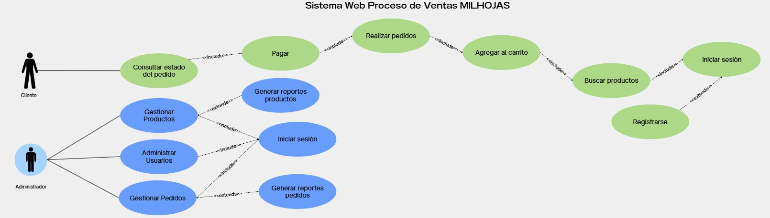

En un sistema web las incidencias a presentarse podrìan ser las siguientes:

* **Fallo en la autenticación de usuarios**

Podría dificultar que los clientes y administradores accedan a sus cuentas, lo que afectaría la consulta de pedidos, la gestión de productos y las transacciones

* **Desempeño lento de la base de datos**

Podría ocasionar demoras en la actualización o consulta de productos, pedidos y reportes, lo que impactaría tanto en la experiencia del cliente como en la eficiencia del administrador

* **Interrupciones en la comunicación de servicios internos**

Podría haber fallos en la integración entre servicios como la gestión del carrito de compras y el procesamiento de pagos, lo que podría generar carritos incompletos o transacciones fallidas

* **Capacidad insuficiente del servidor**

Podría llevar a una sobrecarga del sistema si se reciben demasiadas solicitudes simultáneas, afectando el acceso a funciones como la búsqueda de productos o el registro de nuevos usuarios

* **Elaboración del modelo de dominio**

El siguiente diagrama presenta el diseño orientado a objetos, el cual se utiliza para representar la visión del sistema en el desarrollo de software. A continuación, se pueden observar las clases, atributos, relaciones y métodos.

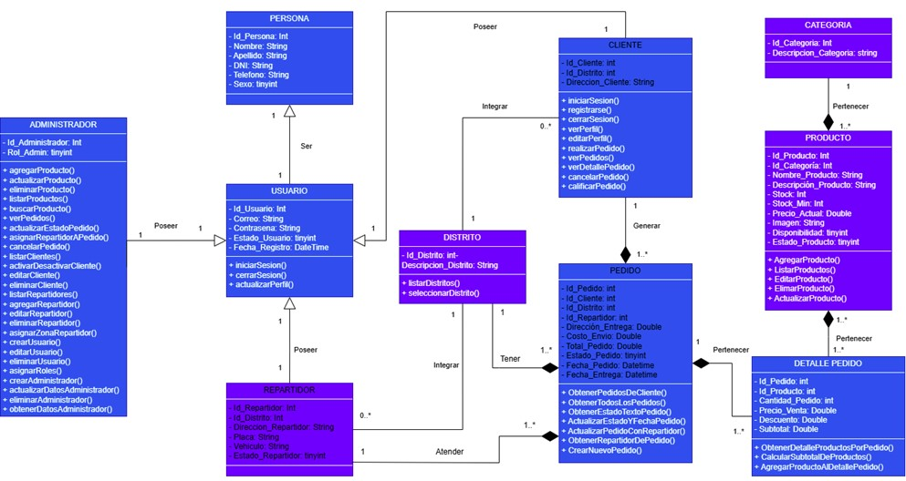

* **Elaboración del modelo de diseño (diagrama BD)**

El siguiente diagrama muestra el diseño físico de la base de datos, dónde se muestra todas las tablas relacionadas, en dónde se gestionará los datos del sistema web.

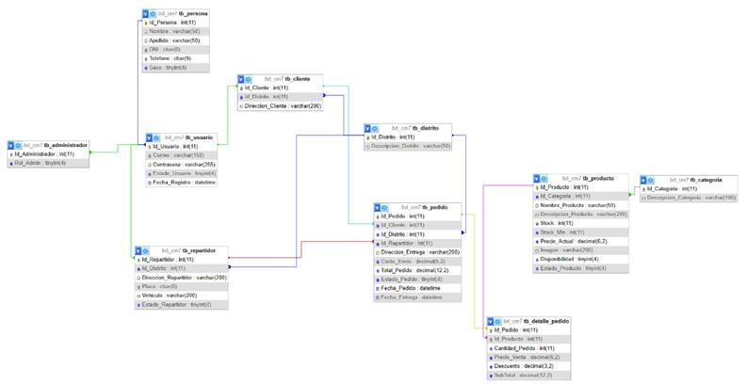

* **Elaboración documento de validación con el cliente**

|  |
| --- |
| **DOCUMENTO DE VALIDACION DE CLIENTE**  **Proyecto:** Implementación de un Sistema Web para el Proceso de Ventas de la Panadería Tanta – Lima, 2025  **Fecha:** 11/09/25  **Preparado por:** Equipo del Proyecto  **Revisado por:** (Representante de la panadería)  **Aprobado por:** Cliente   1. **Objetivo**   El presente documento tiene como finalidad dejar constancia de la validación del sistema web desarrollado, verificando que cumple con los requerimientos funcionales y no funcionales definidos, y que responde a las expectativas del cliente y usuarios finales.   1. **Alcance de la Validación**   **Validación de funcionalidades principales:**  Registro de clientes y autenticación. v Gestión de productos, pedidos y ventas. v Métodos de pago y emisión de comprobantes.  **Validación de características no funcionales:**  Usabilidad en dispositivos móviles y PC. Seguridad (cifrado, autenticación, roles). Eficiencia (tiempo de respuesta ≤ 3s).  Disponibilidad ≥ 99% en horarios de operación.   1. **Evidencias de Validación**   **Encuestas de satisfacción a clientes y personal:** ≥80% de aceptación en facilidad de uso y mejora del proceso.  **Pruebas de aceptación:** Ejecución satisfactoria de los casos de uso priorizados.  **Pruebas de seguridad:** Cumplimiento del checklist OWASP y pruebas de penetración.  **Informe de QA:** Resultados de pruebas unitarias, de integración y carga.   1. **Aceptación del Cliente**   **El cliente declara que el sistema web:** |



✔

Cumple con los requerimientos funcionales y no funcionales.

✔

Ha sido probado y validado en condiciones reales de operación.

✔

Está listo para su despliegue en la panadería Tanta.

**Firmas:**

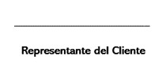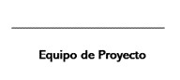

* **Plan de iteraciones de las fases de desarrollo de software**

|  |  |  |  |  |
| --- | --- | --- | --- | --- |
| Iteración | Fase | Duración | Objetivo principal | Entregable |
| 1 | Elaboración | 2 semanas | Definición del proyecto y análisis de viabilidad | Documento de  planificación |
| 2 | Diseño | 3 semanas | Wireframes, mockups y diseño final responsivo | Prototipo visual en Figma |
| 3 | Construcción | 3 semanas | Desarrollo del backend, frontend y base de datos | Versión beta funcional |
| 4 | Pruebas | 3 semanas | Pruebas de integración, rendimiento y validación | Sistema validado |
| 5 | Transición | 2 semanas | Redacción del informe, video explicativo y entrega | Sistema en producción + informe final |

2. Plan de desarrollo de software

* **Metodología de desarrollo**

Para el desarrollo del sistema web se seleccionó la metodología ágil Scrum, debido a que permite una gestión iterativa e incremental del proyecto, con entregas parciales y retroalimentación constante por parte del equipo y los usuarios de la panadería. Scrum facilita la adaptación a los cambios de requerimientos, mejora la comunicación entre los miembros del equipo y asegura la calidad de los entregables a través de reuniones periódicas de revisión y retrospectiva. Esta metodología resulta ideal para proyectos académicos con objetivos definidos, pero que requieren flexibilidad en su ejecución.

* **Fases del Desarrollo**

El proyecto se estructuró en seis fases principales, cada una con objetivos, responsables y entregables definidos:

**Matriz fases de desarrollo**

|  |  |  |  |
| --- | --- | --- | --- |
| **Fase** | **Objetivo** | **Responsable** | **Entregables** |
| 1. Recolección de requerimientos | Identificar y documentar los requerimientos funcionales y no funcionales del sistema. | Product Owner / Analista | Documento de requerimientos (RF y RNF). |
| 2. Análisis y diseño | Modelar la arquitectura del sistema y diseñar las interfaces de usuario. | Desarrollador / Diseñador | Diagramas UML, wireframes y estructura de base de datos. |
| 3. Desarrollo (codificación) | Implementar las funcionalidades del sistema conforme a los requerimientos definidos. | Equipo de desarrollo | Módulos funcionales y código fuente. |
| 4. Pruebas (unitarias, integrales y de aceptación) | Verificar y validar el correcto funcionamiento de cada módulo. | QA / Tester | Informe de pruebas y correcciones aplicadas. |
| 5. Despliegue | Implementar el sistema en un entorno funcional para su uso real. | Desarrollador principal | Sistema desplegado y documentación técnica. |
| 6. Mantenimiento | Corregir errores, mejorar el rendimiento y realizar actualizaciones futuras. | Todo el equipo | Plan de mantenimiento y registro de incidencias. |

* **Herramientas y Tecnologías**

El desarrollo del sistema se llevó a cabo utilizando las siguientes herramientas tecnológicas:

* **Lenguajes de programación:** HTML5, CSS3, JavaScript, PHP.
* **Frameworks y librerías:** Bootstrap, jQuery.
* **Gestor de base de datos:** MySQL.
* **Entorno de desarrollo:** XAMPP y Visual Studio Code.
* **Control de versiones:** Git y GitHub.
* **Servidor web:** Apache.
* **Otras herramientas:** Trello para la gestión de tareas y Canva para la elaboración de prototipos.
* **Roles y Responsabilidades**

**Matriz de roles y responsabilidades**

|  |  |
| --- | --- |
| **Rol** | **Responsabilidades principales** |
| Product Owner | Definir los requerimientos, priorizar funcionalidades y representar las necesidades del cliente (Panadería Tanta). |
| Scrum Master | Supervisar el cumplimiento de la metodología Scrum, gestionar los tiempos y eliminar impedimentos. |
| Desarrolladores | Codificar las funcionalidades del sistema, realizar las pruebas unitarias y documentar el código. |
| QA / Tester | Ejecutar pruebas funcionales y de aceptación, registrando errores y asegurando la calidad del producto. |
| Diseñador UX/UI | Diseñar las interfaces de usuario garantizando la usabilidad y experiencia visual del sistema. |

* **Cronograma y Sprints**

El desarrollo se organizó en cuatro sprints de dos semanas cada uno, siguiendo la planificación ágil:

**Matriz Cronograma y Sprints**

|  |  |  |  |  |  |
| --- | --- | --- | --- | --- | --- |
| **Lista de Actividades - Sistema web en el proceso de ventas de la panaderia TANTA** | | | | | |
| **N°** | **Jerarquía** | **Actividades** | **Actv. Predecesora** | **Responsable** |  |
| 1 | **1** | **SISTEMA WEB EN EL PROCESO DE VENTAS DE LA PANADERÍA TANTA** | **-** | **-** |  |
| 2 | **1.1** | **Gestión del Proyecto** | **-** | **Scrum Master** |  |
| 3 | 1.1.1 | Consolidación del equipo de trabajo | **-** | Scrum Master |  |
| 4 | 1.1.2 | Reunión inicial con la Panadería Tanta | 1.1.1 | Scrum Master |  |
| 5 | 1.1.3 | Recolección de requerimientos funcionales y no funcionales | 1.1.2 | Product Owner / Analista |  |
| 6 | 1.1.4 | Elaboración del Product Backlog | 1.1.3 | Product Owner |  |
| 7 | 1.1.5 | Priorización de historias de usuario | 1.1.4 | Product Owner / Equipo Scrum |  |
| 8 | 1.1.6 | Elaboración de la Matriz de Interesados | 1.1.5 | Scrum Master |  |
| 9 | 1.1.7 | Plan de Gestión de Riesgos (incluye matriz de riesgos) | 1.1.6 | Scrum Master / Equipo |  |
| 10 | 1.1.8 | Estimación de Costos y Presupuesto del Proyecto | 1.1.7 | Scrum Master / Product Owner |  |
| 11 | **1.2** | **Sprint 1 – Gestión de productos** | **1.1.8** | **Equipo de Desarrollo** |  |
| 12 | 1.2.1 | Desarrollo del catálogo y apartado administrador de productos | 1.2 | Desarrolladores |  |
| 13 | 1.2.2 | Review del Sprint | 1.2.1 | Equipo Scrum / Cliente |  |
| 14 | 1.2.3 | Registro de observaciones y corrección de errores | 1.2.2 | QA / Dev Team |  |
| 15 | 1.2.4 | Retrospectiva del Sprint | 1.2.3 | Equipo Scrum |  |
| 16 | **1.3** | **Sprint 2 – Gestión de ventas y carrito** | **1.2.4** | **Equipo de Desarrollo** |  |
| 17 | 1.3.1 | Desarrollo del carrito de compras y pasarela de pagos | 1.3 | Desarrolladores |  |
| 18 | 1.3.2 | Review del Sprint | 1.3.1 | Equipo Scrum / Cliente |  |
| 19 | 1.3.3 | Registro de observaciones y corrección de errores | 1.3.2 | QA / Dev Team |  |
| 20 | 1.3.4 | Retrospectiva del Sprint | 1.3.3 | Equipo Scrum |  |
| 21 | **1.4** | **Sprint 3 – Gestión de pedidos y entregas** | **1.3.4** | **Equipo de Desarrollo** |  |
| 22 | 1.4.1 | Desarrollo del apartado administrador de pedidos y notificaciones | 1.4 | Desarrolladores |  |
| 23 | 1.4.2 | Review del Sprint | 1.4.1 | Equipo Scrum / Cliente |  |
| 24 | 1.4.3 | Registro de observaciones y corrección de errores | 1.4.2 | QA / Dev Team |  |
| 25 | 1.4.4 | Retrospectiva del Sprint | 1.4.3 | Equipo Scrum |  |
| 26 | **1.5** | **Sprint 4 – Reportes y Estadísticas** | **1.4.4** | **Equipo de Desarrollo** |  |
| 27 | 1.5.1 | Desarrollo del apartado administrativo de reportes | 1.5 | Desarrolladores |  |
| 28 | 1.5.2 | Review del Sprint | 1.5.1 | Equipo Scrum / Cliente |  |
| 29 | 1.5.3 | Registro de observaciones y corrección de errores | 1.5.2 | QA / Dev Team |  |
| 30 | 1.5.4 | Retrospectiva del Sprint | 1.5.3 | Equipo Scrum |  |
| 31 | **1.6** | **Sprint 5 – Gestión de usuarios** | **1.5.4** | **Equipo de Desarrollo** |  |
| 32 | 1.6.1 | Desarrollo del módulo de registro y login | 1.6 | Desarrolladores |  |
| 33 | 1.6.2 | Review del Sprint | 1.6.1 | Equipo Scrum / Cliente |  |
| 34 | 1.6.3 | Registro de observaciones y corrección de errores | 1.6.2 | QA / Dev Team |  |
| 35 | 1.6.4 | Retrospectiva del Sprint | 1.6.3 | Equipo Scrum |  |
| 36 | **1.7** | **Cierre de Proyecto** | **1.6.4** | **Scrum Master / Dev Team** |  |
| 37 | 1.7.1 | Elaboración de manual de usuario y guía funcional | 1.7 | Jefe de Proyecto / Desarrolladores |  |
| 38 | 1.7.2 | Capacitación a usuarios | 1.7.1 | Desarrolladores |  |
| 39 | 1.7.3 | Pruebas finales y ajustes globales | 1.7.2 | QA / Dev Team |  |
| 40 | 1.7.4 | Informe de entrega final | 1.7.3 | Scrum Master |  |
| 41 | 1.7.5 | Acta de aceptación del cliente | 1.7.4 | Product Owner / Cliente |  |
| 42 | 1.7.6 | Reunión de cierre formal | 1.7.5 | Equipo Scrum / Cliente |  |

* **Gestión de Riesgos**

**Matriz Gestión de Riesgos**

|  |  |  |  |
| --- | --- | --- | --- |
| **Riesgo identificado** | **Probabilidad** | **Impacto** | **Estrategia de mitigación** |
| Retraso en entregas parciales | Media | Alta | Establecer reuniones de control semanales. |
| Fallos técnicos o de compatibilidad | Alta | Media | Realizar pruebas continuas y usar copias de seguridad. |
| Pérdida de información | Baja | Alta | Implementar respaldos automáticos en GitHub y base de datos local. |
| Cambios en requerimientos del cliente | Media | Media | Aplicar revisión ágil al cierre de cada sprint. |
| Descoordinación del equipo | Media | Media | Comunicación constante por grupos de trabajo virtuales (WhatsApp y Trello). |

* **Elaboración de plantilla de registro de cambios de gestión de proyectos**

|  |  |  |
| --- | --- | --- |
| NOMBRE DEL PROYECTO | GERENTE DEL PROYECTO | ÚLTIMA ACTUALIZACIÓN |
| Impacto de un sistema web en el proceso de ventas de la Panadería Tanta | Álvaro Iván Arroyo | 20/09/2025 |

|  |  |  |  |  |  |  |  |
| --- | --- | --- | --- | --- | --- | --- | --- |
| **N.º DE CAMBIO** | **TIPO DE CAMBIO** | **NOMBRE DEL PROPIETARIO** | **DESCRIPCIÓN DEL CAMBIO** | **ACCIÓN** | **IMPACTO** | **ESTADO** | **PRIORIDAD** |
| 1 | Funcionalidad | Álvaro Iván Arroyo | Desarrollo e integración del módulo de pasarela de pagos | Implementar API y pruebas de transacciones | Alcance, tiempo | En curso | Alto |
| 2 | Funcionalidad | Equipo Scrum | Implementación del módulo de fidelización y clientes | Ampliar BD y crear interfaz para fidelización | Alcance, cronograma | Planificado | Medio |
| 3 | Seguridad | Dev Team | Configuración de copias de seguridad automáticas cada 24h | Scripts en servidor + verificación de restauración | Seguridad, recursos | Abierto | Medio |
| 4 | Seguridad | Dev Team | Aplicar medidas OWASP frente a ataques (SQL injection, phishing) | Revisar código y activar monitoreo | Calidad, tiempo | En evaluación | Alto |

|  |  |  |  |  |  |  |
| --- | --- | --- | --- | --- | --- | --- |
| **N.º DE CAMBIO** | **FECHA DE SOLICITUD** | **RESOLUCIÓN ESPERADA** | **FECHA DE INICIO** | **DERIVACIÓN REQUERIDA** | **FECHA DE RESOLUCIÓN** | **COMENTARIOS** |
| 1 | 15/09/2025 | 4 semanas | 20/09/2025 | Si |  | API en pruebas |
| 2 | 17/09/2025 | 6 semanas | 28/09/2025 | Si |  |  |
| 3 | 17/09/2025 | 2 semanas | 21/09/2025 | No |  | Configuración en InfinityFree |
| 4 | 18/09/2025 | 3 semanas | - | Si |  | Pendiente pruebas de seguridad |

* **Elaboración de plantilla de estimación de costos del proyecto**

|  |  |  |  |  |
| --- | --- | --- | --- | --- |
|  |  |  |  |  |
|  |  |  |  |  |  |  |  |  |
|  | IMPACTO DE UN SISTEMA WEB EN EL PROCESO DE VENTAS DE LA PANADERÍA TANTA; Álvaro Arroyo |  | TOTAL PROMEDIO PONDERADO ACUMULADO: | **$ 4,546.67** |  |
|  |  |  |  |  |  |  |  |  |
|  | **DDETALLES** |  | **ESCENARIOS DE ESTIMACIÓN DE COSTOS DE TRES PUNTOS** | **PROMEDIO PONDERADO** | **INFORMACIÓN ADICIONAL/NOTAS** |
|  | **FECHA** | **DESCRIPCIÓN DEL ARTÍCULO/TAREA** | **RECOPILADO POR** | **MEJOR CASO** | **LO MÁS PROBABLE / REALISTA** | **PEOR CASO** |  |  |
|  | 09/20/25 | Implementación de CRUD de productos para el administrador | Adrian Villanueva | $ 80.00 | $ 120.00 | $ 180.00 | $ 123.33 | Gestión de productos |
|  | 09/20/25 | Conexión y operaciones CRUD | Adrian Villanueva | $ 70.00 | $ 100.00 | $ 150.00 | $ 103.33 | Conexión y operaciones en BD |
|  | 09/20/25 | Implementación de funcionalidad del catálogo de productos | Adrian Villanueva | $ 50.00 | $ 80.00 | $ 120.00 | $ 81.67 | Mostrar productos en catálogo |
|  | 09/20/25 | Implementación visual de productos | Adrian Villanueva | $ 90.00 | $ 130.00 | $ 190.00 | $ 133.33 | Diseño visual del catálogo |
|  | 09/20/25 | Busqueda y posicionamiento de imagénes referenciales | Adrian Villanueva | $ 100.00 | $ 150.00 | $ 210.00 | $ 151.67 | Selección de imágenes de apoyo |
|  | 09/20/25 | Definición y aplicación de textos referenciales/ilustrativos | Adrian Villanueva | $ 70.00 | $ 100.00 | $ 150.00 | $ 103.33 | Redacción de textos de apoyo |
|  | 09/20/25 | Definición y aplicación de tipo y color de fuente | Adrian Villanueva | $ 100.00 | $ 160.00 | $ 230.00 | $ 161.67 | Definición de estilo tipográfico |
|  | 09/20/25 | Definición y aplicación de menú lateral para las categorías | Adrian Villanueva | $ 120.00 | $ 180.00 | $ 260.00 | $ 183.33 | Creación de menú lateral |
|  | 09/20/25 | Implementación de funcionalidad de categorías | Adrian Villanueva | $ 80.00 | $ 120.00 | $ 180.00 | $ 123.33 | Lógica para categorías |
|  | 09/20/25 | Implementación de funcionalidad de filtros por porciones, tipo de entrega y preferencias | Adrian Villanueva | $ 90.00 | $ 140.00 | $ 200.00 | $ 141.67 | Implementación de filtros |
|  | 09/20/25 | Implentación de funcionalidad de filtro por rango de precios | Adrian Villanueva | $ 100.00 | $ 150.00 | $ 220.00 | $ 153.33 | Búsqueda por precios |
|  | 09/20/25 | Implementación de funcionalidad de agregar productos a carrito | Adrian Villanueva | $ 80.00 | $ 120.00 | $ 180.00 | $ 123.33 | Añadir productos al carrito |
|  | 09/20/25 | Implementación visual y patrón de colores del menú de carrito | Adrian Villanueva | $ 90.00 | $ 130.00 | $ 190.00 | $ 133.33 | DIseño visual del carrito |
|  | 09/20/25 | Implementación de funcionalidad del menú de carrito | Adrian Villanueva | $ 90.00 | $ 140.00 | $ 200.00 | $ 141.67 | Lógica de operaciones del carrito |
|  | 09/20/25 | Implementación de funcionalidad monto total de la compra | Adrian Villanueva | $ 100.00 | $ 160.00 | $ 230.00 | $ 161.67 | Cálculo del monto de compra |
|  | 09/20/25 | Implementación de API para opciones de pago | Adrian Villanueva | $ 120.00 | $ 180.00 | $ 260.00 | $ 183.33 | Integración de pagos |
|  | 09/20/25 | Implementación de formulario de sección pagos | Adrian Villanueva | $ 100.00 | $ 150.00 | $ 220.00 | $ 153.33 | Creación de formulario de pago |
|  | 09/20/25 | Implementación de funcionalidad pasarela de pago | Adrian Villanueva | $ 90.00 | $ 130.00 | $ 190.00 | $ 133.33 | Conexión con pasarela de pago |
|  | 09/20/25 | Implementación de generación de comprobante de compra | Adrian Villanueva | $ 110.00 | $ 170.00 | $ 240.00 | $ 171.67 | Comprobante digital de compra |
|  | 09/20/25 | Implementación de registro de pedidos | Adrian Villanueva | $ 130.00 | $ 190.00 | $ 270.00 | $ 193.33 | Creación de pedidos en sistema |
|  | 09/20/25 | Implementación de actualización de estado de pedidos | Adrian Villanueva | $ 100.00 | $ 160.00 | $ 230.00 | $ 161.67 | Cambio de estado de pedidos |
|  | 09/20/25 | Implementación de cálculo de días consecutivos con registro de egresos | Adrian Villanueva | $ 90.00 | $ 140.00 | $ 200.00 | $ 141.67 | Cálculo de registros consecutivos |
|  | 09/20/25 | Implementación de generación de reportes de ventas diarias, semanales y mensuales | Adrian Villanueva | $ 120.00 | $ 170.00 | $ 250.00 | $ 175.00 | Generación de reportes |
|  | 09/20/25 | Implementación de exportación de reportes en formato PDF/Excel | Adrian Villanueva | $ 80.00 | $ 120.00 | $ 180.00 | $ 123.33 | Exportación de reportes |
|  | 09/20/25 | Implementación de funcionalidad de registro de usuario | Adrian Villanueva | $ 90.00 | $ 130.00 | $ 190.00 | $ 133.33 | Creación de usuario |
|  | 09/20/25 | Implementación de validación de contraseña segura en registro de usuario | Adrian Villanueva | $ 100.00 | $ 150.00 | $ 220.00 | $ 153.33 | Validación de contraseñas |
|  | 09/20/25 | Implementación de funcionalidad de login de usuario y administrador | Adrian Villanueva | $ 70.00 | $ 110.00 | $ 160.00 | $ 111.67 | Acceso al sistema |
|  | 09/20/25 | Implementación de formulario de sección perfil | Adrian Villanueva | $ 120.00 | $ 180.00 | $ 260.00 | $ 183.33 | Creación de perfil de usuario |
|  | 09/20/25 | Implementación de funcionalidad de modificación de datos del usuario | Adrian Villanueva | $ 110.00 | $ 160.00 | $ 230.00 | $ 163.33 | Edición de datos de usuario |
|  | 09/20/25 | Implementación de botón cerrar sesión | Adrian Villanueva | $ 130.00 | $ 200.00 | $ 280.00 | $ 201.67 | Implementación de cierre de sesión |
|  | 09/20/25 | Implementación de gestión de roles de usuario | Adrian Villanueva | $ 90.00 | $ 140.00 | $ 210.00 | $ 143.33 | Asignación de roles de usuario |

* **Elaboración de relación de lecciones aprendidas**

|  |  |  |  |  |  |
| --- | --- | --- | --- | --- | --- |
| **CONTROL DE VERSIONES** | | | | | |
| ***Versión*** | ***Hecha por*** | ***Revisada por*** | ***Aprobada por*** | ***Fecha*** | ***Motivo*** |
| 1.0 | Luis Santiago | Gerente de Tanta | Gerente de Tanta | 19/09/2025 | Versión original |

|  |  |
| --- | --- |
| **Nombre del Proyecto** | **Siglas del Proyecto** |
| **Impacto de un Sistema Web en el Proceso de Ventas de la Panadería Tanta Lima, 2025** | **ISWPV** |

|  |  |  |  |  |  |  |
| --- | --- | --- | --- | --- | --- | --- |
| **Código de Lección Aprendida** | **Entregable Afectado** | **Descripción del Problema** | **Causa** | **Acción Correctiva** | **Resultado Obtenido** | **Lección Aprendida** |
| 1 | Documento de Requerimientos Funcionales | Algunas necesidades de la panadería no se identificaron en la primera reunión. | Requerimientos poco detallados y falta de validación inicial con el cliente. | Implementar reuniones de revisión semanal con el Product Owner. | Los requerimientos se alinearon mejor con las necesidades reales del negocio. | Es clave realizar validaciones tempranas y constantes con los interesados para evitar reprocesos. |
| 2 | Cronograma y EDT del Proyecto | Algunos sprints se retrasaron. | Subestimación de tiempos de desarrollo y pruebas. | Recalcular tiempos con base en pruebas piloto y reuniones de retrospectiva. | Ajustes realistas en la planificación. | Al aplicar Scrum, es fundamental revisar y ajustar estimaciones en cada sprint. |
| 3 | Base de Datos del Sistema | Inconsistencias en el inventario al inicio de pruebas. | Falta de validación en el diseño del modelo de datos. | Revisión con un QA y validación con casos de uso. | Mejor consistencia y reducción de errores en inventario. | La validación temprana del modelo de datos evita problemas futuros en producción. |
| 4 | Plan de Gestión de Riesgos | El equipo no anticipó resistencia al cambio por parte de los empleados. | Falta de talleres de sensibilización previos. | Implementar capacitaciones cortas antes de la entrega. | Mayor aceptación del sistema. | La gestión del cambio debe abordarse desde el inicio del proyecto, no solo en el despliegue. |

* **Elaboración de registro de interesados**

|  |  |  |  |  |  |  |  |  |  |  |  |  |
| --- | --- | --- | --- | --- | --- | --- | --- | --- | --- | --- | --- | --- |
| Información de identificación | | | | | | Información de evaluación | | | | | Clasificación de los interesados | |
| Nombre | Puesto | Organización / Empresa | Ubicación | Rol en el proyecto | Información de contacto | Requisitos principales | Expectativas principales | Grado de influencia | Grado de interés | Fase de mayor interés | Interno / Externo | Partidario / Neutral / Reticente |
| Dueños de Tanta | Gerencia general | Panadería Tanta | Lima, Perú | Decisor principal | gerencia@tanta.com | Mejorar eficiencia en ventas e inventario | Aumentar rentabilidad | Alto | Alto | Inicio y cierre | Interno | Partidario |
| Empleados de la panadería | Cajeros, vendedores, panaderos | Panadería Tanta | Lima, Perú | Usuarios internos | empleados@tanta.com | Sistema fácil de usar y menos carga manual | Reducción de errores y capacitación | Medio | Alto | Implementación y uso | Interno | Neutral / Partidario |
| Clientes | Consumidores | Panadería Tanta | Lima, Perú | Usuarios finales | clientes@tanta.com | Atención rápida y pedidos online | Mejor experiencia de compra | Medio | Alto | Uso del sistema | Externo | Partidario |
| Equipo de desarrollo | Scrum Team | Equipo del Proyecto | Lima, Perú | Desarrolladores | equipo.scrum@proyecto.com | Cumplir objetivos del proyecto | Validación de entregas y metodología | Alto | Alto | Todo el ciclo | Interno | Partidario |
| Proveedor de hosting / software | Soporte técnico externo | Proveedor externo | Remoto / Externo | Proveedor de soporte | soporte@hosting.com | Garantizar disponibilidad del sistema | Soporte técnico confiable | Medio | Medio | Implementación y mantenimiento | Externo | Neutral |
| Docente y jurados | Evaluadores académicos | Universidad | Lima, Perú | Revisores del proyecto | [docente@upn.com](mailto:docente@upn.com) | Evaluar cumplimiento académico | Documentación y resultados claros | Alto | Medio | Todo el ciclo | Externo | Neutral / Reticente |

1. Documentos validados y plan de seguridad integral

* **Link del formulario para clientes**

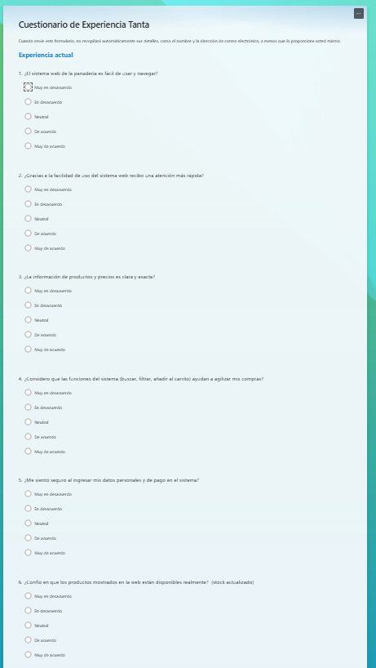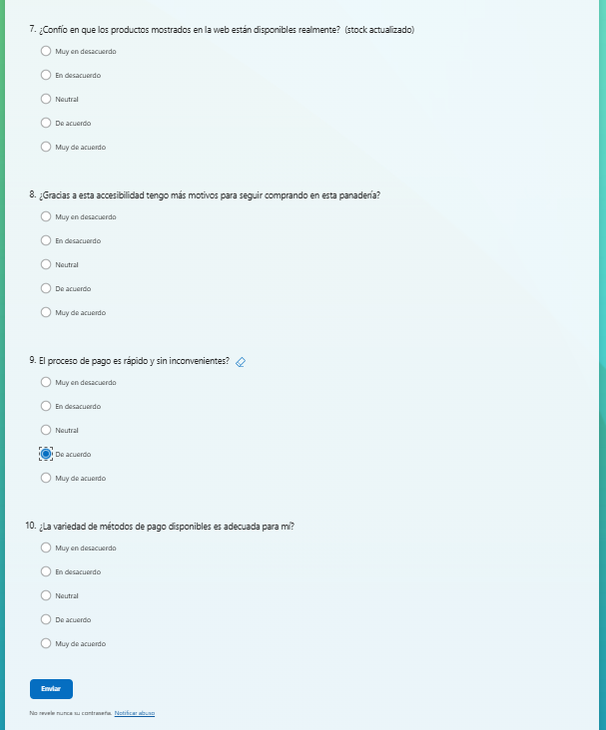

<https://forms.office.com/pages/responsepage.aspx?id=4AC6SC4AsEy1AQc4XTTsNLhmGN6oKpNBkdVTxEw79fpURVJDVjlEUjFFVUNYQ1VOS1NTVldJVkNOUC4u&route=shorturl>

* **Link del formulario para personal de proceso de ventas**

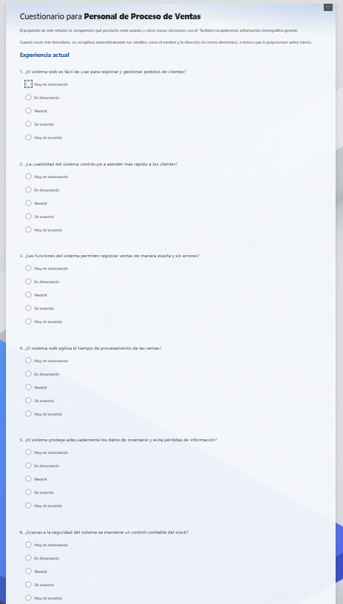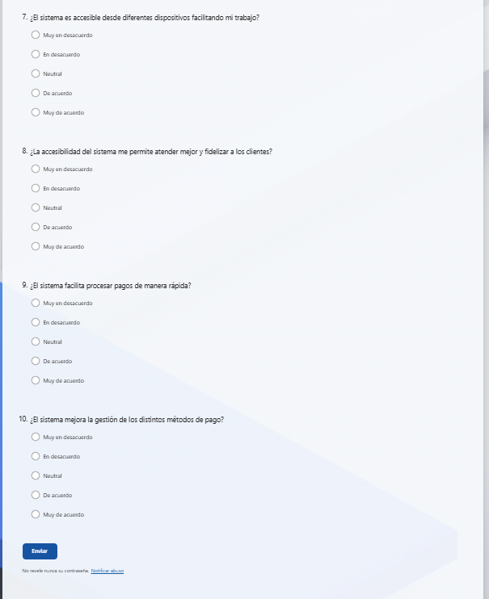

<https://forms.office.com/pages/responsepage.aspx?id=4AC6SC4AsEy1AQc4XTTsNLhmGN6oKpNBkdVTxEw79fpUQUxQT1c1MVg2NzBOSjJDQzI2V1FDQTRKQi4u&route=shorturl>

* **Plan de seguridad integral**
* **Evaluación de riesgos**

Como primer paso se toma como referencia el plan de gestión de riesgos que se ha elaborado en el proyecto. Se identificaron riesgos como:

* Caída del servidor por limitaciones del hosting gratuito
* Errores en el inventario por fallas en la actualización automática.
* Retrasos en el desarrollo por falta de capacitación o planificación.
* Ataques de seguridad (SQL injection, phishing) debido a malas prácticas de programación.
* Resistencia al cambio del personal por falta de entrenamiento.

Cada riesgo fue evaluado según probabilidad e impacto, clasificándose en alto, medio o bajo. La severidad (P×I) permitió priorizar acciones de mitigación, siendo los ataques de seguridad y errores de inventario los más críticos.

* **Definición de políticas de seguridad**

Con base en los riesgos identificados, se establecen las siguientes políticas:

* **Confidencialidad:** Cifrado de contraseñas en la base de datos (hash seguro), uso de HTTPS y manejo responsable de datos de clientes.
* **Integridad:** Validación de entradas, pruebas periódicas de la base de datos y control de versiones en Git.
* **Disponibilidad:** Copias de seguridad automáticas diarias y redundancia de datos para recuperación ante fallas.
* **Acceso controlado:** Gestión de roles (cliente/administrador), autenticación con usuario y contraseña, y cierre automático de sesión inactiva.
* **Protección legal:** Cumplimiento de la Ley N.° 29733 de protección de datos personales, garantizando los derechos ARCO (acceso, rectificación, cancelación y oposición).
* **Implementación de controles de seguridad**

Los controles se organizan en tres niveles:

* **Administrativos:**
* Planes de capacitación obligatorios.
* Procedimientos documentados de respaldo y recuperación.
* Aprobación del Product Owner para cambios en producción.
* **Técnicos:**
* Configuración de certificados SSL para navegación segura.
* Restricción de permisos de base de datos (principio de mínimo privilegio).
* Uso de consultas preparadas en PHP para evitar SQL injection.
* Validación y sanitización de formularios.
* Implementación de logs para accesos, errores y transacciones.
* **Físicos:**
* Respaldo en servidores externos seguros.
* Control de acceso físico al equipo de administración.
* **Capacitación de empleados**

Para reducir la resistencia al cambio y fomentar buenas prácticas:

* **Capacitación inicial:** Sobre uso del sistema web, recuperación de contraseñas y gestión de pedidos.
* **Capacitación en seguridad:** Buenas prácticas de contraseñas, prevención de phishing, uso de datos sensibles y procedimientos ante incidentes.
* **Manual del usuario:** Documento simplificado con pasos básicos de operación, disponible en formato digital e impreso.
* **Pruebas y monitoreo**

La seguridad debe evaluarse y mantenerse de manera continua:

* **Pruebas técnicas**
* Pruebas de penetración (simulación de ataques comunes).
* Pruebas de carga para validar la disponibilidad (tiempo de respuesta promedio ≤ 3 s).
* Validación de copias de seguridad mediante restauraciones mensuales.
* **Monitoreo:**
* Uptime del servidor ≥ 99% en horario laboral.
* Alertas automáticas ante caídas del servicio.
* Revisión trimestral de logs de accesos y transacciones.
* **Mejora continua:**
* Actualización de librerías y dependencias.
* Ajustes en las políticas tras auditorías internas.
* Incorporación de nuevas medidas si cambian los riesgos o la normativa.

1. Valores ética profesional, normal deontología profesional y criterios de aceptación

* **Normas de la deontología profesional en un proyecto grupal**

1. **Responsabilidad compartida** Cada integrante debe cumplir con las tareas asignadas y responder por su trabajo, reconociendo que el resultado final es responsabilidad del grupo en conjunto.
2. **Respeto y trato equitativo entre los miembros** Todos los integrantes deben valorar las opiniones, evitar actitudes discriminatorias y promover la cooperación.
3. **Honestidad en el aporte individual** No apropiarse del trabajo de otros, ser transparente en la participación y reconocer las limitaciones propias.
4. **Confidencialidad del trabajo grupal** La información interna del proyecto debe mantenerse en el equipo y usarse únicamente para el propósito común. (Unión Profesional, 2020)

* **Valores Ética profesional**
* **Servicio a la sociedad:** obligación de contribuir al bienestar humano, priorizando la seguridad y el uso responsable de los recursos.
* **Honradez y moralidad:** el ingeniero debe actuar con veracidad, independencia y honradez en todas sus actuaciones.
* **Diligencia y competencia:** solo autorizar trabajos cuando se tenga la convicción de su idoneidad y seguridad técnica.
* **Solidaridad y respeto:** se enfatiza la colaboración con colegas y la convivencia armónica dentro de equipos de trabajo.
* **Compromiso con la comunidad:** preservar y mejorar los recursos naturales y urbanos, velando por la calidad de vida y el medio ambiente.
* **Justicia e inclusión social:** actuar con equidad, sin discriminación y promoviendo la igualdad en las relaciones profesionales. (CÓDIGO DEONTOLÓGICO, 2012)

HISTORIA DE USUARIO N° 1

**Criterios de aceptación:**

* Solo usuarios administradores autenticados pueden acceder al panel de administración de productos
* Se validará que los campos obligatorios del producto estén completos
* Se confirmará cada operación de productos (crear, modificar, eliminar y consultar) con éxito o error y refleja el cambio de inmediato en el catálogo

HISTORIA DE USUARIO N° 2

**Criterios de aceptación:**

* El catálogo debe mostrar el nombre, precio, imagen y disponibilidad de cada producto
* El cliente debe poder visualizar el catálogo sin necesidad de estar autenticado

HISTORIA DE USUARIO N° 3

**Criterios de aceptación:**

* El sistema debe mostrar resultados filtrados según los criterios seleccionados
* Los filtros deben poder combinarse (ej. categoría + precio)
* El cliente puede usar los filtros sin estar autenticado

HISTORIA DE USUARIO N° 4

**Criterios de aceptación:**

* El cliente puede consultar, agregar, eliminar o modificar productos en el carrito
* El carrito se mantiene activo durante la sesión del usuario
* Se muestra el subtotal por producto y el total acumulado

HISTORIA DE USUARIO N° 5

**Criterios de aceptación:**

* El sistema muestra el total con desglose de descuentos y delivery
* El cálculo se actualiza en tiempo real al modificar el carrito
* El cliente puede ver el total antes de confirmar la compra

HISTORIA DE USUARIO N° 6

**Criterios de aceptación:**

* El cliente puede seleccionar el método de pago antes de confirmar el pedido
* El sistema valida los datos de pago si se elige tarjeta
* Se registra el método de pago en el pedido

HISTORIA DE USUARIO N° 7

**Criterios de aceptación:**

* El comprobante incluye detalles del pedido, monto total y método de pago
* El cliente puede descargar el comprobante en PDF
* El comprobante se envía automáticamente al correo registrado

HISTORIA DE USUARIO N° 8

**Criterios de aceptación:**

* El sistema guarda el pedido automáticamente tras la confirmación de compra, registrando todos los datos completos (productos, cantidades, monto calculado, fecha y estado inicial)
* El cliente puede visualizar el historial de pedidos

HISTORIA DE USUARIO N° 9

**Criterios de aceptación:**

* Solo los administradores autenticados pueden modificar el estado
* El cliente ve reflejado el cambio en su perfil o correo

HISTORIA DE USUARIO N° 10

**Criterios de aceptación:**

* El sistema muestra el número exacto de días con egresos consecutivos
* Si no hubo egresos en un día, la cuenta se reinicia

HISTORIA DE USUARIO N° 11

**Criterios de aceptación:**

* Los reportes deben incluir cantidad de ventas, ingresos totales y productos más vendidos
* Deben generarse automáticamente según los filtros seleccionados

HISTORIA DE USUARIO N° 12

**Criterios de aceptación:**

* El administrador puede elegir el formato de exportación
* El archivo descargado contiene toda la información mostrada en pantalla

HISTORIA DE USUARIO N° 13

**Criterios de aceptación:**

* Se valida que el correo electrónico no esté registrado previamente
* La contraseña debe cumplir con los requisitos de seguridad (mínimo de caracteres, combinación de letras/números)
* Se valida que todos los datos obligatorios estén completos y con formato correcto, y confirmará al cliente el registro exitoso

HISTORIA DE USUARIO N° 14

**Criterios de aceptación:**

* Se valida el correo y la contraseña
* Solo usuarios autenticados podrán acceder a funcionalidades sensibles del sistema
* Se valida el rol del usuario autenticado y solo permitirá acceso a las funcionalidades correspondientes

HISTORIA DE USUARIO N° 15

**Criterios de aceptación:**

* Solo usuarios administradores autenticados pueden acceder a la gestión de roles
* El cambio de rol debe reflejarse inmediatamente en el sistema

1. Mediciones de control de calidad, plantilla historias de usuario y plantilla de casos de prueba

* **Mediciones del control de calidad**

|  |  |  |  |  |  |  |  |  |  |
| --- | --- | --- | --- | --- | --- | --- | --- | --- | --- |
| **EMPRESA** | Panadería Tanta Lima S.A.C. | | |  |  |  |  |  |  |
| **DEPARTAMENTO** | Desarrollo de Sistemas / Innovación Tecnológica | | |  |  |  |  |  |  |
| **NOMBRE DEL PROYECTO** | Impacto de un Sistema Web en el Proceso de Ventas de la Panadería Tanta Lima, 2025 | | |  |  |  |  |  |  |
| **GERENTE DE PROYECTOS** |  | | |  |  |  |  |  |  |
|  |  |  |  |  |  |  |  |  |  |
| **N.° DE PROBLEMA** | **ESTADO** | **PRIORIDAD** | **DESCRIPCIÓN** | **CATEGORÍA** | **ASIGNADO** | **PLANTEADO POR** | **FECHA DE APERTURA** | **FECHA DE CIERRE** | **COMENTARIOS** |
| 1 | Completo | Media | Sistema web cumple requerimientos funcionales | Funcionalidad | Equipo Dev | Lilia | 01/09/2025 | 15/09/2025 | Validado por pruebas |
| 2 | En curso | Baja | Optimización de tiempos de respuesta | Eficiencia | Santiago | Nicole | 05/09/2025 |  | Mejorando consultas SQL |
| 3 | En curso | Alta | Revisión de seguridad y cifrado de contraseñas | Seguridad | Adrián | Álvaro | 06/09/2025 |  | Implementando hash SHA256 |
| 4 | Atrasado | Media | Validar compatibilidad móvil y tablet | Accesibilidad | Nicole |  | 03/09/2025 |  | Pendiente test Android |
| 5 | Necesita revisión | Alta | Evaluar satisfacción de usuarios finales | Usabilidad | Álvaro | Equipo QA | 10/09/2025 |  | Revisión de encuesta |
| 6 | Aprobado | Baja | Control automático del inventario con alertas | Gestión de inventario | Santiago | Adrián | 01/09/2025 | 12/09/2025 | Aprobado por cliente |
| 7 | Atrasado | Alta | Implementar cifrado avanzado en contraseñas | Seguridad | Adrián | Álvaro | 6/09/2025 | — | Pendiente revisión hash SHA256 |
| 8 | Necesita revisión | Media | Verificar diseño responsivo en móviles y tablets | Accesibilidad | Nicole |  | 3/09/2025 | — | Fallas en versión móvil |
| 9 | Aprobado | Baja | Automatizar alertas de inventario bajo | Gestión de inventario | Santiago | Adrián | 1/09/2025 | 12/09/2025 | Aprobado por cliente |
| 10 | Completo | Media | Integrar métodos de pago con tarjeta y Yape | Métodos de pago | Álvaro |  | 8/09/2025 | 18/09/2025 | Integración funcional |
| 11 | En espera | Alta | Analizar retroalimentación de clientes frecuentes | Fidelización | Nicole | Marketing | 10/09/2025 | — | Encuesta programada |
| 12 | En curso | Baja | Reducir errores de facturación manual | Registro de ventas | Lilia | Santiago | 9/09/2025 | — | Implementando validaciones automáticas |
| 13 | Atrasado | Media | Actualizar reporte diario de ventas con filtros | Reportes | Adrián | Álvaro | 7/09/2025 | — | Error al exportar a Excel |
| 14 | Necesita revisión | Alta | Capacitar al personal en uso del nuevo sistema | Capacitación |  |  | 4/09/2025 | — | Plan de capacitación pendiente |
| 15 | Completo | Media | Validar pruebas unitarias de los módulos del carrito | Pruebas unitarias | Santiago | QA | 2/09/2025 | 10/09/2025 | Todas las pruebas pasaron |
| 16 | Aprobado | Baja | Revisión del plan de copias de seguridad | Seguridad de datos | Álvaro | Nicole | 1/09/2025 | 12/09/2025 | Backup automático verificado |
| 17 | En curso | Media | Evaluar experiencia del cliente en pedidos online | Usabilidad |  | Marketing | 5/09/2025 | — | Análisis de encuestas en progreso |
| 18 | En espera | Alta | Corregir errores de sincronización entre stock físico y digital | Inventario | Adrián | Santiago | 9/09/2025 | — | Desajustes detectados en stock |
| 19 | Aprobado | Baja | Diseñar dashboard de reportes gerenciales | Gestión | Nicole |  | 6/09/2025 | 17/09/2025 | Visualización validada |

|  |
| --- |
| **PRIORIDAD** |
| Baja |
| Media |
| Alta |

|  |
| --- |
| **ESTADO** |
| No se ha iniciado |
| En curso |
| Completo |
| Necesita revisión |
| Aprobado |
| Atrasado |
| En espera |

* **Plantilla de historias de usuario**

|  |  |  |
| --- | --- | --- |
|  | Enunciado de la Historia | Criterios de Aceptación |
| Identificador (ID) de la Historia | Rol | Característica / Funcionalidad | Razón / Resultado | Número (#) de Escenario | Criterio de Aceptación (Título) | Contexto | Evento | Resultado / Comportamiento esperado |
| HU-0001 | Como un administrador | necesito registrar, modificar, eliminar y consultar un producto | con la finalidad de mantener actualizado el catálogo del sistema. | 1 | Acceso al panel de administración de productos | El administrador ha ingresado todos los datos requeridos para la opción seleccionada del CRUD de un producto | El administrador hace clic en el botón CRUD elegido | Se accede al panel de productos con una funcionalidad completa y correcta del CRUD de productos |
| 2 | Manejo de validación de campos en el registro de productos | El administrador intenta registrar un producto con datos incompletos o incorrectos | El administrador intenta registrar el producto | Se muestra un mensaje de error indicando los campos que faltan o son incorrectos |
| 3 | Manejo de confirmación de operaciones en el CRUD de productos | El administrador visualiza un mensaje de error o éxito por cada operación CRUD de productos a su vez dicho cambio en el catálogo inmediatamente | El administrador confirma la operación CRUD elegida | Se muestra un mensaje de error o éxito confirmando la operación CRUD del producto |
|  |  |  |  |  |  |  |  |  |
| HU-0002 | Como un cliente | necesito visualizar el catálogo de productos con imágenes, precios y disponibilidad | con la finalidad de elegir que comprar | 1 | Visualización del catálogo de productos | El cliente visualiza el catálogo con las características completas del producto | El cliente hace clic en el botón catálogo | Se visualiza al catálogo de productos con la información completa |
| 2 | Visualización del catálogo sin requerir autenticación de cuenta | El cliente visualiza el catálogo con las características completas del producto sin iniciar sesión | El cliente hace clic en el botón catálogo | Se visualiza al catálogo de productos con la información completa sin requerir inicio de sesión |
|  |  |  |  |  |  |  |  |  |
| HU-0003 | Como un cliente | quiero aplicar de filtros de busqueda por categoría, precio y tipo de producto | con la finalidad de encontrar con facilidad el producto deseado | 1 | Visualización del catálogo de productos filtrados por criterio | El cliente visualiza el catálogo de productos filtrados según los criterios seleccionados | El cliente hace clic en el filtro/s deseado/s | Se accede al catálogo de productos con una funcionalidad de filtros según criterios de aceptación |
| 2 | Selección de filtros con opción a combinarlos | El cliente visualiza el catálogo de productos filtrados con opción a combinarlos | El cliente hace clic en los filtros deseados | Se accede al catálogo de productos con una funcionalidad de filtros con opción a combinarlos |
| 3 | Selección de filtros sin requerir autenticación de cuenta | El cliente visualiza el catálogo de productos filtrados sin iniciar sesión | El cliente utiliza los filtros deseados sin iniciar sesión | Se accede al catálogo de productos con una funcionalidad de filtros según criterios de aceptación sin requerir inicio de sesión |
|  |  |  |  |  |  |  |  |  |
| HU-0004 | Como un cliente | quiero agregar productos al carrito de compra | con la finalidad de poder realizar un pedido | 1 | Funcionamiento completo de CRUD de productos | El cliente utiliza la opción seleccionada del CRUD de uno o múltiples productos del catálogo | El cliente hace clic en el botón CRUD elegido | Se accede al catálogo de productos con una funcionalidad completa y correcta del CRUD del catálogo |
| 2 | Manejo de actividad total del catálogo durante la sesión iniciada | El cliente conserva su actividad del catálogo con las características completas del producto sin iniciar sesión | El cliente visualiza su actividad del catálogo | Se conserva la actividad del catálogo del cliente por sesión |
| 3 | Visualización del subtotal por producto y total acumulado | El cliente visualiza el subtotal producto y total acumulado del pedido | El cliente visualiza el detalle de precios del pedido del catálogo | Se visualiza el detalle de costos del pedido |
|  |  |  |  |  |  |  |  |  |
| HU-0005 | Como un cliente | quiero obtener el monto total de compra incluyendo descuentos y delivery | con la finalidad de saber cuánto pagaré | 1 | Visualización del total acumulado con desglose de descuentos y costo de delivery | El cliente visualiza el total acumulado con desglose de descuentos y costo de delivery | El cliente visualiza el desglose de costos | El cliente visualiza el detalle de descuentos y delivery aplicados |
|  | 2 | Manejo de actualización en tiempo real del carrito | El cliente visualiza en tiempo real sus cambios en el carrito de compras | El cliente visualiza en tiempo real los cambios del carrito | El cliente visualiza actualizaciones de cambios en el carrito en tiempo real |
|  | 3 | Visualización del total previo a la confirmación de la compra | El cliente visualiza el monto total previo a la confirmación de la compra | El cliente visualiza el monto total | El cliente previo a confirmar la compra visualiza el monto total |
|  |  |  |  |  |  |  |  |  |
| HU-0006 | Como un cliente | quiero seleccionar el método de pago | con la finalidad de completar mi compra según mi preferencia | 1 | Selección de método de pago previo a la confirmación del pedido | El cliente selecciona el método de pago previo a la confirmación del pedido | El cliente selecciona el método de pago | El cliente visualiza el método de pago seleccionado |
| 2 | Validación de los datos de tarjeta | El cliente visualiza la validación de datos de tarjeta | El cliente espera la validación de tarjeta | El cliente visualiza el mensaje de error o éxito ante la validación de tarjeta |
| 3 | Funcionalidad de registro del método de pago en el pedido | El cliente registra el método de pago | El cliente visualiza el método de pago | El cliente visualiza el método de pago registrado |
|  |  |  |  |  |  |  |  |  |
| HU-0007 | Como un cliente | quiero recibir un comprobante de compra | con la finalidad de tener la constancia de mi pedido | 1 | Visualización del comprobante de pago | El cliente descarga el comprobante de pago | El cliente visualiza el comprobante de pago | El cliente visualiza detalles del comprobante de pago |
| 2 | Exportación del comprobante de pago en PDF | El cliente visualiza el comprobante de pago | El cliente exporta el comprobante de pago | El cliente visualiza detalles del comprobante de pago |
| 3 | Funcionalidad de envío del comprobante de pago | El cliente visualiza el mensaje de envio del comprobant de pago | El cliente espera el envío del comprobante de su pago a su correo | El cliente recibe el comprobante de pago en su correo |
|  |  |  |  |  |  |  |  |  |
| HU-0008 | Como un cliente | quiero registrar mis pedidos | con la finalidad de dar seguimiento a mis compras | 1 | Funcionalidad de registro del pedido | El cliente registra el pedido | El cliente visualiza montos del pedido | El cliente confirma el pedido |
| 2 | Visualización del historial de pedidos | El cliente accede al historial de pedidos | El cliente recibe el historial de pedidos | El cliente visualiza el historial de pedidos |
|  |  |  |  |  |  |  |  |  |
| HU-0009 | Como un administrador | quiero actualizar el estado de los pedidos | con la finalidad de informar al cliente sobre el progreso de su compra | 1 | Modificación del estado de pedidos con autenticación requerida de cuenta | El administrador accede al panel de pedidos | El administrador visualiza el historial de pedidos y sus estados | El administrador modifica el estado del pedido seleccionado |
| 2 | Visualización del cambio en el historial de pedidos del cliente | El administrador establece el cambio del estado del pedido | El administrador acepta el cambio instántaneo | El administrador confirma la visualización del cambio del estado del pedido |
|  |  |  |  |  |  |  |  |  |
| HU-0010 | Como un administrador | quiero calcular y visualizar el número de días consecutivos con registros de egresos | con la finalidad de llevar un mejor control financiero | 1 | Visualización de la cantidad de días con egresos consecutivos | El administrador accede a su historial de días | El administrador acepta la carga instántanea de la información requerida | El administrador visualiza la cantidad de días con egresos consecutivos |
| 2 | Funcionalidad de reinicio de días | El administrador accede a su reinicio de días | El administrador acepta la carga instántanea del reinicio de días | El administrador visualiza la cantidad de días reiniciada |
|  |  |  |  |  |  |  |  |  |
| HU-0011 | Como un administrador | quiero generar reportes de ventas diarias, semanales y mensuales | con la finalidad de evaluar el desempeño del negocio | 1 | Visualización de reportes de módulo ventas | El administrador accede a la sección de reportes | El administrador acepta la carga instántanea del reporte de ventas | El administrador visualiza el reporte de ventas |
| 2 | Funcionalidad de generación automática según los filtros seleccionados | El administrador accede a la selección de filtros | El administrador acepta la carga de los filtros seleccionados | El administrador recibe la generación del reporte según los filtros seleccionados |
|  |  |  |  |  |  |  |  |  |
| HU-0012 | Como un administrador | quiero exportar los reportes en formato PDF/ Excel | con la finalidad de analizarlos y compartirlos | 1 | Selección del formato de exportación(Excel/PDF) | El administrador accede a la selección del formato de exportación | El administrador acepta la carga del formato seleccionado | El administrador recibe el reporte en el formato seleccionado |
| 2 | Visualización del archivo con detalles completos | El administrador accede a la visualización del archivo | El administrador acepta la carga del archivo con detalles completos | El administrador visualiza el archivo con detalles completos |
|  |  |  |  |  |  |  |  |  |
| HU-0013 | Como un cliente | quiero registrarme con mis datos básicos para poder acceder | con la finalidad de poder acceder a las funcionalidades del sitio | 1 | Validación de correo no registrado previamente | El cliente ingresa un correo | El cliente acepta la validación del correo | El cliente visualiza el mensaje de error o éxito según el correo registrado |
| 2 | Validación de contraseña con criterios de seguridad | El cliente ingresa una contraseña | El cliente acepta la validación de la contraseña | El cliente visualiza el mensaje de error o éxito según la contraseña registrada |
| 3 | Validación de datos completos de registro del cliente | El cliente ingresa datos restantes | El cliente acepta validación de datos restantes | El cliente visualiza el mensaje de error o éxitos según los datos restantes ingresados |
|  |  |  |  |  |  |  |  |  |
| HU-0014 | Como un cliente y administrador | quiero iniciar sesión en el sistema | con la finalidad de acceder a las funcionalidades según mi rol | 1 | Validación del correo y contraseña | El cliente/administrador ingresa un correo y contraseña | El cliente/administrador acepta la validación del correo y contraseña | El cliente/administrador visualiza el mensaje de error o éxito según los criterios de seguridad y creación de correos y contraseñas |
| 2 | Validación de acceso a funcionalidades sensibles con autenticación requerida | El cliente/administrador accede con su cuenta | El cliente/administrador accede a funcionalidades sensibles | El cliente/administrador opera con normalidad las funcionalidades sensibles |
| 3 | Validación del rol de usuario | El cliente/administrador accede con su cuenta | El cliente/administrador acepta la validación del rol | El cliente/administrador visualiza y opera con funcionalidades acorde a su rol |
|  |  |  |  |  |  |  |  |  |
| HU-0015 | Como administrador | quiero gestionar los roles de usuario(administrador y cliente) | con la finalidad de asignar permisos y accesos correctos | 1 | Validación de acceso a la gestión de roles con autenticación requerida de administradores | El administrador accede a su cuenta | El administrador opera cambios de permisos de roles | El administrador visualiza cambios de permisos de roles aplicados |
| 2 | Actualización inmediata de cambios de permisos de roles en el sistema | El administrador accede a su cuenta | El administrador acepta cambios de permisos de roles | El administrador visualiza la actualización inmediata de cambios de permisos |
|  |  |  |  |  |  |  |  |  |

* **Plantilla de casos de prueba**

|  |  |  |  |  |  |  |  |  |  |  |  |  |  |  |
| --- | --- | --- | --- | --- | --- | --- | --- | --- | --- | --- | --- | --- | --- | --- |
| Proyecto: IMPACTO DE UN SISTEMA WEB EN EL PROCESO DE VENTAS DE LA PANADERÍA CREMA Y MILHOJAS LIMA, 2025 | | | | | |  |  |  |  |  |  |  |  |  |
| Ciclo de Pruebas: [Descripción del Ciclo de Pruebas] | | |  |  |  |  |  |  |  |  |  |  |  |  |
|  |  |  |  |  |  |  |  |  |  |  | **Información para el Seguimiento** |  |  |  |
| Id | Caso de Prueba | Descripción | Fecha | Área Funcional / Sub proceso | Funcionalidad / Característica | Datos / Acciones de Entrada | Resultado Esperado | Requerimientos de Ambiente de Pruebas | Procedimientos especiales requeridos | Dependencias con otros casos de Prueba | **Resultado Obtenido** | **Estado** | **Última Fecha de Estado** | **Observaciones** |
| CP-001 | Registrarse exitosamente | Verificar que un usuario pueda registrarse correctamente llenando todos los campos requeridos. | 9/23/2025 | Gestión de Usuarios | Registro de Cliente | Nombre, correo, contraseña, confirmación de contraseña. Clic en “Registrarse”. | El usuario se registra correctamente y aparece mensaje de confirmación. | - | BD de prueba configurada sin duplicidad de usuarios. | - | El usuario se registró correctamente. | Exitoso | 23-Sep | El registro funcionó según lo esperado. |
| CP-002 | Iniciar sesión correctamente (Cliente) | Validar que el cliente pueda iniciar sesión con credenciales válidas. | 9/23/2025 | Gestión de Usuarios | Inicio de Sesión | Correo y contraseña válidos. Clic en “Iniciar Sesión”. | El sistema permite el acceso al panel principal del cliente. | - | Mantener sesión previa cerrada. | CP-001 | El cliente accedió correctamente. | Exitoso | 23-Sep | Inicio de sesión correcto. |
| CP-003 | Buscar productos | Comprobar que el cliente pueda buscar productos por nombre o categoría. | 9/23/2025 | Gestión de Ventas | Búsqueda de Productos | Escribir nombre o categoría en barra de búsqueda y presionar “Buscar”. | El sistema muestra los productos coincidentes. | - | Cargar lista de productos en la BD. | CP-002 | Los resultados fueron correctos. | Exitoso | 23-Sep | La búsqueda devolvió los productos esperados. |
| CP-004 | Agregar producto al carrito | Verificar que el cliente pueda agregar productos al carrito desde la lista. | 10/07/2025 | Gestión de Ventas | Carrito de Compras | Seleccionar producto y clic en “Agregar al carrito”. | El producto se agrega correctamente al carrito. | - | BD con stock disponible. | CP-003 | El producto fue agregado al carrito. | Exitoso | 7-Oct | El sistema actualizó el carrito correctamente. |
| CP-005 | Realizar pedido | Validar que el cliente pueda generar un pedido desde el carrito. | 10/07/2025 | Gestión de Ventas | Realización de Pedidos | Seleccionar productos del carrito y presionar “Realizar pedido”. | Se genera un pedido con estado “Pendiente”. | - | Carrito debe contener productos. | CP-004 | Pedido generado correctamente. | Exitoso | 7-Oct | Pedido registrado según lo esperado. |
| CP-006 | Pagar pedido | Confirmar que el sistema procese correctamente el pago del pedido. | 10/07/2025 | Gestión de Ventas | Pago de Pedidos | Seleccionar pedido, método de pago y confirmar. | El sistema registra el pago y cambia el estado a “Pagado”. | - | Prueba con pasarela simulada. | CP-005 | Pago confirmado exitosamente. | Exitoso | 7-Oct | Pago procesado sin errores. |
| CP-007 | Consultar estado del pedido | Validar que el cliente pueda consultar el estado de su pedido. | 10/07/2025 | Gestión de Ventas | Seguimiento de Pedido | Iniciar sesión y abrir “Mis pedidos”. | Se muestra listado con estados: Pendiente, Pagado, Enviado, etc. | - | Pedido previo existente. | CP-006 | El estado se visualiza correctamente. | Exitoso | 7-Oct | Visualización de estados correcta. |
| CP-008 | Iniciar sesión (Administrador) | Verificar que el administrador pueda iniciar sesión correctamente. | 10/21/2025 | Administración | Inicio de Sesión | Usuario: admin / Contraseña: válida. | Acceso al panel de administración. | - | Ninguno. | - | Inicio de sesión correcto. | Exitoso | 21-Oct | Sin observaciones. |
| CP-009 | Administrar usuarios | Validar que el administrador pueda registrar, editar o eliminar usuarios. | 10/21/2025 | Administración | Gestión de Usuarios | Iniciar sesión, acceder al módulo “Usuarios”, ejecutar operaciones CRUD. | Cambios reflejados correctamente en BD. | - | Sesión activa del admin. | CP-008 | Los cambios se realizaron correctamente. | Exitoso | 21-Oct | Funcionalidad CRUD operativa. |
| CP-010 | Gestionar productos | Verificar que el administrador pueda agregar, editar o eliminar productos. | 10/21/2025 | Administración | Gestión de Productos | Iniciar sesión, abrir módulo “Productos”, ejecutar operaciones CRUD. | Cambios actualizados en la BD de productos. | - | Sesión de admin activa. | CP-008 | Productos gestionados correctamente. | Exitoso | 21-Oct | Sin errores detectados. |
| CP-011 | Gestionar pedidos | Confirmar que el administrador pueda visualizar y actualizar pedidos. |  | Administración | Gestión de Pedidos | Iniciar sesión, abrir módulo “Pedidos”. | Pedidos visibles y actualizables según su estado. | - | Sesión admin activa. | CP-010 | Pedidos actualizados correctamente. | Exitoso |  | Prueba completada con éxito. |
| CP-012 | Generar reportes de productos | Validar que el administrador pueda generar reportes de productos. |  | Administración | Reportes de Productos | Seleccionar tipo de reporte y hacer clic en “Generar”. | Se genera reporte con datos actualizados. | - | Conexión con BD. | CP-010 | Reporte generado exitosamente. | Exitoso |  | Reporte generado sin errores. |
| CP-013 | Generar reportes de pedidos | Validar que el administrador pueda generar reportes de pedidos correctamente. |  | Administración | Reportes de Pedidos | Seleccionar rango de fechas y generar reporte. | Se genera archivo con el listado de pedidos filtrados. | - | Conexión BD estable. | CP-011 | Reporte generado correctamente. | Exitoso |  | Datos exportados correctamente. |

1. Despliegue y Documentación del Plan de Calidad de Software

El despliegue y documentación del plan de calidad del software tuvo como propósito garantizar que todos los procesos, procedimientos y evidencias de control de calidad se encontraran correctamente implementados y registrados, de acuerdo con los lineamientos establecidos en las normas ISO/IEC 25010 e ISO/IEC 12207.

Durante esta fase se aseguraron tres aspectos fundamentales: la correcta implementación de los controles de calidad, la verificación final de los entregables y la documentación formal de los resultados.

* **Despliegue del plan de calidad**

El despliegue se realizó en paralelo con la fase de implementación y pruebas del sistema web, aplicando las políticas y métricas definidas en la línea base de calidad. Las actividades principales fueron:

* **Verificación de cumplimiento de requerimientos:** se validó el 100 % de los requerimientos funcionales y no funcionales mediante pruebas unitarias, de integración y de aceptación.
* **Evaluación de criterios ISO/IEC 25010:** se midieron las características de funcionalidad, usabilidad, seguridad, eficiencia y mantenibilidad mediante indicadores cuantificables.
* **Aplicación de auditorías internas:** antes del despliegue en el entorno productivo (InfinityFree), el equipo QA ejecutó revisiones de código, checklist OWASP y pruebas de rendimiento.
* **Revisión de documentación técnica:** se verificó la coherencia entre los módulos desarrollados, los diagramas UML, la base de datos y las interfaces del sistema.
* **Validación con el cliente (Product Owner):** se realizaron demostraciones de sprint y una sesión final de aceptación formal, documentada en un acta de conformidad.

Los resultados de esta etapa confirmaron el cumplimiento de los indicadores definidos en el plan de calidad:

* Cumplimiento funcional: 100 %
* Usabilidad y satisfacción del usuario: ≥ 90 %
* Tiempo de respuesta promedio: ≤ 3 s
* Disponibilidad del sistema: 99 %
* Ausencia de incidentes críticos: 0 reportes durante el despliegue.
* **Documentación del plan de calidad**

La documentación del plan de calidad se consolidó en un repositorio digital estructurado, permitiendo la trazabilidad y revisión de todos los elementos de control. Los documentos generados fueron:

* **Manual de Calidad del Software:** contiene políticas, procedimientos, métricas e indicadores utilizados durante el desarrollo.
* **Informe de Pruebas:** incluye resultados detallados de las pruebas unitarias, de integración y aceptación, con evidencias gráficas y registros de validación.
* **Checklist OWASP:** documento de verificación de vulnerabilidades críticas y cumplimiento de medidas de seguridad web.
* **Acta de Aceptación de Calidad:** firmada por el Product Owner y el Scrum Master, certificando que el sistema cumple con los estándares establecidos.
* **Bitácora de Incidencias y Correcciones:** registro de defectos identificados y resueltos durante los sprints.
* **Informe de Auditoría Interna:** detalla los hallazgos y acciones correctivas aplicadas antes del despliegue final.

Todos estos documentos fueron almacenados en formato digital (Word, Excel) en un repositorio compartido (Google Drive del proyecto), garantizando su disponibilidad para auditorías futuras o mejoras posteriores.

Enlace de los documentos sobre el plan de calidad del software: <https://drive.google.com/drive/folders/180VNw_1hbhguwOmTljp98839WGyytfCz?usp=sharing>

* **Plan de despliegue de la solución**

A continuación, se detallan las acciones necesarias para la implementación y puesta en marcha definitiva del sistema web en el entorno operativo real de la Panadería Tanta Lima a través de una tabla.

**Matriz del plan de despliegue de la solución**

|  |  |  |  |  |
| --- | --- | --- | --- | --- |
| **Etapa** | **Actividades principales** | **Responsable** | **Recursos necesarios** | **Duración estimada** |
| **1. Preparación del entorno** | Configuración del hosting, dominio y base de datos. | Área de TI / desarrollador | Servidor web, conexión estable, dominio institucional | 1 semana |
| **2. Instalación y pruebas técnicas** | Instalación del sistema web en el servidor y pruebas de compatibilidad en navegadores. | Desarrollador / soporte técnico | Software del sistema, navegador, conexión estable | 1 semana |
| **3. Capacitación de usuarios** | Sesiones prácticas para el personal de ventas y administración. | Líder del proyecto / capacitador | Manual de usuario, proyector, equipos | 1 semana |
| **4. Despliegue gradual (piloto)** | Prueba del sistema en horario controlado y recolección de retroalimentación. | Personal de ventas y administrador | Sistema operativo, formularios de validación | 2 semanas |
| **5. Despliegue total** | Puesta en marcha definitiva del sistema en el entorno de producción. | Dirección de la panadería / TI | Servidor activo, respaldo de datos | 1 semana |
| **6. Monitoreo post-implementación** | Seguimiento, resolución de incidencias y optimización. | Área técnica / administrador | Soporte técnico, métricas del sistema | 1 mes |

1. Plan para la dirección del proyecto

|  |  |  |  |
| --- | --- | --- | --- |
| **Título del Proyecto** | **Implementación de un sistema web para automatizar el proceso de ventas en la librería Yanet SAC** | | |
| **Sponsor del Proyecto** | Diego Roberto Silva Ruiz | **Fecha de Elaboración** | 3/11/2025 |
| **Project Manager** | Álvaro Iván Arroyo Carrasco | **Cliente del Proyecto** | Panadería Tanta |

**1. Objetivos del Proyecto**

|  |  |  |  |
| --- | --- | --- | --- |
| **Área** | **Objetivo** | **Meta** | **Persona que**  **Aprueba** |
| Alcance | * Implementar un sistema web * Establecer dominio y hosting | * Cumplir requisitos mínimos * Lograr que el sistema registre, controle y reporte las ventas e inventario de forma automatizada. * Establecer un dominio tomando en cuenta criterios adecuado para la empresa. | Gerente General |
| Tiempo | * Cumplir con el cronograma establecido a desarrollarse en el proyecto. | * Terminar el proyecto en   3 meses a partir de la fecha de inicio. | Jefe de Proyecto |
| Costo | * Cumplir con el presupuesto estimado en el proyecto | * No exceder el presupuesto del proyecto. | Gerente General/Sponsor del proyecto |
| Calidad | * Los componentes del producto deben cumplir con los estándares de calidad definidos en la empresa. | * Adquirir productos de calidad. | Equipo de Calidad |

**2. Línea Base del Proyecto**

**2.1. Línea Base del Alcance**

**2.1.1. Enunciado del Alcance del Proyecto**

**2.1.1.1. Descripción del Alcance del Producto**

El proyecto consiste en diseñar e implementar un sistema informático con base de datos que automatice la gestión de ventas e inventario de la Panadería Tanta, con el propósito de mejorar el control de productos, optimizar los procesos de venta y reducir los errores humanos en el registro manual.

El sistema permitirá registrar las ventas de manera rápida y precisa, actualizar automáticamente el stock de productos, y generar reportes detallados sobre movimientos de inventario, ventas y desempeño del negocio.

Asimismo, incluirá módulos para la gestión de usuarios, productos, clientes y transacciones, proporcionando una herramienta integral que contribuya a la eficiencia operativa y toma de decisiones estratégicas.

Con la implementación de este sistema, la Panadería Tanta logrará mayor productividad, control de recursos y una gestión más efectiva de sus operaciones diarias.

**2.1.1.2. Criterios de Aceptación**

|  |  |  |
| --- | --- | --- |
| **Criterios** | **Nivel esperado** | **Frecuencia** |
| Reducción del tiempo de atención en el proceso de venta. | Alto | Constante |
| Disminución del tiempo de registro y búsqueda del inventario de productos. | Alto | Constante |
| Prevención de pérdida o duplicación de información en el registro de ventas e inventario. | Alto | Constante |
| Correcta generación y almacenamiento de comprobantes de venta (boletas/facturas). | Alto | Constante |

**2.1.1.3. Entregables Principales**

* Servidor configurado con los requisitos mínimos.
* Dominio y servicio de hosting activo.
* Sistema web desarrollado, probado e implementado.
* Base de datos operativa con respaldo automático.
* Módulos funcionales (ventas, inventario, usuarios, reportes).
* Manual técnico y manual de usuario.
* Informe de pruebas de software.
* Acta de aceptación del sistema por parte del cliente.

**2.1.1.4. Exclusiones del Proyecto**

* No se desarrollará una aplicación móvil, únicamente la versión web.
* No se incluirá integración con sistemas contables externos.
* No se considerará la contratación de personal adicional.
* La capacitación será limitada a la entrega de manuales y demostración básica del uso del sistema.

**2.1.1.5. Restricciones**

|  |  |
| --- | --- |
| **Tipo** | **Descripción de la Restricción** |
| Tiempo | El proyecto deberá completarse en un plazo máximo de 4 meses, conforme al cronograma establecido. |
| Costo | El costo total del proyecto no debe exceder el presupuesto aprobado. |
| Alcance | Las funcionalidades estarán limitadas a los módulos de ventas, inventario, usuarios y reportes. |
| Recursos | Solo se dispondrá del equipo de desarrollo asignado al proyecto. |

**2.1.1.6. Supuestos**

* Disponibilidad de los recursos técnicos y humanos de la Panadería Tanta durante las fases de desarrollo, prueba e implementación del sistema.
* Acceso oportuno a la información de ventas e inventario actual de la empresa para la correcta configuración de la base de datos.
* Compromiso del personal designado por la panadería para brindar apoyo en la validación y pruebas del sistema.
* Disponibilidad de los equipos informáticos y conexión a internet necesarios para realizar las pruebas y la implementación.
* Colaboración constante del cliente para la verificación de los entregables y la aprobación de las etapas del proyecto.

**2.1.2. Estructura de Desglose del Trabajo (EDT)**

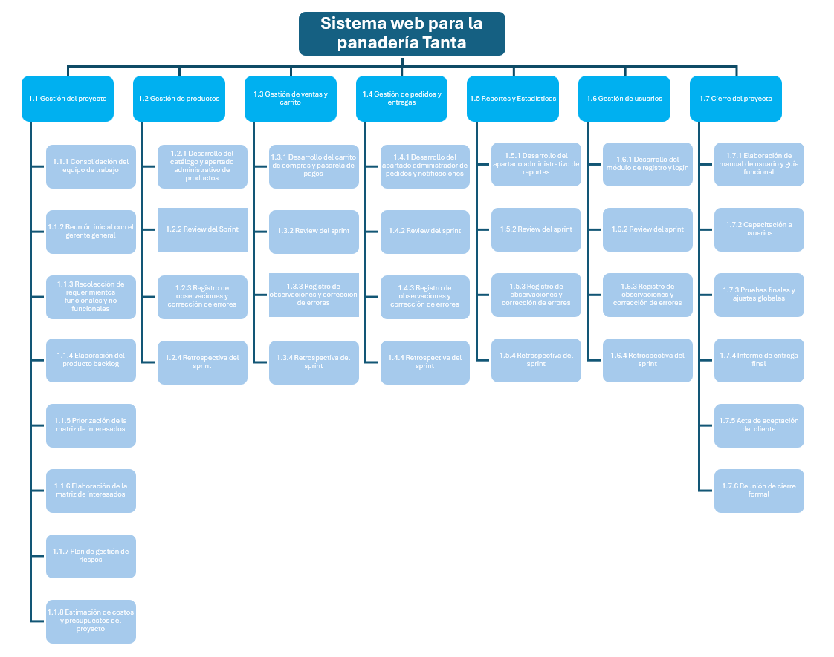

* 1. **Línea Base del Cronograma**

|  |  |  |  |  |  |  |  |  |  |  |  |  |  |
| --- | --- | --- | --- | --- | --- | --- | --- | --- | --- | --- | --- | --- | --- |
| **Nombre de Tarea** | **Duración** | **Comienzo** | **Fin** | **Nombre de los Recursos** | Agosto | | | | | | | | |
| **(Días)** | | | 23 | 24 | 25 | 26 | 27 | 28 | 29 | 30 | 31 |
| **1. SISTEMA WEB EN EL PROCESO DE VENTAS DE LA PANADERÍA TANTA** | 95 | 23/08/2025 | 29/11/2025 | Scrum Master Product Owner Equipo de Desarrollo Analista Diseñador QA Team Cliente (Panadería Tanta) Jefe de Proyecto |  |  |  |  |  |  |  |  |  |
| **1.1 Gestión del Proyecto** | 15 | 23/08/2025 | 6/09/2025 | Scrum Master |  |  |  |  |  |  |  |  |  |
| 1.1.1 Consolidación del equipo de trabajo | 2 | 23/08/2025 | 24/08/2025 | Scrum Master | |  | | --- | |  | |  |  |  |  |  |  |  |  |
| 1.1.2 Reunión inicial con la Panadería Tanta | 2 | 25/08/2025 | 26/08/2025 | Scrum Master |  |  |  | | | | |  |  |
| 1.1.3 Recolección de requerimientos funcionales y no funcionales | 3 | 27/08/2025 | 29/08/2025 | Product Owner / Analista |  |  |  |  |
| 1.1.4 Elaboración del Product Backlog | 2 | 30/08/2025 | 31/08/2025 | Product Owner |  |  |  |  |  |  |  | | |
| 1.1.5 Priorización de historias de usuario | 2 | 1/09/2025 | 2/09/2025 | Product Owner / Equipo Scrum |  |  |  |  |  |  |
| 1.1.6 Elaboración de la Matriz de Interesados | 2 | 3/09/2025 | 4/09/2025 | Scrum Master |  |  |  |  |  |  |  |  |  |
| 1.1.7 Plan de Gestión de Riesgos (incluye matriz de riesgos) | 2 | 5/09/2025 | 6/09/2025 | Scrum Master / Equipo |  |  |  |  |  |  |  |  |  |
| 1.1.8 Estimación de Costos y Presupuesto del Proyecto | 2 | 6/09/2025 | 7/09/2025 | Scrum Master / Product Owner |  |  |  |  |  |  |  |  |  |
| **1.2 Sprint 1 – Gestión de productos** | 14 | 10/09/2025 | 22/09/2025 | Equipo de Desarrollo |  |  |  |  |  |  |  |  |  |
| 1.2.1 Desarrollo del módulo de pedidos | 10 | 10/09/2025 | 19/09/2025 | Desarrolladores |  |  |  |  |  |  |  |  |  |
| 1.2.2 Review del Sprint | 1 | 20/09/2025 | 20/09/2025 | Equipo Scrum / Cliente |  |  |  |  |  |  |  |  |  |
| 1.2.3 Registro de observaciones y corrección de errores | 1 | 21/09/2025 | 21/09/2025 | QA / Dev Team |  |  |  |  |  |  |  |  |  |
| 1.2.4 Retrospectiva del Sprint | 1 | 22/09/2025 | 22/09/2025 | Equipo Scrum |  |  |  |  |  |  |  |  |  |
| **1.3 Sprint 2 – Gestión de ventas y carrito** | 14 | 24/09/2025 | 7/10/2025 | Equipo de Desarrollo |  |  |  |  |  |  |  |  |  |
| 1.3.1 Desarrollo del carrito de compras | 10 | 24/09/2025 | 3/10/2025 | Desarrolladores |  |  |  |  |  |  |  |  |  |
| 1.3.2 Review del Sprint | 1 | 4/10/2025 | 4/10/2025 | Equipo Scrum / Cliente |  |  |  |  |  |  |  |  |  |
| 1.3.3 Registro de observaciones y corrección de errores | 1 | 5/10/2025 | 5/10/2025 | QA / Dev Team |  |  |  |  |  |  |  |  |  |
| 1.3.4 Retrospectiva del Sprint | 1 | 6/10/2025 | 6/10/2025 | Equipo Scrum |  |  |  |  |  |  |  |  |  |
| **1.4 Sprint 3 – Gestión de pedidos y entregas** | 14 | 8/10/2025 | 21/10/2025 | Equipo de Desarrollo |  |  |  |  |  |  |  |  |  |
| 1.4.1 Integración con pasarela de pagos | 10 | 8/10/2025 | 17/10/2025 | Desarrolladores |  |  |  |  |  |  |  |  |  |
| 1.4.2 Review del Sprint | 1 | 18/10/2025 | 18/10/2025 | Equipo Scrum / Cliente |  |  |  |  |  |  |  |  |  |
| 1.4.3 Registro de observaciones y corrección de errores | 1 | 19/10/2025 | 19/10/2025 | QA / Dev Team |  |  |  |  |  |  |  |  |  |
| 1.4.4 Retrospectiva del Sprint | 1 | 20/10/2025 | 20/10/2025 | Equipo Scrum |  |  |  |  |  |  |  |  |  |
| **1.5 Sprint 4 – Reportes y estadísticas** | 14 | 22/10/2025 | 4/11/2025 | Equipo de Desarrollo |  |  |  |  |  |  |  |  |  |
| 1.5.1 Desarrollo del módulo de clientes y registro | 10 | 22/10/2025 | 31/10/2025 | Desarrolladores |  |  |  |  |  |  |  |  |  |
| 1.5.2 Review del Sprint | 1 | 1/11/2025 | 1/11/2025 | Equipo Scrum / Cliente |  |  |  |  |  |  |  |  |  |
| 1.5.3 Registro de observaciones y corrección de errores | 1 | 2/11/2025 | 2/11/2025 | QA / Dev Team |  |  |  |  |  |  |  |  |  |
| 1.5.4 Retrospectiva del Sprint | 1 | 3/11/2025 | 3/11/2025 | Equipo Scrum |  |  |  |  |  |  |  |  |  |
| **1.6 Sprint 5 – Gestión de usuarios** | 14 | 5/11/2025 | 18/11/2025 | Equipo de Desarrollo |  |  |  |  |  |  |  |  |  |
| 1.6.1 Desarrollo de reportes de ventas e inventario | 10 | 5/11/2025 | 14/11/2025 | Desarrolladores |  |  |  |  |  |  |  |  |  |
| 1.6.2 Review del Sprint | 1 | 15/11/2025 | 15/11/2025 | Equipo Scrum / Cliente |  |  |  |  |  |  |  |  |  |
| 1.6.3 Registro de observaciones y corrección de errores | 1 | 16/11/2025 | 16/11/2025 | QA / Dev Team |  |  |  |  |  |  |  |  |  |
| 1.6.4 Retrospectiva del Sprint | 1 | 17/11/2025 | 17/11/2025 | Equipo Scrum |  |  |  |  |  |  |  |  |  |
| **1.7 Cierre del Proyecto** | 10 | 18/11/2025 | 29/11/2025 | Scrum Master / Dev Team |  |  |  |  |  |  |  |  |  |
| 1.7.1 Elaboración del manual de usuario y guía funcional | 3 | 18/11/2025 | 20/11/2025 | Jefe de Proyecto / Desarrolladores |  |  |  |  |  |  |  |  |  |
| 1.7.2 Capacitación a usuarios | 2 | 21/11/2025 | 22/11/2025 | Desarrolladores |  |  |  |  |  |  |  |  |  |
| 1.7.3 Pruebas finales y ajustes globales | 2 | 23/11/2025 | 24/11/2025 | QA / Dev Team |  |  |  |  |  |  |  |  |  |
| 1.7.4 Informe de entrega final | 2 | 25/11/2025 | 26/11/2025 | Scrum Master |  |  |  |  |  |  |  |  |  |
| 1.7.5 Acta de aceptación del cliente | 2 | 27/11/2025 | 28/11/2025 | Product Owner / Cliente |  |  |  |  |  |  |  |  |  |
| 1.7.6 Reunión de cierre formal | 1 | 29/11/2025 | 29/11/2025 | Equipo Scrum / Cliente |  |  |  |  |  |  |  |  |  |

**2.3. Línea Base de Costos**

|  |  |  |  |  |  |
| --- | --- | --- | --- | --- | --- |
| **Código EDT** | **Actividad** | **Responsable** | **Descripción / Entregable Asociado** | **Costo Estimado (S/)** | **Periodo (Intervalo de días)** |
| **1.1.3** | Recolección de requerimientos funcionales y no funcionales | Product Owner / Analista | Levantamiento de información y especificaciones del sistema. | 80 | 18 set – 07 oct |
| **1.1.4** | Elaboración del Product Backlog | Product Owner | Priorización de historias de usuario y definición del alcance inicial. | 100 | 10 oct – 14 oct |
| **1.1.7** | Plan de gestión de riesgos | Scrum Master / Equipo | Diseño de estrategias de mitigación ante riesgos técnicos. | 30 | 15 oct – 16 oct |
| **1.2.1** | Desarrollo del catálogo y apartado administrador de productos | Desarrolladores | Programación del módulo de productos (Sprint 1). | 200 | 10 oct – 14 oct |
| **1.3.1** | Desarrollo del carrito de compras y pasarela de pagos | Desarrolladores | Implementación del módulo de ventas (Sprint 2). | 200 | 15 oct – 16 oct |
| **1.4.1** | Desarrollo del apartado administrador de pedidos y notificaciones | Desarrolladores | Programación del módulo de pedidos (Sprint 3). | 150 | 17 nov – 18 nov |
| **1.5.1** | Desarrollo del apartado administrativo de reportes | Desarrolladores | Programación del módulo de estadísticas (Sprint 4). | 150 | 19 nov – 25 nov |
| **1.6.1** | Desarrollo del módulo de registro y login | Desarrolladores | Implementación del módulo de usuarios (Sprint 5). | 200 | 26 nov – 30 nov |
| **1.5.3 / 1.7.3** | Pruebas de validación y ajustes globales | QA / Dev Team | Validación final de funcionalidades, rendimiento y seguridad. | 150 | 26 nov – 30 nov |
| **1.7.1** | Elaboración del manual de usuario y guía funcional | Jefe de Proyecto / Desarrolladores | Documentación técnica y funcional del sistema. | 150 | 26 nov – 30 nov |
| **1.7.2** | Capacitación a usuarios | Desarrolladores | Instrucción práctica al personal de la panadería sobre el uso del sistema. | 70 | 26 nov – 30 nov |
| **1.7.5** | Acta de aceptación del cliente | Product Owner / Cliente | Firma del documento formal de aceptación del sistema. | 50 | 26 nov – 30 nov |
| **1.2.1 (Adicional)** | Adquisición de recursos: Hosting y Dominio | Product Owner | Contratación de hosting y dominio web. | 400 | 10 oct – 14 oct |

**2.4. Curva S de Presupuesto línea Base**

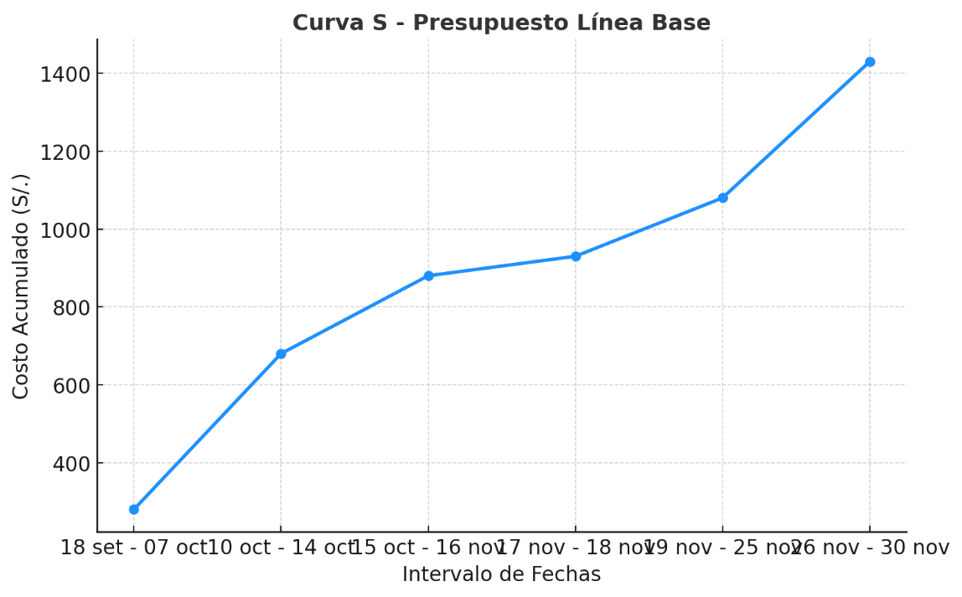

**3. Gestión de la Línea Base del Proyecto**

**3.1. Plan de Gestión del Alcance**

**3.1.1. Proceso de Definición del Alcance y Creación de EDT**

La definición y desarrollo del enunciado del proyecto se realizará considerando el objetivo general y las necesidades técnicas, económicas y operativas de la Panadería Tanta, con el propósito de optimizar su proceso de ventas mediante la implementación de un sistema web.

El Enunciado del Alcance detalla las funcionalidades principales del sistema, los entregables esperados y los recursos necesarios para su ejecución.

Asimismo, se elaborará la Estructura de Desglose del Trabajo (EDT), que representará de forma jerárquica las fases, actividades y productos del proyecto. Este desglose permitirá identificar los costos, tiempos y recursos asociados a cada entregable, facilitando el seguimiento y la medición del desempeño en cada fase del proyecto.

**3.1.2. Proceso de Validación del Alcance**

La validación del alcance se llevará a cabo mediante la revisión formal de los entregables del sistema web por parte del cliente principal, la administración de la Panadería Tanta, quien verificará que las funcionalidades implementadas cumplan con los requerimientos establecidos.

Dicha validación se documentará en actas de revisión y aceptación de entregables, las cuales se firmarán en conjunto con el equipo Scrum , el Product Owner y el Sponsor/Gerente General, garantizando la conformidad de los resultados obtenidos en cada iteración o sprint.

**3.1.3. Proceso de Control del Alcance**

El control del alcance estará supervisado por el Scrum Master, quien coordinará con el equipo de desarrollo y el Product Owner para asegurar que las funcionalidades desarrolladas se mantengan dentro de los límites establecidos del proyecto.

Asimismo, se realizarán revisiones periódicas durante los sprints para evaluar los avances, identificar desviaciones y aplicar acciones correctivas de ser necesario.

El control de cambios se gestionará mediante la revisión del Product Backlog, actualizando las prioridades en función de los requerimientos del cliente y las necesidades del negocio.

Finalmente, el seguimiento del avance se realizará con base en los entregables planificados dentro de los 3 meses establecidos en el cronograma, garantizando el cumplimiento del alcance acordado.

**3.2. Plan de Gestión de los Requisitos**

**3.2.1. Proceso de Recopilación y Análisis de Requisitos**

Los requisitos del sistema web serán recopilados mediante un proceso iterativo y colaborativo entre el equipo de desarrollo y la Panadería Tanta, buscando identificar las necesidades reales del negocio y transformarlas en funcionalidades concretas del sistema. Entrevistas que se realizarán al Sponsor.

Los requisitos serán obtenidos a partir de:

* Entrevistas realizadas al propietario y al personal administrativo de la Panadería Tanta.
* Visitas de observación directa al área de ventas y gestión de inventario para analizar el flujo de trabajo actual.
* Revisión de documentos internos relacionados con el control de ventas y registro de productos.
* Deducciones del equipo Scrum, basadas en la experiencia técnica y observaciones del entorno de trabajo.

|  |  |  |
| --- | --- | --- |
| **Tiempo** | **Tipo de Actividad** | **Configuración / Descripción** |
| **Implementación** | Inicio de cambios | Serán considerados a partir de la primera versión funcional del sistema, ajustando los requisitos según las necesidades detectadas durante el uso inicial. |
| **Inicio a fin del proyecto** | Análisis de impacto | Se evaluarán los procesos actuales de la panadería, identificando los problemas recurrentes y definiendo cómo el sistema web solucionará dichos puntos críticos. |
| **Durante la implementación** | Monitoreo | Se realizarán pruebas parciales y reuniones semanales para revisar los avances, detectar errores y ajustar los requisitos si es necesario. |
| **A partir de la implementación** | Seguimiento | El Product Owner y el equipo de desarrollo mantendrán contacto constante con el cliente para verificar que las funcionalidades cumplan con las expectativas del negocio. |
| **Posterior al uso diario del sistema** | Reporte | Se elaborarán reportes de satisfacción y rendimiento, evaluando la utilidad del sistema y posibles mejoras para versiones futuras. |

**3.2.2. Categorías de Requisitos**

En el presente proyecto, los requisitos del sistema web se han clasificado con el propósito de organizar y gestionar de manera eficiente cada uno de los aspectos que intervienen en la solución tecnológica para la Panadería Tanta.

Las categorías consideradas son las siguientes:

* Requisitos de negocio: objetivos estratégicos de la panadería, como mejorar el control de ventas, reducir errores humanos y agilizar la atención al cliente.
* Requisitos de interesados: necesidades y expectativas del propietario, personal administrativo y usuarios del sistema.
* Requisitos funcionales: funcionalidades específicas del sistema, tales como registro de ventas, gestión de inventario, generación de reportes y administración de usuarios.
* Requisitos no funcionales: características relacionadas con el rendimiento, seguridad, accesibilidad, confiabilidad y usabilidad del sistema.
* Requisitos de transición y preparación: condiciones necesarias para la instalación, configuración del entorno y migración de datos iniciales.
* Requisitos de calidad: estándares de desempeño, precisión y validación de la información procesada.
* Requisitos de proyecto: limitaciones de tiempo, costo y alcance definidas en la planificación.

**3.2.3. Priorización de Requisitos**

Para determinar la prioridad de los requisitos identificados, se establecen los criterios que se muestran en la siguiente tabla.

La priorización permite asignar los recursos de desarrollo de manera eficiente, enfocándose primero en las funcionalidades de mayor impacto en el negocio.

|  |  |  |  |  |
| --- | --- | --- | --- | --- |
| **Criterios** | **Peso** | **Puntaje** | | |
| **5** | **10** | **15** |
| Habilidades Interpersonales | Medio |  |  | X |
| Conocimientos técnicos | Alto |  | X |  |
| Conocimientos de dirección general | Medio |  |  | X |
| Comprensión del entorno | Alto |  |  | X |

**3.2.4. Proceso de Seguimiento y Validación**

El seguimiento de los requisitos será realizado de manera continua por el Product Owner, el Scrum Master y el equipo de desarrollo, quienes verificarán el cumplimiento de las historias de usuario definidas en el Product Backlog.

Cada sprint incluirá actividades de revisión y validación junto con la administración de la Panadería Tanta, asegurando que los entregables cumplan con los requerimientos funcionales y de negocio.

La validación final del cumplimiento se efectuará de forma iterativa bajo la supervisión del asesor del proyecto, Ing. Cinthia Jeanette Calderon Aquiño, y con la aprobación formal del cliente de la Panadería Tanta, garantizando la conformidad de los resultados y el cierre satisfactorio del proyecto.

**3.3. Plan de Gestión del Cronograma**

**3.3.1. Modelo de Programación**

En el proyecto, la elaboración y control del cronograma se realizará utilizando el software Microsoft Excel, el cual permitirá detallar el desarrollo de actividades, asignación de recursos, distribución de costos y control del progreso del proyecto.

El modelo de programación seguirá una estructura basada en la metodología Scrum, donde cada sprint agrupa un conjunto de tareas y entregables específicos (módulos de desarrollo del sistema).

El cronograma permitirá: Monitorear el avance del proyecto por fases.

* Administrar el presupuesto planificado frente al ejecutado.
* Analizar las actividades críticas que impactan directamente en la duración del proyecto.
* Prevenir retrasos y desviaciones del plan de trabajo mediante reportes de avance semanales.

Además, el cálculo de la duración del proyecto se determinará considerando las dependencias entre actividades y su ruta crítica, lo que permitirá realizar un seguimiento eficiente del cumplimiento de cada entregable dentro del plazo establecido.

**3.3.2. Nivel de Exactitud y Unidades de Medida**

La duración total del proyecto se ha estimado en dos meses, periodo durante el cual se llevará a cabo el diseño, desarrollo, implementación y validación del sistema web para la Panadería Tanta.

El nivel de exactitud de las estimaciones se basa en la planificación de sprints quincenales, permitiendo ajustes iterativos conforme se avanza en el desarrollo del producto.

Las unidades de medida empleadas en la planificación y control del cronograma son las siguientes:

|  |  |  |
| --- | --- | --- |
| **Concepto** | **Unidad de Medida** | **Descripción / Aplicación** |
| **Tiempo** | Días / Semanas | Medición del progreso de actividades según intervalos definidos en el cronograma. |
| **Recursos Humanos** | Horas-hombre | Estimación del esfuerzo requerido por cada integrante del equipo de desarrollo. |
| **Costo** | Soles (S/.) | Valor monetario asignado a cada actividad según la línea base de costos. |
| **Avance de Proyecto** | Porcentaje (%) | Representa el grado de cumplimiento de los entregables planificados. |

Durante el desarrollo del proyecto se implementarán los siguientes componentes principales:

* Documentación inicial.
* Adquisición de recursos.
* Programación e implementación del sistema web.
* Configuración del ambiente.
* Realización de pruebas de validación.
* Finalización y cierre del proyecto.

La precisión en las mediciones permitirá comparar los valores planificados con los reales, garantizando una gestión eficiente del tiempo y un control efectivo del progreso del proyecto.

**3.3.3. Enlaces con los procedimientos de la organización**

Las unidades medibles que se tomaron en cuenta en el cronograma fueron lo siguiente:

|  |  |
| --- | --- |
| **Unidad Medible** | **Detalle** |
| Horas laborales | 7 horas por día |
| Refrigerio | 1 hora diaria |
| Fecha de inicio del proyecto | 23 de Agosto de 2025 |
| Duración del proyecto | 3 meses |

Estas unidades se establecen para garantizar una adecuada planificación del tiempo, alineada con la disponibilidad del equipo de trabajo y los hitos definidos dentro de la metodología Scrum aplicada en la Panadería Tanta.

**3.3.4. Mantenimiento del Modelo de Programación del Proyecto**

Durante el desarrollo del proyecto, se realizarán reuniones periódicas para revisar y discutir los cambios o mejoras que puedan surgir en las actividades planificadas.

El objetivo será actualizar el estado del cronograma y registrar los avances logrados, así como los hitos principales alcanzados.

Estas actualizaciones se documentarán en los reportes de seguimiento y en la hoja de control del cronograma en Excel, asegurando la trazabilidad y la alineación con los objetivos del proyecto.

**3.3.5. Umbrales de Control y Reglas para la Medición del Desempeño**

El seguimiento del desempeño temporal se realizará monitoreando el cumplimiento de los plazos y actividades, garantizando que los entregables se completen dentro del tiempo planificado.

Para ello, se aplicará el método del Valor Ganado (Earned Value Management - EVM), permitiendo comparar el avance real con el planificado y detectar posibles desviaciones.

Los indicadores que se utilizarán son:

* CPI (Cost Performance Index): mide la eficiencia del costo.
* SPI (Schedule Performance Index): mide el desempeño del cronograma.

De esta forma, se podrán tomar acciones correctivas en caso de desviaciones significativas y mantener el control del proyecto dentro del tiempo estimado.

**3.3.6. Formatos de los Informes**

Los informes de seguimiento serán elaborados en formato digital y compartidos con los interesados a través de medios electrónicos.

Cada dos semanas, se presentará un reporte de avance donde se detallará el progreso de las actividades, el estado de los entregables, los riesgos identificados y las acciones correctivas aplicadas.

En caso de presentarse retrasos o ajustes, el informe incluirá un análisis comparativo entre lo planificado y lo ejecutado, permitiendo mantener la transparencia en la gestión del cronograma.

**3.3.7. Descripción de los Procesos**

**a) Definir Actividades**

Las actividades se definen a partir de los entregables del EDT y se descomponen en tareas más específicas para su ejecución.

Cada actividad se asocia con un responsable directo y un plazo de cumplimiento, facilitando el control de avances.

**b) Secuenciar Actividades**

Se identifican las dependencias entre actividades, determinando cuáles deben ejecutarse antes o después para mantener la lógica del proyecto.

Se utilizan diagramas de precedencia y cronogramas en Excel para asegurar la correcta secuencia de las tareas.

**c) Estimar la Duración de las Actividades**

Se realiza una estimación del tiempo requerido por cada tarea, considerando la complejidad técnica, los recursos disponibles y la experiencia del equipo de desarrollo.

La duración se valida con el equipo Scrum para garantizar una planificación realista.

**d) Desarrollar el Cronograma**

El cronograma se desarrolla integrando los recursos, duraciones y dependencias de las actividades.

Se utiliza Microsoft Excel para representar la planificación mediante la ruta crítica y la Curva S, asegurando un control visual y cuantitativo del avance del proyecto.

**3.4. Plan de Gestión de los Costos**

**3.4.1. Unidades de Medida, Nivel de Precisión y Nivel de Exactitud**

|  |  |  |
| --- | --- | --- |
| **Tipo de recurso** | **Unidades de Medida** | **Descripción / Aplicación** |
| **Recurso Personal** | Costo/Hora | Se calcula considerando las horas invertidas por el equipo Scrum (Scrum Master, Product Owner, Desarrolladores y QA). |
| **Material Informático** | Unidades | Corresponde a licencias, hosting, dominio y equipos necesarios para la implementación del sistema web. |
| **Suministros** | Unidades | Incluye materiales de oficina, documentación impresa o insumos utilizados durante el desarrollo y cierre del proyecto. |

**3.4.2. Umbrales de control y Reglas para la medición del desempeño**

|  |  |  |
| --- | --- | --- |
| **Alcance** | **Variación Permitida** | **Acción a Tomar si la Variación Excede lo Permitido** |
| **Proyecto Completo** | ± 5% del valor planificado | Investigar la causa de la desviación, reestimar actividades afectadas y aplicar acciones correctivas. |

**3.4.3. Formatos de los Informes**

|  |  |
| --- | --- |
| **Formato de Gestión de Costos** | **Descripción** |
| 1) Plan de Gestión de Costos | Documento que informa la planificación para la gestión del costo del proyecto. |
| 2) Línea de Base del Costo | Línea base del costo del proyecto, sin incluir las reservas de contingencia. |
| 3) Costeo del Proyecto | Este informe detalla los costos a nivel de las actividades de cada entregable, según el tipo de recurso que participe. |
| 4) Presupuesto por entregable | El formato de Presupuesto por entregable y por Tipo de Recurso informe los costos del proyecto divididos por entregables, y cada entregable en los 3 tipos de recursos (personal, materiales, suministros). |

**3.4.4. Descripción de los Procesos**

|  |  |
| --- | --- |
| **Estimar los Costos** | Se estima los costes del proyecto en base al tipo de estimación por presupuesto y definitiva.  Esto se realiza en la planificación del proyecto y es responsabilidad del Project Manager, y aprobado por el Sponsor. |
| **Determinar el**  **Presupuesto** | Se elabora el presupuesto del proyecto y las reservas de gestión del proyecto.  Este documento es elaborado por el Project Manager y, revisado y aprobado por el Sponsor. |
| **Controlar los Costos** | Se evaluará el impacto de cualquier posible cambio del costo, informando al Sponsor los efectos en el proyecto, en especial las consecuencias en los objetivos finales del proyecto (alcance, tiempo y costo).  El análisis de impacto deberá ser presentado al Sponsor y evaluará distintos escenarios posibles, cada uno de los cuales corresponderá alternativas de intercambio de triple restricción. |

**4. Gestión de la Calidad**

**4.1. Plan de Gestión de la Calidad**

**4.1.1. Roles y Responsabilidades de Calidad**

|  |  |
| --- | --- |
| **Rol** | **Responsabilidad** |
| Scrum Master (Álvaro Iván Arroyo Carrasco ) | Garantizar que los procesos de desarrollo del sistema web cumplan con los estándares de calidad definidos. Supervisar la aplicación de buenas prácticas de codificación, documentación y revisión de entregables. Coordinar auditorías internas y verificar la implementación de acciones correctivas. |
| Product Owner (Diego Roberto Silva Ruiz ) | Validar que los entregables cumplan con los requisitos funcionales y de negocio establecidos por la Panadería Tanta. Asegurar la satisfacción del cliente mediante la revisión continua de las funcionalidades implementadas y su alineación con los objetivos del proyecto. |
| Equipo de Desarrollo (Luis Miguel Santiago Caraza, Lilia Sheila Infantes Asunción, Nicole Fabiana Flores Aguilar, Adrián Jorge Villanueva Barandiarán) | Implementar el código fuente conforme a los estándares de calidad definidos. Realizar pruebas unitarias, correcciones de errores y documentar los resultados obtenidos. Garantizar que cada módulo sea funcional, seguro y mantenible. |
| QA / Tester (Luis Miguel Santiago Caraza) | Ejecutar pruebas de integración, rendimiento y aceptación para verificar el cumplimiento de los criterios de calidad establecidos. Identificar, registrar y hacer seguimiento de incidencias, asegurando la trazabilidad de cada prueba realizada. |
| Asesor del Proyecto (Ing. Cinthia Jeanette Calderon Aquiño) | Supervisar la gestión de calidad en todas las etapas del proyecto. Revisar los informes de control de calidad, validar la correcta aplicación de las normas técnicas y emitir observaciones o recomendaciones para la mejora continua del proceso. |

**4.1.2. Descripción de Procesos**

|  |  |
| --- | --- |
| **Proceso** | **Descripción** |
| **Planificar la Gestión de la Calidad** | En esta etapa se definen los estándares, métricas y criterios de calidad que deben cumplirse en el desarrollo del sistema web para la Panadería Tanta. Se establecen los procedimientos de validación, los responsables del control de calidad y los indicadores que permitirán evaluar el cumplimiento de los objetivos del proyecto. Además, se determinan las herramientas de medición, los formatos de registro y los mecanismos para asegurar la trazabilidad de los resultados. |
| **Realizar el Aseguramiento de la Calidad** | Este proceso se enfoca en garantizar que las actividades del proyecto se ejecuten conforme a los estándares de calidad definidos. Incluye la implementación de buenas prácticas de desarrollo, revisiones de código, pruebas funcionales y técnicas, así como la verificación de la documentación de cada sprint. Se busca prevenir errores antes de la entrega de los módulos y fomentar la mejora continua mediante la retroalimentación del Product Owner y el asesor del proyecto. |
| **Controlar la Calidad** | Consiste en medir y verificar que los entregables cumplan con los criterios de aceptación establecidos. Se aplican pruebas de funcionalidad, usabilidad, rendimiento y seguridad del sistema web. Los resultados se documentan en reportes de control de calidad y actas de revisión, los cuales permiten detectar desviaciones y aplicar acciones correctivas. Finalmente, se obtiene la validación formal del cliente de la Panadería Tanta, confirmando que el producto cumple con los requerimientos del proyecto. |

**4.2. Plan de Gestión de los Recursos Humanos**

|  |  |  |  |  |
| --- | --- | --- | --- | --- |
| **Rol** | **Responsabilidad Principal** | **Tipo de Recurso** | **Dedicación Estimada** | **Autoridad / Nivel de Decisión** |
| **Scrum Master** | Dirigir y coordinar el desarrollo del sistema web, supervisar avances y resolver impedimentos durante los sprints. | Recurso Humano | 100 % (todo el proyecto) | Alta — Control operativo y técnico del equipo. |
| **Product Owner** | Definir y priorizar los requisitos, validar entregables y representar los intereses de la Panadería Tanta. | Recurso Humano | 70 % (validaciones y planificación) | Alta — Toma de decisiones funcionales y de negocio. |
| **Equipo de Desarrollo (Desarrolladores Web)** | Diseñar, codificar y probar los módulos del sistema web según las historias de usuario. | Recurso Humano | 100 % (fase de ejecución) | Media — Decisiones técnicas en desarrollo y pruebas. |
| **Analista / QA (Quality Assurance)** | Realizar pruebas funcionales, técnicas y de rendimiento. Documentar incidencias y validar correcciones. | Recurso Humano | 80 % (ejecución y validación) | Media — Validación técnica y control de calidad. |
| **Asesor del Proyecto (Ing. Cinthia Jeanette Calderon Aquiño)** | Supervisar la aplicación de la metodología, verificar cumplimiento de calidad y cronograma. | Recurso Externo Académico | 30 % (revisión y seguimiento) | Alta — Aprobación técnica y académica. |

**4.3. Roles, Responsabilidades y Autoridad**

A continuación, se presentará la asignación de los miembros del equipo, donde cada uno de ellos se va a hacer responsable de un entregable, para que se puedan realizar sus respectivas actividades.

|  |  |  |  |
| --- | --- | --- | --- |
| **N° ENTREGABLE** | **DESCRIPCIÓN DE ENTREGABLE** | **PERSONA RESPONSABLE** | **NOMBRE DEL RESPONSABLE** |
| 1 | Documentación | Director de proyecto | Álvaro Iván Arroyo Carrasco |
| 2 | Adquisición de recursos | Gestor de recursos | Luis Miguel Santiago Caraza |
| 3 | Programación | Administrador de versiones y experiencia de usuario | Nicole Fabiana Flores Aguilar |
| 4 | Configuración de ambiente | Administrador de programa | Lilia Sheila Infantes Asunción |
| 5 | Realización de pruebas | Encargado de desarrollo y prueba | Luis Miguel Santiago Caraza |
| 6 | Finalización de proyecto | Analista de Sistema | Adrián Jorge Villanueva Barandiarán |

**4.4. Matriz RACI**

Conocer los roles y responsabilidades de cada uno de los integrantes de uno de los miembros del equipo es esencial para ejecutar los procesos de trabajo con agilidad y eficiencia

La matriz RACI ayuda a solucionar todos estos problemas y permite actuar con agilidad para corregir posibles desviaciones.

|  |  |  |  |  |  |  |  |
| --- | --- | --- | --- | --- | --- | --- | --- |
| **Código EDT** | **Actividad / Entregable Asociado** | **Director del Proyecto** | **Administrador de Versiones y Experiencia del Usuario** | **Gestor de Recursos** | **Analista de Sistema** | **Equipo de Programación** | **Equipo de Prueba** |
| **1.1.3** | Recolección de requerimientos funcionales y no funcionales | A | C | I | R | I | I |
| **1.1.4** | Elaboración del Product Backlog | A | C | I | R | C | I |
| **1.1.7** | Plan de gestión de riesgos | R | C | I | C | I | I |
| **1.2.1** | Desarrollo del catálogo y apartado administrador de productos (Sprint 1) | I | A | I | C | R | C |
| **1.3.1** | Desarrollo del carrito de compras y pasarela de pagos (Sprint 2) | I | A | I | C | R | C |
| **1.4.1** | Desarrollo del apartado administrador de pedidos y notificaciones (Sprint 3) | I | A | I | C | R | C |
| **1.5.1** | Desarrollo del apartado administrativo de reportes (Sprint 4) | I | A | I | C | R | C |
| **1.6.1** | Desarrollo del módulo de registro y login (Sprint 5) | I | A | I | C | R | C |
| **1.5.3 / 1.7.3** | Pruebas de validación y ajustes globales | I | C | I | C | C | A / R |
| **1.7.1** | Elaboración del manual de usuario y guía funcional | A | R | I | C | C | I |
| **1.7.2** | Capacitación a usuarios | A | C | I | R | C | I |
| **1.7.5** | Acta de aceptación del cliente | A | C | I | R | I | I |
| **1.2.1 (Adicional)** | Adquisición de recursos: Hosting y Dominio | I | I | A / R | I | I | I |

**4.5. Calendario de Recursos**

Se mostrará el Excel donde cada actividad estará asignado por un miembro del equipo algunos con apoyo de otros miembro u otros (técnico de sistemas y técnico)

|  |  |  |  |  |  |  |  |  |  |  |  |  |  |
| --- | --- | --- | --- | --- | --- | --- | --- | --- | --- | --- | --- | --- | --- |
| **Nombre de Tarea** | **Duración** | **Comienzo** | **Fin** | **Nombre de los Recursos** | Agosto | | | | | | | | |
| **(Días)** | | | 23 | 24 | 25 | 26 | 27 | 28 | 29 | 30 | 31 |
| **1. SISTEMA WEB EN EL PROCESO DE VENTAS DE LA PANADERÍA TANTA** | 95 | 23/08/2025 | 29/11/2025 | Scrum Master Product Owner Equipo de Desarrollo Analista Diseñador QA Team Cliente (Panadería Tanta) Jefe de Proyecto |  |  |  |  |  |  |  |  |  |
| **1.1 Gestión del Proyecto** | 15 | 23/08/2025 | 6/09/2025 | Scrum Master |  |  |  |  |  |  |  |  |  |
| 1.1.1 Consolidación del equipo de trabajo | 2 | 23/08/2025 | 24/08/2025 | Scrum Master | |  | | --- | |  | |  |  |  |  |  |  |  |  |
| 1.1.2 Reunión inicial con la Panadería Tanta | 2 | 25/08/2025 | 26/08/2025 | Scrum Master |  |  |  | | | | |  |  |
| 1.1.3 Recolección de requerimientos funcionales y no funcionales | 3 | 27/08/2025 | 29/08/2025 | Product Owner / Analista |  |  |  |  |
| 1.1.4 Elaboración del Product Backlog | 2 | 30/08/2025 | 31/08/2025 | Product Owner |  |  |  |  |  |  |  | | |
| 1.1.5 Priorización de historias de usuario | 2 | 1/09/2025 | 2/09/2025 | Product Owner / Equipo Scrum |  |  |  |  |  |  |
| 1.1.6 Elaboración de la Matriz de Interesados | 2 | 3/09/2025 | 4/09/2025 | Scrum Master |  |  |  |  |  |  |  |  |  |
| 1.1.7 Plan de Gestión de Riesgos (incluye matriz de riesgos) | 2 | 5/09/2025 | 6/09/2025 | Scrum Master / Equipo |  |  |  |  |  |  |  |  |  |
| 1.1.8 Estimación de Costos y Presupuesto del Proyecto | 2 | 6/09/2025 | 7/09/2025 | Scrum Master / Product Owner |  |  |  |  |  |  |  |  |  |
| **1.2 Sprint 1 – Gestión de productos** | 14 | 10/09/2025 | 22/09/2025 | Equipo de Desarrollo |  |  |  |  |  |  |  |  |  |
| 1.2.1 Desarrollo del módulo de pedidos | 10 | 10/09/2025 | 19/09/2025 | Desarrolladores |  |  |  |  |  |  |  |  |  |
| 1.2.2 Review del Sprint | 1 | 20/09/2025 | 20/09/2025 | Equipo Scrum / Cliente |  |  |  |  |  |  |  |  |  |
| 1.2.3 Registro de observaciones y corrección de errores | 1 | 21/09/2025 | 21/09/2025 | QA / Dev Team |  |  |  |  |  |  |  |  |  |
| 1.2.4 Retrospectiva del Sprint | 1 | 22/09/2025 | 22/09/2025 | Equipo Scrum |  |  |  |  |  |  |  |  |  |
| **1.3 Sprint 2 – Gestión de ventas y carrito** | 14 | 24/09/2025 | 7/10/2025 | Equipo de Desarrollo |  |  |  |  |  |  |  |  |  |
| 1.3.1 Desarrollo del carrito de compras | 10 | 24/09/2025 | 3/10/2025 | Desarrolladores |  |  |  |  |  |  |  |  |  |
| 1.3.2 Review del Sprint | 1 | 4/10/2025 | 4/10/2025 | Equipo Scrum / Cliente |  |  |  |  |  |  |  |  |  |
| 1.3.3 Registro de observaciones y corrección de errores | 1 | 5/10/2025 | 5/10/2025 | QA / Dev Team |  |  |  |  |  |  |  |  |  |
| 1.3.4 Retrospectiva del Sprint | 1 | 6/10/2025 | 6/10/2025 | Equipo Scrum |  |  |  |  |  |  |  |  |  |
| **1.4 Sprint 3 – Gestión de pedidos y entregas** | 14 | 8/10/2025 | 21/10/2025 | Equipo de Desarrollo |  |  |  |  |  |  |  |  |  |
| 1.4.1 Integración con pasarela de pagos | 10 | 8/10/2025 | 17/10/2025 | Desarrolladores |  |  |  |  |  |  |  |  |  |
| 1.4.2 Review del Sprint | 1 | 18/10/2025 | 18/10/2025 | Equipo Scrum / Cliente |  |  |  |  |  |  |  |  |  |
| 1.4.3 Registro de observaciones y corrección de errores | 1 | 19/10/2025 | 19/10/2025 | QA / Dev Team |  |  |  |  |  |  |  |  |  |
| 1.4.4 Retrospectiva del Sprint | 1 | 20/10/2025 | 20/10/2025 | Equipo Scrum |  |  |  |  |  |  |  |  |  |
| **1.5 Sprint 4 – Reportes y estadísticas** | 14 | 22/10/2025 | 4/11/2025 | Equipo de Desarrollo |  |  |  |  |  |  |  |  |  |
| 1.5.1 Desarrollo del módulo de clientes y registro | 10 | 22/10/2025 | 31/10/2025 | Desarrolladores |  |  |  |  |  |  |  |  |  |
| 1.5.2 Review del Sprint | 1 | 1/11/2025 | 1/11/2025 | Equipo Scrum / Cliente |  |  |  |  |  |  |  |  |  |
| 1.5.3 Registro de observaciones y corrección de errores | 1 | 2/11/2025 | 2/11/2025 | QA / Dev Team |  |  |  |  |  |  |  |  |  |
| 1.5.4 Retrospectiva del Sprint | 1 | 3/11/2025 | 3/11/2025 | Equipo Scrum |  |  |  |  |  |  |  |  |  |
| **1.6 Sprint 5 – Gestión de usuarios** | 14 | 5/11/2025 | 18/11/2025 | Equipo de Desarrollo |  |  |  |  |  |  |  |  |  |
| 1.6.1 Desarrollo de reportes de ventas e inventario | 10 | 5/11/2025 | 14/11/2025 | Desarrolladores |  |  |  |  |  |  |  |  |  |
| 1.6.2 Review del Sprint | 1 | 15/11/2025 | 15/11/2025 | Equipo Scrum / Cliente |  |  |  |  |  |  |  |  |  |
| 1.6.3 Registro de observaciones y corrección de errores | 1 | 16/11/2025 | 16/11/2025 | QA / Dev Team |  |  |  |  |  |  |  |  |  |
| 1.6.4 Retrospectiva del Sprint | 1 | 17/11/2025 | 17/11/2025 | Equipo Scrum |  |  |  |  |  |  |  |  |  |
| **1.7 Cierre del Proyecto** | 10 | 18/11/2025 | 29/11/2025 | Scrum Master / Dev Team |  |  |  |  |  |  |  |  |  |
| 1.7.1 Elaboración del manual de usuario y guía funcional | 3 | 18/11/2025 | 20/11/2025 | Jefe de Proyecto / Desarrolladores |  |  |  |  |  |  |  |  |  |
| 1.7.2 Capacitación a usuarios | 2 | 21/11/2025 | 22/11/2025 | Desarrolladores |  |  |  |  |  |  |  |  |  |
| 1.7.3 Pruebas finales y ajustes globales | 2 | 23/11/2025 | 24/11/2025 | QA / Dev Team |  |  |  |  |  |  |  |  |  |
| 1.7.4 Informe de entrega final | 2 | 25/11/2025 | 26/11/2025 | Scrum Master |  |  |  |  |  |  |  |  |  |
| 1.7.5 Acta de aceptación del cliente | 2 | 27/11/2025 | 28/11/2025 | Product Owner / Cliente |  |  |  |  |  |  |  |  |  |
| 1.7.6 Reunión de cierre formal | 1 | 29/11/2025 | 29/11/2025 | Equipo Scrum / Cliente |  |  |  |  |  |  |  |  |  |

**4.6. Plan de Gestión de las Comunicaciones**

**4.6.1 Comunicaciones del Proyecto**

|  |  |  |  |  |  |  |
| --- | --- | --- | --- | --- | --- | --- |
| **Tipo de Comunicación** | **Método** | **Tecnología** | **Responsable en Comunicar** | **Plazo** | **Frecuencia** | **Receptores de la Información** |
| Oral / Escrita / Informal | Comunicación interactiva | - Reuniones cara a cara formales o informales - Videollamadas (Discord) | Álvaro Iván Arroyo Carrasco | 1 – 2 días | 4 horas por semana | Todo el equipo del proyecto |
| Escrita | Comunicación *push* (envío directo de información) | - Correo electrónico - Informes de avance - Actas de reunión - | Álvaro Iván Arroyo Carrasco | 3 días | Cada fin de sprint (quincenal) | Equipo del proyecto, Asesor del proyecto |
| Escrita | Comunicación *pull* (consulta de información) | - Carpeta compartida en Google Drive - Trello / Jira (registro de tareas) | Luis Miguel Santiago Caraza | 3 días | 3 veces por semana | Todo el equipo del proyecto |
| Formal Escrita | Comunicación estructurada | - Informe de avances del proyecto - Cronograma actualizado - Línea base de costos | Álvaro Iván Arroyo Carrasco | 2 días | Quincenal | Asesor del proyecto y Cliente (Panadería Tanta) |
| Oral / Formal | Comunicación de validación | - Reunión de revisión de sprint en (Discord) - Reunión de aceptación de entregables (Discord) | Product Owner / Cliente | 3 días | Al finalizar cada sprint | Equipo de desarrollo y Asesor |
| Formal Escrita | Comunicación de cierre | - Informe final del proyecto - Acta de aceptación del cliente | Álvaro Iván Arroyo Carrasco / Product Owner | 3 días posteriores al cierre | Una sola vez (fin del proyecto) | Cliente – Panadería Tanta / Asesor del proyecto |

**4.6.2 Proceso de Comunicación**

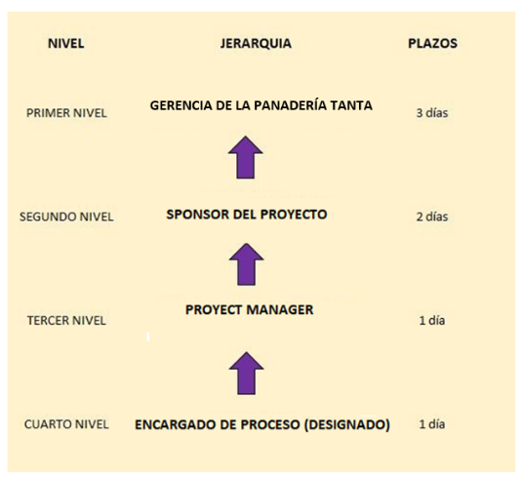

**5. Plan de Gestión de los Riesgos**

**5.1. Metodología**

|  |  |  |  |
| --- | --- | --- | --- |
| **METODOLOGÍA DE GESTIÓN DE RIESGOS** | | | |
| **PROCESO** | **DESCRIPCIÓN** | **HERRAMIENTAS** | **FUENTES DE INFORMACIÓN** |
| **Planificación de la gestión de los riesgos** | Elaborar el plan de gestión de riesgos, definiendo el enfoque, herramientas y responsables. | PMBOK – Guía del Project Management Institute (PMI). | Equipo del proyecto. |
| **Identificación de riesgos** | Identificar los posibles riesgos técnicos, económicos, de alcance y de cronograma que puedan afectar el proyecto y documentar sus características. | Tormenta de ideas, revisión documental, entrevistas, lista de verificación de riesgos. | Product Owner, Sponsor del proyecto y equipo de desarrollo. |
| **Análisis cualitativo de riesgos** | Evaluar la probabilidad e impacto de cada riesgo, clasificándolos en niveles (bajo, medio, alto) y priorizando su atención. | Matriz de probabilidad e impacto, juicio de expertos, análisis de datos. | Sponsor del proyecto y equipo Scrum. |
| **Análisis cuantitativo de riesgos** | Analizar numéricamente el efecto potencial de los riesgos más significativos sobre los objetivos del proyecto (tiempo, costo, calidad). | Estimación de impacto, simulaciones, representación de incertidumbre. | Sponsor y equipo técnico. |
| **Planificación de respuesta a los riesgos** | Desarrollar estrategias de respuesta ante amenazas (evitar, transferir, mitigar, aceptar) y ante oportunidades (explotar, compartir, mejorar). | Estrategias de mitigación y plan de acción por tipo de riesgo. | Sponsor y equipo Scrum. |
| **Seguimiento y control de los riesgos** | Monitorear la evolución de los riesgos, aplicar medidas correctivas y verificar la eficacia de las acciones tomadas durante todo el ciclo de vida del proyecto. | Auditorías, reuniones de control, informes de seguimiento. | Sponsor, asesor académico y equipo de proyecto. |

**5.2. Roles y Responsabilidades**

|  |  |  |  |
| --- | --- | --- | --- |
| **RESPONSABILIDADES** | | | |
| **PROCESO** | **ROLES** | **PERSONAS** | **RESPONSABILIDAD** |
| Planificación de la gestión de los riesgos | Director del Proyecto Equipo de trabajo | - Álvaro Iván Arroyo Carrasco – Luis Miguel Santiago Caraza | - Dirigir la actividad de planificación del riesgo. - Definir las políticas, herramientas y procedimientos para la gestión de riesgos. - Proveer definiciones y aprobar el plan de riesgos. |
| Identificación de riesgos | Equipo de trabajo Analista de sistema | - Luis Miguel Santiago Caraza – Adrián Jorge Villanueva Barandiarán | - Recopilar información y listar los riesgos potenciales. - Describir las causas y efectos de cada riesgo. - Ejecutar la actividad de identificación y registrar resultados. |
| Análisis cualitativo de riesgos | Equipo de trabajo Director del Proyecto | - Luis Miguel Santiago Caraza – Lilia Sheila Infantes Asunción | - Evaluar la probabilidad e impacto de los riesgos. - Clasificar los riesgos según su nivel de severidad. - Proveer definiciones y reportes de análisis. |
| Planificación de respuesta a los riesgos | Director del Proyecto Equipo de trabajo | - Álvaro Iván Arroyo Carrasco - Luis Miguel Santiago Caraza | - Dirigir la formulación de estrategias de mitigación. - Planificar y asignar las acciones de respuesta a cada riesgo. - Verificar la viabilidad de las medidas propuestas. |
| Seguimiento y control de riesgos | Director del Proyecto Equipo de trabajo | - Álvaro Iván Arroyo Carrasco - Luis Miguel Santiago Caraza – Nicole Fabiana Flores Aguilar | - Supervisar la ejecución del plan de respuesta. - Realizar auditorías internas y registrar incidencias. - Evaluar la efectividad de las medidas correctivas y actualizar el registro de riesgos. |

**5.3. Categorías de Riesgo**

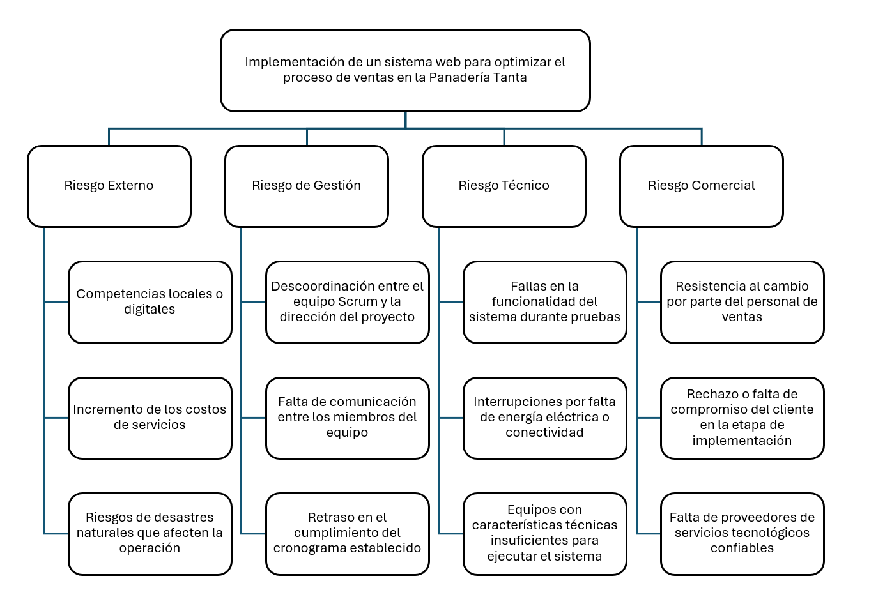

**5.4. Seguimiento y Auditoría**

El proceso de seguimiento y auditoría de los riesgos se desarrollará de manera continua durante todo el ciclo de vida del proyecto “Impacto de un Sistema Web en el Proceso de Ventas de la Panadería Tanta, Lima 2025”, con el objetivo de garantizar que las estrategias de mitigación sean efectivas y que los riesgos emergentes sean identificados oportunamente.

**a) Actividades de seguimiento**

* **Revisión periódica del registro de riesgos:** se actualizará de forma semanal, incorporando nuevos riesgos detectados o eliminando aquellos que hayan sido resueltos.
* **Evaluación del estado de los riesgos:** se verificará la efectividad de las acciones implementadas, comparando la probabilidad e impacto inicial con la situación actual.
* **Reuniones de control:** el equipo del proyecto, liderado por el Scrum Master, realizará reuniones de seguimiento al final de cada sprint para analizar riesgos pendientes o nuevos eventos identificados.
* **Actualización de métricas de riesgo:** se emplearán indicadores como el número de riesgos activos, porcentaje de mitigación y desviación del cronograma por causas de riesgo.

**b) Actividades de auditoría**

* **Auditoría interna:** será ejecutada por el Director del Proyecto y el Asesor Académico, quienes revisarán la documentación del plan de gestión de riesgos, las acciones implementadas y los resultados obtenidos.
* **Evaluación del cumplimiento de políticas:** se validará que el proceso de gestión de riesgos siga las directrices del PMBOK y del plan aprobado inicialmente.
* **Verificación de trazabilidad:** se comprobará que cada riesgo tenga su respectiva evidencia documental (registro, acción correctiva y seguimiento).
* **Reporte de auditoría:** al finalizar el proyecto, se elaborará un informe donde se identifiquen las lecciones aprendidas, las causas raíz de los riesgos ocurridos y las recomendaciones para futuros proyectos.

**c) Responsables**

* **Director del Proyecto:** supervisar la aplicación del plan de gestión de riesgos y aprobar las medidas correctivas.
* **Scrum Master:** liderar las reuniones de control, mantener actualizado el registro de riesgos y comunicar incidentes críticos.
* **Equipo de desarrollo:** ejecutar las acciones de mitigación asignadas y reportar nuevos riesgos durante la implementación.
* **Asesor Académico (auditor externo):** realizar revisiones independientes de los procesos de gestión de riesgos y emitir un informe de conformidad.

**d) Resultados esperados**

* Registro de riesgos actualizado y documentado.
* Reducción del número de riesgos críticos durante los sprints finales.
* Cumplimiento de los objetivos de costo, tiempo y calidad del proyecto.
* Emisión del Informe de Auditoría de Riesgos, el cual validará la correcta aplicación del plan.

**5.5. Definiciones de Probabilidad e Impacto**

**5.5.1. Definición de Probabilidad**

|  |  |
| --- | --- |
| **Niveles** | **Definición** |
| **Muy Alto** | Probabilidad muy alta de que ocurra el riesgo dentro de la organización |
| **Alto** | Probabilidad alta de que ocurra el riesgo dentro de la organización |
| **Medio** | Probabilidad media de que ocurra el riesgo dentro de la organización |
| **Bajo** | Probabilidad baja de que ocurra el riesgo dentro de la organización |
| **Muy Bajo** | Probabilidad muy baja de que ocurra el riesgo dentro de la organización |

**5.5.2. Definición de Impacto por Objetivo**

|  |  |  |  |  |
| --- | --- | --- | --- | --- |
| **Niveles** | **Alcance** | **Calidad** | **Tiempo** | **Costos** |
| **Muy Alto** | Se afecta de forma crítica el cumplimiento de los objetivos del sistema web, con pérdida total o parcial de funcionalidades esenciales. | La calidad del sistema no cumple con los estándares requeridos por el cliente; se requieren reprocesos completos. | Retraso superior al 30 % del cronograma total; compromete la fecha de entrega final. | Incremento de costos mayor al 30 % del presupuesto estimado. |
| **Alto** | Se afectan componentes importantes del alcance; algunos módulos del sistema quedan incompletos o fuera del entregable. | Los entregables presentan fallas graves que disminuyen la satisfacción del cliente. | Retraso entre el 15 % y 30 % del cronograma; requiere reprogramación parcial. | Incremento de costos entre el 15 % y 30 % del presupuesto aprobado. |
| **Medio** | Se generan desviaciones moderadas en el alcance, que no impiden cumplir los objetivos generales del proyecto. | Se presentan defectos menores que pueden ser corregidos sin afectar el desempeño del sistema. | Retraso entre el 5 % y 15 % del cronograma planificado. | Incremento de costos entre el 5 % y 15 % del presupuesto. |
| **Bajo** | Se presentan ajustes mínimos en el alcance sin afectar las funcionalidades clave. | La calidad cumple los estándares con pequeñas observaciones. | Retraso menor al 5 % del cronograma. | Incremento de costos menor al 5 % del presupuesto. |
| **Muy Bajo** | No se presentan desviaciones en el alcance del proyecto. | El sistema cumple totalmente los criterios de calidad definidos. | No se presentan retrasos; se cumple el cronograma planificado. | No existen variaciones significativas en los costos proyectados. |

* + 1. **Matriz de Probabilidad e Impacto**

|  |  |  |  |
| --- | --- | --- | --- |
| **PROBABILIDAD** | **IMPACTO** | | |
| **BAJO** | **MEDIO** | **ALTO** |
| **Muy Alto** | Competencia digital o aparición de nuevos sistemas web en el mercado local. | - Descoordinación del equipo de desarrollo en la dirección del proyecto.- Divulgación de información confidencial del sistema o de la panadería. | - Fallas críticas del sistema durante la fase de pruebas.- Pérdida de datos por error en el servidor. |
| **Alto** | Variación en los costos del hosting o dominio contratado. | - Falta de comunicación entre el equipo Scrum y el cliente.- Retrasos en la validación de los entregables. | - Resistencia al cambio por parte del personal de ventas o administración.- Interrupción de la conexión a internet durante el despliegue. |
| **Medio** | Cambios menores en requerimientos o ajustes de diseño. | - Errores en la carga de datos de prueba.- Retrasos moderados en la integración de módulos. | - Equipos que no cumplan con las características técnicas necesarias.- Rechazo del proveedor de servicios tecnológicos (hosting o dominio). |
| **Bajo** | Riesgos ambientales (lluvias o cortes eléctricos momentáneos). | - Riesgo de pérdida parcial de información no respaldada. | - Desintegración temporal del equipo por ausencia de un miembro clave. |
| **Muy Bajo** | Retrasos administrativos menores en la firma de documentos. | - Retraso en la aprobación de actas de reunión. | - Baja participación del cliente en las reuniones de validación. |

1. Scrum Taskboard

